Әбілқас Сағынов атындағы Қарағанды техникалық университеті

ӘӨЖ 553.447 | Қол жазба құқығында

АСҚАРОВА НАЗЫМ СРАЖАДИНҚЫЗЫ

Болжамдық критерийлерді таңдау үшін Атасу типіндегі полиметалл кендерінің генетикалық сипаттамаларын талдау
Мамандығы 6D070600 – Геология және пайдалы қазбалар кен орындарын барлау

Философия докторы (PhD) дәрежесін алуға диссертация

Ғылыми кеңесшілер:
Геология минералогия ғылымдарының докторы,
доцент Серых В.И.

Техника ғылымдарының докторы,
профессор
Портнов В.С.

PhD докторы
Копобаева А.Н.

Геология минералогия ғылымдарының докторы Дьяконов В.В. (Ресей, Мәскеу)

Қазақстан Республикасы
Қараганды 2022
МАЗМҰНЫ

 | НОРМАТИВТІК СІЛТЕМЕЛЕР..................................................... | 4
 | БЕЛГІЛЕР МЕН ҚЫСҚАРТУЛАР................................................. | 5
 | КІРІСПЕ................................................................................................ | 6
1 | ОРТАЛЫҚ ҚАЗАҚСТАННЫҢ ТЕКТОНИКАЛЫҚ ҚҰРЫЛЫМЫ...................................................................................... | 12
1.1 | Орталық Қазақстанның жаһандық құрылымдардағы жағдайы....... | 12
1.2 | Орталық Қазақстанның тектоникалық аудандастырылуы............... | 14
2 | АТАСУ КЕН АУДАНЫНЫҢ КЕН ОРЫНДАРЫН ҚАЛЫПТАСТЫРУ ЕРЕКШЕЛІКТЕРІ......................................... | 21
2.1 | Кенденудің литологиялық-стратиграфиялық факторы..................... | 30
2.2 | Кенденудің құрылымдық-тектоникалық факторы............................ | 32
2.3 | Дамудың нақты геосинклиналды кезеңінің құрылымдық-формациялық кешені............................................................................ | 36
2.4 | Дамудың орогендік кезеңінің құрылымдық-формациялық кешені | 42
2.5 | Дамудың квази-платформалық кезеңінің құрылымдық-формациялық кешені............................................................................ | 45
3 | ҚОРҒАСЫН, МЫРЫШ ЖӘНЕ БАРИТ КЕНЖАРАЛЫМДАРЫ АТАСУ ТИПТІ КЕН ОРЫНДАРЫНЫҢ ГЕНЕТИКАЛЫҚ ЕРЕКШЕЛІГІ РЕТІНДЕ............................................................................................... | 49
3.1 | Үшқатын-III кен орнының кешенді (Fe, Mn, Pb, BaSO₄) мысалында барит-галенитті кендердің генезисі................................ | 52
3.1.1 | Сыйғызушы әктастар............................................................................ | 53
3.1.2 | Барит-галенитті кендер......................................................................... | 56
3.1.3 | Күкірт, көміртек және оттегінің изотоптық құрамы........................ | 61
3.2 | Барит-галенит кендері бар әктастардағы күкірт изотопының таралуының математикалық модельдері............................................ | 70
3.2.1 | Беткі қабаттың мезоструктурасы......................................................... | 71
3.2.2 | Көлік ағынының моделі гидротерма болып табылады..................... | 76
3.2.3 | Тасымалдау ерітіндісінің тұтқырлығы............................................... | 77
4 | АТАСУ КЕН АУДАНЫНЫҢ ГЕОЛОГИЯЛЫҚ ҚҰРЫЛЫМЫ...................................................................................... | 81
4. 1 | Атасу кен ауданының геологиялық дамуы......................................... | 84
5 | АТАСУ КЕН АУДАНЫНЫҢ НЕГІЗГІ ТИПТІК PB-ZN-БАРИТ КЕН ОРЫНДАРЫ................................................................ | 90
5.1 | Жәйрем кен орнының геологиялық құрылымы................................ | 95
5.2 | Бестөбе кен орнының геологиялық құрылымы................................. | 106
5.3 | Үшқатын III кен орнының геологиялық құрылымы......................... | 113
5.4 | Қарағайлы кен орнының геологиялық құрылымы............................ | 119
6 | АТАСУ ТИПТІ ПОЛИМЕТАЛДЫ КЕНДЕУДІҢ БОЛЖАМДЫ БЕЛГІЛЕРІ (КРИТЕРИЙЛЕРІ)............................ | 134
 | Қорытынды............................................................................................ | 145
 | Әдебиеттер тізімі................................................................................... | 150
 | ҚОСЫМША А..................................................................................... | 162
 | ҚОСЫМША Б..................................................................................... | 165

НОРМАТИВТІК СІЛТЕМЕЛЕР

Осы диссертацияда келесі стандарттарға сілтемелер қолданылған:
МЕСТ P 7.0.4-2005. Ақпарат, кітапхана және баспа стандарт бойынша стандарттар жүйесі. Басылымдар. Шығу мәліметтері. Жалпы талаптар мен рәсімдеу ережелері.
МЕСТ Р 7.0.4-2008. Ақпарат, кітапхана және баспа стандарт бойынша стандарттар жүйесі. Библиографиялық сілтеме. Құрастырудың жалпы талаптары мен ережелері.
МЕСТ 2.105-95. Конструкторлық құжаттаманың бірыңғай жүйесі. Мәтіндік құжаттарға қойылатын жалпы талаптар.
МЕСТ 7.1-2003. Ақпарат, кітапхана және баспа стандарт бойынша стандарттар жүйесі. Библиографиялық жазба. Библиографиялық сипаттама. Құрастырудың жалпы талаптары мен ережелері.
МЕСТ 7.11-2004 (ИСО 832:1994). Ақпарат, кітапхана және баспа стандарт бойынша стандарттар жүйесі. Библиографиялық жазба. Шет еуропалық тілдердегі сөздер мен сөз тіркестерін қысқарту.
МЕСТ 7 1293. Ақпарат, кітапхана және баспа стандарт бойынша стандарттар жүйесі. Библиографиялық жазба. Орыс тіліндегі сөздерді қысқарту. Жалпы талаптар мен ережелер.
МЕСТ 7.80-2000. Ақпарат, кітапхана және баспа стандарт бойынша стандарттар жүйесі. Библиографиялық жазба. Тақырып жалпы талаптар мен құрастыру ережелері.
ҚР МЖМББС 5.04034-2011. Қазақстан Республикасының Мемлекеттік жалпыға міндетті білім беру стандарты. Жоғары оқу орнынан кейінгі білім. Докторантура. Негізгі ережелер (2012 жылғы 23 тамыздағы №1080 өзгерістер).

БЕЛГІЛЕР МЕН ҚЫСҚАРТУЛАР

ОҚГБ  ГҒИ БРҒЗГИ ТБА  ТСЗ ЖСАТ-ТСЗ ТСЗ-ШТӘ МТЗ  ДЖПБ  ОЗ  SEDEX  MVT  МС  АЭСТ | - Орталық Қазақстан геологиялық басқармасы  - геология ғылымдары институты  - Бүкілресейлік ғылыми-зерттеу геологиялық институты  - тектономагмалық белсендіру аймақтары  - терең сейсмикалық зондтау  - жер сілкінісінің алмасу толқыны-терең сейсмикалық зондтау  - терең сейсмикалық зондтау - шағылысқан толқындар әдісі  - магнитотеллуриялық зондтау  - девондық жанартау-плутондық белдеу  - органикалық заттар  - Sedimentary exhalative  - Mississippi Valley-Type  - мезоскопика  - атомдық-эмиссиялық спектрлік талдау

Кіріспе

Жұмыстың өзектілігі. Соңғы жылдары геологтардың назары түсті металдардың стратиформды кен орындарына аударылды. Қазақстанның түсті металдарының балансында стратиформды полиметалл кен орындары үлкен маңызға ие, олардың рөлі жылдан жылға артып келеді. Стратиформды кен орындарының класы кен денелерінің түзілуіндегі шөгінді, диагенетикалық және эпигенетикалық процестердің әртүрлі рөлдерімен сипатталатын кен түзілімдерінің кең ауқымын қамтиды.шөгінді-диагенетикалық процестерді локализациялауда шешуші рөлі бар стратификацияланған кен түзілімдер тобы ерекшеленеді. Бұл кен орындарындағы кен денелері кенді геологиялық түзілімнің (Қаратау кен орындарының тобы) табиғи құрамдас бөлігі болып табылады. Атасу тобы стратиформды полиметалл кен орындарының басқа мүшелеріне жатады, мұнда өнеркәсіптік кендеудің қалыптасуында шөгінді-диагенетикалық процестермен қатар эпигенетикалық процестер үлкен, егер анықталмаса, маңызды болды.
Полиметалды кендеу – жер қыртысында минералданудың ең көп таралған түрлерінің бірі. Атасу типті полиметалл кен орындары күмісті, кадмийді және басқа элементтерді ілеспе алу арқылы әлемдік қорғасын мен мырыш өндірудің маңызды көзі болып табылады. Қазақстанда Орталық Қазақстандағы Атасу кен ауданы стратиформды қорғасын-мырыш кендері бар жоғары перспективалы өңірлердің бірі болып табылады. Дербес генетикалық Атасу типіне бөлінген полигенді стратиформды темір-марганец және барит-қорғасын-мырыш кен орындары Қазақстан Республикасының минералдық-шикізат кешенінде аса маңызды мәнге ие. Олар барит қорлары бойынша әлемдегі ең ірі (әлемдік расталған қорлардың шамамен 30%), марганец қорлары бойынша ең ірі (әлемде үшінші орын, расталған қорлардың шамамен 10%) және қорғасын мен мырыш қорлары бойынша ірі (ТМД мен Қазақстандағы ең ірі қорлардың бірі) болып табылады. Генетикалық типтің атауы Орталық Қазақстанның Атасу кен ауданы бойынша берілген, онда алғаш рет осы типтегі ірі кен орындары анықталып, барланған.
Орталық Қазақстанда Pb-Zn кен орындары Атасу кен ауданында басым шоғырланған. Дәл осы жерде «Қазцинк» компаниясының «Жәйрем КБК» АҚ Жәйрем, Үшқатын ІІІ, Жомарт және т. б. кен орындарын игеру бойынша өз қызметін бастады.
Полиметалл саласының дамуы жағдайында рудогенезді зерттеу, әсіресе Атасу типті кен орындарын іздеу және барлау кезінде пайдалануға мүмкіндік беретін полиметалл кенденудің негізделген болжамды критерийлерін әзірлеуге бағытталған зерттеулер өте өзекті болып отыр.
Орталық Қазақстанның тау-кен металлургия өнеркәсібін дамыту үшін пайдалы қазбалардың, оның ішінде қорғасын-мырыш кендерінің қорларын толықтыру шешуші мәнге ие.
Елдің полиметалл өнеркәсібінің минералды-шикізат базасының шиеленісті жағдайы қорғасын-мырыш кен орындарын болжау мен іздестірудің ғылыми-әдістемелік негіздерін әзірлеуге және жетілдіруге негіз береді, бұл зерттеудің өзектілігін анықтайды. Атасу кен алқабында полиметалды кендеудің болжамды-іздестіру критерийлерін әзірлеу өңір шегінде осындай объектілерді неғұрлым тиімді анықтауға мүмкіндік береді.
Әр түрлі авторлардың бұрын жүргізілген көпжылдық зерттеулері барлық қолда бар геологиялық, геофизикалық және геохимиялық деректерді жан-жақты салыстыруға мүмкіндік береді, бұл өз кезегінде жаңа болжамдар мен іздеу критерийлерін әзірлеуге және жетілдіруге мүмкіндік береді.
2021-2025 жылдарға арналған геологиялық барлаудың мемлекеттік бағдарламасының тұжырымдамасы шеңберінде, оның мақсаты орнықты даму және минералдық-шикізат базасының бәсекеге қабілеттілігін қолдау үшін жағдайлар қалыптастыру болып табылады, ғылыми әлем алдында мынадай міндеттер тұр:
- Қазақстан аумағын геологиялық зерделеуді қамтамасыз ету;
- Минералды-шикізат базасын толықтыру (пайдалы қазбалар қорларының өсуі);
- Жер қойнауын геологиялық зерттеуді ғылыми-зерттеумен қамтамасыз ету.
Іздеу-барлау жұмыстарының тиімділігін арттыру жолдарының бірі болжамды критерийлер мен іздеу белгілерін әзірлеу болып табылады. Бұл тұрғыда Орталық Қазақстан аумағы (ОҚ) геологиялық барлау жұмыстарын зерттеу және жүргізу үшін ірі объект болып табылады.
Қорғасын және мырыш кен орындары түсті металлургияның, асыл металдар өндірісінің және химия өнеркәсібінің, сондай-ақ мыс кен орындарының маңызды шикізат көзі болып табылады. Бұл кен орындарының кендерінде негізгі металдардан басқа мыс, күміс, алтын, қалайы, висмут, сурьма, индий, кадмий, сондай-ақ барит пен флюориттің едәуір мөлшері бар.
Қорғасын және мырыш кен орындары генетикалық, өнеркәсіптік түрлерге бөлінген, барлық континенттерде (Антарктидадан басқа), сондай-ақ Дүниежүзілік мұхиттың кейбір құрылымдарында белгілі. Олар кең жас диапазонында кең таралған – кеш архейден бастап төрттік кезеңді қоса алғанда.
Жұмыстың мақсаты. Орталық Қазақстан өңірінде жоспарлау және геологиялық-барлау жұмыстарында пайдалану үшін Атасу үлгісіндегі полиметалл кен орындарының генетикалық ерекшеліктерін зерделеу негізінде болжамды критерийлерін таңдау.
Зерттеу міндеттері:
1. Атасу типті полиметалл кен орындарының генетикалық ерекшеліктеріне талдау жүргізу;
2. Кенденудің болжамды-іздестіру белгілері ретінде пайдаланылуы мүмкін негізгі кен өндіретін және кенді локализациялайтын геологиялық факторларды белгілеу;
3. Таңдалған критерийлер негізінде Атасу типті полиметалл кен орындарының құрылымдық кеңістігін құру принциптерін әзірлеу;
4. Атасу типті полиметалл кендеріне болжамды-іздестіру жұмыстарын жүргізу үшін ұсынымдар әзірлеу.
Ғылыми жаңалық.
- Полиметалл кен орындарының атасу типіне жататындығының болжамды критерийлері белгіленді, олардың негізгілеріне мыналар жатады: фамен және виза шөгінділеріне (D₃fm₁–C₁v₁) орайластыру; денелердің стратиформды линзалық-қабаттық нысаны; кендеудің базальт-кремний-карбонатты учаскелерге және кенді тораптарға күрделі тектоникалық құрылыммен және кенді жыныстардың сызықтық аймақтарына орайластырылуы; бір терең көзден гидротермиялық минералдануды кезеңді аудандастыру (құрылымдар негізінің тектоникалық бұзылыстар және сингенетикалық бұзылыстар); полиметалдық кендеу қарқындылығының темір-марганецпен кеңістіктік байланысы; типоморфты минералдардың кенденуінің парагенетикалық ассоциацияларының сирек кездесетін және сирек кездесетін элементтердің гидротермиялық полиметалдық кендену сатыларымен байланысы; қорғасын шөгінділерінің бариймен, сирек мыспен және мырышпен темірмен және марганецпен ассоциациясында олардың рудогенезінің бытыраңқылығына байланысты кезеңдері мен аудандастырылуы;
- Гидротермалар ағынының тығыздығы мен күкірттің ауыр изотопының δ³⁴S концентрациясының өзгеруін полиметалл кенденуіндегі кенді жыныстардың текстуралық-құрылымдық факторларынан (әктастар) байланыстыратын математикалық модель. әртүрлі дәрежедегі жарықшақты әктастарда Атасу типті полиметалл кендерінің пайда болуының генетикалық белгісі ретінде пайдаланылады, сондай-ақ Жәйрем кен орнының қорғасын-барит кендерінде қорғасынның ұлғаюымен күмістің тұрақты ұлғаюы (детерминация коэффициенті 58%);
- Жайылма жанартау депрессиясы Солтүстік Жәйрем, Устанынжал ірі стратовулкандарынан риодацит-риолит құрамындағы вулканиттердің үлкен көлемінің күшті атқылауынан, сондай-ақ девондық магматизм кезеңінде паразиттік Жәйрем кратерінен пайда болды, олар эрозияға ұшыраған вулканогендік-кластикалық түзілімдер, қалған трахириолиттер мен дайков және экструзивтік трахибазальттар фация риолитті вулканизм өнімдерімен толтырылған күрделі мульда негізін жасады соңғы (тафрогендік кезең) кеш фамен кезеңінде жинақталған – ерте көміртекті трансгрессиялар күшті карбонатты-терригенді жауын-шашын олар кенденуге ұшырады.
Қорғалатын ғылыми ережелер:
- Парагенетикалық кен ассоциацияларының минералды құрамын егжей-тегжейлі зерттеу негізінде; кендерде қоспалар элементтерінің болуы; кенденудің текстуралық-құрылымдық факторлары және негізгі жыныстар; гидротермиялық кенденудің сатылығы; герцин дәуіріндегі тектоникалық қозғалыстардың белсенділігі кезеңінде құрылымдық-формациялық аймақты құрайтын тектоникалық бұзылыстар; Жайылма грабен-синклиналының мозаикалық-блоктық құрылымдары; Орталық Қазақстанның Успен кен белдеуі мен Атасу кен ауданының кен орындарының Атасу үлгісіндегі кен орындарына тиесілігін айқындайтын болжамды критерийлер белгіленді, олардың генетикалық белгілері негізінде мыналар жатады: кен түзілуінің тар жас аралығы (D₃fm₁–C₁v₁); теңіз көмір-кремний-карбонатты шөгінділерінде түзілген кен денелерінің стратиформдылығы; полиметалл кенденуінің темірмен кеңістіктік байланысы-марганец; кешенді Pb-Zn-Bа кен құрамы (Қаражал, Үлкен Қытай, Жұмарт, Қамыс, Шоинтас, Тарсай, Атабай және т. б.; полиметалл – Жәйрем, Бестөбе, Үшқатын, Қайрақты және т. б.); әртүрлі минералды ассоциациялармен және типоморфты минералдармен гидротермиялық кенденудің кезеңдік аймақтылығы; тектоникалық күрделі учаскелермен кенденудің шектелуі; ежелгі жанартау аппараттарының жанында қатпарлы және қатпарланғаннан кейінгі интрузияларды оқшаулау; кенденудің геофизикалық нысанда көрінетін блоктық құрылымдардың түйісулерінің сызықтық аймақтарына орайластырылуы кен денелерінің пішінімен, тереңдігімен және олардың мөлшерімен анықталатын әртүрлі амплитудадағы жергілікті ауытқулар; қалыптасуының ортақтығы Fe+Мп+Zn бірінші кезеңде, ал екінші, кеш – Ba+Pb, Cu+Ba.
Атасу кеңістігі Атасу үлгісіндегі кен орындарының анықталған кешенді геологиялық-геофизикалық критерийлері негізінде геологиядағы үлгілерді тану жөніндегі бағдарламалық құралдарды пайдаланудың негізі болып табылады.
- Құрамында күкірт изотопы δ³⁴S бар гидротермалар ағынының тығыздығының өзгеруінің математикалық моделі жасалды, ол наноқұрылымдық жарықтар мен капиллярлар бойынша әктастарда қозғалатын ерітіндінің кинематикалық тұтқырлығын байланыстырады, онда әр түрлі текстуралық-құрылымдық типтерде полиметалл кендерін құрайтын ерітінділердің қозғалысы кезінде пайда болатын әктастарда қайталама жарықшақтың пайда болуын сипаттайтын кендеу жүреді – бірінші (бастапқы) кезеңде жіңішке қиылысқан кендеу пайда болады, содан кейін нанопора мен капиллярлардағы гидротерма ағынының қысымының жоғарылауымен екінші реттік жарықтардың өсуіне байланысты жолақты текстуралар пайда болады, олар кейіннен ұсақ жарықтардың тармақталуымен үлкен жарықтар түзеді.ұя тәрізді, ірі жолақты кендеуге жағдай жасайды. Қорғасын-барит кендеріндегі күміс құрамының корреляциялық талдауы (гидротермиялық кенденудің екінші кезеңі сфалерит-галенит-барит ассоциациясын қалыптастыратын) Жәйрем кен орнының кендері үшін қорғасын құрамымен осы элементтердің тығыз корреляциялық байланысын куәландырады, бұл Pb, Ba, Ag алу үшін кендерді кешенді қайта өңдеуді ұсынуға негіз береді.
- Атасу кенді аймағының Жайылма грабен-синклиналы таужыныстарымен девондық жанартаулық-плутондық белдеудегі (ДЖПБ) шөгінді жыныстардың орташа құрамы, барлық дерлік кен орындарының Жайылма жанартаулық грабен-синклиналының жанартаулық жыныстарымен минералдану байланысы. Қышқыл магмалық материалдың едәуір массасын атқылаған ежелгі Северная Жәйрем, Устанынжал, Жәйрем жанартауларының жанартау камераларының тізбегінің шөгуінен пайда болған , грабен-синклинальдарда Атасу типті шөгінділердің болуы мүмкін екендігіне негіз береді. бүкіл Жайылма шұңқыры, оның кен түзілуі осы жанартаулардың жарылымдары бойымен терең рудалы ерітінділердің енуінен, сондай-ақ ежелгі дәуір қабырғаларының құлауынан пайда болған негізгі жыныстардан пайдалы компоненттерді алу есебінен пайда болған вулкандық кальдералар тізбегі. Бұл болжамды Боғаш, Тұр, Қарсыдыр, Айдарлы грабен синклиналы шөгінділері растайды.
Ғылыми ережелердің, тұжырымдар мен ұсынымдардың негізділігі мен дұрыстығы расталады:
- зерттеудің геологиялық есептерін дұрыс қою, математикалық физика, математикалық статистика және заманауи корреляциялық және регрессиялық талдау әдістерін қолдану;
- корреляциялық талдау нәтижелерінің қанағаттандырылған кжинақтылығы (детерминация коэффициенті 58%) және кендердің химиялық құрамы деректерінің едәуір көлемі;
- практикалық қолданудың оң нәтижелері.
Жұмыстың ғылыми маңыздылығы Атасу кен орны мен Успен аймағы ТМБ шегінде геологиялық құрылымы ұқсас, минералдық бірлестіктерге жақын, генетикалық белгілері бар полиметалл кен орындарын іздеу және барлау кезінде пайдалану үшін сипаттамалардың сенімділігі мен кешенділігі бар Атасу типті кен орындарының болжамды өлшемдерін таңдаудан тұрады.
Жұмыстың практикалық маңыздылығы. Жүргізілген зерттеулердің нәтижелері түсті металлургияның минералды-шикізат базасын, баритті дамыту үшін Атасу үлгісіндегі барит-қорғасын-мырыш кендеріне болжамды-іздестіру жұмыстарын ұйымдастыру және жүргізу кезінде «GEOTEK» ЖШС пайдалану үшін ұсынылды. Pb және Zn-ден басқа Жәйрем кен орнының кендерін мыс, күміс алу үшін пайдалануға болады.
Диссертация авторының зерттеулерді орындаудағы жеке үлесі зерттеу міндеттерін қою, нақты материалды жинау, өңдеу, жүйелеу, жалпылау және түсіндіру; одан әрі аналитикалық зерттеулер үшін үлгілерді іріктеу арқылы далалық жұмыстарды жүргізу; ғылыми-зерттеу жұмысының өзектілігін негіздеу; полиметалл кен орындарын іздеудің болжамды критерийлерін негіздеу болды.
Апробация. Диссертациялық жұмыстың негізгі ережелері: «Сағынов оқулары» Халықаралық ғылыми-практикалық конференцияларында баяндалды (Қарағанды 2019, 2020, 2021 жылдар).
2019 жылдың 7 қарашасы мен 21 қарашасы аралығында С. Оржокинидзе атындағы Ресей мемлекеттік геологиялық барлау университетінде (Мәскеу қ.) ғылыми тағылымдамадан өту кезінде, геология-минералогия ғылымдарының докторы, профессор Дьяконов Виктор Васильевичтің жетекшілігімен диссертация тақырыбы бойынша баяндама жасалды. Ғылыми тағылымдамадан сәтті өткені туралы сертификат алынды. Оқу кезеңінде «GEOTEK» ЖШС техникалық кеңесінде, ГжПҚКОБ кафедрасының ғылыми семинарларында баяндамалар жасалды.
Жұмыс нәтижелері «Әбілқас Сағынов атындағы Қарағанды техникалық университеті» КЕАҚ «Геология және пайдалы қазбалар кен орындарын барлау» кафедрасында «ПҚК болжау және іздеу» пәні бойынша дәрістік және практикалық сабақтарды өткізу кезінде оқу процесіне енгізілді.
Жарияланымдар: диссертациялық жұмыстың негізгі ережелері 13 ғылыми еңбекте жарияланды, оның 4–і ҚР БҒМ Білім және ғылым саласындағы бақылау комитеті ұсынған басылымдарда, 5-і қазақстандық және шетелдік халықаралық конференциялардың еңбектерінде және Scopus және Clarivate Analitics базасына кіретін 4 мақала. Зерттеу нәтижелері «GEOTEK» ЖШС геологиялық барлау ұйымының тәжірибесіне енгізілді
Диссертацияның құрылымы мен көлемі. Диссертация компьютерлік жинақтың 160 бетінде баяндалған және кіріспеден, алты бөлімнен, қорытындыдан және 157 атауды қамтитын пайдаланылған дереккөздер тізімінен тұрады. Диссертация 48 сурет пен 10 кестемен суреттелген.
Алғыс: Автор ғылыми бағытты таңдаудағы көмегі, құнды ұсынымдары мен зерттеу әдістерін меңгерудегі көмегі, ғылыми сүйемелдеуі, құнды кеңестері мен ескертулері үшін, сондай-ақ диссертациялық жұмысты оқу және жазу кезінде қолдау және кеңес бергені үшін ғылыми кеңесшілерге, геология-минералогия ғылымдарының докторы Серых В.И., т.ғ.д., профессор Портновқа В.С., PhD Копобаеваға А.Н.-ға үлкен алғысын білдіреді.
Автор шетелдік ғылыми кеңесші, геология-минералогия ғылымдарының докторы, С. Оржокинидзе атындағы Ресей геологиялық-барлау университетінің ММРИ «Жалпы геология және геологиялық кариталау» кафедрасының профессоры В. В. Дьяконовқа құнды ұсыныстары мен ғылыми сүйемелдеуі, жұмысты орындау кезінде ұйымдастыруға және әдістемелік көмек көрсетуі, шетелдік ғылыми тағылымдамаларды ұйымдастыруы және өтуіне көмегі үшін ерекше алғысын және терең ризашылығын білдіреді.
Автор «Әбілқас Сағынов атындағы Қарағанды техникалық университеті» КЕАҚ «Геология және пайдалы қазбалар кен орындарын барлау» кафедрасының оқытушылары мен қызметкерлеріне көрсеткен көмегі мен қолдауы үшін алғыс білдіреді.
Автор зерттеу нәтижелері баяндалған және талқыланған «GEOTEK» ЖШС кәсіпорындарының басшылығы мен қызметкерлеріне алғысын білдіреді.

- ОРТАЛЫҚ ҚАЗАҚСТАННЫҢ ТЕКТОНИКАЛЫҚ ҚҰРЫЛЫМЫ

  - Орталық Қазақстанның жаһандық геологиялық құрылымдардағы жағдайы

Орталық Қазақстан заманауи түрінде көптеген басқа орогендерге тән нақты анықталған сызықтық пен реттіліктің жоқтығынан мозаикалық күрделі мегажамылғы-қатпарлы құрылым болып табылады [1]. Континентальды типтегі жетілген жер қыртысының пайда болу уақытына сәйкес ол тектогенездің каледондық және герцин кезеңіне жатады.
Орталық Қазақстан Орал-Моңғол қатпарлы белдеуінің батыс бөлігін (Қазақстан шегіндегі континенттік қыртыстың ең ірі құрылымдық элементі) қамтиды, ол палеозойлық геосинклиналды-қатпарлы аймақ болып табылады, қалыптасуы белдеудің әртүрлі секторларында оның әртүрлі жас деңгейлерінде протерозойдан басталды (сурет 1.1). Олардың құрылымында басым орынды Орал, Оңтүстік Тянь-Шань, Жоңғар, Шығыс Қазақстанның герцин қатпарлы құрылыстарымен қоршалған орталық сегменттің каледондық блогы (қазақстандық құрамдас палеоконтинент) алады [2-10]. Бұл аймақтың тектоникасының негізі Н. Г.Кассин мен Н. С. Шатскийдің іргелі зерттеулерінде қаланды. Н.Г. Кассиннің [11,12,13] тектоникалық құрылыстарының негізінде Қазақстан орнында Кембрий алдындағы платформаның болуы туралы түсінік жатыр.
Әрі қарайғы эволюция барысында, кеш кембрийдің соңында, оның жойылуы және осы платформаны бөлек блоктарға бөлетін құлдырау пайда болды. Н.Г.Кассиннің пікірінше, бұл аймақта палеозойда екі тәуелсіз тектоникалық цикл пайда болды: айқын құрылымдық үйлесімсіздіктермен бөлінген каледон және герцин. Олардың әрқайсысында Н. Г. Кассин [13] тектоникалық құрылымдардың төрт негізгі түрін – геосинклинальды аймақтарды, жылжымалы қайраңдарды, платформаларды және континентальды үйінділерді ажыратты. Оның пікірінше, каледондық және герциндік циклдердің тоғысында елеулі құрылымдық өзгерістер орын алды, бұл олардың құрылымдық жоспарының сәйкес келмеуіне әкелді [3, 2038б.].
Қазақстан аумағындағы Орал-Моңғол белдеуінің орталық бөлігіне ұзындығы ондаған және жүздеген километр (Ұлытау, Атасу-Мойынты, Сарысу-Теңіз, Ерементау, Көкшетау) сиал алаптары түріндегі кембрий алдындағы жыныстардың көптеген блоктары кіреді. [2,245б., 4,142б,. ] жұмыста палеозоидтарда кембрий алдындағы континенттік іргетастың басым болуын болжайды.
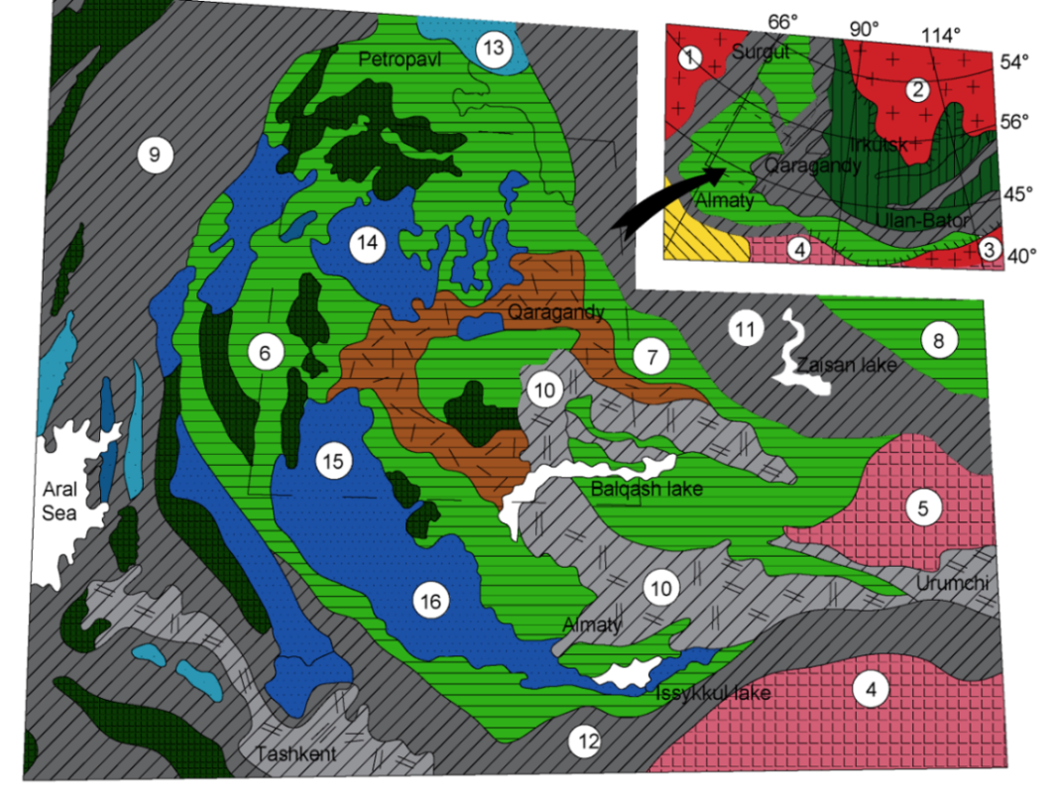
Сурет 1.1 – Орталық Қазақстанның жаһандық құрылымдардағы тектоникалық ұстанымы – Glukhan, Serykh, 1996 [9, 10б.]
1 – ерте кембрий платформалары; 2 – посткарелиялық платформа массивтері; 3 – палеозой тектоникалық қозғалыстарымен өңделген кембрий алдындағы массивтер; Орал-Моңғол қатпарлы белдеуінің құрылымдары: 4 – белдеу шекаралары; 5 – байкалидтер; 6 – салаиридтер; 7 – каледонидтер; 8 – герцинидтер; 9 – альпілер; вулкандық-плутондық белдеулер: 10 – Орталық Қазақстан (Девон); 11 – Балқаш-Іле (кеш палеозой); 12 – қатпарлы каледондық іргетасқа салынған мульдалар; 13 – қабаттасқан герциндік мульдалар. Картадағы сандар: платформалар: 1 – Шығыс Еуропа; 2 – Сібір; 3 – Корей-Қытай; платформалық массивтер: 4 – Тарим; 5 – Жоңғар; Каледондық қатпарлы белдіктер: 6 – Көкшетау-Солтүстік Тянь-Шань; 7 – Шыңғыс; 8 – Алтай-Саян; Герциндік қатпарлы белдіктер: 9 – Орал; 10 – Жоңғар-Балқаш; 11 – Ертіс-Зайсан; 12 – Оңтүстік Тянь Шань; ойпаттар: 13 – Тобыл; 14 – Теңіз; 15 – Жезқазған; 16 – Шу.

Неодим изотоптары мен гранитоидтардың геохронологиялық жасын анықтауға сәйкес (Дегтярев және т.б., 2012) Орталық Қазақстанның континенттік қыртысы бүкіл палеозойда қалыптасқан, жалпы ұзақтығы шамамен 250 млн. жыл. Оның пайда болуының басталуы Степняк-Бетпақдала және Бозшакөл-Майқайың-Шыңғыс арал-доғалық жүйелерінің дамуына байланысты субдукциялық-акрециялық процестердің эволюциясымен байланысты және девон және кеш палеозойдың шеткі-континенттік вулканоплутоникалық белдеулерінің және олармен түйіскен тау аралық ойпаттар мен құрлықішілік бассейндердің қалыптасуымен аяқталды.
Палеозойда, ішінара мезозой-кайнозойда көлденең ығысулар болды: бойлық және көлденең ығысу, бастырмалау, жылжымалы аймақтардың және олардың орнында пайда болған тектоникалық құрылымдардың бастапқы жағдайын дәйекті түрде қиындатады. Ең мәнерлі қабаттасқан деформациялар сигма тәрізді иілулермен бірге жүретін бойлық ығысулармен байланысты.

  - Орталық Қазақстанның тектоникалық аудандастырылуы

Орталық Қазақстанның тектоникалық құрылымына қазақстандық және ресейлік зерттеушілердің көптеген жұмыстары арналды. ОҚГБ геологтарымен қатар, Орталық Қазақстанның тектоникалық құрылымы бойынша Қ.И. Сатпаев атындағы ГҒИ, БРҒЗГИ, ММУ, РМГБУ ғылыми ұжымдары ұзақ уақыт жұмыс жасады.
1936-1949 жылдар аралығында Н.С. Шатский [14,15], КСРО ҒА Геологиялық институтының Қазақстандық экспедициясы (А.А.Богданов, С.Е.Колотухина, П.Н.Кропоткин, В.Б.Кочуров, Н.Г.Маркова, Д.Г.Сапожников, З.М. Старостина, Н.А Штрейс) жұмыстарының нәтижелерін қорытындылай келе, Орталық Қазақстанның палеозой массивінің тектоникалық схемасын жасады. Н. С. Шатскийдің ұсыныстары бірқатар мақалаларда баяндалған [14,15], сондай-ақ оның басшылығымен тектоникалық карталар жасалды [Тектоникалық карта, 1952, 1956]. 1952 жылғы картада Орталық Қазақстанның бүкіл аумағы герцин қатпарлануының соңғы аймағы ретінде бейнеленген, оның ішінде каледондық құрылымдық қабат құрылымдарының шығу алаңдары бөлінген. Тек кейінгі тектоникалық картада (Тектоническая карта…, 1956 ж.) белгілі бір шартпен Қазақстанның батыс және солтүстік бөліктері герцин сатысының жұмсақ қатпарлы құрылымдары қабатталған каледонидтер ретінде көрсетілді, ал герциндік қатпарлы жүйе ретінде биік таудың оңтүстік-шығыс бөлігі қалдырылды.
Қазіргі идеяларға сәйкес [16-41], Қазақстанның палеозоидтарының негізгі тектоникалық бірліктері Шығыс Еуропа мен Сібір кратондарының конвергенциясы және Пангея-2 суперконтинентінің қалыптасуы нәтижесінде Палеоазиялық мұхиттың жабылу процесінде кеш кембрий-палеозойда қалыптасты. Қазақстандық палеозоидтар, бірнеше рет көрсетілгендей [32,12б.,35,100б.,41], әртүрлі жастағы геологиялық құрылымдардың коллажы болып табылады (сурет 1.2). Батысы мен оңтүстігінен Орал-Оңтүстік Тянь-Шань, солтүстік-шығысынан жоңғар-Балқаштың кейінгі палеозой қатпарлы аймақтарымен қоршалған. Олармен шығыстан Алтай-Саян қатпарлы аймағы іргелес жатыр. Соңғысының оңтүстік бөлігі кейінгі протерозой-кембрий аралдары доғаларының фрагменттерінен және Гондвананың кембрийге дейінгі континенттік блоктарынан тұратын ерте палеозойдың аккрециялық-коллизиялық кешендерімен, ал солтүстік бөлігі соңғы протерозой-палеозойлық континентальды сибиралды формациялармен ұсынылған. континент. Шығыстан оларға Алтай-Саян қатпарлы аймағы іргелес. Соңғысының оңтүстік бөлігі кеш протерозой-кембрий арал доғалары мен Гондвананың кембрий алдындағы континентальды блоктарының фрагменттерінен тұратын ерте палеозой аккрециялық-коллизиялық кешендерімен, ал солтүстігінде Сібір континентінің кеш протерозой – палеозой шеткі-континентальды түзілімдерімен ұсынылған.

Қазақстанның ерте палеозоидтары мен Алтай-Саян аймағының оңтүстік бөлігі, сондай-ақ Моңғолия құрама Қазақстан-Байкал материгіне біріктіріліп, кейінгі палеозойдың шөгінділері (Чарский, Ертіс, Солтүстік-Шығыс және т.б.) екі бөлікке – Қазақстан және Байкал аймағына бөлінген [35,100б.,41]

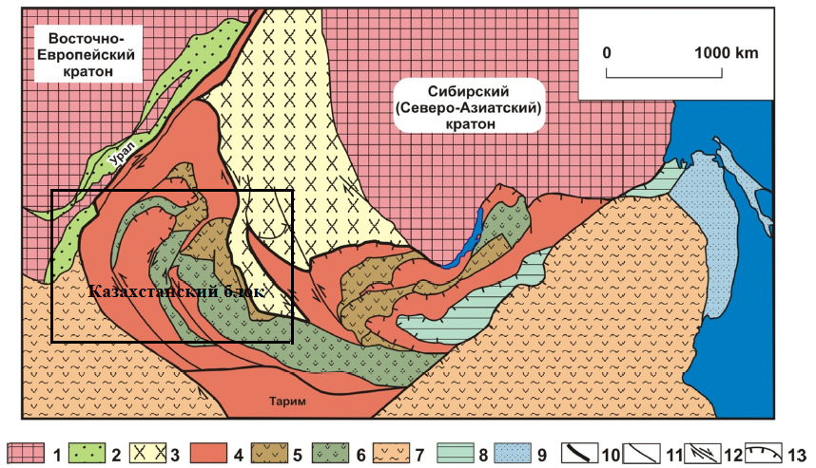
Сурет 1.2 – Орталық Азия қатпарлы белдеуінің тектоникалық аудандастыру схемасы (Буслов бойынша, 2011) [41].
1 – кембрийге дейінгі кратондар; 2 – Шығыс Еуропалық кратонның пассивті шетіндегі палеозой түзілімдері; 3 – Сібір (Солтүстік Азия) кратонының венд-палеозой шеткі континенттік түзілімдері; 4-7 – Қазақстан-Байкал құрамдас континенті: 4 – Гондвана тобының кембрийге дейінгі микроконтиненттері бар аккрециялық-коллизиялық аймақтар, 5, 6 – Венд-ерте кембрий Қазақ-Тува-Монғол арал доғасы: 5 – негізінен магмалық жыныстар, 6 – аккрециялық призмалар мен алдыңғы доғалық ойысымдарды қалыптастыру; 7 – құрамында микроконтиненттер мен Гондванадан шыққан континенттер бар ерте мезозой аккрециялық-коллизиялық белдеуі; 8 – ерте мезозой моңғол-Охот тігіс-тайғақ аймағы; 9 – кеш мезозой аккрециялық-коллизиялық белдеуі; 10 – Қазақстан-Байкал құрамдас континентінің жарылу шектеулері; 11 – кеш палеозойдың бөлінбеген жарылымдары; 12 – Кейінгі палеозой және ерте мезозой ығысулары, көрсеткіштер ығысу бағыттарын көрсетеді, 13 – палеозойдың соңы және мезозойдың басындағы ығысулар.

Қазақстан палеозоидтарының тектоникалық құрылымының негізгі белгілері [33,82б.,42] жіктік (тігіс) аймақтары мен тақтатас белдеулері (сурет 1.3); табиғаты әртүрлі террандар (бұрынғы микроконтиненттерді қоса алғанда); вулканоплутондық белдеулер; аралдық жанартау доғалары арқылы берілген [3,2038б., 13,648б.].
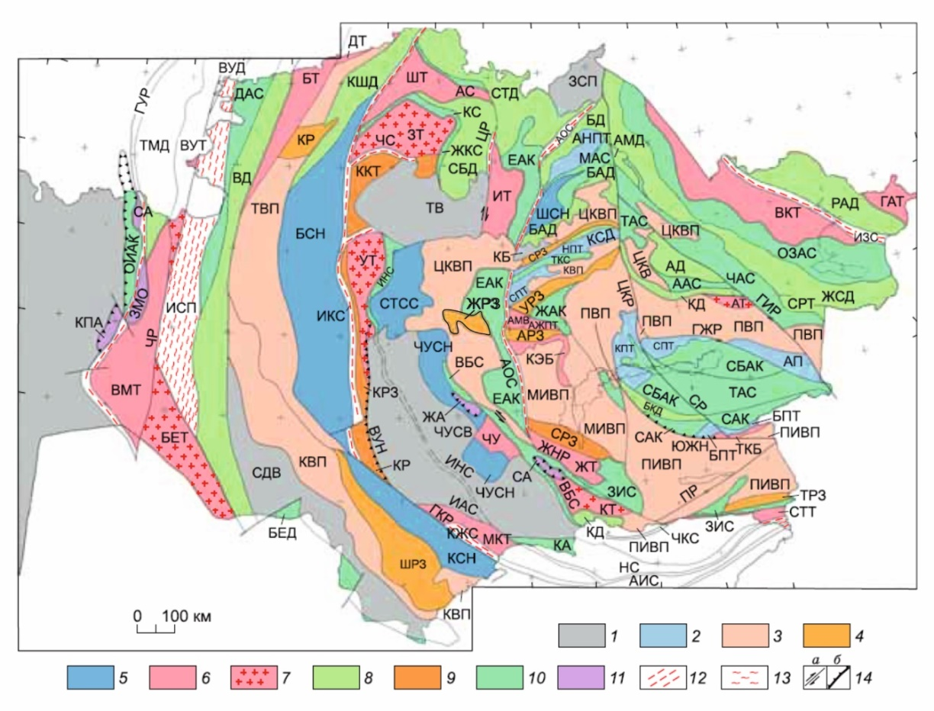

Сурет 1.3 – Қазақстан палеозоидтарының тектоникалық аудандастыру схемасы [33,82б.,42].
1 – тектоникалық ойпаңдар (шөгінді бассейндер); 2 – доға алдындағы террассалардың фрагменттері; 3 – жанартаулық және вулканоплутондық белдеулер; 4 – рифтер мен авлакогендер; 5 – қатпарлы ығысу аймақтары; 6, 7 – кратонндық террейндер: 6 – аздап граниттелген, 7 – гранитті гнейс күмбездері бар; 8 – вулкандық арал доғаларының фрагменттері; 9 – рифтогендік бассейндердің фрагменттері; 10 – аккрециялық призмалары бар коллизиялық сутуралар; 11 – офиолиттер; 12 – трансформациялық тірек аймақтары және тігіс аймақтары; 13 – тақтатас аймақтары; 14 – соқтығысудан кейінгі ақаулар: ығысулар (а) және жылжулар (б). Суреттегі әріптермен көрсетілген: Б – іргетас жоталары, блоктар; Т – террейндер; О – мұхиттық құрылымдардың фрагменттері; ОС – жанартаулық арал-доғалық жүйелердің фрагменттері; ПТ – доға алдындағы террассалар; АК — аккрециялық призмалар; АС — коллизиялық сутуралары бар аккрециялық призмалар; РЗ — рифтогенді тігіс аймақтары; В — ойпаттар; П — плиталар (платформаның жабыны құрылымдары); ВП — вулканоплутондық белдеулер; А — аллохтондар; СН — қатпарлы жылжымалы аймақтар; С — сутуралар және олардың фрагменттері; Н — негізгі жылжымалар; Р — жарылымдар, соның ішінде ығысулар.
Торғай-Орта Тянь-Шань микроконтиненті (кембрийге дейінгі): вулканоплутондық белдеулер: ТВП — Торғай Девон, КВП — Құрам кеш көмір-Пермь; қатпарлы жылжымалы аймақтар: КСН — Үлкенқаратау, БСН — Байқоңыр; рифтогенді тігіс аймақтары: ШРЗ — Шалқия, КР — Құсмұрын рифті; ойпаттар: СДВ — Сырдария; Атасу-Жоңғар микроконтиненті (кембрийге дейінгі): іргетас жоталары (блоктар): АМБ — Ақтау-Мойынты, КЭБ — Қызылеспе, ТКБ — Текелі; вулканоплутондық белдеулер: МИВП — Мойынты-Іле (девон вулкандық-плутондық белдеулерінің оңтүстік-батыс тармағы), ПИВП — Балқаш-Іле карбон-пермь; өкшетау-Солтүстік Тянь-Шань қатпарлы облысы (Қазақстан құрамдас континенті), террейндер: гранитті-гнейс күмбездері (жоғары температуралы метаморфизмді қолдану нәтижесінде): ЗТ — Зеренді, УТ — Ұлытау, КТ — Кендіктас; микроконтиненттердің фрагменттері: ШТ — Шатский, ККТ — Калмаккольский, ИТ — Ешкиольмесский, ЧУ — Чуйский, ЖТ — Жельтауский, МКТ — Малокаратауский, СТТ — Северо-Тяньшаньский; рифтогенді тігіс аймақтары: КРЗ — Карсакпайская, СРЗ — Сарытумская; жанартаулық арал-доға жүйелерінің фрагменттері (жанартау доғалары, артқы доғалар және доға аралық бассейндер): СБД — Степнякско-Бетпакдалинская (жанартаулық доғалық және артқы доғалық бассейн), СТД — Селеты-Тенизская, КД — Кастекская; офиолит аллохтондары: ЖА — Жоантобинский, СА — Саксаулдалинский; аккрециялық призмалар: ЕАК — Ерейметау-Бурунтауская; коллизиялық сутуралары бар аккрециялық призмалар: АС — Азатская, ЖКС — Жукейско-Керейская, КС — Кокшетауская, ИНС — Ишим-Нарынская, ЧС — Чистопольская, ЗИС — Заилийская; коллизиялық сутуралар: ИАС — Ичкелетау-Арамсуйская; ВБС — Восточно-Бетпакдалинская; ЧКС — Чилико-Кеминская; трансформациялық сутур аймақтары: АИС — Атбаши-Иныльчекская, АОС — Атасу-Олентинская, ИКС — Ишим-Каратауская; НС — Линия Николаева; КЖС — Кокжотская; континенттік шеткі вулканоплутондық белдеу: ОҚВБ — Орталық Қазақстан (девон); жабынның құрылымдық элементтері: БСТ — Батыс Сібір тақтасы, ТО — Теңіз ойпаты, ШСО — Шу-Сарысу ойпаты (бассейн), КБ — Қарағанды бассейні, СТЫЖ — Сарысу-Теңіздің ығысу-жылжу аймағы, ШСЫЖ — Шу-Сарысу ығысу-жылжу аймағы; коллизиядан кейінгі рифт аймақтары (авлакогендер): ЖРЗ — Жайылма, АРЗ — Ақбастау, ТРЗ — Туюкская; соқтығысудан кейінгі ақаулар: ығысулар: БКА — Бас Қаратау, ЖНА — Жалайыр-Найман, ЦА — Целиноград; жылжулар: ШҰЖ — Шығыс Ұлытау; Шыңғыс қатпарлы аймағы: террейндер (вулкандық арал-доғаларының фрагменттері): БД — Бощекөл, АМД — Алкамерген, БАД — Баянауыл, АД — Абралин; коллизиялық сутуралары бар аккрециялық призмалар: MAC — Майкайын, ШАС — Шыңғыс, ААС — Ақшатау, ТАС — Тоқай; ығысу-жылжу аймақтары: ШСН — Шідерті; соқтығысудан кейінгі ақаулар, ығысулар: ГЧР — Главный Чингизский; Жоңғар-Балқаш қатпарлы аймағы: террейндар (микроконтиненттер фрагменттері): AT — Аягузский; жанартаулық арал доғалары мен артқы доғалы бассейндердің фрагменттері: КСД — Карасорский, КД — Каиндинский, БКД — Буракойский; коллизиялық сутуралары бар аккрециялық призмалар: ТКС — Тектурмасская (силур-девонская), ТАС — Тастауская; аккрециялық призмалар: СБАК — Северо-Балхашская, ЖАК — Жаман-Сарысуйская, САК — Салкинбельская; доға алдындағы террассалардың фрагменттері: СПТ — Сарысуйский, НПТ — Нуринский, КПТ — Кентерлауский, СПТ — Саякский, АНПТ — Ангренсорский, АПТ — Актогайский, БПТ — Бороталинский, АЖПТ — Акжальский; коллизиядан кейінгі рифтогендік тігіс аймақтары: СРЗ — Спасская надвиговая, УРЗ — Успенская; вулканоплутондық белдеулер: ПВП — Прибалхашский, КВП — Калдырминский; соқтығысудан кейінгі ығысулар: ГЖР — Главный Джунгарский, АР — Алтынэмельский, СР — Солдатсайский, ЮЖН — ЮжноДжунгарский, ПР — Панфиловский; Орал қатпарлы аймағы: террейндер: граниттенуге ұшыраған микроконтиненттердің фрагменттері, — метаморфтық ядролар: ВУТ — Восточно-Уральский, БЕТ — Бельтауский; қарқынды граниттенуден өтпеген микроконтиненттердің фрагменттері: ВМТ — Восточно-Мугоджарский; жанартаулық арал-доғалық жүйелердің фрагменттері: МД — Магнитогорская, ВУД — Восточно-Уральская, ВД — Валерьяновская; коллизиялық сутуралар: ГУР — Главная Уральская, БЕД — Оңтүстік Тяньшань орогендік облысының белтау жанартау доғасы; мұхиттық құрылымдардың фрагменттері: ЗМО — Западно-Мугоджарский; офиолит аллохтондары: СА — Сакмарский, КПА — Кокпектинский, ОИАК — Орь-Илекский; коллизиялық сутуралары бар аккрециялық призмалар: ДАС — Денисовская (Зауральская); тақтатас белдеулері: ИСП — Иргизский; соқтығысудан кейінгі негізгі ақаулар: ЧР — Челябинский разлом; Солтүстік Торғай қатпарлы ауданы: террейндер (микроконтиненттердің фрагменттері): БТ — Боровской, ДТ — Демьяновский; жанартаулық арал доғаларының фрагменттері: КШД — Карашиликская; вулканоплутондық белдеулер: ТВП — Торғай; Об-Зайсан қатпарлы аймағы: террейндер: ТАТ — Таулы Алтай, БКТ — Батыс Калба; жанартаулық арал-доғалық жүйелердің фрагменттері: СРТ — Сарсазан, КА — Кенді-Алтай, ЖСД — Жарма-Саур; коллизиялық сутуралары бар аккрециялық призмалар: ОЗАП — Обь-Зайсан; трансформациялық сутуралар: ЕҚА — Ертістің құлау аймағы.

Жалпылама түрде зерттеу нәтижелері көптеген тектоникалық карталарда көрсетілген: «Қазақстанның тектоникалық картасы» масштабы 1: 1500000 (1971 ж., бас редактор В.Ф. Беспалов), «Қазақстанның палеозой қатпарлы аймағының тектоникалық картасы және іргелес аумақтар» масштабы 1:1500000 (1976 ж., бас редакторы А.А. Абдулин, Ю.А. Зайцев), «Шығыс Қазақстанның тектоникалық картасы» масштабы 1:2500000 (1982, бас редактор А.В. Пейве) және т.б. Орталық Қазақстанның құрылымдары туралы қазіргі заманғы идеялар соңғы «Қазақстанның тектоникалық картасы» масштабы 1:1000000 (2004 ж., бас редакторы Б.С. Ужкенов, В.Я. Кошкин) бейнеленген.
Сондай-ақ Орталық Қазақстанның негізгі құрылымдарының сызбасы келтірілген (сурет 1.4) [43]. Сызбада барлық қатпарлы жүйелер мен тектономагмалық белсендіру аймақтары (TБA) көрсетілген.

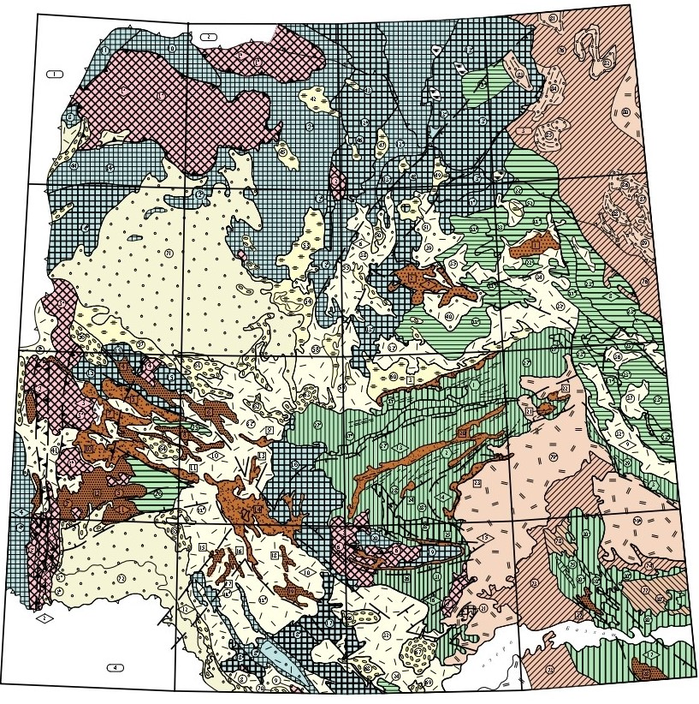
Сурет 1.4 – Орталық Қазақстанның негізгі құрылымдарының схемасы

Шеңберлердегі сандар геосинклинальды-орогендік және квазиплатформалық даму кезеңдерінің құрылымдарын көрсетеді: каледонға дейінгі құрылымдар және олардың фрагменттері: 1 – Көкшетау блогы (мегантиклинорий): 1^{а} - Зеренді антиклинорий (ан.), 1^{б} – Шатский ан.: 2 - Ешкеольмесский көтерілім (в.); 3 – Улутау-Арганатинский мегантиклинорий (меган.): 3^{а} - Арганатинский ан., 3^{б} – Карсакпайский синклинорий (с.), 3^{в} - Улутауский ан., 3^{г} - Майтюбинский ан., 3^{д} – Ц. Улутауский в., 3^{е} – Ескулинский в.; 4 – Ц. Кирейский в.; 5-3 –Карамендиснкий в.; 6 - Актау-Монитинский массив: 7 – Кызылэспинский в., 8 – Жуантобинский в., 9 – Чуйская глыба; каледондық геосинклинальды құрылымдар: ерте каледонидтер аймағы: 10 – Азатский с.; 11 – Марьевский с.; 12 – Степняк-Селетинский мегасинклинорий (мегс.): 12^{а} - Степнякский с., 12^{б} – Ешкеольмесский ан., 12^{в} - Селетинский с.; 13 – Бозшаколь - Ерементауский меган.: 13^{а} – Ерементауский ан., 13^{б} – Бозшакольский ан., 13^{в} – Ащикольский с., 13^{г} – Жингельды-Краснокутский ан., 13^{д} – Корниловский с., 13^{е} – Железинский ан.: 14 - Байконур-Ишимский мегс.: 14^{а} - Калмаккольский с., 14^{б} - Жаркаинагашский ан., 14^{в} - Байконурский с.; 15 – Кирейский ан.; 16 – Атасуйский ан.; 17 – Булаттауский ан.; 18 – Чу-Илиский меган.: 18^{а} - Бурунтауский ан., 18^{б} - Жалаир-Найманский с., 18^{в} – Бетпакдолинский ан.; 19 – Киикский ан.; 20 – Узенский с.; 21 – Мыншукурский в.; орта каледонидтер аймағы: 22 - Баянаульский мегс.: 22^{а} - . Кендыктинский с., 22^{б} - Шакшанский с., 22^{в} – Майкаинский ан., 22^{г} – Александровский ан., 22^{д} – Кызылтасский ан., 22^{е} – Семизбугинский с.; 23 - Чингиз-Тарбагатайский меган.: 23^{а} -Алкамергенский ан., 23^{б} - Эдрейский с., 23^{в} – З. Чингизский с., 23^{г} - Канчингизский ан., 23^{д} - Чунайский с., 23^{е} - Абралинский с., 23^{ж}- Ю. Акчатауский с., 23^{з}- Акчатауский ан.; 24 – Мынаральский с.; 25 – Конский с. (фрагмент); 26 – Карамендинский в.; кеш каледонидтер аймағы: 27 – Сарысу-Нуринский мегс.: 27^{а} –Нуринский с., 27^{б} – Спасск ан., 27^{в} – Карасорский с., 27^{г} – Коктасжальский в., 27^{д} – Тектурмасский ан.; 27^{е} – Сарысуйский с.; 28 - Жаман-Сарысуйский мегс.: 28^{а} – Шетский с., 28^{б} – Агадырский ан.; 29 – Предчингизский с.; 30 – Балхашский меган.: 30^{а} –Кентарлауский ан., 30^{б} – Казык-Итмурундинский в., 30^{в} – Ащыозекский ан., 30^{г} – Котанбулакский с., 30^{д} – Майкамысский ан.; 30^{е} –Тюлькуламский в.; 31 – З. Кызылэспинский с.; орта каледондық орогендік құрылымдар: 32 – девондық жанартау-плутондық белдеуінің жанартаулық ойыстары: 32^{а} –З. Балхашская, 32^{б} – Приатасуйская, 32^{в} – Жаксыеонская, 32^{г} – Карагандинская, 32^{д} – Чингизская; прочие вулканические впадины: 33 – Экибастузская; 34 – Кайдаульская; 35 – Коджанчадская; 36 – Муржиксая; 37 – Кайнарская; малоссовые впадины: 38 – Павловская; 39 – Олентинская; 40 – Шатская; 41 - Талды-Шагырлинская; эпикаледондық квази-платформалық ауытқулар (а.), мульда (м.) және ойпаттар (о.): 42 – Естаулетская м.; 43 – Коксенгирская м.; 44 – Ишимская м.; 45 - Яблоновская м.; 46 – Богембайская м.; 47 – Тамсорская м.; 48 – Ушсорская м.; 49 – Койтасская м.; 50 – Кумаинская м.; 51 - Тениз-Коржунскольская м.; 52 - Экибастузская м.; 53 – Первомайская м.; 54 – Рождественская м.; 55 – Ишимская м.; 56 – Терсакканская м.; 57 – Кыпшакский п.; 58 – Завьяловская м.; 59 – Самарская м.; 60 – Карагнадинский п.; 61 – Узкунская и Аршатинская м.; 62 – Саналинская м.; 63 – Куланутпесская м.; 64 – Шубаркольская м.; 65 – Тюемойнакская м; 66 – Дуванынсорская м.; 67 – Талкудукская м.; 68 – Кызылкенгирская м.; 69 – Кашкан-Тенизская м.; 70 – Тасбулакская м.; 71 – Тенизская вп.; 72 –Джезказганская вп.; герцин геосинклинальды құрылымдар: ерте герцинидтер аймағы: 73 – Коунрадская с.; 74 - Музбельский с.; 75 – Каражирикская с.; 76 – Сарсазанский мегс.; область поздних герцинид: 77 – Саякская с.; 78 – Кокпексуйская с.; ерте герциндік орогендік құрылымдар: 79 – кейінгі палеозойдың жанартаулық-плутондық белдеуінің жанартаулық ойыстары: 79^{а} –Торау, 79^{б} – Котанемел; Ертіс-Зайсан жүйесі: 80 – Екатерина жанартау ойпаты; моласса көміртегі ойпаттары: 81 – Веселорощинская; 82 – аты жоқ; 83 – Качар; 84 – Краснокутская; 85 – Тайконырская; 86 – Богдановская; 87 – Киймалинская; 88 – Белогорская; 89 – Кайнаминская.
Квадраттардағы сандар рифтогендік типтегі ерте герцинді белсендіру аймағының фрагменттерін көрсетеді: 1 – Сарыкөл м.; 2 – Ақжар-Берлин м.; 3 – Қарағанды оңтүстік қанаты; 4 – Қағыл грабен-синклиналы (г.с.); 5 – Айдағарлы г.с.; 6 – Босағин және Жиделі г.с.; 7 – Ұлжан және Антал м.; 8 – Шанкан г.с.; 9 – Күлербай г.с.; 10 – Амантөбе м.; 11 – Талдысай г.с.; 12 – Кеңгірс брахиқатпарлар тобы;13 – Кунек м.; 14 – Жайылма г.с.; 15 – Таган м.; 16 – Кенжебай м.; 17 – Көктас м.; 18 – Көктас-Қаратас м.; 19 – Майканар м.; 20 – Успен п.; 21 – Қарағайлы м.; 22 – Ақжал м.; 23 – Оралбай п.; 24 – Қайракты м.; 25 – Ақжал-Ақсоран п.; 26 – Ақбастау п.; 27 – Ақшоқы м.
Ромбтардағы сандар ТМА, ерте каледондық аймақтарды көрсетеді: 1 – Көкшетау 1^{а} – Зеренді, 1^{б} – Шатская; 2 – Майтөбе; 3 – Каптаадырская; 4 – Қарсақпай; 5 – Өзен және ерте герцин: 6 – Қойтас; 7 – Баянаыул; 8 – Тілеумбет; 9-О.Шыңғыс; 10-Жайылма-Қараоба; 11-Уйтас – Жезқазған; 12-Кенжебай – Жаманайбат; 13 – Успенская; 14 – В.Жамансарысу; 15-Ақбастау – Ақжал; 16 – Керегетас; 17-Сусызқара.

Бірінші бөлім бойынша қорытынды: Геологиялық тұрғыдан алғанда, Орталық Қазақстанның аумағы өте күрделі тектоникалық аймақтылығы және магмалық жыныстардың кең таралуы бар каледон және герцин шоғырлану аймақтарын қамтиды.
Бұл жерде палеозойда, ішінара мезозой-кайнозойда бойлық және көлденең ығысулар тектоникалық құрылымдардың дамуы кезінде пайда болған бастапқы құрылымдық жоспарларды дәйекті түрде күрделендіріп отырған көлденең ығысулар болды.
Орталық Қазақстанда ұзындығы ондаған және жүздеген шақырым болатын көтерілген немесе батырылған массивтер түріндегі Кембрий алдындағы жыныстардың көптеген блоктары анықталды.
Жалпы тектоникалық инверсияның басталуымен ескі жарылымдар іске қосылып, жаңалары төселді. Олардың кейбіреулерінің бойында негізінен аймақаралық жарықтар, жалпы көтерілу қозғалыстары фонында салыстырмалы шөгуді бастан өткерген жарыққа жақын ойыстар пайда болды.

2 АТАСУ КЕН АУДАНЫНЫҢ КЕН ОРЫНДАРЫН ҚАЛЫПТАСТЫРУ ЕРЕКШЕЛІКТЕРІ

Атасулық минералдану түрі [44, 45] Атасу өңірінің (Қаражал, Жәйрем, Бестюбе, Үшқатын I және Ш) кен орындарында анықталды [46, 47]. Бұл синхронды седиментті темір - марганец және қорғасын-мырыш кендерінің вулканиттері бар, көбінесе гидротермиялық-метасоматикалық мыс-мырыш-қорғасын-барит кендерімен қабаттасатын сазды-кремнийлі-әктас будаларында линзалық және қабат тәрізді кеңістіктік жақын шоғырлары. Олар Орталық Қазақстандағы Успен кен белдеуінің Атасуй ауданында орналасқан және әр уақытта әдебиетте – А. Г. Бетехтин, И. И. Бондаренко, И. В. Дюгаев, Б.И. Вейц, В. И. Кавун, М. М. Каюпова, А. К. Конев, Н. М. Митряева, Г. С. Момджи, И. П. Новохатский, А. А. Рожнов, А. М. Садықов, Д. Г. Сапожников, К. И. Сатпаев, Е. А. Соколова, Н. Л. Керубова, Н. А. Стрейс, Г. Н. Щерба, Р.М. Антонюк, Л.И.Магретова және т. б. көптеген зерттеушілермен жазылған.
Атасу кенді ауданы Солтүстік, Орталық Қазақстан құрылымдары мен Шу-Іле қатпарлы белдеуінің күрделі түйіскен жерінде орналасқан. Кембрийге дейінгі құрылымдық қабат деңгейінде мұнда Қазақстандық литосфералық плитаның екі террейні жақындасады: Теңіз-Көкшетау және Ақтау Жоңғар. Олардың негізгі ішкі құрылымдық элементтері ультра-метаморфизм және гранитизация аймақтары, гранит-гнейс күмбездері және жасыл тас белдеулер болып табылады. Бұл құрылымдардың фрагменттері Атасу ауданында және іргелес аудандарда геофизикалық мәліметтермен сенімді түрде бекітілген: гранит-гнейс күмбездері-аймақтық құрылымның Δg теріс сақиналық аномалиялары және шекаралық жылдамдықтардың күрт жоғалуы, жасыл тас белдеулер – жоғары қарқынды сызықтық оң гравитациялық аномалиялар.
Олардың қалыптасу кезеңінің басында континентальды және жағалаудағы моласса тәрізді шөгінділердің қуатты қабаттары жиналды, кейбір жерлерде шашыраңқы жанартау жамылғыларымен, дайка тәрізді және силл тәрізді қалыпты және суб - сілтілі пикродолериттердің денелерімен, толеит, сілтілі және суб-сілтілі базальттар мен андезибазальттармен, сирек риолиттермен байланысты.
Континентальды рифт аңғарларында (сурет 2.1) тереңдіктегі шөгінділер сериясымен (D₂žv-D₃f) шектелген, вулкандық жабындармен, дайка тәрізді және силл тәрізді денелермен, қалыпты және орташа сілтілі риолиттер мен дациттермен бірлесе отырып, моласса тәрізді күшті қабаттар жиналды. Көбінесе рифт аңғарының сыртқы ең биік аймағында орналасқан орташа сілтілі магмалық жыныстардың жергілікті және вулкандық плутондық массивтері пайда болды.
Неғұрлым жетілген және дамыған кезеңдерде олар кейбір құрылымдарда негізінен таяз карбонатты және терригенді-карбонатты шөгінділермен, ал басқаларында ең жетілген – терең теңіз шөгінділерімен алмастырылды.
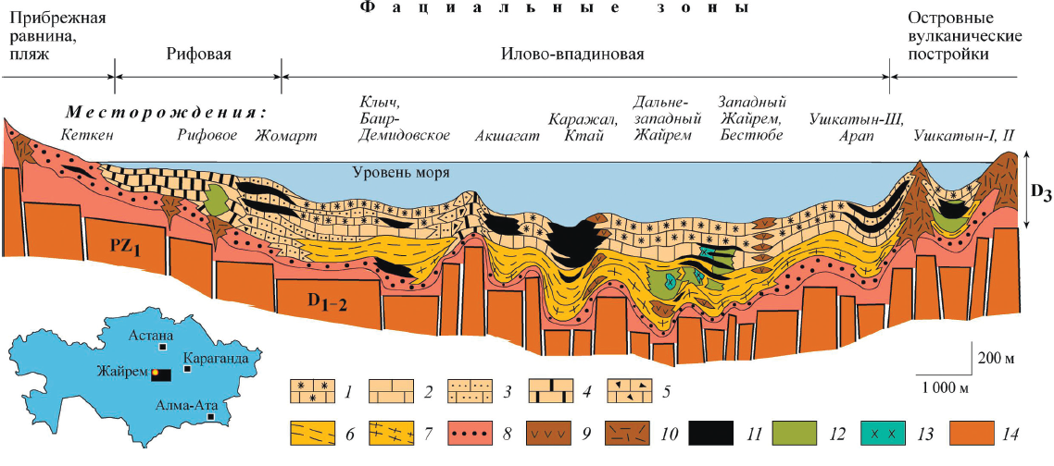

Сурет 2.1 - Атасуи рифті алабындағы фамендік шөгінділердің литологиялық-фациялылығы және кен шөгуі (Л. Л. Рожнов бойынша (1982) жеңілдетілген) [48]:

1-13 – жоғарғы девон шөгінділері: 1-5 – әктастар: 1 – кремнийлі түйінді-қабатты қызыл түсті, 2 – кремнийлі түйінді-қабатты сұр түсті, 3 – органогенді-детритті, 4 – рифогенді органогенді-балдырлы, 5 – брекчиялы седиментациялық; 6, 7 – сазды-кремнийлі-карбонатты жыныстар: 6 – флишоидты, 7 – линзалы-қабатты; 8 – конгломераттар, құмтастар, алевролиттер; 9,10 – вулканиттер: 9 – базальттар мен трахибазальттар, 10 – трахириолиттер; 11-13 – кендер: 11 – темір-марганецті, 12 – мырыш-цинкті, 13 – баритті және барит-мырышты; 14 – төменгі-орта девонның терригендік-вулканогендік шөгінділері және гранит интрузиялары бар төменгі палеозойдың метаморфизацияланған вулканогендік-терригендік қабаттары [49-51].

Терең су шөгінділері бар парагенезде темір-марганец кендерінің (Үшқатын, Кентюбе және т. б.) және барит-полиметалл кендерінің (Жәйрем, Қарағайлы және т. б.) ірі және қорлары бойынша бірегей стратиформды кен орындары қалыптасты [49-51].
Геофизикалық материалдарды интерпретациялау бойынша [52,55,56], Атасу кен торабының рифтогендік құрылымдарының осьтік аймақтары базальт қабатының қуатының күрт жоғарылауымен (33 км-ге дейін) және оның негізінде мантия затының үлкен көлемінің болуымен және сәйкесінше гранит қабатының қуатының төмендеуімен (10-12 км) сипатталады. Құрылымның орталық бөлігі жылу және термо-гидрофлюидтік ағындардың өткізгіштігі мен ұтқырлығының жоғарылауын алдын-ала анықтаған, нәтижесінде темір-марганец және барит-полиметалл кендерінің (Жәйрем, Үшқатын, Қаражал және т.б.) қуатты кен стратиформды кен орындарының пайда болуына әкелген, олардың генезисі бойынша қазіргі заманғы рифтердің "қара темекі шегушілеріне" ұқсас іргетастың бөлшектенуінің жоғары дәрежесіне ие болды [53,55].
Кейінгі кезеңдерде (D₃fm-c₁tv₁) рифтогендік жүйелердің ашылуы фамен-турней құрлықішілік теңізі жағдайында болды. Бұл кезеңде бірте-бірте айтарлықтай құрылымдық өзгерістерсіз рифт алқабының континенттік шөгінділері орташа тереңдіктегі карбонатты және терригенді-карбонатты шөгінділермен (сурет 2.2), ал рифттің осьтік аймағында – терең су шөгінділерімен, парагенезде қалыпты және орташа сілтілі және сілтілі базальттар мен пикробазальттардың жарықшақтары бар жерлерде, сирек пикриттердің, параллельді дамбалардың және сілтілі пикриттердің, долериттердің және пикродолериттердің беткейлерінің сызықтық шөгінділерімен бірге жүреді.
Парагенезде олармен бірге Қаражал және Жәйрем топтарының кен орындарында әртүрлі пелагиялық жауын – шашын-пелитоморфты әктастар, сазды-көміртекті-кремнийлі жыныстар, кенді және кенсіз яшмоидтар кездеседі. Бұл қауымдастық жаңадан пайда болған мұхиттық типтегі қыртысты білдіреді.
Темір, марганец, барит, қорғасын және мырыштың күрделі стратиформды кендері терең сулы кремнийлі-сазды-карбонатты және көміртекті-карбонатты-кремнийлі жыныстарда, сирек рифтогенді әктастарда кездеседі және қарқынды қатпарлы және үзіліссіз деформация аймақтары бойынша қазіргі тектоникалық құрылымда көрсетілген (трансформациялық) бұзылыстар. Кенді шөгінділер стратиформды болып табылады, игерудің полигенділігімен және кендердің тұрақты парагенезімен сипатталады және қоршаудағы терең сулы шөгінділермен бірге күрделі қатпарлануға қатысады.
Г. Н. Щерба бойынша [46, 15б.] петрогендік элементтердің, рифтогендік магмалық түзілімдердің орташа құрамы орташа және жоғары калий сериясына жатады [53, 125б.,54,6б.].
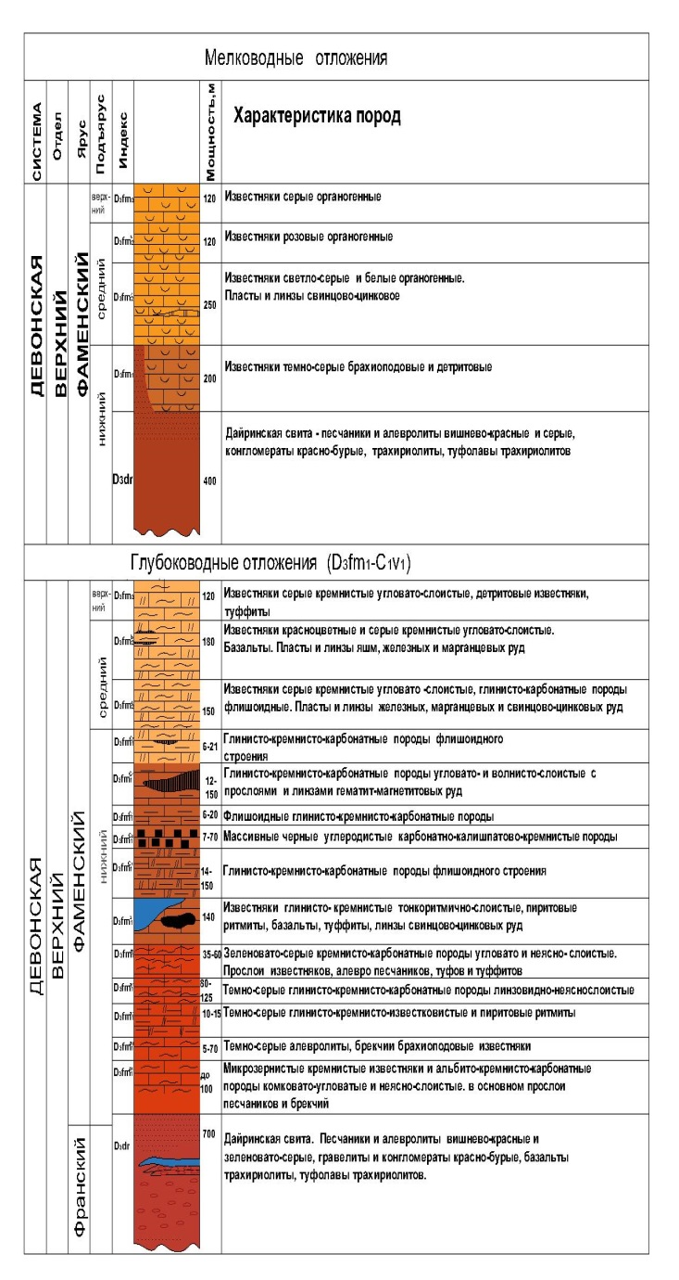
Сурет 2.2 – Атасу типіндегі саязсу және тереңсулы кендерінің өнімді кен қабаттарындағы қима [57,58].

Атасуй ауданы стратиформды темір-марганец және полиметалл кенденуі Жайылма фамен палеорифтіне орайластырылған және Орталық Қазақстан құрлықішілік палеорифт жүйесінің элементтерінің бірі болып табылады [54,6б.,59].
Беспаев Х. А. [60] деректері бойынша Орталық Қазақстан палеорифт жүйесі Pb, Zn, Mn, Fe және Ва ірі стратиформды кен орындарын қалыптастырған қуатты кен түзу процестерімен сипатталды. Бұл процестерде мантия тереңдігінен сілтілерді, хлоридтерді, тұзды балқымаларды және металл тұзды ерітінділерді тасымалдайтын көміртегімен байытылған қалпына келтірілген мантия сұйықтықтарының ағындары үлкен рөл атқарды. Фамен кенді қабаттары теңіз шөгінділерімен (таяз су, ашық теңіз, лайлы ағындар, сазды ойпаңдар) және бағынышты мөлшерде – трахибазальттардың, трахириолиттердің және туфогендік материалдардың жамылғыларымен ұсынылған (сурет 2.3) [60].

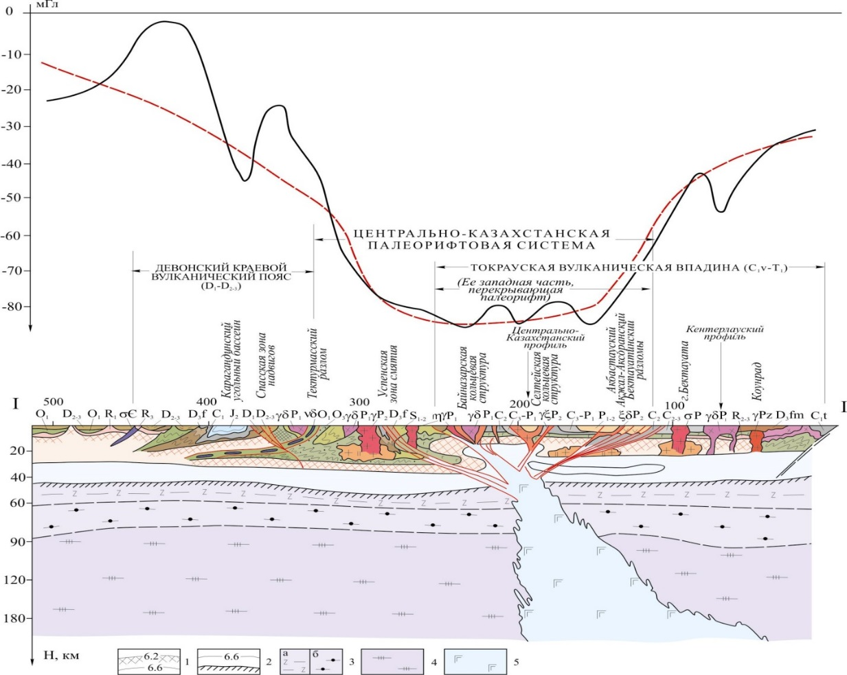

Сурет 2.3 - Орталық Қазақстан палеорифт жүйесінің литосфера құрылымының геологиялық моделі (Шабалина Л.В. бойынша) [61].
Литосфераның терең қабаттары: 1 - гранит-метаморфты; 2 - гранулит-базитті. Жоғарғы мантия (тереңдік фациялары): 3 - гарцбургит, плагиоклаз-перидотит альпинотипі - а; шпинель-перидотитті - б; 4 - гранат-лерцолитті; 5 - габбро-пироксенитті.

Жайылма палеорифті солтүстік-батыс бағыттағы тереңдік үзілістерінің одан да күшті жүйесімен солтүстік-шығыс жарықтар жүйесінің қиылысында қалыптасты [52].
Л. В. Шабалинаның (2003) мәліметтері бойынша, рифт жүйесінің пайда болуы ерте палеозойда Қазақстан континентінің орталық бөлігіне мантия плюмының диапирлерін енгізумен және бұл процестердің орта палеозойда белсендірілуімен байланысты, бұл континенттің көптеген микроплиталарға ыдырауына және рифт ойпаттарының орналасуына әкелді [61].
Жайылма мульдасының фамен кенінің қалыңдығы палеорифттің осьтік бөлігінің сазды-кремнийлі-карбонатты шөгінділерімен толтырылған, базальттар мен диабаздардың денелері орналасқан (сурет 2.1). Кен түзілуі трогтың түбіне металл компоненттері бар гидротермиялық ерітінділердің түсуімен және соңғысының түбінде, қалпына келтіру жағдайында тұндыруымен байланысты. Атасу типті кен орындарының қалыптасуы екі кезеңде өтті: біріншісі (гидротермиялық-шөгінді) – темір-марганец кендерінің түзілуі және мүмкін қорғасын-мырыштың нашар минералдануы; екіншісі (гидротермиялық-метасоматикалық) барит-полиметалл кендерінің түзілуі [52,24б.,55,25б.,62].
Қазақ металлогениясының талдауы [63] жоғарғы девон-төменгі карбон дәуіріне Атасу типіндегі колчеданды жанартау-шөгінді және гидротермальды-метасоматикалық германий-темір-марганец-мырыш-қорғасын-барий-күміс калий риолит-трахибазальт вулканизмдерімен байланысты, қаратаулық күміс темір рудалы супергиганттары бар скар-магнетит мырыш-қорғасын-барий-күміс мұхиттан кейінгі андезиттер-базальт-габбро-диорит жанартау-плутонизммен байланысты, есілдік сирек жер-алюминий лейцит-тефрит-шонкинит-сиенитті магнетизммен байланысты, - магматизм, альпілік типті негізді-гипернегіздік белдеулердің алтын-қара-сланец түзілісінің гидротермиялық-метасоматикалық кен орындары болып табылады.
Темір-марганец-мырыш-қорғасын-барий-Атасуй типіндегі күміс кен орындары Жайылма жергілікті мульдасында дамыған жоғарғы девон-төменгі карбонның карбонатты-кремнийлі-терригенді – көміртекті-тақтатас қалыңдығында орналасқан. Геодинамикалық тұрғыдан Атасу кен ауданы Жоңғар-Балқаш герцин палеокеанында мұхиттық процестер аяқталып, орогендік континенттік-вулкандық және гранитизация басталмаған кезде мұхиттан кейінгі жолға дейінгі кезеңде рифтогендік шеткі-континенттік режимде қалыптасты. Бұл аралық кезең әр түрлі бағытталған бірнеше бұзылу жүйелерінің түйіскен жеріндегі мантия плюмының арқасында Атасу типті вулканогенді-гидротермиялық-шөгінді кен түзілуіне қолайлы болып шықты.
Атасуй кен ауданы жоспарда рудалық сұйықтықтар мен әлсіз калий-риолит-трахибазальт вулканизмі үшін өткізгіш болып табылатын әртүрлі бағдарланған жарықтар түйініне орайластырылған терең жергілікті мантия плюмін бекітетін радиалды дивергентті ақаулары бар сегізаяқ тәрізді [64].
Атасу типтері бұрын қалыптасқан шеткі-континентальды рифтогенді сызықты-доғалы Спасск-Нұра кен белдеуінде мұхиттан кейінгі кезеңде қалыптасты. Атасуй типінде кенді порфирлер әлсіз көрінеді, кен түзетін трахибазальттар, калиевориолит-трахибазальт түзілуі жергілікті қабаттар мен дайк шөгінділері түрінде, ұсақ шток тәрізді жоғары калий сілтілігіне ие денелер түрінде көрінеді. Атасу кендерінің типі порфирге ие - жанартаулық мантия табиғаты және терең базальтоидты магманың сиаликалық қыртыспен әрекеттесу процесінде дамыған. Мантия плюмының аз мөлшері кішігірім көп деңгейлі ішкі қыртыстың қайталама ошақтарының пайда болуына әкелді, олардың әрқайсысы төменнен жоғарыға қарай тігінен аймақтық құрылымымен сипатталды: трахибазальт магмасы бар субвертикальды шляпалар, марганец және темір шляпалар, жоғарыда барий, күміс, қорғасын, мырыш және мыс қабаты көп деңгейлі құрылым түрінде, оның үстінде бекітілген орогендік- порфир, калий-риолит қабығы. Мантия тармағының үстіндегі кенді-порфирлік жүйенің ұқсас тік аймақтылығы зерттелген Атасу типті кен орындарындағы тік және бүйірлік кенді аймақтармен расталады.
Атасу кен ауданының кен орындары үшін мырыш, қорғасын, барий, күміс, темір-марганец және мырыш-қорғасын-барит-күміс кендерінің бірлескен және бөлек пайда болуында үлкен рөлі бар мыс кендерінің нашар дамуы анықталады. [64].
Атасу типті кен орындарының қорғасын-мырыш кен орындарына айқын көрінетін метасоматикалық аймақтылық тән (сурет 2.4).

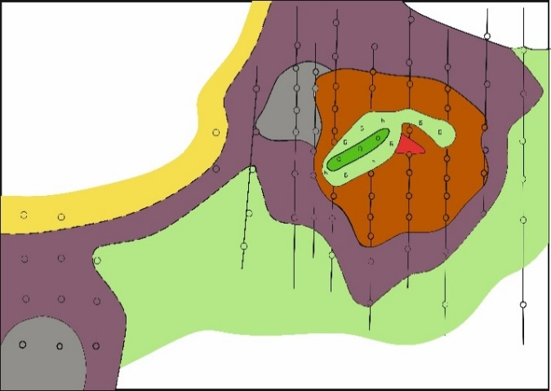 | 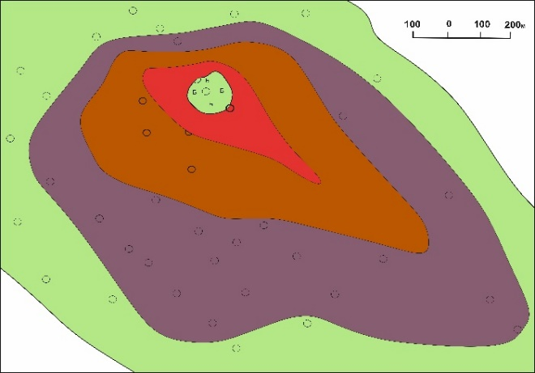
Сурет 2.4 – Ba-Pb-Zn-Fe-Mn стратиформды кен орындарының қалыптасу моделі. Кенді метасоматикалық аудандастыру [64]
1-8 – кеннің минералдану аймақтары: 1 – монобаритті, 2 – кварцты, 3 – борттық галенит, 4 – барит-галенит-сфалеритті, 5 – галенит-сфалеритті, кей жерлерде баритизациясы бар жерлерде, 6 – жұтаң сфалеритті, 7 – бай галенит-сфалеритті, 8 – мырыш-олигонтты; 9 – ұңғымалар.

Оның ядросы халькопириттік минералданған жерлерде монобариттік аймақпен қоршалған кварц-колчеданды метасоматиттерден құралған, шетке қарай дәйекті түрде галенит-барит, галенит-сфалерит-барит, галенит-сфалерит аймақтарымен алмасады. Олар, өз кезегінде, табиғи түрде шашыраңқы шөгінді қорғасын-мырыш, негізінен мырыш, ал кейбір жерлерде мырыш-олигонит минералдану аймақтарына орын береді [65].
Кен орындары мен кен ошақтары Жайылма мульдасы бүйірлерінде кен белдеулерін құрайтын тізбекке топтастырылған. Жайылма палеорифтінің терең құрылымы ТСЗ, ЖСАТ-ТСЗ, ТСЗ-ШТӘ (Қаражал, Жалпақ, Қараоба-Кулунда профильдері) және МТЗ әдістерімен зерттелді (сурет 2.5).

I

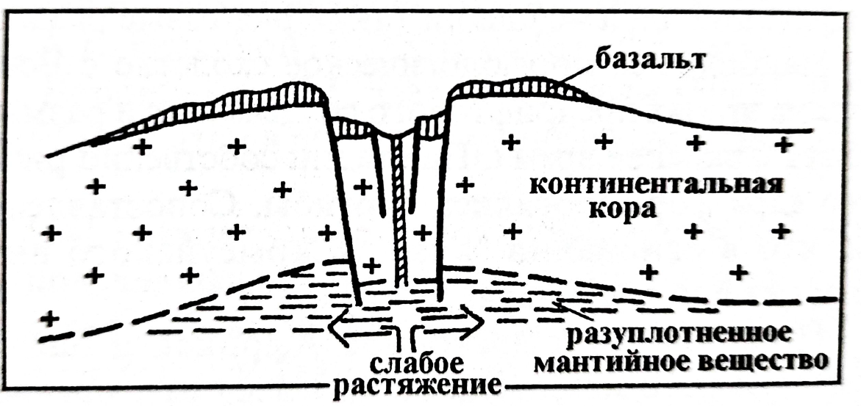

II

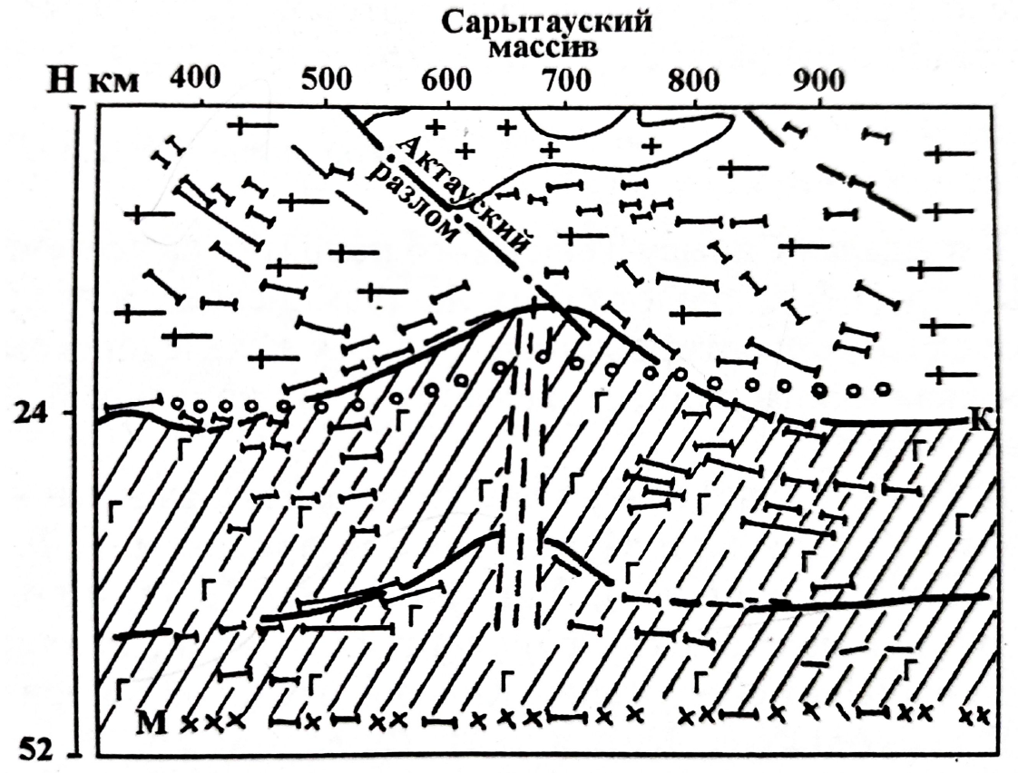
III

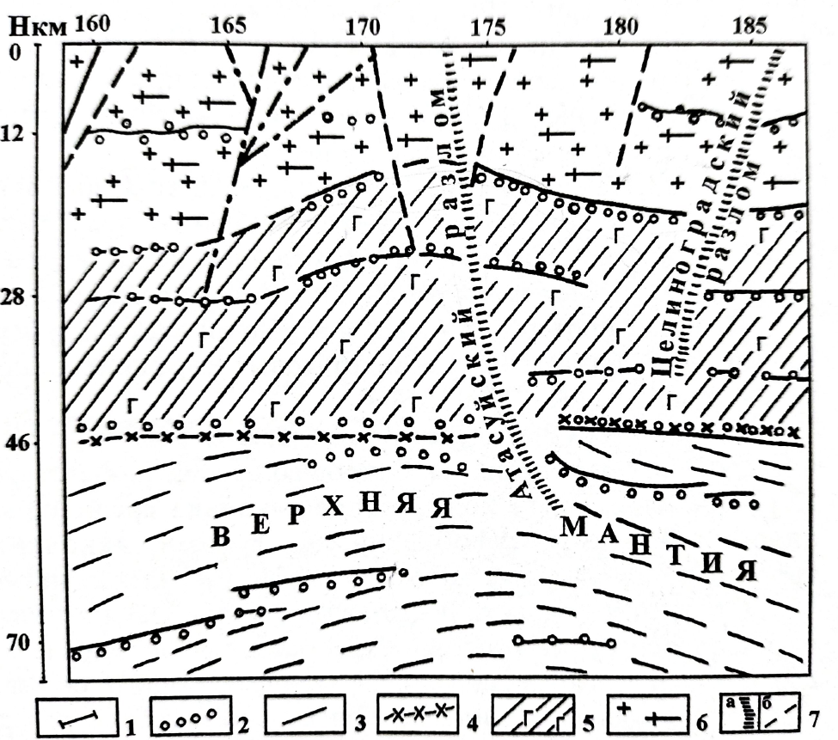

Сурет 2.5 – Шығыс Африка жүйесінің (I) Эфиопия рифінің және Атасу аймағының Фамен рифінің терең учаскелерінің фрагменттері (II, III).
Қималар: I - Эфиопия рифті (Н.А. Логачев, 1977), II – ЖСАТ-ТСЗ «Жалпақ» профилі бойынша (М.С. Эренбург, Р.А. Эйдлин және басқалары, 1974), III – ТСЗ-ШТӘ «Қараоба-Кулунда» профилі бойынша (Т.А. Акишев және басқалары, 1985).
1 – ТСЗ бойынша шағылысатын алаңдар; 2 – сейсмикалық толқындардың алмасу нүктелері; 3 – сейсмикалық шекаралар; 4 – М шекарасы; 5 – гранулит-базит қабаты; 6 – бөлінбеген вулканогендік-шөгінді және гранитті-метаморфтық қабаттар; 7 – жарықтар: тереңдік - а, басқа – б.

Палеорифтке жауап беретін жерқыртысының блогы көршілес Атасу және Ақтау-Мойынты көтерілімдерінің қимасында жылдамдықтың біркелкі емес шекаралары және шағылысатын және сыну беттерінің көптігі, әсіресе жер қыртысының төменгі бөлігінде, олар тігінен және көлденеңінен ығысқан және өткір иілулерінде ерекшеленеді. Мохоровичичтің (М) шекарасы жылдамдықтың секіруімен белгіленбейді, оның негізінде А.А. Попов және басқалар (1967) Жайылма мульдасының астында мантия материалы қыртыстық, ал қыртыстық, керісінше, мантиямен байытылған мантия (қыртыс-мантия қабаты) оқшауланған. Жер қыртысы интенсивті негізделіп, мантия заттарымен қаныққан деп болжанады. Атасу және Ақтау-Мойынты көтерілістерінің жер қыртысының іргелес блоктары шағылысатын шекаралардың аздығымен және олардың орнықты-ұстамды сипатымен сипатталады. Жалпы жоғары қуатты палеорифт ішіндегі жер қыртысы метагранитпен және метабазальтпен күрт ұлғайтылған қуатты вулканогендік-шөгінді қабатпен сипатталады.
«Атасу» типті минералданудың қалыптасу ерекшеліктерін анықтаған терең құрылымның ерекшеліктері мыналар:
- Атасу өңірінің жер қыртысының түбінде қыртыс-мантия қоспасының түзілуін және жер қыртысының интенсивті негізделуін қамтамасыз еткен мантиялық заттардың үлкен көлемінің болуы;
- жер қыртысының максималды жоғары (52-53 км) жалпы қуаты;
- метабазальт қабатының қуаты күрт өсті (33 км-ге дейін) және метагранит қабатының қуаты төмендеді (10-12 км);
- метабазальт қабатының бетінің жоталы көтерілуі және сәйкесінше үстіңгі қабаттардағы шекаралардың көтерілуі;
- кенді ауданның Солтүстік, Орталық Қазақстан мен Шу-Іле белдеуі құрылымдарының жақындасу учаскесіндегі, шығыс-солтүстік-шығыс (жақын ендік) және солтүстік-солтүстік-батыс (жақын меридоналды) бағыттағы терең жарықтар жүйелерінің қиылысындағы өзіндік құрылымдық позициясы;
- мульда негізінің ұсақталуының жоғары дәрежесі, жылу және сұйықтық ағындары үшін жер қыртысының ұтқырлығы мен өткізгіштігінің жоғарылауы;
- каледон кезеңінде Тасжарған-Жиланды тереңдік жырығы Жайылма мульда аймағының болуы, оның бойында фамен-турне рифтогендік кезеңінде руданы локализациялауға қолайлы горсттік көтерілу тізбегі қалыптасқан..
Атасу кен аймағының кен орындарының кендену заңдылығына бірнеше факторлар өте маңызды әсер етті: литологиялық-стратиграфиялық және тектоникалық факторлар.

2.1 Кенденудің литологиялық-стратиграфиялық факторы

Атасуы кен аймағының кен орындарындағы кен орындары фамен кезеңінің белгілі бір горизонттарымен шектеліп, фамен сатысынан шықпайды, бірақ оның шегінде олар бірнеше стратиграфиялық деңгейлерді алуы мүмкін: нақты кен орындарында бірден жетіге дейін [66]. Кешенді кен орындарына қорғасын-мырыш және темір (не темір-марганец) кенденуі (Шығыс Жәйрем, Үшқатын I, Арап және т.б.) бар көкжиектер бөлінісінде бірнеше рет кезектесу тән. Темір (Батыс және Қиыр Шығыс Жәйрем) қорғасын-мырыш кендері бөлігінде бір реттік ауысымы бар объектілер белгілі. Соңғы объектілерден тыс кендердің іс жүзінде құнды жинақтары анықталған жоқ.
Темір-марганец кендері қиманығ фациалды түріне қарамастан, Жайылма мульдасы бойынша белгілі бір стратиграфиялық деңгейлерге нақты сәйкес келуімен сипатталады. Кендердің бұл жағдайы қиманың циклдік құрылымын анықтады. Ол сазды-кремнийлі-карбонатты жыныстардың қорғасын-мырыш кендерімен және түйінді қабатты әктастардың немесе оксидті силикат пен карбонатты темір-марганец кендерінің горизонттарының бірнеше рет ауысуымен көрінеді. Біріншісі циклдердің негізін құрайды, екіншісі-олардың жоғарғы бөліктері. Барлығы 7 цикл бөлінген. Өнеркәсіптік темір-марганец кендері флишоидты, сұр түсті және қызыл түсті бес көкжиекте орналасқан.
Бұл гидротермиялық сұйықтықтардың аймақтың бүкіл аумағына бір мезгілде ағынын және олардың терең шығуын көрсетеді. Барит-мырыш-қорғасын кендерінің таралуы күрделірек. Жәйрем тобының кен орындарында ол әртүрлі деңгейлерде – D₃fm₁c₄ көкжиегінен D₃fm₂b – ге дейін, Үшқатына 3 - D₃fm₂b қызыл түсті қаптамада, Оңтүстік Қаражалда – D₃fm₂a сұр түсті қаптамада және D₃fm₂b₂ көкжиегінде, Үшқатын 1 – D₃fm₁с флишойдты қаптамада локализацияланады. Желілер түріндегі нашар минералдану бүкіл қимада кездеседі.
Атасу типті кен орындарын іздеудің маңызды критерийі-кендеудің белгілі бір тау жыныстарына сәйкес келуі. Марганец кендері алюмосиликат және кремний-карбонат құрамындағы жыныстармен, темір – кремнийлі және кремнийлі-карбонатты жыныстармен, ал қорғасын мен мырыш кендері – көміртекті-сазды-кремнийлі-карбонатты шөгінділермен тығыз байланысты.
Кенді шөгінділердің ұқсас жинақталуы кенді ерітінділерді жұмылдыру кезінде органикалық заттардың қорғасын, мырыш және ішінара темірдің сульфид түрінде шоғырланған шөгінділерінде шешуші рөл атқарғандығына байланысты. Осыған байланысты терең ойпаттардың флишоидты горизонттарында осы металдардың сульфидтері тұнбаға түсіп, біртіндеп өнеркәсіптік концентрациялар түзді. Линза-қабат пішінді кенді денелер не негізгі жыныстарға сәйкес орналасады, не оларды қабаттасуға өткір бұрышта бөледі.
Тағы бір заңдылық-кендердің әртүрлі құрамы бар кен орындарын орналастыру.
Жайылма мульдасында кенденуді оқшаулаудың маңызды ерекшелігі-массивті әктастар арасында бай қорғасын-мырыш кендерінің сульцифирленген қабаттарын қалыптастыру.
Седиментті темір-марганец және қорғасын-мырыш кендері бір-бірінен күрт ерекшеленетін тау жыныстарының литологиялық кешендерімен байланысты. Темір және марганец кендерінің қабаттары әрдайым ақ, ашық сұр, қызғылт немесе қызғылт әктастардың немесе тотығу жағдайында жиналуымен сипатталатын терригенді жыныстардың көкжиектерінде жатыр.
Екінші кезеңнің кенденуіне стратиграфиялық бақылау Атасу ауданының барлық кен орындарында көрсетілді. Кен шөгінділері бірінші кезеңдегідей стратиграфиялық көкжиектерден тыс болған жоқ. Екінші сатыдағы кендерді бірінші сатыдағы кендермен бір деңгейде оқшаулау себебі әлі толық анықталған жоқ. Мырыш, темір, қорғасын сульфидтерімен қаныққан көміртекті жыныстар гидротермалардағы осы металдардың күрделі қосылыстары үшін қарама-қарсы геохимиялық тосқауыл ретінде қызмет еткені анық.
Екінші сатыдағы барит-қорғасын-мырыш кендері-жолақтары, қиылысуы және сульфид ұялары бар желілі және метасоматикалық түзілімдер. Кендердің бітімі типтік гидротермиялық-метасоматикалық болып табылады. Сеппелі, дақты, қабатты, желілі-қиылысқан, қабатты-желілі, бір қалыпты-қабатты, брекчия тәрізді, кокардды, сирек массивті бітімдер кеңінен тараған.
Кен құрылымдары кристалды түйіршікті, колломорфты, катакластикалық алмастыру және коррозия және т.б. Екінші сатыдағы кендердің негізгі минералдары-сфалерит, галенит, пирит, барит, сирек халькопирит, солғын кендер, флюорит. Қоспалардың элементтерінен кобальт, стронций кездеседі.
Екінші сатыдағы кендердің қалыптасуы бірінші кезеңге тән емес қарқынды кенге жақын өзгерістермен қатар жүрді. Олар баритизация, кремнийлену, альбитизация, доломиттенуден тұрды. Күрделі кварц-пирит, пирит-барит және басқа метасоматиттер пайда болды.
Екінші сатыдағы кен түзілуінің бірінші сатыдағы рудаларға қабаттасуы нәтижесінде кен орындарының концентрлік минералды аудандастырылуы болды, ол келесі аймақтардың ортасынан шеткі жағына қарай жүйелі түрде ауысуынан тұрады: кремнийлі-барит-галенит – қорғасын-мырыш кендерінің бариттік зонасы, мырыш-қорғасын-қабатты сфалерит кендерінің зонасы.
Темір-марганец кенденуі әр түрлі фациальды жағдайда кездеседі, ал қорғасын-мырыш тек терең теңіз шөгінділерінде кездеседі. Жәйрем, Үшқатын және Бестөбе топтарының кен оырндары, Қаражал ірі кен орындары жатады. Темір-марганец және қорғасын кендерінің қабат тәрізді денелері көміртекті затпен қаныққан көкжиектерге қарай тартылады. Жолақты-ұя үстемеленген қорғасын-мырыш және сульфид-барит кенденуі темір және марганец кендерін қоса алғанда, әртүрлі жыныстар бойынша дамыған.

2.2 Кенденудің құрылымдық-тектоникалық факторы

Атасу типті кен орындарының мысалында кенденудің қалыптасуы [57,58] үш кезеңде болды.
Біріншісі – тұндыру гидротермиялық-шөгінді. Седиментті темір және марганец кендері, сондай-ақ мыс қорғасын-мырыш және барит кендері түзіледі.
Екіншісі – гидротермиялық-метасоматикалық. Бұл процестің нәтижесінде бірінші кезеңнің кенді компоненттерін ремобилизациялау, регенерациялау және қайта бөлу және барий әкелу арқылы қорғасын, мырыш, барийдің постедименттік гидротермиялық метасоматикалық кендері түзіледі.
Үшіншісі-гидротермиялық желілі. Қорғасын, мыс және мыс-барит кендерінің ұсақ линза тәрізді жинақтары, желілері мен линзалары пайда болады.
I кезең (2.6-сурет) – кен түзуші элементтерді ерітінділермен енгізу, олардың тотықсыздану (Pb, Zn) және тотықтырғыш (Fe, Mn) жағдайында теңіз бассейнінің ойыстары мен биік аймақтарында шөгуі, шөгінділердің диагенетикалық түрленуі. көміртекті-кремнийлі-карбонатты-галенит-сфалериттік ритмиттер мен криптомелан-гематиттік және сидеритті қабаттас кендердің түзілуі [64].
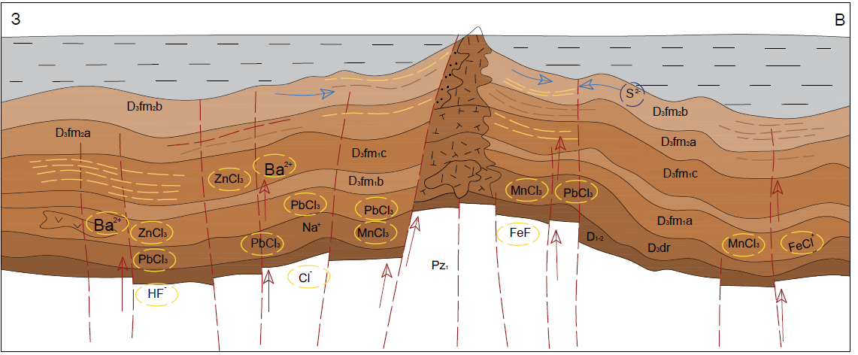
Сурет 2.6 – Ba-Pb-Zn-Fe-Mn стратиформды кен орындарының қалыптасу моделі. I даму кезеңі [64]
1-2 – қозғалыс бағыты: 1 – ювенильді рифт сұйықтығы ағындары (а) және магмалық ерітінділер (б), 2 – тектоно-метаморфогендік ерітінділер (а) және метеорлық сулар (б); 3-4 – рудогендік компоненттер: 3 - рифттік сұйықтықтармен (а) және интрузиялардың қалдық термиялық әсерімен (а) енгізілген, 4 – магматогендік ерітінділермен енгізілген (б); 5-7 - кендеу (а-барий-қорғасын-мырыш, б-темір-марганец): 5 — сингенетикалық, 6 – дислокациялық метаморфизм аймақтарында ремобилизацияланған, 7 – интрузиялардың термиялық әсер ету аймақтарында регенерацияланған және түрленген; 8 – жарылғыш бұзылулар (а) және суббайланыс жарықтары (б);

II кезең (2.7-сурет)-эпизональды шөгінділерді дегидратациялау, дислокациялық процестердің және метаморфогендік фторид-хлорид-карбонат-сульфат-калий ерітінділерінің кливаждық ағымының әсерінен қалыптастыру, седиментті қорғасын-мырыш минералдануын ремобилизациялау және дислокациялық метаморфизм аймақтарында темір-марганец кенденуін түрлендіру. Қоныс аударған кенді компоненттердің тұндыруы 120-200°С температурада конгруентті қатпарлар қоймаларындағы қалпына келтіретін геохимиялық кедергілерде жүрді. Қара металды регенерация темір мен марганецтің қалпына келуімен және браунит, гаусманит, магнетит және якобсит кендерінің түзілуімен жүрді. Темір кені қорларының жарылғыш тектоникамен бақыланатын максимумдар шегінде [67] темір кені кен орнының қуаттылығының күрт өсуімен магнетитпен безді яшма мен кремний-карбонатты қабаттарды алмастыру айқын көрінеді [68].

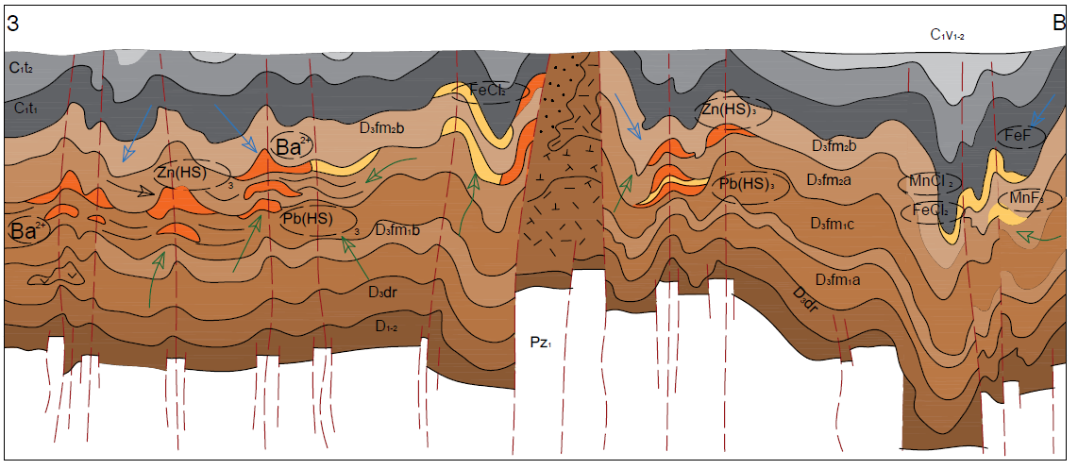
Рисунок 2.7 – Ba-Pb-Zn-Fe-Mn стратиформды кен орындарының қалыптасу моделі. II даму кезеңі [64]
1-2 – қозғалыс бағыты: 1 – ювенильді рифт сұйықтығы ағындары (а) және магмалық ерітінділер (б), 2 – тектоно-метаморфогендік ерітінділер (а) және метеорлық сулар (б); 3-4 – рудогендік компоненттер: 3 - рифттік сұйықтықтармен (а) және интрузиялардың қалдық термиялық әсерімен (а) енгізілген, 4 – магматогендік ерітінділермен енгізілген (б); 5-7 - кендеу (а-барий-қорғасын-мырыш, б-темір-марганец): 5 — сингенетикалық, 6 – дислокациялық метаморфизм аймақтарында ремобилизацияланған, 7 – интрузиялардың термиялық әсер ету аймақтарында регенерацияланған және түрленген; 8 – жарылғыш бұзылулар (а) және суббайланыс жарықтары (б);

III кезең (сурет 2.8) конвективті гидротермиялық жүйелерді қалыптастыру және кеуекті және көмілген суларды белсендіру үшін тек энергия көзі болып табылатын трахитті порфириттер мен диабазды порфириттердің интрузияларын енгізумен байланысты. Бұл кезеңде пирит-кварц, халькопирит-барит, кентролит-тефроит-родонит-гранит парагенетикалық ассоциацияларының түзілуімен барий-қорғасын-мырыш кендерін жұмылдыру және қайта бөлу және темір-марганец кендерін регенерациялау жүзеге асырылды. Осы кезеңдегі табиғи калишпат метасоматиттерінің түзілу температурасы 490-520^{о}С (Е.В. Пучков және т. б., 1984), барит-қорғасын-мырыш кендерінің түзілу температурасы - 280^{о}С [70].

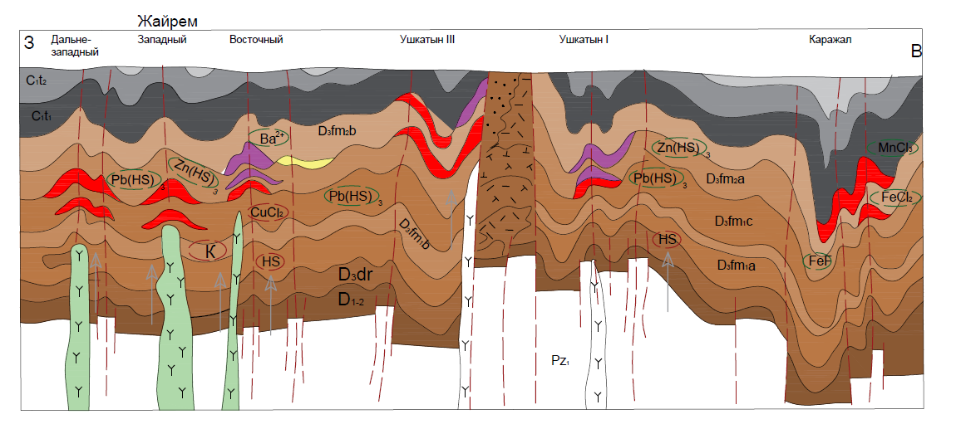
Рисунок 2.8 – Ba-Pb-Zn-Fe-Mn стратиформды кен орындарының қалыптасу моделі. III даму кезеңі [64]
1-2 – қозғалыс бағыты: 1 – ювенильді рифт сұйықтығы ағындары (а) және магмалық ерітінділер (б), 2 – тектоно-метаморфогендік ерітінділер (а) және метеорлық сулар (б); 3-4 – рудогендік компоненттер: 3 - рифттік сұйықтықтармен (а) және интрузиялардың қалдық термиялық әсерімен (а) енгізілген, 4 – магматогендік ерітінділермен енгізілген (б); 5-7 - кендеу (а-барий-қорғасын-мырыш, б-темір-марганец): 5 — сингенетикалық, 6 – дислокациялық метаморфизм аймақтарында ремобилизацияланған, 7 – интрузиялардың термиялық әсер ету аймақтарында регенерацияланған және түрленген; 8 – жарылғыш бұзылулар (а) және суббайланыс жарықтары (б);

Орталық Қазақстанның палеозой металлогениясында континенттік соңғы девон-ерте карбон рифтингінің геодинамикалық жағдайында түзілген геологиялық кешендер маңызды рөл атқарады (2.2.4-сурет). Олар марганец (әлемде үшінші орын), барит (әлемдік ресурстардың 30%), қорғасын және мырыш кен орындарымен байланысты [71,72].
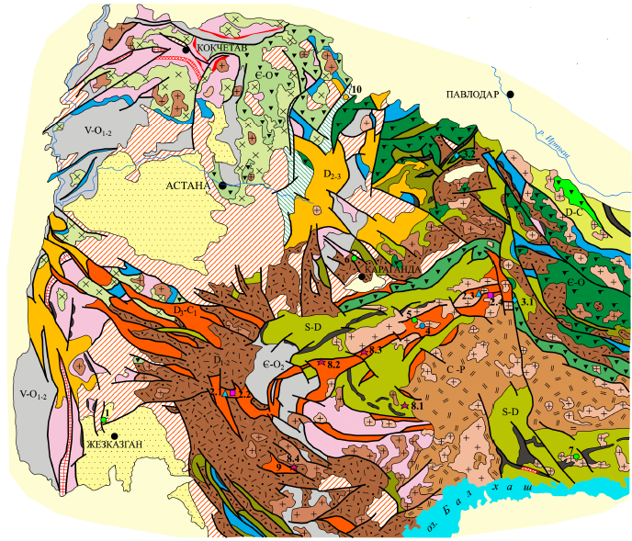

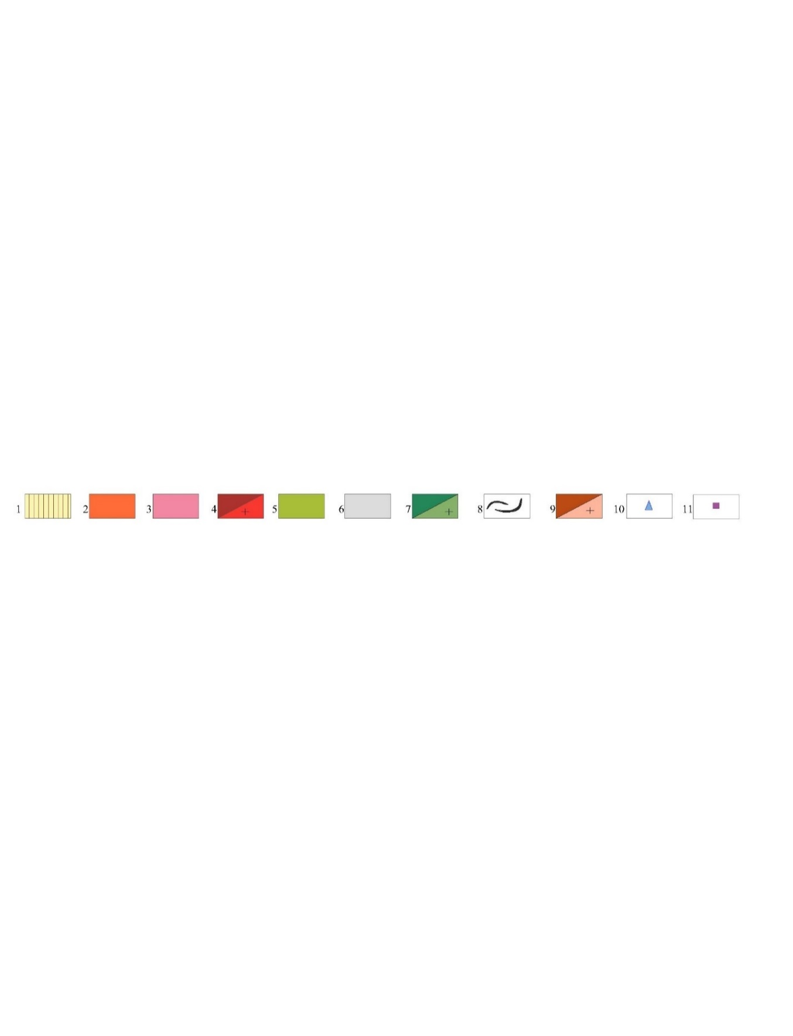
Сурет 2.9 – Орталық Қазақстанда кейінгі фамендік – ерте карбон рифтік құрылымдарының таралу схемасы [57,58,72]:
1 – рифттік құрылымдар (D₃-С₁); 2 – ішкі теңіз бассейнінің геологиялық кешендері (D₃-С₁); 3–7 – орта девонға дейінгі континенттік қыртыс: кембрийге дейінгі сиал массивтері (3), Девондық жанартау-плутондық белдеу (ДЖПБ) (4), шеткі теңіз бассейні (S₁-D₂) (5), пассивті континенттік шеті (∈-О₃) (6), арал доғалары (∈-О₂) (7), тектонизацияланған офиолит аймақтары (8); Кеш палеозой жанартау-плутондық белдеу (9); кен орындар: полиметаллды (10): Жалаир (3), Карагайлы (4), Жайрем (8), Рифовый (11), Бестобе (14), Кужал (16), Узунжал (17), Акжал (18); темір-марганецті: (11): Тур (1), Богач (2), Кентобе (5), Камыс (6), Арап (7), Ушкатын (9), Жомарт (10), Каражал (12), Большой Ктай (13), Керегетас (15).

2.3 Дамудың нақты геосинклиналды кезеңінің құрылымдық-формациялық кешені

Атасу кен ауданы герцин Жоңғар-Балқаш қатпарлы жүйесінің шығысында орналасқан шекаралық аймақта Орталық Қазақстанның кейінгі каледонидтерінің доғалы облысының шегінде орналасқан. Бұл орналасу, бір жағынан, оның каледонидтердің орогендік кезеңінің қалыптасуы ретінде қарастырылатын девон вулкандық белдеуіне (Богданов, 1965) қосылуын анықтайды, ал екінші жағынан, герцин жүйесінің дамуының орогендік кезеңімен синхронды кеш палеозойлық тектономагматикалық белсендіру аймағына жатады.
Осы түсініктерге сәйкес ауданның геосинклинальды дамуы екі кезеңнен тұрады: іс жүзінде геосинклинальды (кембрий-силур) және орогендік (девон, фаменнен басқа). Тектоникалық магмалық белсендіру ерте көміртектің соңынан пермьге дейін көрінді. Фамен-ерте көміртекте тектоникалық жағдай платформаға ұқсас болды және оны кейбір зерттеушілер квази-платформа, басқалары суб-платформа деп атайды. Бұл жұмыста осы терминдердің біріншісі қолданылады. Шын мәнінде, геосинклинальды, орогендік және квази-платформалық кезеңдерге аймақтық келіспеушіліктермен бөлінген шөгінді және магмалық формациялардың әр түрлі орналасқан кешендері жауап береді (құрылымдық-формациялық кешендер).
Ауданның палеозой іргетасының қазіргі тектоникалық құрылымы (-сурет 2.10) аталған кешендердің пайда болу уақытынан кейін, яғни белсендіру кезеңінде қалыптасты. Бұған палеозой аймағында белгілі ең жас жыныстардың – жарықтарға жақын жоғарғы визе-серпухов шөгінділерінің қарқынды бұзылуы және олардың ежелгі түзілімдермен жиі дизъюнктивті байланыстары дәлел бола алады. Ауданның негізгі пликативті құрылымдарының қалыптасуына әкелген қатпарлану дәуірі көміртектің ортасынан аяғына дейін (тектоникалық карта..., 1976). Осы кезеңдерде ауданның көптеген бұзушылықтары бойынша қозғалыстар болды, олардың кейбіреулері дислокацияның алдыңғы дәуірлерінен мұраға қалды. Квази-платформаның салыстырмалы түрде қатаң іргетасының болуы бүктелудің блоктық (германотиптік) сипатын және квази-платформалық құрылымдық-формациялық кешеннің көптеген ірі қатпарларының қорап тәрізді пішінін алдын ала анықтады [73].
Шын мәнінде, аудандағы геосинклинальды кешен Атасу антиклинориясын құрайтын кембрий-ордовик жыныстарымен ұсынылған. Антиклинорий зерттелген аймаққа солтүстіктен кіреді, біртіндеп солтүстіктен, солтүстік-шығыстан блиммеридиональға, содан кейін Жайылма мульдасының ендік сегментімен қиылысқаннан кейін оңтүстік-шығысқа қарай созылады.
Солтүстік жақтауда Антиклинорий Устанжал массивінің девондық гранитоидтарымен бұзылған, олардың енгізілуі дамудың орогендік кезеңіне сәйкес келді (сурет 2.10).
Атасу антиклинорийінде орогендік және квази – платформалық-құрылымдық-формациялық кешендердің құрылымдары бар, олар бірқатар параллель синклиналдарды құрайды. Кембрий-ордовик жыныстары горст-антиклинальдарды бөліп тұратын Байгуль, Алтуайт, Итазин синклинальдарында, Устанынжал массивінің шеңберінде және Жайылма мульдасының оңтүстік-шығысындабайқалады.
Жайылма мульдасының оңтүстігінде кембрий-ордовик түзілімдері девонның жанартау жыныстары арасында жекелеген антиклинальды шығыңқы жерлерінде байқалады. Мұнда олар жанартау белдеуінің астында көмілген Бұрынтау антиклинорийінің солтүстік бөлігіне кіреді.

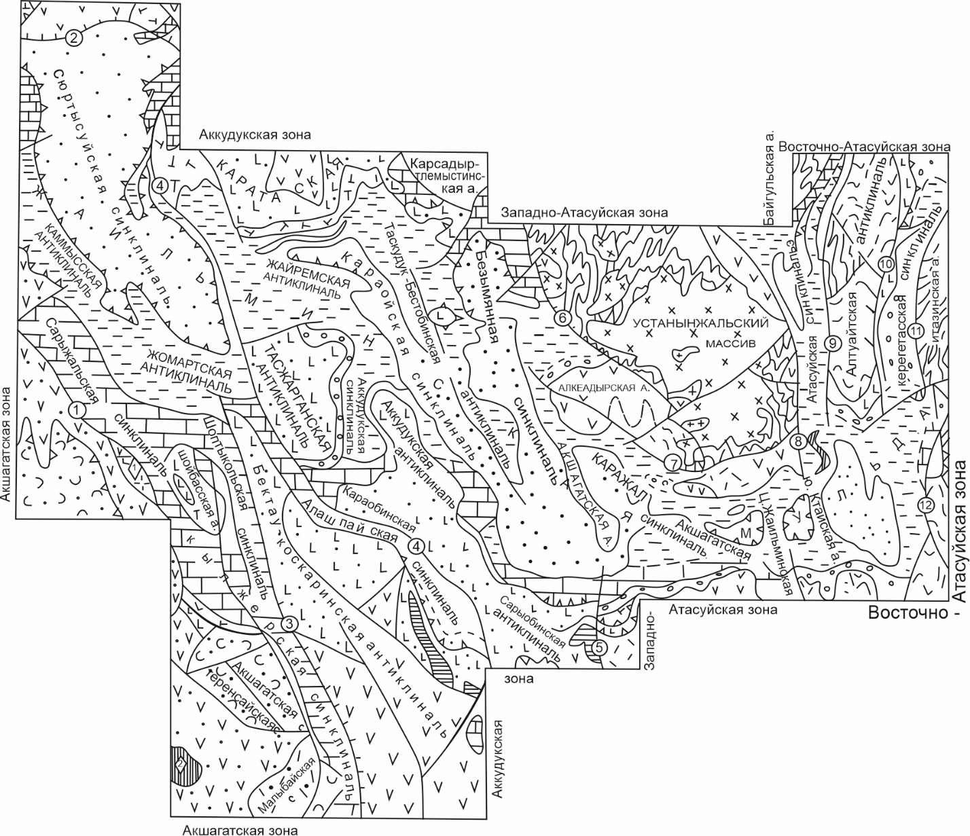
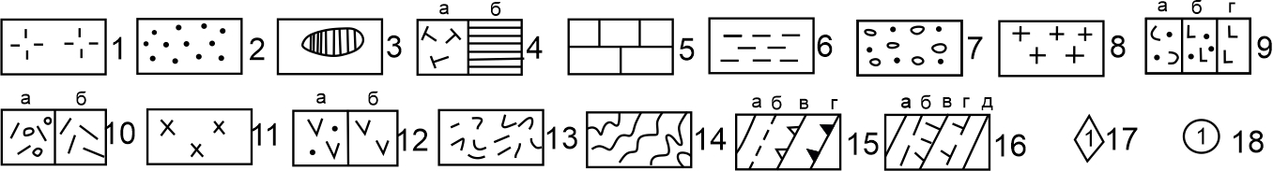

Сурет 2.10 – Атасу аймағының тектоникалық схемасы [73]
1 – тектоникалық активтену сатысының лейкократиялық граниттерінің (уР) түзілуі; 2–7 – квазиплатформалық даму кезеңінің құрылымдық – формациялық кешені (2 – жоғарғы құрылымдық қабат (C₁v-s), көміртекті-терригендік формация); 3-7 – төменгі құрылымдық қабат (D₃-C₁v₁), формациялар: 3 – габбро-диоритті, 4 – трахириолитті-базальтты, трахириолитті субформация (а – жабындар, б – субвулкандық денелер), 5 – рифогенді әктастары бар карбонатты, 6 – сазды-кремнийлі-карбонатты, 7 – қызыл түсті молоссоидты; 8-12 – дамудың орогендік кезеңінің құрылымдық-формациялық кешені каледонид (8-9 – жоғарғы құрылымдық қабат (D₂₋₃), формациялар: 8 – лейкократ граниттері, 9а – жанартау-молассалы, 9б – жанартау-молассалы және трахириолит-базальтты, 9в – трахидацит-базальтты; 10 – орта құрылымдық қабат (D₂), формациялар: 10а – жанартау-молассалы, 10б – риолитті; 11-12 – төменгі құрылымдық қабат (D₁), формациялар: 11 – гранодиоритті, 12а – жанартау-молассалы, 12б – базальт-андезит-риодацитті; 13-14 – каледонидтердің дамуының нақты геосинклинальды кезеңінің құрылымдық-формациялық кешені (13 – жоғарғы құрылымдық қабат (О₂₋₃), флишоидты формация; 14 – – төменгі құрылымдық қабат (Є-О₂), терригенді-кремнийлі и базальт-кремнийлі-терригеннді формациялар); 15 – шекаралар (а-интрузивті формация, б- төменгі квази платформалық құрылымдық қабаттың формациялары, в- құрылымдық қабаттар, г- құрылымдық-формациялық кешендер); 16 – үзілісті бұзылулар (а- негізгі анықталмаған морфология, б- сондай-ақ болжамды; в- сенімді жылжулар, г- болжалды жылжулар; д- екінші реттік үзілістер); 17 – интрузивті массивтер (1-Каракол, 2-Капкарган); 18 – жарықтар (1- Батыс-Сюртысу, 2-Картоба, 3-Кылжер, 4-Бербулак-Алашпай, 5-Сарыоба, 6-Акмаин, 7-Кедейтау, 8-Атасу, 9-Алтуайт, 10-Керегетас, 11-Итазин, 12-Ушкагыл).

Қарастырылып отырған аймақтағы силур жыныстары белгісіз.
Олар оның солтүстік - батыс шекарасында антиклиналдардың Солтүстік және солтүстік-батыс кеңеюі бар ядролық бөліктерінде байқалады және Жайылма мульдасы мен жанартау белдеуінің жыныстарының астына оңтүстік бағытта батырылған субмеридиондық жылқы синклинориясына жатады, содан кейін оңтүстікке қарай Жалайыр-Найман синклинориясына өтеді. Тереңдікте болжанған каледондық синклинориялар мен антиклинориялардың шекарасы зерттелген ауданның солтүстігінен оңтүстігіне қарай қиылысады және оны шамамен екі тең бөлікке бөледі (сурет 2.10).
Шын мәнінде, геосинклинальды құрылымдық-формациялық кешен үш құрылымдық қабатқа бөлінеді, олардың арасында шайылу мен келіспеушілік болжанады. Төменгі бөлігі Кембрий – төменгі-орта ордовик жыныстарынан тұрады, ортаңғы бөлігі орта-жоғарғы ордовиктің қосағалин кен қабаттарынан тұрады, жоғарғы жағы – силур жыныстарынан тұрады.
Төменгі құрылымдық қабат. Төменгі қабат базальт-кембрий-төменгі ордовиктің кремний-терригенді формациясы, қуаты 1000 м - ден асады және төменгі-орта ордовиктің терригенді-кремнийлі формациясының біртіндеп өтуімен байланысты, оның қуаты 800 м-ден асады.
Батыс аймақ Устанжал массивінің шеңберімен сәйкес келеді. Төменгі-орта ордовиктің микрокварциттері мен текше цирконияларының ашық қабаттарына қарағанда, ұзындығы 1-6, кейде 6 км-ге дейінгі кішкентай қатпарлар кең таралған.Атасу антиклинорийінің жалпы кеңеюіне сәйкес бағытталған сызықтық қатпарлар басым. Бүйірлерінің бұрыштары әдетте 50-65°аралығында болады; антиклинальды және синклинальды қанаттардың басым түсуі шығыс болып табылады, бұл, ең алдымен, изоклинальды сипат пен қатпарлардың батыстық вергенттілігін көрсетеді, бұл шығыстан батысқа қарай қысу күштерінің әсерін көрсетеді.
Фтаниттердегі микрокварциттерден тұратын қатпарлардың қанаттарында біртүрлі конфигурацияның күрделі микробүрленуі жиі байқалады, бұл қанаттардың шынайы бейімділігін анықтауды және тұтастай құрылымның шифрын шешуді айтарлықтай қиындатады..

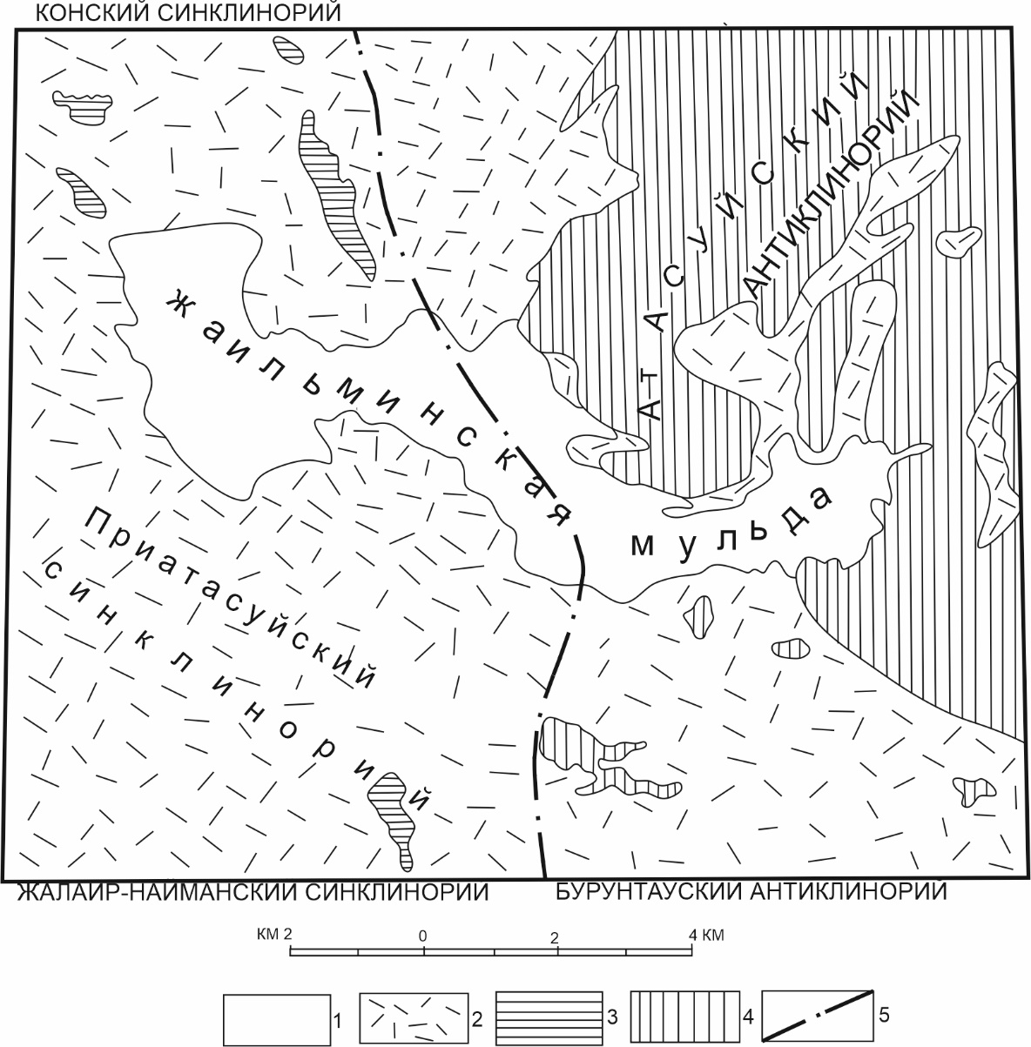

Рисунок 2.11 – Жайылма мульдасының құрылымдық орналасуының схемасы
1 – Жайылма мульдасының жоғарғы девондық және төменгі көміртекті шөгінділері; 2 – Девон жанартау белдеуінің шөгінді вулканогендік түзілімдерінің таралу аймақтары; 3 – Жоғарғы ордовик және төменгі силур шөгінділерінің палеозой іргетасының бетіне шығулар Кондық және Жалайыр-Найман синлинорийлері; 4 – Атасуй және Бурунтау антиклинорийлерінің кембрий-орта ордовик жыныстарының палеозой іргетасының бетіне шығуы; 5 – Конский және Жалайыр-Найман синлинорияларының Атасу және Бұрынтау антиклинорияларымен тоғысу сызығының тереңдігінде болжанған.

Кембрий-төменгі ордовик базальтты-кремнийлі-терригенді тау жыныстарының деформациясының сипатын Устанынжал массивінің төбесіндегі нашар экспозиция мен экзоконтакттік өзгерістерге байланысты анықтау іс жүзінде мүмкін емес.
Төменгі құрылымдық сатының құрылымында кембрий-төменгі ордовиктің базальтты-кремнийлі-терригендік формациясына кеңістікте тартылатын серпентиниттер ерекше орын алады. Устанынжал массивінің солтүстігінде олар оң жақ бұрышқа жақын орналасқан екі линза тәрізді денені құрайды. Серпентиниттер, шамасы, шығыңқы күйде (қарқынды қысу және бұзылу аймақтары бойынша қозғалу нәтижесінде қозғалған).
Төменгі құрылымдық сатыдағы түзілімдердің шығыс таралу аймағы Устанынжал массивінің шығысында орналасқан. Батыстағы сияқты мұнда да төменгі-орта ордовиктің терригенді-кремнийлі формациясының жыныстары көбірек ұшырайды.
Байғұл тауларындағы Байғұл горст антиклиналында микрокварциттер мен фтанттар осы сегментте басым болатын Атасу антиклинорийінің соғуына сәйкес солтүстік және солтүстік-шығыс бағытта созылған (6 км-ден астам) сызықты қатпарлар түзеді. Олардың бүйірлері шығысқа қарай 50-70° бұрышпен еңкейген, бұл қатпарлардың изоклинальды сипатын және олардың батыс төбесін көрсетсе керек.
Байғұл тауларының батыс беткейі саз, кремний және кварц-хлорит тақтатастарына айналған кембрий – төменгі ордовиктің кремний-терригенді жыныстарынан тұрады. Олардың арасында табылған босатылған фтанит қабаттары Шығыс пен оңтүстік-шығысқа қарай қисайған. Көлбеу бұрыштарының диапазоны аз (60-75°).
Шығыс аймақтағы базальт-кремний-терригенді және терригенді-кремнийлі формацияның таралуының қалған бөліктерінде олардың құрылымын зерттеу шарттары нашар әсер етуіне байланысты өте қолайсыз. Батыс аймақтан айырмашылығы, тау жыныстарының терригендік сорттары мұнда қарқынды түрде босаңсытып, әдетте тақтатасқа айналады.
Орта құрылымдық қабат. Геосинклинальды құрылымдық-формациялық кешеннің орта қабаты қуаттылығы 1000 м-ден асатын терригенді флишоидты түзілімді құрайтын орта-жоғарғы ордовиктің қосағалин формациясымен ұсынылған. Ол Атасу антиклинориясының шеттерінде, әсіресе ауданның шығыс бөлігінде кең таралған. Нашар жалаңаштықтың салдарынан оның құрылымы нашар зерттелген. Флишоидты шөгінділердің релаксация дәрежесі төменгі құрылымдық қабаттағы тау жыныстарының релаксациясына қарағанда әлсіз. Екі қабат қатты сызықтық қатпарлармен сипатталады, бірақ орта қабатта геосинклинальды қатпарлар төменгі қабатқа қарағанда әлдеқайда аз байқалады.
Жоғарғы құрылымдық қабат. Геосинклинальды құрылымдық-формациялық кешеннің жоғарғы сатысына силур тау жыныстары жатады, олар қарастырылып отырған аумақтың батыс жартысында девон вулкандық белдеуінің астында қалған Кондық синклинорийінің бөлігінде жатыр деп болжануда (сурет 2.11). Олардың солтүстік-батысқа іргелес алаңдағы палеозой іргетасының бетіне шығуының фрагменттеріне сүйене отырып, олар орта-жоғарғы ордовиктің флишоидты косагалиндік формациясына ұқсайтын қуаты 2500 м-ге дейінгі терригендік формацияға жатады. Атасу антиклинориясында силур жыныстары анықталмаған.

2.4 Дамудың орогендік кезеңінің құрылымдық-формациялық кешені

Девонның вулканогендік-шөгінді түзілімдерінен тұратын құрылымдық-формациялық кешен геосинклинальды кешеннен аймақтық келіспеушілікпен бөлінеді. Кешеннің қалыптасуымен Устанынжал массивінің гранитоидтарын енгізу байланысты.
Геосинклинальды орогендік кешеннен айырмашылығы жер үсті жанартауының маңызды рөлі бар шөгінділердің континенттік режимін, қатпарланудың салыстырмалы түрде тыныш үзіліссіз (үзіліссіз) сипатын көрсететін құрғақ түзілімдер жиынтығы; аймақтық метаморфизм белгілерінің болмауы және дислокациялардың біршама басқа құрылымдық жоспары.
Кешеннің ішінде салыстырмалы түрде әлсіз көрінетін (негізінен азимуттық) сәйкессіздіктің екі беті белгіленіп, оны үш құрылымдық кезеңге бөледі: төменгі (төменгі девон), ортаңғы (орта девонның төменгі бөлігі) және жоғарғы (живеттік-франдық сатылар).
Төменгі құрылымдық қабат. Орогендік кешеннің төменгі сатысы Муңлы және Желтымес свиталарының вулканогендік және шөгінді-вулканогендік түзілімдерінен тұрады. Жоспардағы қабаттың құрылымдық-формациялық аймақтылығы осы аймақта солтүстік-батыстан оңтүстік-шығысқа қарай созылып жатқан девондық жанартау белдеуінің аймақтық құрылымымен анықталады. Шығыс Атасу аймағында төменгі девонның стратификацияланған түзілімдері табылған жоқ.
Төменгі девондық вулканогендік жыныстар Аққұдық және Батыс Атасу аймақтарының салыстырмалы түрде көтерілген базальт-андезит-риодацит түзілімдеріне жатады, олардың қуаты 1500 м-ден асады, базальт-андезит-трахидацит (мунглан свитасы) және риодацит (желтымес свитасы) субформацияларынан тұрады. Гранодиорит формациясына жататын төменгі девон карамендин кешенінің гранодиориттері мен диориттері мұнда мунглин формациясымен белсенді байланыста болады.
Төменгі қабаттың құрылысындағы кең тау аралық ойпаттың бір бөлігі болып табылатын Ақшағат аймағының алаңында базальт-андезиттің бағынышты дамуымен қуаты 2300 м-ден асатын түрлі-түсті вулкандық-молассалық формация бар.
Төменгі қабаттағы жыныстар кейінгі тектоникалық қозғалыстармен барлық жерде деформацияланған. Олардың таралу аймақтары әртүрлі амплитудалық жарылыстармен шектелген блоктардың күрделі мозаикасы болып табылады. Олардың бір бөлігінде, мысалы, Бектау-Қосқара антиклиналінде және Картобай жарығының солтүстік қанатында (сурет 2.11), мунгалин және желтымес формациялары өздерінің бастапқы көлденең орналасуын сақтап қалды. Көп жағдайда қалыңдықтың көлбеу бұрыштары 20-60 аралығында өзгереді, сирек 75º жетеді.

Төменгі сатыдағы жыныстар жарты ай түріндегі төменгі палеозойлық түзілімдердің көтерілген блогын жиектеп, Әлкеадыр брахиантиклиналының солтүстік-батыс бөлігінде (Батыс Атасу аймағында) барынша толық бейнеленген. Жарты айдың ендік асты тармағында базальт-андезит-трахидацит субформациясына жататын Мунглинская свитасының тау жыныстары қабаттары солтүстікке 20-45° бұрышпен еңкейген. Оңтүстік-шығысқа қараған тармақта олардың құлауы негізінен батыс, бұрыштары 35-50º.
Ортаңғы құрылымдық қабат. Орогендік кешеннің орта қабаты орта девонның Эйфель деңгейіндегі угузтау формациясының вулканиттері мен вулканомиктикалық шөгінді жыныстарынан тұрады. Вулканогендік түзілімдер Батыс Атасу құрылымдық-фациалдық аймағына сәйкес келетін вулкандық белдеудің шығыс бөлігінде дамыған. Ақшағат аймағында угузтау формациясының шөгінді кластикалық жыныстары байқалады. Бірқатар зерттеушілердің пікірінше, (Қазақ КСР геологиялық картасы... 1981), Орталық Қазақстанның батыс бөлігінде Эйфель вулканизмінің аяқталуына уақыт бойынша суб сілтілі гранитоидтардың (орта девондық көкқұдықтөбе және Қарасай интрузивті кешендерінің) түзілуі сәйкес келеді. Атасу ауданында олар табылған жоқ.
Жайылма мульдасының оңтүстік шетіндегі Батыс Атасу аймағында (Қарашоқы тауының ауданы) Эйфель вулканизмі қышқыл және суб-сілтілі құрамның автомагматикалық брекчияларының кең өрістерінің пайда болуында көрінді (қуаты 1100 м дейін риолит түзілуі). Бұл көптеген аз амплитудалық үзілістермен бұзылған көлденең жабындар екені анық. Синклинальды қанатта орналасқан тектоникалық блоктарда төмендеу бұрыштары 40-50° дейін күрт артады, бұл кейінгі қысу кезінде қисаюдың салдарынан болады.
Орта девондық эффузивті магматизмнің таралу орталықтарының бірі Кедейтау тауларында қабылданады, онда ол рнолит құрамының бетіне Сығылған күмбез тәрізді экструзивті тезисімен бекітілген көрінеді.
Ақшағат аймағында жанартау-моласса түзіліміне жататын қуаты шамамен 1500 м Эйфельдің дөрекі шөгінді қалыңдығы ауданның оңтүстік-батысындағы Майлыбай синклиналының қанаттары мен өзегінде таралған (сурет 2.11). Синклинальды бүйірлер төменгі құрылымдық қабаттың жыныстарынан тұрады. Қабаттар арасындағы келіспеушілік параллель. Батыс пен Шығыстың қатпарлары жарықтармен шектеледі. Ол шарнирдің толқын тәрізді қисықтарымен және ось бағытының оңтүстік-батыстан блимеридиональға күрт өзгеруімен сипатталады. Қанаттардағы түсу бұрыштары 60-65, ядросында 10-25°құрайды.
Жоғарғы құрылымдық қабат. Орогендік кешеннің жоғарғы қабаты орта жоғарғы девондық (живет-фран) вулканогендік-шөгінді жыныстардан түзілген. Алдыңғы қабаттар сияқты, ол вулкандық белдеудің салыстырмалы түрде көтерілген аймағына және тау аралық ойпат аймағына бөлінуімен сипатталады. Соңғысы ауданда Ақшағат құрылымдық-фациалдық аймағына сәйкес келеді.
Көтерілу аймағының батыс бөлігінде (Аққұдық аймағында) қабат құрылымына вулканогендік молассамен (қуаты 2600 м-ден асатын Тасжарған формациясы) ұштастыра отырып, қарама-қарсы трахириолит-базальт түзілуі қатысады. Батыс және Шығыс Атасу аймақтарына сәйкес келетін шығыс бөлігінде қарастырылып отырған қабат қуаты 900 м-ге дейінгі қарама-қарсы трахидацитобазальт түзілімімен ұсынылған.осы қабаттың вулканогендік түзілімдерімен парагенетикалық тұрғыдан лейнограниттердің түзілуіне жататын жоғарғы девондық Теректі интрузивті кешені байланысты.э
Қабаттың құрылымдық ерекшеліктерінің сипаттамасы Ақшағат аймағынан басталады, онда ол барынша толық ұсынылған. Оның құрамына жалпы қуаты 3600 м дейінгі теренсай және Ақшағат формациялары кіреді, олар вулканогендік-молассалық формацияны құрайды. Қарастырылып отырған қабаттың ең көп зерттелген қатпарлы құрылымдары-Теренсай және Ақшағат синклиналдары (сурет 2.11).
Теренсай синклиналы солтүстік-батыс бағытта созылған 8х3 км сопақша пішінді. Бүйірлерінің түсу бұрыштары 48-57° құрайды. Теренсай свитасының құмтастары мен андезит-базальттарымен қатпарлы ядрода ұсақ дисгармоникалық қатпарлар дамыған.
Ақшағат синклиналы Ақшағат свитасының жыныстарынан тұрады және жоғарғы девонның дайрин свитасына сәйкес келмейтін ұзындығы 8, ені 3,5 км болатын субмеридиондық жарылыммаңы қатпары болып табылады. Бүйірлердегі қабаттардың түсу бұрыштары 30-дан 54-ке дейін. Оңтүстікте қатпарлы ендік ығысуымен үзіледі. Көршілес Теренсай синклиналынан ол тар антиклинальды иілу арқылы бөлінеді, оның бүйірлерінде қабаттар 50-65 бұрыштарда тік түсіп, 10-15°дейін тұйықталады.
Аққұдық аймағында жоғарғы құрылымдық қабат орта-жоғарғы девонның (живет-франс ярустары) Тасжарған свитасымен ұсынылған, оның шөгінді-вулканогендік түзілімдері Жайылма мульдасының бүйірлеріне айқын тартылыс көрсетеді. Барлық жерде қарастырылып отырған түзілімдер төменгі құрылымдық қабаттағы жыныстарда азимутальды келіспеушілікпен жатыр, ал осы аймақтағы ортаңғы қабат қимадан шығады.
Батыс Атасу аймағында, ол живет-фран кезінде вулкандық белдеудің салыстырмалы түрде көтерілген бөлігі болған, жоғарғы құрылымдық қабат контрастты трахидацит-базальт түзілуімен ұсынылған (550 м-ден аспайды). Ол Қаражал қаласының оңтүстігіндегі Жайылма мульдасының Оңтүстік бұйірінің құрылымына қатысады, онда ол төменнен және жоғарыдан оны орта орогендік қабаттан және оның үстіндегі құрылымдық-формациялық кешеннен бөлетін азимуталды келіспеушіліктермен шектеледі. Мұндағы мульда бүйірі иілу арқылы күрделене түседі, онда қарастырылып отырған түзілімдер жоғарғы девонның терригенді-карбонатты шөгінділерімен тығыз құрылымдық түрде мыжылған. Олардың мульдаға қарай көлбеу бұрыштары 45-65°құрайды. Жайылма мульдасының оңтүстік қанатынан басқа, жоғарғы құрылымдық қабаттың вулканогендік түзілімдері Үшқатын кен орындарының шығысындағы осы құрылымдық-фациалдық аймақтың жергілікті учаскелерінде және Алкеадыр антиклиналының бүйірлерінде де байқалады. Бұл учаскелерде олар азимутальды келіспеушіліктермен төменгі құрылымдық қабатта жатыр және айтарлықтай келіспеушіліктермен жоғарғы девонның дайрин свитасымен жабылған.
Шығыс Атасу аймағы Батыс Атасу аймағына қарағанда аз көтерілген болуы мүмкін. Мұнда ортаңғы-жоғарғы девонның қарама-қарсы трахидацит-базальт формациясының вулканиттері үлкен қуатқа ие (900 м-ге дейін) және оларға параллель келіспеушілікпен жатқан дайрин свитасымен бірге Атасу, Байгул және Керегетас синклиналдарының бүйірлерінде байқалады, оларды шектейтін үлкен жарықтарға тікелей іргелес. Тау жыныстары әдетте тік (45-70°) синклинальды осьтерге қарай қисайып, көптеген аз амплитудалық үзілістермен бұзылады [73,74].

2.5 Дамудың квази-платформалық кезеңінің құрылымдық-формациялық кешені

Квази-платформалық кешенге ежелгі түзілімдерге салынған және олардан аймақтық "преддайрин" келіспеушілігімен бөлінген фамен-төменгі карбонның терриген-карбонатты теңіз және жағалау-континентальды шөгінділері кіреді. Олардың үстеме сипаты фамен-ерте визада шөгінділер жағдайын анықтайтын құрылымдық-формациялық аймақтардың суб-ендік орналасуымен ерекшеленеді. Осы уақыт аралығына сәйкес келетін формациялар жиынтығы кешеннің төменгі құрылымдық қабатын құрайды. Шамасы, бұл қабаттың пайда болуымен химиялық құрамы бойынша фамен базальтоидтарына жақын кіші габбро интрузиялары мен ерте көміртекті диориттердің түзілуі генетикалық байланысты. Біршама өзгеше палеотектоникалық жоспар төменгі қабаттың түзілімдеріне салынған және тәуелсіз құрылымдық қабатқа бөлінген визей-серпухов жасындағы көміртекті-терригендік түзілімдерге тән.
Төменгі құрылымдық қабат. Төменгі қабат төрт формацияны біріктіреді: сазды-кремнийлі-карбонатты, рифогенді әктастары бар карбонатты, қызыл түсті молассоидты және контрастты трахириолит-базальтты.
Сазды-кремнийлі-карбонатты түзілімге бірінші сатыдағы гидротермиялық-шөгінді темір-марганец және қорғасын-мырыш кендері бар, сондай-ақ екінші сатыдағы гидротермиялық-метасоматикалық барит-полиметалл кендері бар салыстырмалы түрде терең су тұнбаларының шөгінділері жатады. Бұл формацияның тау жыныстарының жалпы қуаты 1,5-2 км құрайды. Оның таралу аймағы ені 25-30 км-ге дейін жететін, 150 км-ге дейін батыстан шығысқа қарай өтетін және одан тыс жерлерде жалғасатын күрделі қисық жолақ.

Екінші формация таяз теңіз шөгінділерінен тұрады, мысалы, қайраңдар және жекелеген жергілікті учаскелерде екінші сатыдағы гидротермиялық-метасоматикалық барит-полиметалл кендері бар. Оның жинақталуының қуаттылығы мен жас диапазоны Жайылма иілуіне қарай табиғи түрде азаяды. Ең үлкен қуаттар (1000-1500 м дейін) иілу бортында байқалады, мұнда түзілуді құрайтын жыныстар арасында рифогендік әктастар басым болады.
Жоғарғы девондық (фамен) дайрин свитасымен ұсынылған үшінші формация алдыңғы формацияларға сәйкес келеді, олармен бүйірлік ауысуларға ие және теңіз трансгрессиясының алдыңғы шептері мен кеңістігінде ілгерілеуді көрсетеді. Оның максималды қуаты (700 м-ге дейін) Жайылма иілуінің осьтік бөлігінде белгіленеді, ал оның бортында ол 100-200 м-ге дейін азаяды.
Төртінші, вулкандық формация трахириолит және базальт субформацияларына бөлінеді. Біріншісі негізінен Жайылма иілуінің шеттерінде және одан тыс жерлерде қуаты 100 м-ге дейін және субвулкандық денелер түрінде байқалады, қызыл түсті молассоидты формациямен тығыз байланысты. Екіншісі негізінен сазды-кремнийлі-карбонатты формацияның фамен шөгінділерінде қуаттылығы ондаған метрге дейінгі қабаттар қатары түрінде қоршалған. Екі жағдайда да осы формацияның вулканогендік жыныстары конседиментациялық магмалық ақаулар аймақтарының орналасуының ең сенімді көрсеткіштері болып табылады.
Жайылма палеопрогибін толтыратын бірінші және үшінші формациялардың шөгінділері Атасу кен ауданының негізгі қатпарлы құрылымының құрылымында шешуші рөл атқарады – Жайылма мульдасы және оны қиындататын синклиналдар мен антиклиналдар.
Атасу өңірінде рифт бассейні бұрынғы, салыстырмалы түрде шоғырланған жертөленің үстінен анық салынған. Төменгі құрылымдық сатыда оны толтыратын түзілімдердің жалпы қалыңдығы орта есеппен 2000 м шамасында және 2,7 км-ден аспайды. Олардың жинақталу уақыты фамендік (мүмкін фраснияның соңы), турнелік және визаның басын қамтиды, яғни шамамен 20 миллион жыл кезеңіне сәйкес келеді.
Жоғарғы құрылымдық қабат. Визей және Серпухов деңгейлерінің көміртекті-терригенді формациясының түзілімдері Жайылма мульдасын қиындататын синклиналдардың ядролық бөліктері мен бүйірлерін құрайды. Қатпарлырдың көпшілігі мульданың жалпы кеңеюіне қатысты көлденең позицияны алады. Ауданның батысында олардың басым кеңеюі солтүстік және солтүстік - батыс, шығысында блиммеридиональды. Әдетте, қатпарлардың Шығыс бүйірлері Батысқа қарағанда тікірек, кейбір жерлерде негізгі құрылымдық кешендердегі үлкен жарықтарды көрсететін флексуралар қабылданады. Синклиналдар көбінесе кішкентай күмбез тәрізді көтерілістермен қиындайды [73,74].

Екінші бөлім бойынша қорытындылар
Шын мәнінде, геосинклинальды, орогендік және квази-платформалық кезеңдер аймақтық келіспеушіліктермен (құрылымдық-формациялық кешендер) бөлінген шөгінді және магмалық формациялардың әртүрлі орналастырылған кешендеріне жауап береді.
Аудан дамуының нақты геосинклинальды кезеңінің құрылымдық-формациялық кешені екі кезеңнен тұрады: нақты геосинклинальды (кембрий-силур) және орогендік (девон, фаменнен басқа).
Ерте-орта девондық кезең девондық вулкандық белдеудің белсенді қалыптасу кезеңі болды және белдеудің ендік бөлігінен айырмашылығы, оның оңтүстік-батыс тармағы шоғырланған каледон облысы мен дамып келе жатқан Жоңғар-Балқаш геосинклиналы арасындағы шекаралық позицияны иеленбеді. Кеш каледондық қатпарлы құрылымға терең еніп, осы тармақты құрайтын формациялар кеш каледондық орогендік кешенді құрайды және белдеудің ендік тармағымен салыстырғанда басқа көлденең аймақтарға ие.
Дамудың орогендік кезеңінің құрылымдық-формациялық кешені девонның вулканогендік-шөгінді түзілімдерінен тұрады. Кешеннің қалыптасуымен Устанынжал массивінің гранитоидтарын енгізу байланысты.
Фран ғасырының соңынан дамудың жаңа кезеңі басталады. Алдыңғы уақытта қалыптасқан тектоникалық рельефтің тегістелуі қызыл түсті мелассаның пайда болуына әкеліп соқты, кейін ол квазиплатформалық даму сатысының таяз су карбонатты түзілімімен ауыстырылды.
Тектоникалық магмалық белсендіру ерте көміртектің соңынан пермьге дейін көрінді. Фамен-ерте көміртекте тектоникалық жағдай платформаға ұқсас болды және оны кейбір зерттеушілер квази-платформа, басқалары суб-платформа деп атайды. Бұл жұмыста осы терминдердің біріншісі қолданылады.
Автор Атасу кен ауданының құрылымдық-формациялық кешендерін жүйелендірді, олар 2.1-кестеде келтірілген.

Кесте 2.1 - Құрылымдық-формациялық кешендер
Кешендер |  | Жасы | Қуаты | формация |  | Тау жыныстары | Кендену
Дамудың нақты геосинклиналды кезеңінің құрылымдық-формациялық кешені (О₁-О₂) | Төменгі құрылымдық қабат | Є – O₁ | 1000 м | Базальт-кремний-терригеннді |  | Серпентиниттер
 | Төменгі құрылымдық қабат | О₁-О₂ | 800 м | Терригенді-кремнийлі |  | Сланецтар
 | Орта құрылымдық қабат | О₂-О₃ | 1000 м | Терригенді-флишоидты
 | Жоғарғы құрылымдық қабат | S | 2500 м | Терригенді-флишоидты
Дамудың орогендік кезеңінің құрылымдық-формациялық кешені | Төменгі құрылымдық қабат | D₁ | 1500 м | Базальт-андезит-риодацитты |  | Гранодиориттер мен диоритткр
Дамудың орогендік кезеңінің құрылымдық-формациялық кешені | Төменгі құрылымдық қабат | D₁ | 2300 м | Вулканогенді-молассты |  | Гранодиориттер мен диоритткр
Дамудың орогендік кезеңінің құрылымдық-формациялық кешені | Орта құрылымдық қабат | D₂ | 1100 м | Риолиттер |  | Вулканиттер мен  вулканомиктілі
Дамудың орогендік кезеңінің құрылымдық-формациялық кешені | Орта құрылымдық қабат | D₂ | 1500 м | Вулканогенді-молассты |  | Вулканиттер мен  вулканомиктілі
Дамудың орогендік кезеңінің құрылымдық-формациялық кешені | Жоғарғы құрылымдық қабат | D₂-D₃ | 900 м | Трахириолит-базальтты
Дамудың орогендік кезеңінің құрылымдық-формациялық кешені | Жоғарғы құрылымдық қабат | D₂-D₃ | 3600 м | Вулканогенді-молассты |  | Құмтастар мен андезитбазальттар
Дамудың орогендік кезеңінің құрылымдық-формациялық кешені | Жоғарғы құрылымдық қабат | D₂-D₃ | 550 м | Трахириолит-базальтты
Дамудың квази-платформалық кезеңінің құрылымдық-формациялық кешені | Төменгі құрылымдық қабат | D₃fm-С₁ | 1,5-2 км | Сазды-кремнийлі-карбонатты |  |  | Fe-Mn – Pb-Zn – I кезең  Ba-Pb-Zn – II кезең
 | Төменгі құрылымдық қабат | D₃fm-С₁ | 1000-1500 м | Рифогенді әктастары бар карбонатты |  | Рифогендік әктастар | Ba-Pb-Zn – II кезең
 | Төменгі құрылымдық қабат | D₃fm-С₁ | 700 м | Қызыл түсті молоссоид
 | Төменгі құрылымдық қабат | D₃fm-С₁ |  | Контрастты трахириолит-базальт | Трахириолитті
 |  |  |  |  | базальтты
 | Жоғарғы құрылымдық қабат | D₃fm-С₁ |  | Көміртекті-терригенді

3 ҚОРҒАСЫН, МЫРЫШ ЖӘНЕ БАРИТ КЕНЖАРАЛЫМДАРЫ АТАСУ ТИПТІ КЕН ОРЫНДАРЫНЫҢ ГЕНЕТИКАЛЫҚ ЕРЕКШЕЛІГІ РЕТІНДЕ
Атап айтқанда, Атасу типіндегі стратиформды кен орындарының кен генезисінің маңызды белгісі қатпарлану, метаморфизм және кен түзілу арасындағы нақтылау, әсер ету және қатынастар болып табылады. Кен түзілу процесі эволюциялық ретінде қарастырылады, ол ерте кезеңде қатпарланғанға дейін және аймақтық метаморфизмге дейін кен түзілуін болжайды, ал кейінгі кезеңдерде кен түзілуі тектоникалық әсер ету кезеңінде дами алады, кен орнының термодинамикалық параметрлерінің өзгеруімен, кеуекті ортаның пайда болуымен, Pb, Zn, Fe, Mn, be қол жетімді элементтердің көзі болып табылатын гидротермалардың ағып кетуіне жағдай жасайтын жарықшақтардың пайда болуымен көрінеді және т. б., метаморфизм көріністері.
Ерте және кеш кезеңдердегі рудаларды олардың рудалы жыныстарға сәйкес келетін немесе қиюшы орналасуының белгілері бойынша жіктеу қиын, өйткені бірінші ерте кезеңде гидротермиялық ерітінділер руда элементтеріне сәйкес әлсіреу аймақтарының бойына да енген болуы мүмкін, рудалық шөгінділердің кейінгі кезеңдерінде, мысалы, Ұшқатын кен орнында метасоматикалықтарды қоса алғанда, конкордантты кен орындары пайда болған кезде тірек қабаты және тұнбалы жарықтар бойымен шөгінді денелерді қалыптастырады және керісінше.
Кейінгі кен түзетін ерітінділердің кен түзілуіне әсері оларда еріген металдар мен кенді кен орнының, оның элементтерін орналастыратын металдардың сапалық және сандық қатынасында көрінуі мүмкін, бұл бастапқы кен сипаттамаларынан айырмашылығы бар жаңа кен орындарының пайда болуына әкеледі.
Ерітінділерді бастапқы рудалар мен кенді жыныстар арқылы сүзгенде, оларда күкірт болмаған кезде және Cu, Zn, Pb және басқа элементтер болған кезде бұл кендер темірдің ерте сатыдағы сульфидтерден ығысуынан пайда болуы мүмкін [75].
Бастапқыда гидротермиялық ерітінділермен түзілген сингенетикалық қабат кендерінің позициялары шөгінді жыныстармен кен орнын орналастыру горизонты қисықтарымен (Үшқатын III) жабылғаннан кейін ұзақ уақыт бойы, бірақ эпигенетикалық кен орындары түрінде толықтырылуы мүмкін.
Сондай-ақ, кейінгі магматизмнің әсерінен (қорғасын мен мырыштың ремобилизациясын М.Виола байқаған) бастапқыда қалыптасқан кен орындарын қайта орналастыруға және шоғырландыруға болады.
Сингенетикалық қабат шөгінділеріне арналған кен түзуші заттар континенттен немесе түбіндегі ерітінділерден жарықтар мен ақаулар арқылы бұзылу нәтижесінде тұнбаға түсуі мүмкін.
Г. Н. Щерба кен түзілу процестерінің Жайылма грабен синклиналы ауданындағы магматизммен байланысы 10-ға жуық ежелгі жанартау саңылауларын атап өтті (сурет 3.1) [76].

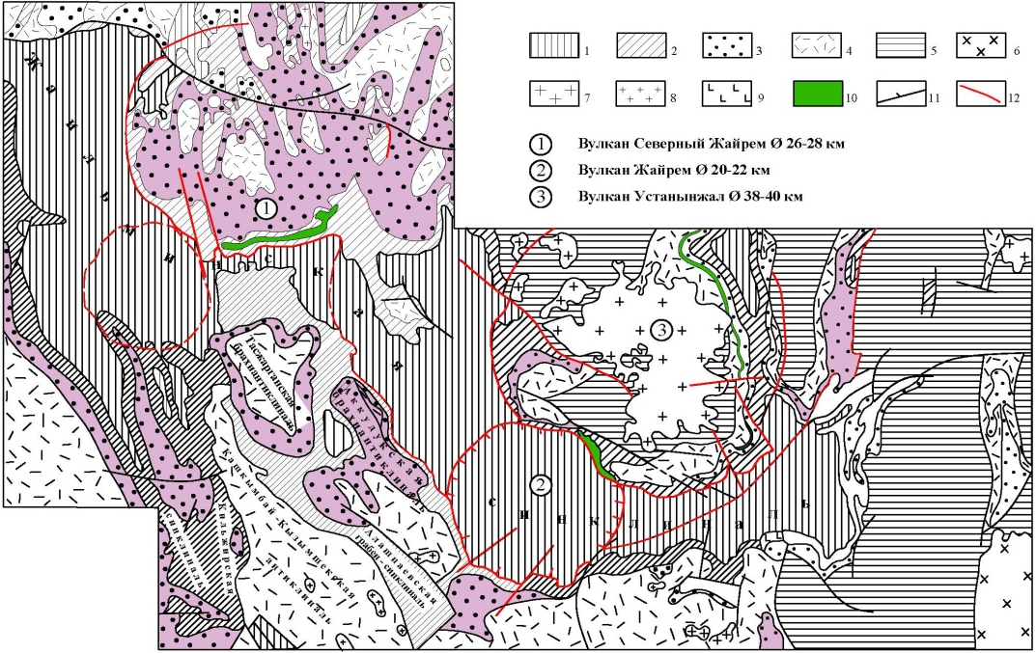
Сурет 3.1 – Жайылма құрылымында болған болжамды жанартау аппараттары [77]
1-C₁, төменгі карбон – әктастар, саздақтар, құмтастар; 2-D₃fm, фамен қабаты – әктастар, темір-марганец кендерінің қабаттары бар сазды-кремнийлі-карбонатты жыныстар, туффиттер; 3-D₃dr, жоғарғы девонның дайрин свитасы – қызыл түсті конгломераттар, құмтастар, алевролиттер, трахидацитті порфирит линзалары; 4-D₁₋₂, төменгі-ортаңғы девон – терригендік-вулканогендік шөгінділер; 5-PZ₁, төменгі палеозой – метаморфизацияланған вулканогенді-терригенді шөгінділер; 6-P₃-Tɣ, жоғарғы пермь-төменгі триас граниттері; 7- девон гранитоидтары; 8- кварц порфирлерінің субвулкандық денелері; 9- диабазды порфирит дайкалары; 10 – базальттардың, диабаздардың, риолиттердің, трахириолиттердің сақиналы дайкалары; 11 – жыртылыс бұзыылстары; 12 – радиалды және сақиналы жарықтардың фрагменттері.

Жайлма ауданындағы суретте Оңтүстік жанартау (девонда) қысылған және ол ең көне екінші жанартау (дөңгелек) ол мыжылмаған, үшінші жанартау (ең үлкені) көтеріліммен байланысты, орналасқан жері бойынша (өзек) Жәйрем ауылының жағдайымен сәйкес келеді. Осы жанартаулардың әсерінен шөгінді жыныстардың шөгуі болды, өйткені жанартаулар магмалық массаларды шығарды, нәтижесінде масса тапшылығы пайда болды, нәтижесінде теріс құрылымдар дамыды. Мұнда кальдералар да табылды. Осылайша, вулканизм процестері бүйірлердің көлбеуімен және түбі шұңқыр тәрізді (бетінің шөгуі) қалыптасады, нәтижесінде мұхиттық қыртыс континентальды өткір бұрышпен қозғалады, бұл жанартаулардың кейбір бөліктерінің кесілуіне (мыжылуына) әкеледі. Гидротермаларға түсетін кен түзуші металдар шөгінді жыныстардан алынды, олар өзендердің белсенділігі, ойпат бүйірлерінің құлауы және шайылуы есебінен ойпаттарда толтырылып, жиналды. Металдар олардан алынып, кен қалыңдығына ауыстырылды, ал кейбіреулері теңіз бассейнінің терең қалдық түбінен – протерозойдың төменгі горизонттарынан алынды.
Осылайша, Жайылма грабен-синклиналидегі атасуй типті сингенетикалық қабат кен орындарына арналған кен түзуші зат континенттен вулканогендік гидротермиялық ерітінділердің берілген бөлігіне құлау салдарынан тұнбаға түсуі мүмкін. Бұл үлгі қабат кен орындарына тән. Атасу кен орындарын қоса алғанда, колчедан кен орындарының қалыптасуы эпигенетикалық кендер басым болатын кеш гидротермиялық кезең арқылы жүзеге асырылады.
Сульфидті күкірт изотоптарының вариациясының кең дисперсиясы оның пайда болуына биогендік құбылыстардың қатысуын көрсетеді.
Кеш кезеңде металдармен қамтамасыз ету тереңдікте айналатын термалды минералданған сулы ерітінділермен жүзеге асырылады, онда металдар автохтонды болуы мүмкін, яғни, кірме аймақтары сирек орналастырылған заттан немесе аллохтонды – терең магмалық ошақты қоса алғанда, алыс сыртқы көздерден алынған. Соңғы жағдайда сульфидті күкірт изотоптарының қатынасы метеорит стандартына жақын тұрақталады.
Атасу типін қоса алғанда, стратиформды кен орындары үшін уақыт бойынша кен түзілуінің геохимиялық тұрақтылығы таң қалдырады.
Осы кен орындарының кендерінің пайда болуының барлық кезеңінде, қаншалықты үлкен болса да, бірдей металдардың – сульфидтер түрінде жиналатын мыс, мырыш және қорғасынның, сондай-ақ тотықты, карбонатты және сульфидті қосылыстар түрінде түсетін темірдің қайталануы байқалады. Кейде, негізінен қоспалар түрінде, оларға алтын, күміс, уран және т. б. сияқты басқа элементтер қосылады. Профиль элементтерінің қатынасы, әр түрлі кен орындары үшін уақыт бойынша осы қатынастың өзгеруі әр түрлі, бірақ олардың жалпы жиынтығы тұрақты. Стратиформды кен түзілуі, әдетте, оларға жат металдардың пайда болуымен бұзылмайды [78]. Жұмыста Жәйрем, Қаражал кен орны үшін мыс құрамымен бірқатар элементтер (AG) арасында корреляциялық байланыс орнатылды [79].
Осылайша, стратиформды кен орындарының белгілерінің бірі: кен түзілуінің ұзақтығы мен геохимиялық тұрақтылығы, бұл ретте полихронды және полигенді кен орындары кен түзілу процесінің даму ұзақтығымен және кен түзілу процесінің эволюциясымен кенді орналастыратын қабаттардың қалыптасу кезеңіндегі заттың сингенетикалық шөгінділерінен осы қабаттардың пайда болуынан немесе тіпті қайта туылуынан кейін жүзеге асырылатын кен массасының кейінгі эпигенетикалық жинақталуына дейін белгіленеді [78].
Стратиформды кен орындарына вулканогендік-шөгінді және шөгінді қабатты жыныстардың түзілу жағдайы мен қабатына бағынышты кен орындары жатады. Олар үйлесімді жайғасу кен орындарын құрайтын вулканогендік-шөгінді, гидротермиялық-шөгінді кендердің сингенетикалық және синхронды негізгі жыныстарының түзілуімен сипатталады, олар осы кен орындарын шатыр жыныстарымен жауып тастағаннан кейін эпигенетикалық секантты кен денелерін құрайтын жер асты ыстық және минералданған суларымен байланысты кен түзілімдерімен ауыстырылады.
Сонымен бірге бұл полихронды полигенді түзілістердің жасын олардың даму ұзақтығын және кенді қабаттардың түзілуі кезіндегі заттардың сингенетикалық шөгінділерінен кеннің кейінгі эпигенетикалық жинақталуына дейінгі кен түзілу осы қабаттардың пайда болуы немесе тіпті регенерациясынан кейін пайда болатын масса процесінің эволюциясын ескере отырып анықтауға болады [78].

3.1 Үшқатын-III кен орнының кешенді (Fe, Mn, Pb, BaSO₄) мысалында барит-галенитті кендердің генезисі

[80] жұмысында Үшқатын - III кен орнының қалыптасу моделі ұсынылды. Оған сәйкес кен орнының барит-галенит, темір және марганец рудалары қалың шөгінді қабатта дамыған біртұтас гидротермиялық жүйенің даму өнімдері болды. Барит-галенит кендері теңіз түбінің бетіне жақын жерде қалыптасып жатқан рифтің ішкі аймақтарындағы гидротермиялық ерітінділерді түсіру нәтижесінде пайда болды. Кен затының шөгіндісі теңіз суының сульфат ионының күкіртті сутегіге бактериялық тотықсыздануы орын алған риф ішіндегі кеуекті және жарықшақты кеңістікті жер бетіне жақын сулармен толтыратын Ba, Pb, Zn, Fe, Mn және басқа элементтерді тасымалдайтын гидротермиялық ерітінділердің араласу аймағында болды. Риф арқылы ағып жатқан гидротермалар барит пен галенит түрінде тұнбаға түскен, бірақ Zn, Fe және Mn еріген күйінде сақталған Ba және Pb көп бөлігін жоғалтты. Әрі қарай Fe және Mn оксид түрінде шөгінді: Fe – рифтің бетінде немесе одан біршама қашықтықта, ал Mn – айтарлықтай қашықтықта. Мырыш, керісінше, кен жинақтарын құрмай, қоршаған кеңістікке тарады.
Кен орнын зерттеу 1960-1980 жылдары белсенді жүргізілді, сонымен бірге оның генезисі туралы негізгі гипотезалар тұжырымдалды (Щерба, 1964, 1967; Рожнов, 1967, 1982; Каюпова, 1974; Бузмаков және басқалар, 1975; Митряева, 1979; Веймарн, 1982; Калинин, 1982, 1985; Калинин және басқалар., 1984; Скрипченко, 1989; Варенцов және басқалар, 1993).
Барлық зерттеушілер темір және марганец кендерінің қабаттарын гидротермиялық-шөгінді түзілімдерге жатқызады. Уақыт өте келе барит-галенит кендерінің пайда болуы туралы көзқарастар өзгерді. Шөгінді жыныстарға қабаттасқан гидротермиялық, бұл кендердің шығу тегі күмән тудырмайды. Бірақ гидротермиялық процестердің даму жасы мен геологиялық жағдайы пікірталас болып қала береді. Алғаш рет зерттеу жылдары шөгінді қабаттардың қатпарлы деформациясы сатысында дамитын барит-галенитті кендер темір және марганец шөгінділеріне қатысты [79,80,81,82] кейінірек қарастырылды. Бұл көзқарастар жалпы Атасу ауданының кен орындары бойынша деректерді жалпылау нәтижесінде қалыптасты.
Барлық зерттеушілер темір және марганец кендерінің қабаттарын гидротермиялық-шөгінді түзілімдерге жатқызады. Уақыт өте келе барит-Галена кендерінің пайда болуы туралы көзқарастар өзгерді. Шөгінді жыныстарға салынған гидротермиялық, бұл кендердің шығу тегі күмән тудырмайды. Бірақ гидротермиялық процестердің даму жасы мен геологиялық жағдайы пікірталас болып қала береді Алғаш рет зерттеу жылдары шөгінді қабаттардың қатпарлы деформациясы сатысында дамитын барит-галенитті кендер темір және марганец шөгінділеріне қатысты кейінірек қарастырылды. Эти взгляды сформировались как результат обобщения данных по месторождениям Атасуйского района в целом. Кейінірек, Үшқатын-III кен орнының өзін зерттеу кезінде мұнда орнатылған кендердің барлық түрлері бір уақытта, бірақ теңіз бассейнінің әртүрлі бөліктерінде пайда болады деген идеялар пайда болды: барит-галенит – жағалау рифінің карбонатты құрылыстарының ішінде, ал темір және марганец – жағалаудан біршама қашықтықта түбінің бетінде [83].
Үшқатын-ІІІ кен орнының барит-галенитті рудаларының ерекшелігі олардың құрамында мырыштың өте төмен болуы. Белгілі болғандай, шөгінді қабаттарда локализацияланған түсті металл кендерінде қорғасын мен мырыш салыстырмалы мөлшерде немесе тіпті мырыш басым болады [84, 85]. Атап айтқанда, сол геологиялық құрылым шегінде және Үшқатын-III-ге жақын орналасқан Жәйрем тобының кен орындарының кендерінде Zn:Pb қатынасының орташа мәндері 2:1-ден 5:1-ге дейін өзгереді (Жәйрем КБК, 2015). Сонымен қатар, Үшқатын-III кен орнының барит-галенитті кендерінің айқын қорғасын мамандануы бар: Zn:Pb қатынасы олардағы 1:50-ден 1: 3000-ға дейін.
Кенді кен орнының негізгі құрамдас бөліктеріне рифтік органогенді-балдырлы әктастар және тиісті барит-галенитті кендер жатады.

3.1.1 Сыйғызушы әктастар

Рифогендік строматолитті әктастардың қабаттары ашық жасыл-сұр және қаныққан кірпіш қызыл түстердің ауыспалы қабаттарымен (қуаты 2-ден 30 см-ге дейін) жақсы анықталған ырғақты-жолақты құрылымға ие (сурет 3.2а). Әктастарда ұсақ органикалық заттармен байытылған қара сұр түсті ұсақ қабаттар мен линзалар аз кездеседі. Түрлі түсті әктастардың қабаттары 5-тен 20 мм-ге дейінгі қалыңдығы зонада тау жыныстарының өзгеруі кезінде өткір (көбінесе) немесе бірте-бірте болуы мүмкін қиғаш-толқынды шекаралармен бөлінеді (сурет 3.2б).
Сұр әктастар микро түйіршікті кальциттің (микрит) салыстырмалы түрде біртекті массасынан тұрады, онда кейбір жерлерде диаметрі 0.1-0.2 мм болатын дөңгелек немесе ұзартылған кесек–ұйыған оқшаулау байқалады, бұл, ең алдымен, бактериялық және балдырлық организмдердің нашар сақталған ("көлеңкелі") реликтері. Тау жыныстарының құрылымы массивті, анық емес қабаттасты, линза тәрізді. Қабаттылық алевролиттің жұқа (қуаты 0.1–0.5 мм) қабаттарының болуына байланысты.
Қызыл әктастар строматолитті ырғақтардың органогенді-детриттік сегменттері болып табылады (сурет 3.2в). Мұндағы негізгі микротүйіршікті тау жыныстары массасы балдырлар (?) табиғатының кесек және глобулярлы жинақтарын, сондай-ақ микроорганизмдердің азды-көпті жақсы сақталған қабықшаларының (криноидтар, фораминиферлер, остракодтар және т.б.) көптеген қосындыларын қамтиды.
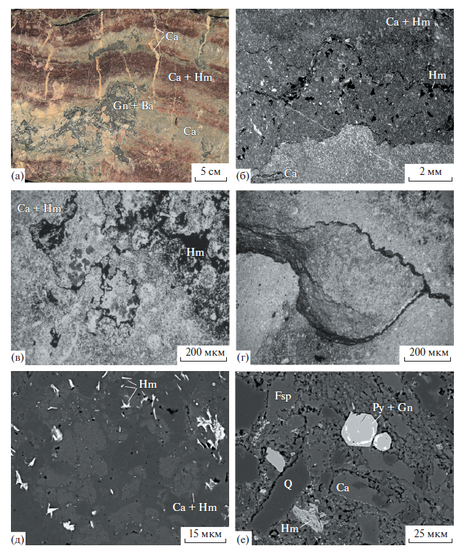
Сурет 3.2 - Үшқатын-III кен орнының кенді әктастары [80].
Фотосуреттер: а – үлгілер, б–г – анализаторсыз жұқа кесінділер, д және е – кері шағылысқан электрондардағы аншлифтер. а – рифтің органогенді-балдырлы әктастарының ырғақты жолақты құрылымы: ашық жасыл-сұр қабаттар - массивті микротүйіршікті кальцит, қою қызыл қабаттар - гематитті пигментті кальциттің органогенді-детриттік агрегаты, ақ тамырлар - кальцит, төменгі жағында көрінетін барит-галленит брекчияланған жинақтары. жақтау кендерінің сол жақ бөлігі (қаныққан сұр); б – массивтік және органогенді-детриттік құрылымдардың кальциттік агрегаттарынан тұратын қабаттардың жанасуы – раманың төменгі және жоғарғы бөліктеріндегі ашық және қою-сұр түсті аймақтар, сәйкесінше органогенді-детритті әктастарда гематиті бар алевролиттің (қара) қисық микроқабаттары көрінеді, қара аймақтар - гематиттің жинақталуы; (в) органогенді-детритті әктас: микритті гематит-кальцит массасындағы балдырлардың (?) және микроорганизмдердің «көлеңкелі» реликтері (жұқа дисперсті гематиті бар кальциттің дақ фонындағы ашық жерлер), қара аймақтар — айналасындағы гематиттің жинақталуы мен қабыршақтары. әктас микроблоктары; (d) майда дисперсті гематиті (қараңғы) бар алевролит микроқабаттары, қаптаушы әктас микроблоктары (ашық), сұр градация әктас пен алевролит арасындағы өткір немесе біртіндеп ауысуларды көрсетеді; е – органогенді-детритті әктастың жер асты массасының кесек құрылымы: жеңіл аймақтар – гематиттің микроскопиялық қосындылары бар кальцит, микроорганизмдердің реликтері (?); (f) микрокеуектердің жоғары концентрациясы бар лайлы қабаттардың жер асты массасының микротүйіршікті құрылымы (қара). Минералдар: Q – кварц, Hm – гематит, Gn – галенит, Py – пирит, Fsp – калий дала шпаты, Ca – кальцит, Ba – барит.

Органогендік детрит бөлшектері бетінен гематиттің жасырын кристалды пленкаларымен жабылған. Сонымен қатар, гематиттің ең кішкентай қосындылары балдырлардың (?) глобулдарының ішінде үнемі болады, соның арқасында соңғылары кальцит матрицасының фонында жақсы көрінеді (сурет 3.2e). Қызыл әктастардың ерекшелігі жасыл-сұр әктастарға қарағанда алевролит материалының жоғары концентрациясы болып табылады. Кейде тұнба қабаттары мен кальцит массасы арасында толық литификацияланбаған карбонатты шөгіндінің фонында кластикалық материалдың жиналуын көрсететін біртіндеп ауысулар байқалады (сурет 3.2г).
Минералды құрамы бойынша жасыл-сұр және қызыл әктастар бірдей. Тау жыныстарының негізгі бөлігі құрамында 0.01 к. ф. Аспайтын – Fe, Mn және Mg – қоспа элементтерінің аз концентрациясы бар кальциттен тұрады. (стандартты карбонат формуласындағы коэффициент (Ca,Fe,Mn,Mg)CO₃).
Альбит пен кварц әктастарда аз минералдар ретінде анықталған, ал қосалқы минералдар ретінде рутил, пирит, галенит, сфалерит, халькопирит, хамозит, мусковит-фенгит, апатит және барит кездеседі. Алевролит материалы қышқыл магмалық таужыныстардың – кварц, калий дала шпаты, альбит, биотиттің, рутилдің, ильмениттің дара түйіршіктерінің, сондай-ақ аутигенді минералдардың – кальцит, шамозит және сепелі пиритті мусковит-фенгит, сондай-ақ пирит және әлдеқайда сирек - халькозин, халькопирит, галенит, сфалерит және баритпен ұсынылған. Алевролиттерге тән қасиет-микропоралардың үлкен концентрациясы (сурет 3.2е). Жасыл-сұр және қызыл әктастардың басты айырмашылығы-соңғысының жұқа дисперсті гематиттің жоғары мөлшері. Жасыл-сұр әктастарда Темірдің негізгі тасымалдаушысы хлорит – шамозит тобындағы Fe²⁺ силикаты болып табылады.
Терригенді және реактивті органикалық заттардың (ОЗ) қоспасы бар микротүйіршікті карбонатты заттардың шөгуі кезінде тыныш гидродинамикалық режимде сұр әктастардың қабаттары түзілген. Мұндай шөгінділердің диагенезі қалпына келтіру жағдайында жүрді, оның көрсеткіші екі валентті темір минералдары – пирит және шамозит. Пирит пен шамозиттің негізінен лайлы қабаттармен шектелуі ОЗ негізгі бөлігі сынықты материалмен бірге шөгіндіге енгенін көрсетеді. Қызыл әктастардың пайда болуы гидродинамикалық белсенділіктің жоғарылауымен болды. Дауыл әрекетінің нәтижесінде әлсіз тасталған карбонатты шөгінділердің қабаттары жекелеген фрагменттерге жойылып, олар сәл ығысқан және олардың арасындағы кеңістік ұсақ сынғыш заттармен толтырылған. Мұндай шөгіндіні оттегімен қаныққан сулармен үнемі «жуу» көмілген ОЗ тотығуына және темірдің негізінен тотыққан күйде, гематит түрінде жиналуына әкелді. Сәйкесінше сұр түсті шөгінділер салыстырмалы түрде терең су жағдайында теңіздің уақытша трансгрессиясы кезеңдерінде, ал қызыл түсті шөгінділер теңіз шегіну сатысында таяз суда пайда болған.
Әктастардың микротүйіршікті құрылымы және микроорганизмдер реликтілерінің жақсы сақталуы карбонатты шөгінділердің метаморфогендік өзгерістерінің жоқтығын көрсетеді.

3.1.2 Барит-галенитті кендер

Барит-галенит кендері рифогендік әктастардың барлық түрлерінде дамиды. Кендер-ашық сұр немесе қызғылт түсті ұсақ түйіршікті жыныстар (минералды дәндердің орташа мөлшері 10-30 мкм, сирек 100-500 мкм дейін). Кендердің қарапайым минералды құрамы бар. Негізгі минералдар – кальцит, барит және галенит. Кальцит – бұл әктастардың фрагменттері, ал барит пен галенит – жаңадан пайда болған руда минералдары. Кенді минералдардың сандық қатынасы кең ауқымда өзгереді, бірақ орташа барит басым. Әдеттегі екінші типті минералдарға кварц, пирит, мусковит-фенгит, калий дала шпаты, альбит және флюорит жатады, гематит, сфалерит, шамозит, доломит, родохрозит және сидерит аз тән. Акцессорлық минералдар табиғи күміс, рутил, ильменит, халькозин, акантит, халькопирит, пираргирит, тетраэдрит, циркон, пирофиллит және апатитпен ұсынылған.
Текстураларға сәйкес кендердің үш негізгі сорттары ерекшеленеді, олардың арасында өзара ауысулар бар: қабатты-жолақты, ұя тәрізді-торлы және тұтас дақты (сурет 3.3). Брекчиленген, брекчия және тамырлы текстуралар сирек кездеседі. Кен орнында қабат-жолақты кендер басым. Барит, галенит және олардың құрамындағы басқа минералдар әктастарда лайлы қабаттар бойымен дамиды, кеуектерді толтырады және кварц, дала шпаттары, слюда және хлорит түйірлерін цементтейді (сурет 3.4а-г). Сонымен бірге кальцит лайлы қабаттарда және олардың әктастармен шекарасында жартылай ериді. Кейде бұл процесс галенит, пирит және родохрозит кристалдарымен қапталған жалпақ-созылмалы қуыстардың пайда болуына әкеледі (сурет 3.4в-е).
Әктастардағы алевролиттің линзалық-қабатты таралуына сәйкес жолақты кендер де кен агрегаттарының субпараллельді бағдарлануымен сипатталады. Сондықтан мұндай кендер алғашқы жуықтауда бастапқы қабатты шөгінділерге ұқсас. Кен минералдары тек кеуекті алеврит қабаттарында шоғырланған және өте сирек, тек бір дән түрінде, тығыз Карбонат массасында кездеседі. Заттың мұндай таралуы седиментогенді кендер үшін екіталай және барит-галенит минералдануының негізгі жыныстарға қатысты кейінгі қабаттасқан сипатын көрсетеді.

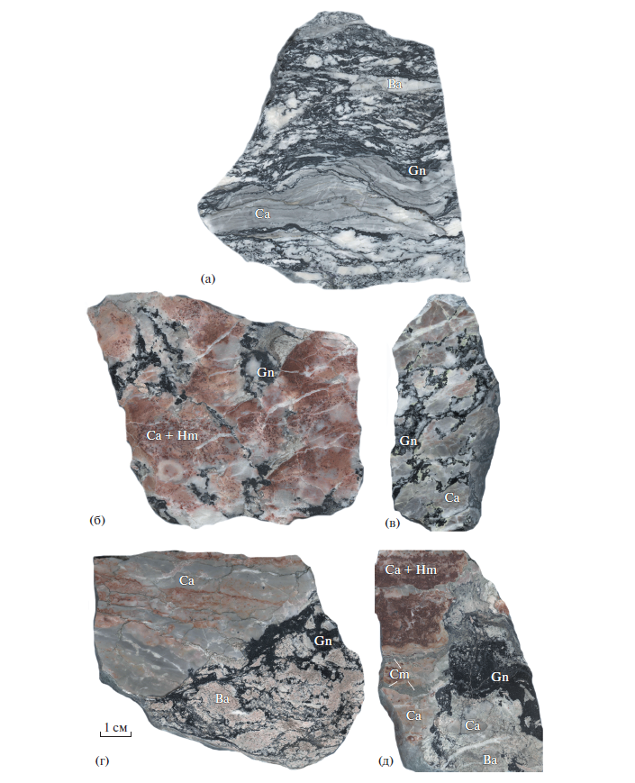
Сурет 3.3 - Үшқатын - III кен орнының барит-галенит кендерінің құрылымы [80, 258б.].
Бір масштабта жасалған үлгі фотосуреттері. а-қатты күйге ауысатын қабатты жолақты кен: барит (ақ) және галенит (қара) дамитын алевролит микроқабаттары бар әктас (сұр); б және в – ұя тәрізді торлы кен: б – әктастағы барит пен галениттің күрделі тармақталған кластерлері (қара учаскелер), в – цементтеу барит-галенит агрегаты (қара) интракластикалық әктас блоктары (сұр); г және д-қатты дақты кендердің әктастармен байланысы: г – сферолит құрылымының рудасы: кадрдың оң жағында галенитпен қоршалған барит сферолиттерінің (ашық сұр) шоғыры (қара), кадрдың сол жағында-жұқа алевролит қабаттары бар сұр әктас (біркелкі емес сұр масса) (қара); д-дақ ритмикалық жолақты әктасты алмастыратын кендер: жақтаудың оң жағында кальцит (біртекті сұр) және шамозит (сұр-жасыл пуфтар) қосындылары бар барит (біркелкі емес сұр) және галенит (қара) дақтары бар. Минералдар: Gn - галенит, Hm - гематит, Са - кальцит, Ба - барит, Cm – камозит

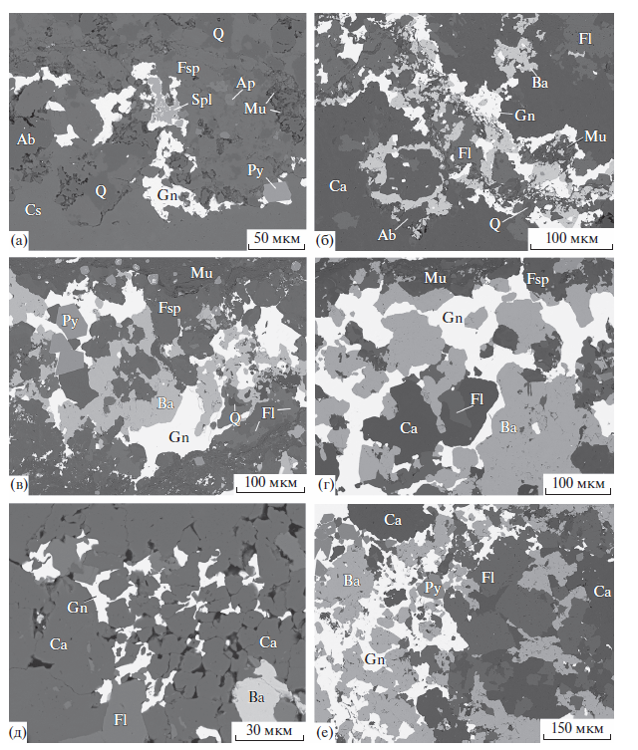
Сурет 3.4 - Үшқатын-III кен орнының барит-галенит рудаларының минералдары [80, 259б.].
Кері шашыраған электрондардағы жылтыратылған кесінділердің фотосуреттері. а–г – барит, галенит, пирит және алевролит аралық қабаттардағы кеуек кеңістігінің флюоритпен толтырылуы (калий дала шпаты, альбит, мусковит-фенгит, кварц және кальциттен тұратын қара сұр реңктері өзгеретін тау жынысының жер массасы): тізбегі сандар кен процесінің минимумнан (а) максимумға (г) дейінгі әртүрлі қарқындылығын көрсетеді; д – кальцит агрегатындағы кеуектерді флюоритпен, баритпен және галенитпен толтыру (қара аймақтар толтырылмаған кеуектер); е – барит-галенит агрегаты мен әктас шекарасындағы текше флюорит кристалдары; ж – сфалерит, галенит, флюорит және калий дала шпаты түйіршіктерімен қоршалған барит сферолиті (сферолиттің айналасындағы және оның ішіндегі қап қара жерлер-бос қуыстар тесігі); з – барит сферолиттерінің құрамында көптеген флюорит кристалдары бар әктастардың кальцит массасымен байланысы (сферолиттердің айналасындағы және олардың ішіндегі қара қара аймақтар-кеуектер); и – галениттік «ұя» мен әктас кальцит шекарасындағы идиоморфты флюорит кристалдары; к - әктастың кальцит массасындағы флюр, барит және галенит кластерлері; л-бариттегі кеуекті кеңістікті галенит пен сфалериттің аймақтық агрегатымен толтыру (қара сұр аймақтар-толтырылмаған тесіктер); м – жолақты рудалардың алевролит аралық қабатында аудандастырылған галенит-колчеданды өсінді (қаңқаның ортасында) (қара аймақтар кеуектер). Минералдар: Q – кварц, Gn – галенит, Spl – сфалерит, Py – пирит, Mu – фенгит-мусковит, Cm – шамозит, Fsp – калий дала шпаты, Ab – альбит, Ca – кальцит, Ba – барит, Ap – апатит, Fl – флюорит.
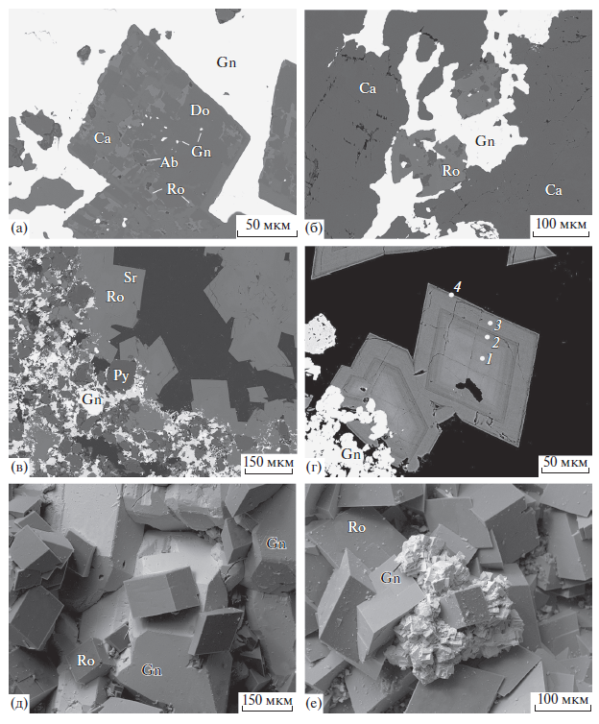
Сурет 3.5 - Үшқатын-III кен орнының барит-галенитті рудаларындағы марганец және темір карбонаттары [80, 261б.].
Суреттер: а–г – кері шашыраған электрондардағы жылтыратылған қималар, д және е – екіншілік электрондардағы үлгілер. а – желілі галенит массасындағы родохрозит, кальцит және галенит қосындылары бар гауһар тәрізді доломит кристалы; б – галенит ойығындағы родохрозиттің пойкилит түйіршіктері; в және г – барит-галенит рудасындағы қуысты (қара) қаптаған, аудандастырылған Fe–Mn-карбонаттың алмаз тәрізді кристалдары: в – жалпы формасы, г – құрамдарға сәйкес келетін бөлік (сандармен кристалл аймақтары белгіленген): 1 – (Mn_{0.78}Ca_{0.14}Fe_{0.04} Mg_{0.01}Pb_{0.03})(CO₃), 2 – (Mn_{0.68}Ca_{0.11}Fe_{0.19}Mg_{0.01}Pb_{0.01})(CO₃), 3 – (Mn_{0.33}Ca_{0.07}Fe_{0.57}Mg_{0.01} Pb_{0.02})(CO₃), 4 – (Mn_{0.38}Ca_{0.08}Fe_{0.48}Mg_{0.04}Pb_{0.01})(CO₃)); д және е – текше-октаэдрлік кристалдары бар родохрозиттің ромбоэдрлік кристалдарының қосындылары (д) және барит-галенит рудасындағы қуыстағы галениттің микродрузасы (f).. Минералдар: Gn – галенит, Py – пирит, Ab – альбит, Ca – кальцит, Ro – родохрозит, Sr – сидерит, Do – доломит.

Ұя тәрізді-торлы түрлерінде кенді минералдар әктастарда біркелкі емес шашыраңқы ұсақ (диаметрі 2-20 мм) тұрақты емес ұялар түрінде және ұзартылған, күрделі тармақталған (дентрит тәрізді) кластерлер түрінде байқалады, қалыңдығы 1-5 мм және ұзындығы 3-7 см. Мұндай текстуралар кен минералдарының бір-біріне қатысты аздап ығысқан әктас сынықтары шекарасында (ішкі қабаттарда), майда органогендік детрит бөлшектерінің айналасында, әктастардың үңгірлері мен саңылауларында, сондай-ақ жұқа механикалық жарықтарда шөгуінен пайда болады (сурет 3.3б,в; сурет 3.4д, е). Ұя тәріздес торлы текстураларға тән қасиет – кен жиналуларының қиғаш тегіс емес жиектері және олардың құрамында негізгі тау жыныстарынан алынған кальцит және алевролит минералдарының (кварц, дала шпаттары, слюда және хлорит) қосындыларының жиі болуы. Кейбір жерлерде ұя тәрізді торлы текстуралар желілі және брекчияланған текстураларға өтеді. Алайда, кен орнында барит-галенит цементімен бөлінген және ығысқан әктас сынықтары біріктірілген рудалық брекчиялар сирек кездеседі.
Үздіксіз дақты рудалар екі жақты сипатқа ие. Оларға барит пен галенит мөлшері негізгі әктастардың фрагменттерінен күрт басым болатын қабат-жолақты, ұя тәрізді торлы және брекчияланған кендердің сорттары жатады. Қатты кендердің тағы бір түрі-механикалық әлсіреген аймақтар бойымен орналастырылған әктастарды алмастыру арқылы пайда болатын 5-15 см бағаналы немесе плита тәрізді денелер. Мұндай кендер карбонатты шөгінділердің қабаттасуын бір мезгілде бір-бірімен қиылысуы да мүмкін. Мұндағы барит көбінесе салыстырмалы үлкен (диаметрі шамамен 1 мм) радиалды-сәулелі агрегаттардың (сферулиттер) пластинкалы кристалдардың жинақталуымен ұсынылған (сурет 3.4ж,з). Кендердің әктаспен жанасуы барит сферулиттерінің микротүйіршікті кальцит массасының ішінде өсіп, оны ерітіп, ығыстыратынын анық көрсетеді.
Сферолиттер арасындағы кеңістік ұсақ түйіршікті галенитпен, флюорит кристалдарымен, альбит түйіршіктерімен, калий дала шпатымен және мусковитпен, кейде кальцитпен толтырылады. Сонымен қатар, барит сферолиттері арасындағы шекарада кальциттің еруі нәтижесінде пайда болатын кеуектердің жиналуы байқалады. Кеуектер сферолиттердің ішінде де болады, бариттің жеке тақталарының бетін бақылайды.
Кендердің барлық текстуралық сорттарында ұсақ түйіршікті құрылымдар басым, минералдар арасындағы күрделі, әрдайым біржақты түсіндірілмейтін жас қатынастары бар. Сондықтан кендерде минерал түзілуінің нақты сатысын анықтау мүмкін емес. Дегенмен, кейбір үлгілерді орнатуға болады.

3.1.3 Күкірт, көміртек және оттегінің изотоптық құрамы

Күкірттің изотоптық құрамы. Негізінен галениттен тұратын сульфидті концентратта δ³⁴S мәндері –25,7-ден –12,6‰ дейін, баритте – 10,9-дан 15,3‰ге дейін өзгереді (3.1-кесте, сурет 3.6). Яғни, барлық зерттелген үлгілерде қатар тіршілік ететін рудалық минералдар күкірттің өте әртүрлі изотоптық құрамымен сипатталады: галенит жеңіл изотопта ³²S, ал барит ауыр ³⁴S изотопында байытылған. δ³⁴S сульфидтері мен δ³⁴S барит мәндерінің арасындағы айырмашылық 31,9-36,6‰ аралығында. Алынған сандар теңіз суында еріген сульфат ионының изотоптық-ауыр күкіртінің қатысуымен бариттің және бактериялық сульфаттың азаюы кезінде жауын-шашынның ерте диагенезі сатысында түзілетін жеңіл изотоппен байытылған ³²S күкіртті сутегінің арқасында сульфидтердің түзілуін көрсетеді [86,87,88,89]. Құрамында органикалық заттар бар шөгінділердегі күкірт изотоптарының бөліну процестері жақсы зерттелген [88]. Оларды схемалық түрде сульфаттың метаболикалық тотықсыздану реакцияларының теңдеулерімен көрсетуге болады:

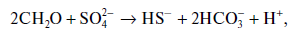

мұнда CH₂O –- тұнбаның органикалық заттары, SO₄²⁻– теңіз суының шөгіндісінде болатын сульфат ионы, HS– және HСO₃⁻ – кеуекті ерітіндінің жаңадан түзілген компоненттері және изотоп алмасуы:

Осы процестердің қосындысы нәтижесінде жаңадан түзілген күкіртсутек негізінен жеңіл ³²S изотопын концентраттайды, ал қалдық сульфат ионы ауыр ³⁴S концентрлейді. Егер жүйе теңіз сульфаты ионына қатысты жабық болса (яғни, SO₄² - тұнбаға кіру шектеулі), онда ол кеуекті ерітіндіде сарқылған кезде δ³⁴S қалдық сульфаттың да, күкіртті сутектің де мәндері артады. Бірақ егер жүйе ашық болса, онда δ³⁴S сульфаты теңіз суымен салыстырғанда аз өзгереді, ал күкіртті сутегі айтарлықтай төмендейді. δ³⁴ – δ³⁴SHS айырмашылығы 40-тан асуы мүмкін [88]. Изотопты-жеңіл күкіртті сутектің түзілуі биогенді сульфаттың редукциясы нәтижесінде де мүмкін. Бірақ бұл үшін 200°C-тан жоғары температура қажет, ал сульфат ионына қатысты ³²S изотоптары бар күкіртсутекті байыту шамамен 10%₀ құрайды (Seal, 2006). Бұл төмен температурадағы биогендік реакциялар барысында және Үшқатын-III барит-галенитті кен орындарына қарағанда едәуір төмен.

Кесте 3.1 – Барит-галенит кен орындарының минералдарындағы күкірттің, көміртегінің және оттегінің изотоптық құрамы [80, 264б.].

№ п/п | № үлгі | Үлгілердің сипаттамасы | Изотоптық құрамы, %₀
№ п/п | № үлгі | Үлгілердің сипаттамасы | δ³⁴S_{барит} | δ³⁴S_{сульфидтер} | δ¹³С_{карбонат} | δ¹⁸О_{барит} | δ¹⁸О_{карбонат}
1 | Уш-3-2 | Ашық сұр әктастағы қабат-жолақты құрылымды кен | 15,2 | -16,7 |  | 9,9
2 | Уш-3-2 | Ашық сұр әктастағы қабат-жолақты құрылымды кен | 15,3 |  |  | 10,2
3 | Уш-3-12 | Ашық сұр әктастағы ұялы торлы құрылымды кен |  | -22,5 | 0,4 |  | 14,8
4 | Уш-3-12 | Ашық сұр әктастағы ұялы торлы құрылымды кен |  | -16,1 | 1,2 |  | 17,6
5 | Уш-3-12 | Ашық сұр әктастағы ұялы торлы құрылымды кен |  | -17,4
6 | Уш-3-12 | Ашық сұр әктастағы ұялы торлы құрылымды кен |  | -19,9
7 | Уш-3-12 | Ашық сұр әктастағы ұялы торлы құрылымды кен |  | -19,0
8 | Уш-3-17 | Ашық сұр әктастағы қабат-жолақты құрылымды кен |  | -13,7 | -2,5 |  | 17,6
9 | Уш-3-17 | Ашық сұр әктастағы қабат-жолақты құрылымды кен |  | -12,7 | -7,6 |  | 19,7
10 | Уш-3-17 | Ашық сұр әктастағы қабат-жолақты құрылымды кен |  | -12,8
11 | Уш-318-153 | Ашық сұр әктастағы ұялы торлы құрылымды кен |  | -17,1 | -0,5 |  | 20,4
12 | Уш-318-153 | Ашық сұр әктастағы ұялы торлы құрылымды кен |  | -21,3 | -2,9 |  | 16,3
13 | Уш-318-153 | Ашық сұр әктастағы ұялы торлы құрылымды кен |  | -22,2
14 | Уш-318-153 | Ашық сұр әктастағы ұялы торлы құрылымды кен |  | -20,8
15 | Уш-319-514 | Ашық сұр әктастағы сферолит құрылымы бар тұтас дақты құрылымның рудасы | 10,9 | -25,7 |  | 14,4
16 | Уш-319-516 | Ашық сұр әктастағы ұялы торлы құрылымды кен |  | -21,3 | 0,7 |  | 21,0
17 | Уш-319-516 | Ашық сұр әктастағы ұялы торлы құрылымды кен |  | -19,0
18 | Уш-319-516 | Ашық сұр әктастағы ұялы торлы құрылымды кен |  |  | 3,5 |  | 14,9
19 | Уш-319-517 | Ашық сұр әктастағы қабат-жолақты құрылымды кен |  | -12,6

Кеуекті ерітіндіде биогенді күкіртті сутектің пайда болуы сульфидтердің түзілуіне ықпал етеді. Көбінесе бұл темір минералдары, бірақ ерітіндіде басқа металдар болған кезде немесе оларды гидротермиялық ерітінділер құрамында қосымша қабылдау кезінде тиісті фазалардың, соның ішінде галенит пен сфалериттің кристалдануы мүмкін.
Бариттегі изотопты-ауыр ³⁴S күкірт көзі теңіз суының сульфат ионы болып табылады. Қазіргі мұхитта δ³⁴S мәні үшін орташа есеппен 21‰ [87], кеш девон мұхитының суында сәйкес шама 25-30‰ [90] болды. Бұл Үшқатын-III кен орнының бариттеріне қарағанда едәуір жоғары. Теңіз суына қарағанда δ³⁴S_{барит} төмен мәндері бұл жағдайда бірнеше себептерге байланысты болуы мүмкін [74, 155б.].
Талданған сынамалардың бірінде (Уш-319-514 үлгісі) галениттің немесе изотопты-жеңіл күкірті бар басқа сульфидтердің жұқа дисперсті қосындылары болуы мүмкін. Бұл макро- және микродеңгейлерде максималды біртекті барит бөлінуі бар басқа Уш-3-2 үлгісі Уш-319-514 үлгісінен δ³⁴S_{барит} ≈ 15‰ жоғары мәндерімен ерекшеленетінін көрсетеді. Шамасы, δ³⁴S баритінің мәні <15‰ сульфидтердің механикалық қоспасынан төмен бағаланған деп санау керек.
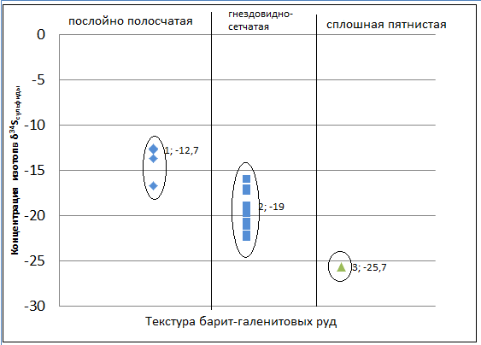
Сурет 3.6 – Барит-галенит рудалардың текстурасы

Бірақ бұл көрсеткіш δ³⁴ теңіз суы бойынша орташа деректерден де аз. Сондықтан зерттелетін кендерде δ³⁴S баритті қалпына келтіру үшін қосымша факторлар болуы керек. Олардың ішінде келесі нұсқалар болуы мүмкін [74, 155б.].
1) Белгілі бір бассейн суының құрамының жеке ерекшеліктері. Мысалы, δ³⁴ төмендеуі теңіз суымен салыстырғанда күкірттің изотоптық құрамымен жеңілірек сипатталатын өзен суларының үлкен массаларының салыстырмалы түрде оқшауланған су қоймаларына түсу нәтижесінде пайда болады [88, 1825б.].
2) Гидротермиялық ерітінділер құрамындағы терең көздерден алынған изотопты-жеңіл күкірт баритінің түзілуіне қатысу. Магмалық жыныстар үшін δ34S мәндері 0‰-ге жақындайтыны белгілі [88]. Мұндай күкіртті кен орнына енгізу минералдардың δ³⁴S жалпы мөлшерін төмендетеді.
3) ³²S изотопымен байытылған тотыққан биогенді күкіртті сутектің күкірт баритінің түзілуіне қатысу. Сульфаттың тотықсыздану процесінде Eh, рН және басқа параметрлердің салыстырмалы түрде аздаған өзгерістері сульфат ↔ сульфидті тепе-теңдікті бір немесе басқа бағытта жылжытуы мүмкін. Бұл жағдайда H₂S/HS⁻ күкіртінің қайта тотығуы (мысалы, тұнбаға теңіз суының бос оттегі бар жаңа бөліктер түскен кезде) ерітіндіге ³²S жеңіл изотоптың қосымша мөлшерін береді, содан кейін ол бариттің бөлігі болып табылады.
Алайда, теңіз суына қатысты бариттің δ³⁴S төмендеуінің себептері қандай болса да, зерттелетін бариттегі ауыр ³⁴S изотопының жалпы жоғары мөлшері теңіз суы сульфатының осы минералдың түзілуіне қатысуын біржақты түрде бекітеді.
Барит-галенит рудалары риф шөгінділерінің қалыптасуы кезінде жер қойнауы жағдайында түзілген. Бұған келесі фактілер дәлел:
1) кенденудің қысқаша стратиграфиялылығы;
2) барит-галенит жиналымдарының локализациясы бар кен шөгінділерінің стратиформалық түрі тек риф әктастарының линза тәрізді денелерінде болады;
3) шөгінді жинақталу кезеңінде кенді денелердің «белсенді» аймаққа орайластырылуы, бірақ кен орнын жабатын жыныстардың астыңғы және (әсіресе маңызды) қабаттасатын тектоникалық бұзылулар учаскелерінде тамырлы немесе өзге де кенденудің болмауы;
4) біріншіден, барит, галенит және басқа минералдардың негізінен толық шоғырланбаған карбонатты шөгінділердің ашық кеуек кеңістігінде шөгуін, екіншіден, шөгінді қабаттардың бүктелген деформациялары басталғанға дейін кендердің пайда болуын көрсететін кендердің текстуралық және құрылымдық көрінісі;
5) барит, сульфидтер мен карбонаттардың түзілуіне теңіз суының және ерте диагенетикалық бактериялық процестердің қатысу белгілерін алып жүретін күкірт, көміртек және оттегінің изотоптық құрамы.
Үшқатын-III кен орнының шөгінді қабатының құрылымында жағалау фацияларынан қайраңға өту жақсы көрсетілген. Бұл ретте барит-галенитті кендерді сақтайтын риф кешенін, құрамында темір және марганец кендерінің қабаттары бар қабатты әктастар бумасын алмастыра отырып, бір жастағы шөгінділердің бүйірлік аймақтылығы байқалады. Соңғылары «фондық» карбонатты шөгінділерімен айқын сингенетикалық болып табылатын гидротермалды-шөгінді түзілімдер [51,7б.,56,24б.,68,19б.,81,248б.,91,92]. Темір және марганецті қаптаманың барлық жыныстарына тән қасиет (кендер де, оларды ұстайтын әктастар да) гидротермиялық барит-полиметалл кендеріне тән микроэлементтердің жоғары концентрациясы болып табылады, ең алдымен Zn, Ba, Pb және As, сондай-ақ Sr және Cd. Бұл элементтердің орташа мөлшері «қалыпты» карбонатты шөгінділер үшін ұқсас көрсеткіштерден 10 есе немесе одан да көп [92]. Темір және марганец әктастарында галенит пен сфалериттің қиылысуы, ал темір және марганец кендерінің өзінде – F, S, Zn, As, SR, Ag, SB, Te, Ba және Pb акцессорлық минералдары, соның ішінде Mn–Zn - және Mn–Pb фазалары (құрамында мырыш бар гаусманнит және джейкобсит, гетеролит, кентролит және пиробелонит) [81,248б., 93]. Сонымен қатар, тау жыныстарының негізгі бөлігінде микроэлементтердің (және, тиісінше, көптеген акцессорлық минералдардың) біркелкі таралуы олардың кен шөгінділерінің пайда болуымен бір мезгілде жиналуын көрсетеді.
Шөгінділердің кем дегенде бір бөлігін бір стратиграфиялық деңгейде және бір-біріне жақын жерде оқшаулаумен кеңістіктік және уақыттық конъюгация, геохимия мен минералогияның жалпы белгілері Үшқатын-III кен орнының барит-галенитті, темір және марганец кендерімен байланысты. Мүмкін, кендердің барлық түрлері бір мезгілде қалыптаса бастады және біртұтас гидротермиялық жүйенің даму өнімі болды. Металл кен орындарының құрамындағы айырмашылықтар ерітінділерді түсіру аймақтарындағы элементтердің дифференциациясына байланысты.
Карбонатты риф ғимараттарындағы конседиментациялық ақаулық аймағына жақын орналасқан барит-галениттік кластерлер тікелей гидротермалардың ағып кету аймағында жиналады, ал ақаулардан алыс орналасқан темір және марганецті шөгінділер металл шөгінділерінің дистальды фациялары болып табылады.
Атасу ауданының басқа кен орындарының барит-полиметалл кендерінде геленит те, сфалерит те болады. Үшқатын кендері қорғасынға мамандандырылған кез-келген арнайы гидротермалардың есебінен пайда болады деп айтуға негіз жоқ. Сонымен қатар, Үшқатын-III кен орнының марганец кендері мен оларды орналастыратын әктастары қорғасынның (орта есеппен 5-тен 370 г/т-ге дейін) ғана емес, сонымен қатар мырыштың (орта есеппен 39-дан 2400 г/т-ға дейін) жоғары құрамымен сипатталады, бұл ретте кендердегі Zn:Pb қатынасының шамасы 4:1-ден өзгереді 460:1-ге дейін, ал әктастарда ол шамамен 1:1 құрайды [92, 58б.]. Яғни, мырыш кен түзуші жүйеде болды, бірақ ерітіндідегі күкіртсутектің төмен концентрациясына байланысты оның барит пен галениттің жаппай тұндыру аймағында жиналуына жағдай болмады.
Шөгінді кешендерде барит, қорғасын және мырыш кен орындарын қалыптастыру механизмдеріне және осындай кен кен орындарын тудыратын гидротермиялық жүйелерді дамыту мәселелеріне арналған үлкен әдебиеттер (шолуларды қараңыз: Кисляков, щетка, 2000; ханор, 2000; Робб, 2005; Хайн және басқалар., 2007; Wilkinson, 2014; Elswick, Maynard, 2014; Emsbo et al., 2016; Cansu, Ozturk, 2020). Кен түзілуі эпиконтинентальды рифт жүйесінің орнында пайда болған теңіз бассейнінің жағалау аймағында болды. Қызыл түсті кластикалық шөгінділердің жағалаудағы рифтің карбонатты құрылыстарымен байланысы құрғақ климатты, теңіздің таяз тереңдігін және судың еріген оттегімен қанықтылығын көрсетеді. Риф кешенінің құрылымы мезгіл-мезгіл тыныс алу және дауыл белсенділігінің айқын іздерін алып жүреді, нәтижесінде әлсіз литификацияланған әктас риф құрылымдарының монолиті кейбір жерлерде бұзылып, карбонат қабаттарының жеке фрагменттері бір-біріне қатысты аздапмещысқан. Карбонатты микроблоктар арасындағы аралықтар ішінара сынық материалмен және органикалық заттармен толтырылды. Дегенмен, әктас қоқыстарының «интракластикалық қаңқасы» теңіз суы мен гидротермиялық ерітінділер үшін қол жетімді ашық кеуекті және жарықшақты кеңістіктің айтарлықтай көлемін сақтап қалды. Сонымен қатар, жиектелген рифтер жұқа дисперсті, құрамында сазды цемент бар жауын-шашын тез тығыздалып, су өткізбейтін болды. Риф кешенінің бұл құрылымы гидротермиялық кенденудің қоршаған кластикалық жыныстарда емес, әктастарда орналасуын алдын-ала анықтады.
Кенденуді бақылайтын тағы бір фактор жауын-шашынның органикалық заттардың (ОЗ) таралуы болды, оның ыдырауы сульфидті тұндыру үшін қажетті күкіртті сутекті өндірді. Теңіз суымен шекарада ОЗ бос оттегімен тотыққан. Бірақ егер бұл процестер толығымен жүзеге асырылмаса (мысалы, теңіз деңгейінің көтерілуі және төменгі аймақтарға оттегінің шектеулі қол жетімділігі немесе шөгу жылдамдығының жоғарылауы және т.б.), онда ОЗ-дың бір бөлігі жауын-шашынға көміліп, кейіннен субанаэробты диагенез жағдайында (риф ішінде) сульфатты азайту реакцияларына қатысты. Сонымен қатар, ОЗ риф ғимараттарының ішкі бөліктеріне сынық материалмен бірге әкелінді. Қалай болғанда да, жауын-шашынға шашыраған ОЗ мөлшері аз болды. Демек, күкіртсутектің ыдырауынан пайда болған күкіртсутектің көлемі де шамалы болды және оның кеуекті ерітінділердегі концентрациясы жергілікті өзгеруі мүмкін болса да, жалпы алғанда төмен болып қалды. Күкіртсутектің төмен концентрациясына теңіз суымен кеуекті ерітінділерді мезгіл-мезгіл сұйылту да ықпал етті.
Осындай палеогеографиялық және палеодинамикалық жағдайда дамып келе жатқан гидротермиялық процестің өзіндік ерекшелігі болды (сурет 3.7).
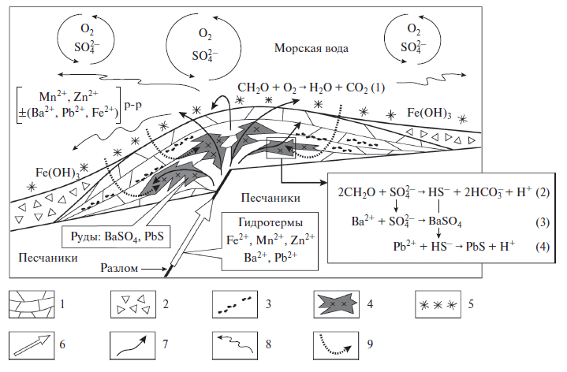
Сурет 3.7 – Карбонатты риф құрылысында барит-галенитті кенденудің қалыптасу моделі .
1 – риф түзетін органогенді-балдырлы әктастар, 2 – риф құрылыстарының бұзылу өнімдері: әктас алевролиттер, құмтастар, брекчиялар; 3 – риф құрылысының ішіндегі сынық материал құрамындағы органогендік зат; 4 – барит-галенитті минералдану; 5 - рифогендік шөгінділердің бетіндегі темірдің жұқа дисперсті оксидтері; 6 – Ba тасымалдайтын бастапқы гидротермиялық ерітінділер, Pb, Zn, Fe, Mn; 7 – і шінара сарқылған, Ba және Pb негізгі массасын жоғалтқан; 8 – теңіз суында шашыраңқы, қатты сарқылған ерітінділер, Ba, Pb және Fe негізгі массасын жоғалтқан; 9 – риф ғимаратының ішіне ағып жатқан теңіз суы, рифтің жоғарғы горизонттарында органикалық заттар тотыққан кезде оттегін ішінара жоғалтады. Жақшадағы сандармен реакциялар белгіленді: 1 – органикалық заттардың аэробты тотығуы, 2-бактериялық сульфат – редукция, 3 – барит түзілуі, 4-галенит түзілуі.

Ba, Pb, Zn, Fe, Mn және басқа элементтерді тасымалдайтын ерітінділер теңіз бассейніне рифт құрылымының бермаларының бірін шектейтін конседиментациялық ақаулық арқылы келді. Жер бетіне жақын аймақта ерітінділер жарықтың үстінде немесе жанында дамып келе жатқан рифғимараттарына еніп, олар байланысатын кеуекті және жарықшақты кеңістіктің «дендрит тәрізді» жүйесі арқылы таралды. Мұнда риф ғимараттарының ішкі бөліктерінде гидротермалар теңіз және кеуекті сулармен араласып, ерітінділерді ішінара түсірді. Кен минералдарының шөгуі температураның төмендеуі (жер бетіне жақын аймақтарға гидротермалар түскен кезде), РН жоғарылауы (ерітіндінің карбонатты шөгінділермен реакциясы арқылы), eh жоғарылауы (теңіз суында еріген оттегі арқылы), SO₄² пайда болуы (теңіз суының бөлігі ретінде) және H₂S/HS⁻ (кеуекті суларда өндірілген бактериялық сульфатты азайту процесінде). Барий мен қорғасын ерітінділерде сульфат ионы пайда болған кезде және күкіртсутек пен оттегінің өте төмен концентрациясында бірден тұнбаға түсті.
Осылайша, риф шөгінділері «геохимиялық сүзгінің» бір түрі болды, ол арқылы гидротермиялық ерітінділер құрамын өзгертті, барий мен қорғасынның көп бөлігін жоғалтты, бірақ мырыш, темір, марганец және басқа да элементтерді сақтап қалды. Темірдің бір бөлігі Fe₃⁺ оксидтері мен гидроксидтері түрінде тұнбаға түсіп, риф құрылымдарының бос оттегімен қаныққан теңіз суымен тікелей байланыста болатын сыртқы бөліктерінің «таусылған» гидротермаларына қол жеткізді. Осылайша, әктастардың бетінде темір оксидтерінің кластерлері пайда болып, рифтер ішіндегі жеке ритақтарды сызықтар бойынша бөледі. Темір мен марганец тотығу жағдайында геоморфологиялық тұзақтарда жағалаудан біршама қашықтықта жиналды [92], ал мырыш кен кластерлерін құрмай қоршаған кеңістікке тарады.
Риф ғимараттары болмаған кезде немесе олардың пайда болуының бастапқы кезеңдерінде гидротермалардың теңіз түбіне ағып кету аймағында галенитсіз барит шөгінділері пайда болуы керек. Галениттің пайда болуы тек жетілген риф ғимараттарында мүмкін, олардың ішкі бөліктерінде күкіртсутектің кеуекті ерітінділеріне жеткізілген бактериялық сульфат-редукция жүзеге асырылды.
Риф құрылымдарының жас шөгінділермен қабаттасуымен, заттың гидротермиялық жеткізілуі әлі де жалғаса берсе де, барий мен қорғасын шөгінділері тоқтауы керек еді. Бұл шөгінділерге көмілген ОЗ-дың сарқылуы және нәтижесінде сульфаттың азаю процестерінің тоқтауы, сондай-ақ тау жыныстарындағы ашық кеуек кеңістігінің қысқаруы, демек, сульфатты тасымалдайтын теңіз суына қол жеткізу нәтижесінде пайда болды.
Алдыңғы зерттеушілер Үшқатын-III кен орнын және Жайылма грабенінің басқа кен нысандарын рифтогендік құрылымның іргетасында пайда болған және шөгінділермен синхронды вулканизмді қоректендіретін магмалық ошақтармен парагенетикалық байланысқан ұзақ өмір сүретін гидротермиялық жүйелердің эволюциясы нәтижесінде қарастырды [51,91]. Мұндай сценарийдің принципті мүмкіндігіне дау айтпағанда, көптеген белгілер бойынша Үшқатын-III кен орнын ирландиялық типтегі (Irish-Type) объектілермен салыстыруға болатындығын атап өтеміз. Мұндай белгілерге [84,152б.] жатады: рифтогендік құрылымның бортындағы кен кен орындарының локализациясы; түбінде қызыл түсті континентальды шөгінділері бар қуатты шөгінді кесіндінің трансгрессивті түрі және жоғарғы бөлігінде теңіз сазды-кремнийлі-карбонатты жыныстары; магмалық жыныстар аймағында шектеулі даму; кен орындарының тар жас аралығындағы жауын-шашынмен шектелуі; кен денелерінің пайда болуының стратиформалық сипаты; карбонатты жыныстардағы кендердің локализациясы; әктастардың орналасу сипаты; қоршаған тау жыныстарында кені маңындағы өзгерістердің болмауы; кен орындарының конседиментациялық ақаулар аймақтарына тартылуы; кендердегі сульфидтердің жоғары мөлшері; теріс мәндері δ₃₄S_{сульфид.}
Ирландиялық типтегі кен орындары қазіргі уақытта Sedex (Sedimentary exhalative) және MVT (Mississippi Valley-Type) типтері арасындағы қалыптасу шарттары мен механизмдері бойынша аралық болып бөлінеді [84,168б.,85,222б.,96]. Барлық осы типтегі кен орындары шөгінді қабаттармен шектелген, бірақ негізгі жыныстардың құрамы, кендердің орналасу сипаты және олардың пайда болу тәсілі бойынша ерекшеленеді. Sedex типті нысандар, әдетте, көміртекті тақтатастардағы сульфидті шөгінділермен ұсынылған; кендер мен негізгі жыныстардың жиналуы синхронды түрде жүреді. MVT кен орындары-бұл әктастар мен доломиттердегі ұя тәрізді, брекций тәрізді және сирек массивті гидротермиялық Pb–Zn кендерінің кластерлері; кендер эпигенетикалық, негізгі жыныстар мен кендердің пайда болуының уақыт аралығы ондаған миллион жыл. Ирландиялық типтегі кен орындары карбонатты жыныстармен шектеседі, кендер гидротермиялық, негізгі жыныстарға салынған, бірақ карбонатты бумалар мен кендердің геологиялық жасы іс жүзінде бірдей, ерітінділер әлі толық шоғырланбаған шөгінділерге енеді. Ирландиялық типтегі кен орындарының көптеген сипаттамалары бойынша MVT кен орындарына қарағанда Sedex типті нысандарға жақын [96].
Рифт созылған кезде жаңадан пайда болған тектоникалық бұзылулар қызыл түсті қабаттарға көмілген кен ерітінділерінің көкжиектерін ашып, гидротермаларға оларды түсіру жүргізілген теңіз түбінің бетіне шығуға мүмкіндік берді. Қысымның төмендеуінен басқа, ерітінділердің көтерілуіне олардың рифт негізінде пайда болған магмалық ошақтардан қосымша қызуы да ықпал етті. Нәтижесінде конвективті гидротермиялық жасушалар пайда болды, онда қыздырылған гидротермалар жоғарыға көтерілді, ал олардың орнына сол қызыл түсті қалыңдықтың көршілес аймақтарынан ерітінділердің жаңа бөліктері келді. Жауын-шашынға енетін теңіз суы гидротермиялық жүйеге де қатысты. Бұл жағдайда оның үлесі қызыл гүлдерге көмілген ерітінділердің сарқылуына байланысты табиғи түрде өсуі керек. Сонымен бірге гидротермалардың металдылығы да төмендеуі керек еді, өйткені:
1) көмілген тұзды ерітінділермен салыстырғанда теңіз суының тұздылығы төмен;
2) теңіз суының жауын-шашынмен әрекеттесу уақыты көмілген тұзды ерітінділерге қарағанда аз;
3) шөгіндідегі металдар қоры біртіндеп таусылады. Сонымен қатар, магма ошақтарының біртіндеп салқындауы ерітінділердің температурасын және гидротермиялық процестің қозғаушы күшін төмендеткен.
Үшқатын-III кен орнын қалыптастыру нұсқаларының бірі Атасу ауданының басқа да объектілері болып табылады.

3.2 Барит-галенит кендері бар әктастардағы күкірт изотопының таралуының математикалық модельдері

δ₃₄S сульфидінің ерекше құрамының сипаттамаларын қарастырайық. Әр түрлі типтегі кендерде кен кен орындары пайда болатын әктастардың беткі қабаттарын талдауға негізделген.
3.1-кестедегі материалдардан өзгеру заңдылығы көрінеді δ³⁴S^{сульфид} 3.4-суретте көрсетілген кендердің текстуралық сорттарынан, одан өзгеру тенденциясы көрінеді δ³⁴S_{сульфид} құрылымнан. Сонымен, δ³⁴S мәнінің қабатты жолақты құрылымы үшін сульфид – 12,6-дан -16,7-ге дейін, ұя тәрізді тор үшін -16,1-ден -22,2-ге дейін, ал біртұтас үлгі үшін ол -25,7-ге тең.
δ³⁴S сульфидінің таралуына ықтимал қоршау факторларының бірі кен орны түзілетін әктастардың наноқұрылымының әсері болуы мүмкін.
δ³⁴S сульфидтерінің таралуына әсерін бағалайық.
Дубинин М.М. [95] радиусына қарай кеуектердің келесі жіктелуін берді: макрокеуектер ->100–200 нм; мезокеуектер – 1,5-1,6 << 100-200 нм, микрокеуектер - <1,5-1,6. Соңғылары ультрамикрокеуектер < 0,6-0,7 нм және супермикрокеуектер 0,6-0,7 << 1,5-1,6 болып бөлінеді. Әктастар негізінен мезокеуектермен берілген [96]. Теориялық тұрғыдан алғанда, бір өлшемді сфералық бөлшектерден тұратын қабатта орташа кеуек өлшемі үш сфераның бір қабатты сатылы орналасуымен қалыптасқан бос кеңістіктің өлшеміне тең болады. Кеуек радиусы, бұл жағдайда, = 30,6 нм, бұл мезокеуектерге сәйкес келеді. «Жас» әктастардың меншікті бетінің ең жоғары ауданы бар. Метаморфизмнің орташа дәрежесіндегі әктастардың меншікті бетінің ауданы ең аз [96]. Идеал жағдайда бөлшектер бірдей диаметрлі шарлар түрінде болғанда, меншікті бет ауданы өрнек арқылы анықталады.

Концентрациясы δ³⁴S_{сульфид} әктастарда гидрогендік механизмнің жетекші рөліне байланысты.Бассейнге кіру көзіне қарамастан δ³⁴S_{сульфид} әктастардың жоғары меншікті беті жағдайында δ³⁴S_{сульфид} негізгі массада пішінді жылжымалы түрге ауыстырады және ақырында органикалық заттарда жиналады.

3.2.1 Беткі қабаттың мезоструктурасы

Мезоскопиялық физика немесе мезоскопия (МС) – шағын мөлшердегі физикалық қасиеттерді, негізінен төмен температурада зерттейді [97]. Сипаттамалық ұзындық-фазалық когеренттіліктің ұзындығы, ол кең ауқымда өзгеруі мүмкін, бірақ МТС әрқашан ≤ 10⁻⁶ м=1 микрон.
3.8-суретте беткі қабаттың схемалық бейнесі келтірілген [98]. Қаңқалық көмірсутектердің d(I) беткі қабатының қалыңдығын есептеу үшін мына қатынасты беретін [99, 100] жұмыстарды қолданамыз:

$d\left(I\right)= 0,17×{10}^{-9}v$ (м). (3.1)

(3.1) теңдеуінен d(I) беткі қабатының қалыңдығы бір іргелі параметрмен – элементтің молярлық (атомдық) көлемімен анықталатыны шығады ($\text{v}\text{ =M/}\text{ρ}$, M - молярлық масса (г/моль), ρ - тығыздық (г/см³)).
[99,100] жұмыстарда беттік энергия үшін қатынас эмпирикалық түрде орындалатыны көрсетілген (сурет 3.8б).

(3.2)

мұндағы – беттік және өтпелі қабаттарды есепке алмай, көлемді үлгінің балқу температурасы (көлемдік фаза, сурет 3.8а) [101].
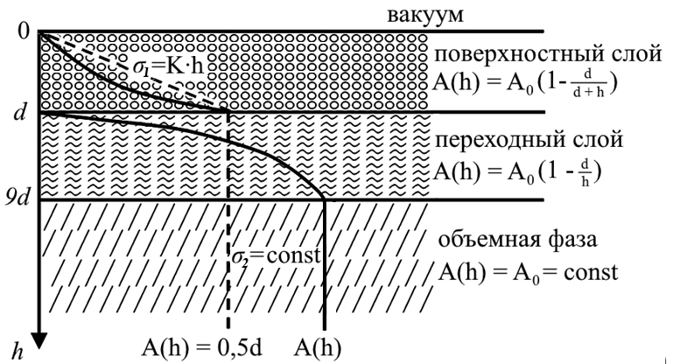

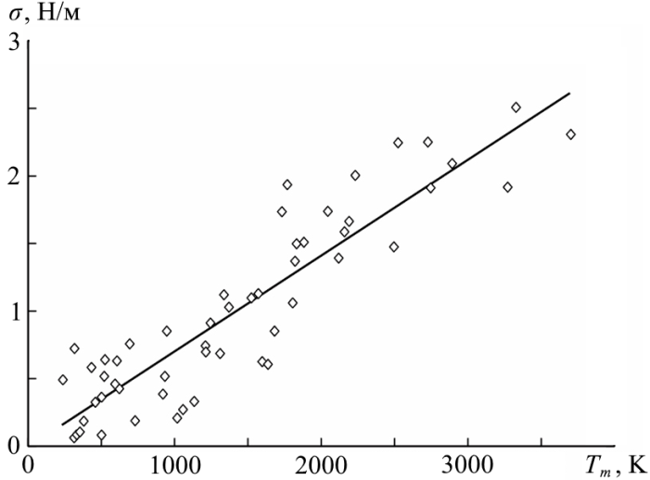

Сурет 3.8 - Беттік қабаттың схемалық кескіні, а – көмірсутектердің нормасы бойынша кесінді, б – беттік керілудің (беттік энергия σ) балқу температурасына корреляциялық тәуелділігі [100,101].

(3.8а-сурет) d(I) беткі қабаты наноқұрылым болып табылады (3.2 және 3.3-кестелер), мұнда бірінші түрдегі өлшемдік әсерлер байқалады. d(I) қабатындағы өлшемдік әсерлер жүйедегі атомдардың бүкіл тобымен (ұжымдық процестер) анықталады және тек нанобөлшектерге және наноқұрылымдарға тән [102]. Атомдары бар d(I) қабатында беттің қайта орналасуымен байланысты реконструкция және релаксация жүреді (сурет 3.9) [103].

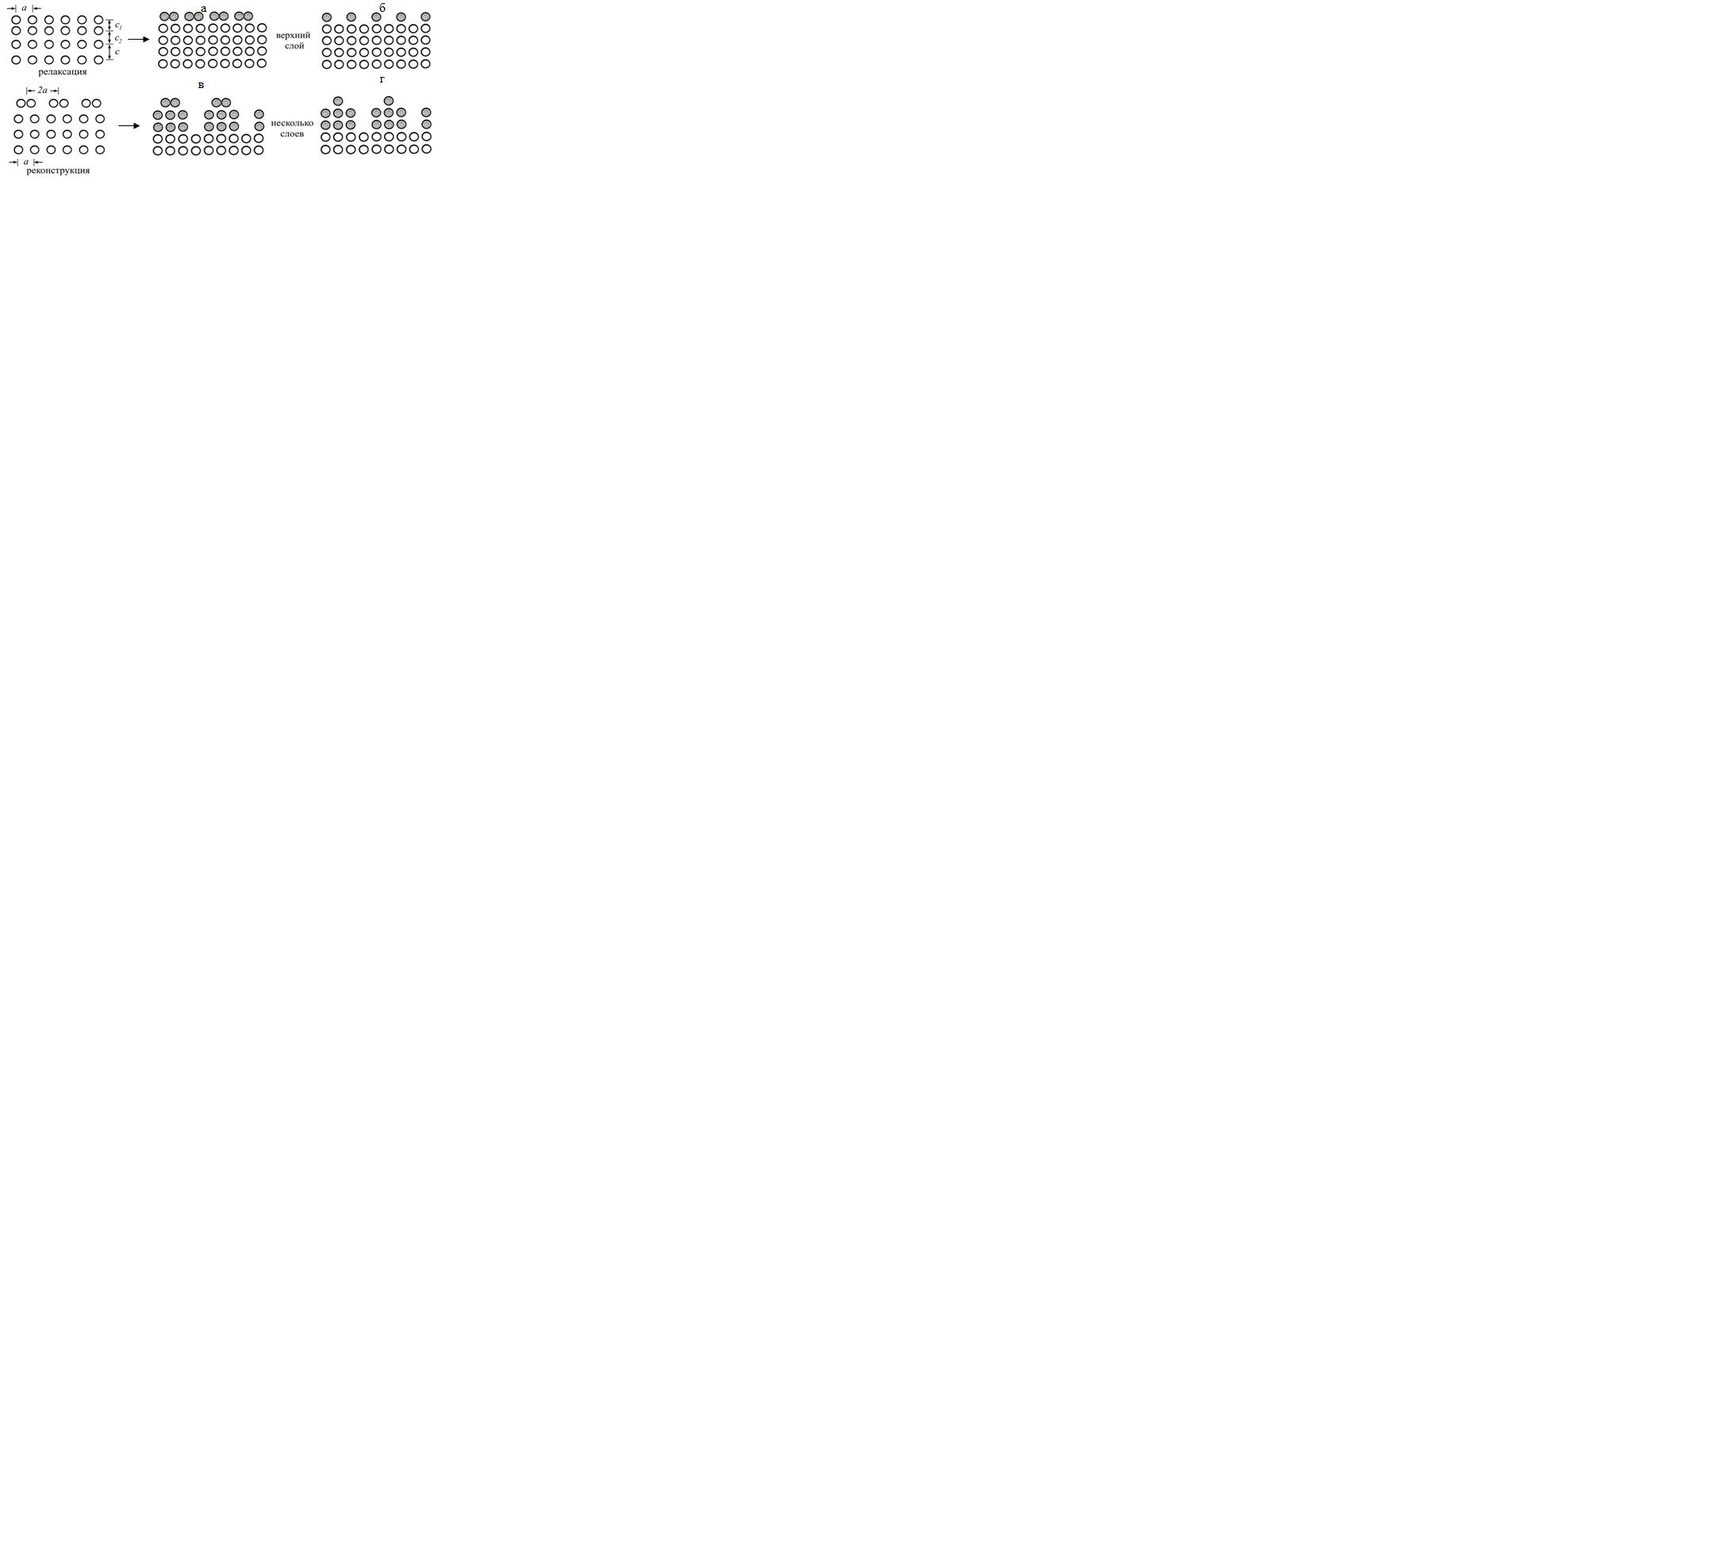
Сурет 3.9 – Наноқұрылымдағы беттік трансформация: релаксация → жоғарғы қабат (а, б); қайта құру → бірнеше қабаттар (в, г) [104].

Қаңқалық көмірсутектерде қайта құру байқалады, өйткені моноқабаттар саны 20-дан асады. d(I) қабатында барлық физикалық параметрлер беттік энергияны қоса алғанда, өлшемдік әсерлерге ұшырайды. А.И. Русанов [104] (190-б., (VIII.55) теңдеу r ≈ d(I) болған кезде қисықтық радиустары аз болған жағдайда жарамды) және оның мәні h өлшеміне сызықтық тәуелді екенін көрсетті (3.8а-сурет). ):
, (3.3)

мұндағы – температура мен фазалық құрамға байланысты пропорционалдық коэффициент.
Қабат (сурет 3.9а) шамамен өлшеміне дейін созылады, яғни, көлемдік фазасы осы жерден басталады. Осы өлшемнен өлшемдік қасиеттер басталады, олар екінші түрдегі өлшем эффектілері деп аталады [101]. Наноқұрылымдар үшін бұл өлшем белгілі бір критикалық параметрмен байланысты: тасымалдау құбылыстарындағы тасымалдаушылардың орташа еркін жолы, домен қабырғаларының өлшемдері, дислокациялық сырғу үшін Франк-Ред контурының диаметрі және т.б. [105,106]. Кейбір әсерлер, мысалы, беттік энергия тұрақты.
(3.1) және (3.3) формулалар бірқатар сульфидтер мен оксидтер үшін СЖЭ және уранның қалыңдығы мен беттік энергиясын анықтайды (кесте 3.2).

Кесте 3.2 – Металл сульфидтері мен оксидтерінің беттік энергиясы және беткі қабатының қалыңдығы
Байланыс | σ, Дж/м²  (Т-300К) | μ (г/моль) | ρ (г/см³) | ν см³/моль | Беткі қабаттың қалыңдығы, нм.
сульфидтер
BaS | 0,385 | 169,40 | 4,25 | 39,86 | 39,86
PbS | 0,195 | 239,96 | 7,60 | 31,49 | 31,48
ZnS | 0,240 | 97,44 | 4,09 | 23,83 | 23,82
Оксидтер
CaO | 0,436 | 56,08 | 3,37 | 16,64 | 16,64
BaO | 0,389 | 153,34 | 5,72 | 26,81 | 28,81

Әктастың негізі болып табылатын кальций оксиді (CaCO₃), беткі қабат қалыңдығының бетінің қалыңдығы = 198,7 нм ≈ 0,2 мкм ≤ , яғни. МС-ке сілтеме жасайды.
Осылайша, мезоскопия микроскопиялық объектілердің макроскопиялық сипаттамаларын зерттейді. Месоскопия (Ван Капман, 1976), микро- және макрофизика арасындағы аралық қабатты зерттейді. МС үшін сипаттама – үлгідегі бөлшектердің мөлшері мен саны. Мезоскопиялық деп қасиеттері бір микроскопиялық бөлшектің әрекетімен анықталатын осындай макроскопиялық денелерді айтады [107] (кесте 3.3).

Кесте 3.3 – Макро, мезо және микроденелердің айырмашылығы [107].
Бөлшек | Өлшемі | Бөлшектер саны | Спектр түрі
Макро- | 1 см | 10²³ | үздіксіз
Мезо- | < 1 мкм | 10⁶÷10⁹ | дискретті
Микро- | 1 Å | 1 | дискретті

Мезоскопиялық жүйені берілген мезоскопиялық әктас үлгісін қамтитын үлкен жабық жүйенің ішкі жүйесі ретінде қарастыруға болады. Ішкі жүйені сипаттайтын физикалық шамалар өзгеретіні белгілі. Мұның себебі-қоршаған ортамен энергия мен бөлшектермен алмасу. Мезоструктураға қатты дененің кванттық-сәулелену моделі сияқты тәсіл жұмыста жүзеге асырылады [108].
[109] жұмысында нано - және мезофазалық кристалдардың беткі қабаттарында бар Кристалл мен ортаның өзара байланысын реттейтін, зат тасымалдаушы кешендермен селективті әрекеттесетін және олардың «дұрыс емес» түсіру ықтималдығын төмендететін модель ұсынылған. Қатты фазалық түрлендіру арқылы Кристалл көлеміне үздіксіз ауыса отырып, нано-және мезофазалар бұл элементтерді матрицамен конъюгацияның ақаулы аймақтарына тастайды, онда олар өздерінің микрондық немесе мезоөлшемді фазаларын құрайды. Бұл факт өзгерудің себебі болып табылады δ³⁴S_{сульфид} кендердің құрылымдық ерекшеліктерінен олардың негізі әктас наноқұрылымдарында, жарықтар мен тесіктерде пайда болуы болып табылады.
[100, 110] нано- және мезоқұрылымдар үшін өлшемдік әсерлер келесі формада болатыны көрсетілген:

(3.4)
Мұнда - өзгермелі физикалық қасиет, - көлемді үлгінің физикалық қасиеті, - үлгі координатасы, - беткі қабаттың қалыңдығы. қабатында барлық элементтер нанолюминофорлар болып табылады [111], оларды әктастардың құрылымын зерттеуге арналған сезімтал молекулалық зондтар деп санауға болады. Қабаттағы жергілікті құрылымның кішігірім өзгерістері (3.4) формулаға сәйкес металл иондарының оптикалық қасиеттерінің айтарлықтай өзгеруіне әкелуі мүмкін, мұнда оның орнына - ЖСЭ ионының люминесценция қарқындылығын енгізу керек. [112] сирек жер элементтерінің тереңде жатқан 4f электрондық күйлері үшін өлшемдік әсерлердің энергетикалық деңгейлердің жағдайына, демек, сирек жер элементтерінің люминесценциясына айтарлықтай әсері болмайтыны анықталды.
Кеуекті денелердің мезоқұрылымын сипаттау үшін келесі модельдер қолданылады: тор; перколяция; капиллярлық; фракталдық. Фракталдылық (беттік қабаттың өлшемі) төмен температурада және жоғары вакуумда шағын бұрышты рентгендік шашырау (ШБРШ) әдісімен анықталады (және ол атомдық тегіс бет үшін жарамды).
[113] көптеген авторлар геоматериалдар блоктарының өлшемдері мен жер қыртысы элементтерінің өлшемдері ерікті емес, белгілі бір дискретті қатарды береді деп есептейді, онда n-ші ретті блоктар өлшемдерінің қатынасы (n+1) және (n–1) ретті блоктардың мөлшері белгілі бір іргелі қатынасты қанағаттандырады - жойылу кезінде материалдық бөлінгіштіктің әмбебап принципі:

(3.5)
мұнда - осы өлшемдердің кейбір қатынасы.
Жұмыста [113] масштаб иерархиясындағы блоктың сәйкес өлшемін анықтайтын қатынас келтірілген:

(3.6)

Мұнда – 1-ден 9-ға дейінгі бүтін сан; – тапсырыстың сипаттамалық блок өлшемі. [114]-дегі әктастарға (3.3) қатынастарды қолданып, фракталдық өлшемді мына формула бойынша анықтайық:

$D_{x}$=$D_{и}$·${L_{и}}/{L_{x}}$, (3.7)

мұндағы $D_{и}$ – әктастың фракталдық өлшемі және – беткі қабаттың қалыңдығы (фракталдық) металл сульфидтері мен барит оксидтері.
Осылайша, әктастың беткі қабатының қалыңдығы мен бір іргелі параметр, элементтің молярлық (атомдық) көлемі арасындағы байланыс орнатылды. Бұл қалыңдығы 16,64 нм, яғни бұл наноқұрылым.
Көрсетілгендей, δ³⁴S сульфидінің концентрациясының айырмашылығын анықтайтын факторлардың бірі текстуралық факторлардың әсері, яғни. әктастарда наноқұрылымдардың, кеуектер мен жарықтардың болуы. Бұл заңдылықты кен орнының пайда болу шарттарын түсіндіру үшін пайдалануға болады.
Әктастардың мезокеуекті құрылымында қоспалардың адсорбциясы (соның ішінде δ³⁴S сульфиді) осы мезокеуектер бетінде адсорбциялық қабаттардың пайда болуына байланысты жоғары дамыған, бұл капиллярлық конденсация механизмі арқылы осы кеуектерді көлемдік толтыруға әкеледі, бұл Кельвин теңдеуі [115] арқылы сипатталады.
3.4-кестеде Атасуы кен орындарының полиметалл рудаларының кен орнына кіретін пайдалы қазбалардың сипаттамалары көрсетілген.

Кесте 3.4 – L қалыңдығы және минералдардың қасиеттері
Минерал | L, нм | r, нм | S_{уд,} м²/г
Гипс | 12,67 | 1,95 | 2,05
Доломит | 10,80 | 1,66 | 1,92
Кальцит | 6,30 | 0,97 | 3,51
Сидерит | 5,01 | 0,77 | 3,05
Марказит | 4,18 | 0,64 | 2,94
Пирит | 4,08 | 0,63 | 2,90

3.4-кестеде меншікті бетінің ауданы, жарықшақтың ұзындығы және кеуек радиусы минералды наноқұрылымдарға сәйкес келетінін көрсетеді.

3.2.2 Гидротермді көрсететін тасымалдау ағынының үлгісі.

Кен түзуші қабаттары бар сулы ерітіндінің ағынының моделін қарастырайық. Тиісті координаталар жүйесі бар цилиндрде (ұңғымада немесе сынықта) β(t) тәуелділік бойымен қозғалатын тығыздығы f(r,z,t) сулы ерітіндіні диффузиялық теңдеу арқылы сипаттауға болады [116]:

, (3.8)

мұндағы а² = D – ерітіндінің диффузиялық коэффициенті.
Шекарада және пішіндегі бастапқы шартты таңдаймыз:

(3.9)

(3.8)-(3.9) есебі математикалық тұрғыдан біздің есепімізге ұқсас [116]. Оны ұқсас жолмен шешу, біз жіберіп алған кейбір мәліметтерді ескере отырып, біз ақырында аламыз:

(3.10)

(3.10) шығарғанда біз Бессель функциясының орындалатынын және мұндағы r – радиалды координат, z = L – осьтік координат (L – жарықшақ ұзындығы), координат – φ = 0, t – уақыт екенін ескердік.
Егер t уақыты өте үлкен болса, аламыз:

(3.11)

Ағынның тығыздығын f(r, z, t) = ρ(r, z, t) деп белгілейміз. Әрі қарай, z = υ t, мұндағы υ - ағынның жылдамдығы, t - оның қозғалыс уақыты. Фазаның бөліну қозғалысы өзіне-өзі ұқсас β(t) = β₀ т деп алайық. Бессель функцияларының асимптотикалық көрінісін қолданайық [117], содан кейін біз мынаны аламыз:

(3.12)

Жоғарыда t нүктесіндегі z нүктесіндегі ерітіндінің жылдамдығы(z,t) көрсетілген. υ(z,t) тек ρ тығыздығына тәуелді деп есептесек, жарықшақ бос кезде (ρ = 0) ерітінді υ = υ_{max} максималды жылдамдықпен қозғалады. Жарық толтырылған кезде, ρ = ρ_{max} болғанда жылдамдық толық тоқтағанға дейін төмендейді (υ = 0). Математикалық түрде ол келесідей болады:

(3.13)

Егер ағынның тығыздығында ерітінді металдарының шөгу дәрежесі қабылданса және ағынның қозғалу жылдамдығында минералдың пайда болуы үшін ерітіндінің реакция жылдамдығы (D диффузия коэффициентіне пропорционалды) қабылданса.

3.2.3 Тасымалдау ерітіндісінің тұтқырлығы.

Формуладан (3.12), ерітінді ағынының тығыздығының диффузия коэффициентіне, яғни оның реологиясына айтарлықтай тәуелділігі көрінеді, ол Ньютонның классикалық теориясына сәйкес [118], D = ν, мұндағы ν – тұтқырлықтың кинематикалық коэффициенті. Ерітінді тұтқырлығы мәселесін [121] әзірленген термодинамикалық тәсіл тұрғысынан қарастырайық. [119] жауап функциясы ретінде кинематикалық тұтқырлықты ν аламыз, сонда бізде болады: (3.14)
мұндағы - ерітінді ағынындағы қысым; W – W=mv²/2 ерітінді бөлшектерінің (молекулаларының) кинетикалық энергиясы; - қоспаның (ерітіндінің) энергиясы; c = const, m – бөлшектердің массасы, v – олардың жылдамдығы. (10) теңдеу форманы алады:
(3.15)
G0 = σS, s – аудан екенін ескере отырып, ерітіндінің тұтқырлығының оның беттік керілуімен байланысының келесі теңдеуін аламыз σ:
(3.16)
мұндағы J – осы термодинамикалық жағдайларда сұйықтықтың тұрақтысы. (3.15) және (3.16) формулалары алғаш рет алынды. Егер Гиббс энергиясы дәстүрлі түрде ұсынылса G⁰ = А+ВТ+СТ², содан кейін формула (3.15) келесідей болады:
, (3.17)
Теориялық реологияда сұйылтылған, құрылымдалмаған коллоидты ерітінділердің тұтқырлығы үшін Эйнштейн формуласы ерекше орын алады:

. (3.18)

Мұнда ν₀ – еріткіш тұтқырлығы, φ – дисперсті фазаның үлесі және α - 2,5-ке тең коэффициент. Формула φ концентрациясы 0,1 - ден аспайтын дәлдікпен нәтиже береді.
(3.16) теңдеу әктас үшін де жарамды, оған сәйкес гидротермиялық ағын әктас бетінің энергиясына σ пропорционал (3.4-кесте). (3.12) және (3.16) теңдеулер D = ν ~ 1/σ екенін көрсетеді.
Әктастардағы жарықтар гидротермиялық ерітінділер бар жарықтар бойында бола отырып (ашық қабаттың кеуектілігі, кернеулі жарықтар, әктас наноқабатындағы жарықшақтар және т.б.) қысымның, температураның, капиллярлық күштердің, кальциттің еруі әсерінен жаңа жарықтардың пайда болуына ықпал ететінін атап өткен жөн.
Гидротермиялық сұйықтықтармен әсер еткеннен кейін қабаттағы сынықтар құрылымын есептеу үшін (3.1), (3.2) теңдеулерінен басқа [119] тең Дамкёлер саны қолданылады:
, (3.19)

мұндағы q = ρ(r,z,t) t – сынық ішіндегі уақыт бойынша сұйықтық ағынының жылдамдығы; d = 2r – жарықшақ диаметрі; L – жарықшақ ұзындығы; k – жарықшақтың өсу жылдамдығының тұрақтысы. [119]-да «критикалық» радиус r_{k} үшін келесі өрнек алынды:

, (3.20)

мұндағы σ – әктастың беттік энергиясы, V – молярлық көлем, R – әмбебап газ тұрақтысы, Т – температура.
(3.20) теңдеу гидротермиялық ағынның критикалық жылдамдығын бағалауға мүмкіндік береді. жарықшақ пен ерітіндінің сипаттамалары арқылы W = RТ – ерітінді бөлшектерінің (молекулаларының) кинетикалық энергиясы W=mυ²/2 (3.20) ескере отырып, әктас ауданының бірлігіне шаққандағы N жарықтар санын есептеу формуласын алу қиын емес [119]:

, (3.21)

мұндағы k_{В} – Больцман тұрақтысы. k_{В}ln₂ өнімі бір ақпарат бірлігінің энергетикалық эквиваленті болып табылады.
Әктас қабатының бірлігіне шаққандағы жарықтар саны ерікті түрде үлкен болуы мүмкін емес және оның кеуектілігіне пропорционалды, бұл өз кезегінде әктас бөлшектерін ең жақын орау принциптерімен анықталады.
Жұмыста [120] карбонатты қабаттағы тұз қышқылы (HCl) ерітіндісінің әртүрлі жылдамдықтарында жарықшақтардың өсуін зерттеу нәтижелері берілген. Бұдан шығатыны, айдау жылдамдығы 0,06-дан 9,8 см3/минутқа дейін өзгерген кезде негізгі жарықшақтың айналасындағы ұсақ жарықтар саны артып, бір жарықшаққа біріктірілген үздіксіз желіні құрайды, бұл біздің есептеулерімізді растайды.
Үшінші бөлім бойынша қорытындылар
Парагенетикалық ассоциацияларды талдау барит-галенит кенденуінің белгілерін анықтады:
- толық литификацияланбаған риф ғимаратының ішіндегі гидротермиялық ерітінділерді түсіру кезінде теңіз түбінің бетіне жақын кендердің пайда болуы-әлі қалыптасып жатқан рифтің ішкі аймақтарында немесе өлі рифті көмудің алғашқы кезеңдерінде [74,52б.];
- Bа, Pb, Zn, Fe, Mn және басқа элементтерді тасымалдайтын гидротермиялық ерітінділердің араласу аймағында риф ішіндегі наноқұрылымдардың сипаттамалары бар кеуекті және жарықшақ кеңістігін теңіз суының сульфат ионының күкіртсутекке бактериялық тотықсыздануы орын алған түбіндегі сулармен толтыратын кен затының шөгуі;
- барит теңіз суының SO₄⁻² қатысуымен, ал галенит және басқа сульфидтер бактериялық сульфатты азайту кезінде пайда болатын H₂S/HS– есебінен түзіледі;
- гидротермиялық ерітінділерде қорғасын да, мырыш та бар;
- барит-галенит кендерінде мырыштың болмауы қорғасын сульфидінің түзілуі жүретін кен шөгіндісі аймағындағы күкіртсутектің төмен концентрациясымен байланысты, бірақ мырыш сульфидінің тұндырылуы мүмкін емес (мырыш кен шоғырларын түзбеген);
- барит-галенит және темір-марганец кендері кен орындары риф арқылы ағып, нанопоралары, жарықтары бар біртұтас гидротермиялық жүйенің даму өнімі болып табылады, гидротермалар барит пен галенит түрінде тұнбаға түскен, бірақ Zn, Fe және Mn еріген күйінде сақталған Ba және Pb көп бөлігін жоғалтты;
- Үшқатын-III кен орнының ерекшелігі гидротермальды барит-галенит және гидротермалды-шөгінді темір-марганец кендерін біріктіреді, ол шектелген аумақта екі түрлі геохимиялық тосқауылдардың - сәйкесінше сульфатты-күкіртті сутегі және оттегінің болуымен түсіндіріледі;
- әктастар үшін меншікті беті, жарықшақ ұзындығы және кеуек радиусы наноқұрылымдарға сәйкес келетіні анықталды.
- әктастардың беткі қабатының қалыңдығы δ³⁴S сульфидті изотоптың рудалардың әртүрлі текстуралық сорттарында таралу заңдылығын анықтайтыны, ал изотоптың концентрациясы қатпарлы-жолақты құрылымдардан қатты құрылымдарға дейін жүйелі түрде өзгеретіні анықталды.
- алынған формула ағынның тығыздығын байланыстырады гидротермалар кендеу және ағын элементтерін тасымалдайды сұйықтықтарды қабылдау металдардың шөгу жылдамдығына тең гидротермалар, олар наномедадағы D диффузия коэффициентіне пропорционалды. Осыдан ерітінді ағынының тығыздығының диффузия коэффициентіне айтарлықтай тәуелділігі туындайды, ол ерітіндінің тұтқырлығының кинематикалық коэффициентіне тең;
Осы негізде:
- ерітіндінің тұтқырлығы мен оның беттік керілуімен байланыс теңдеуі алынды, ол кен түзілу кезінде жарықтардың өсуін анықтайды;
- кең ауқымды жарықтар үшін жарықтардың таралуын сипаттайтын формула алынды оны кеуекті әктас орталарында кен шөгінділерінде қолдануға болады.

4 АТАСУ КЕН АУДАНЫНЫҢ ГЕОЛОГИЯЛЫҚ ҚҰРЫЛЫМЫ

Негізгі құрамдас бөлігі Жайылма синклинальды құрылымы болып табылатын Атасу кенді аймағы әр түрлі жастағы Көкшетау-Солтүстік Тянь-Шань және Жоңғар-Балқаш қатпарлы жүйелерінің түйісу аймағында, девон вулкандық белдеуінің батыс бөлігінде орналасқан.
Аймақтық гравитациялық өрісте бұл аумақ Орталық Қазақстан минимумының солтүстік-батыс перифериясын, ал жер қыртысының терең құрылымдарында – жер қыртысының ұлғайған (50 км) қалыңдығымен сипатталатын Орталық Қазақстан геодепрессиясының солтүстік-батыс шеттерін көрсетеді. («Успен тектоникалық зонасының геологиясы мен металлогениясы V. 1, 5, 1967, 1969; Қазақстанның геотектоникалық аудандастырылуы, 1969).
Атасу кен ауданы Жайылма мульдасымен (грабен‒синклиналы)шектеседі (сурет 4.1).

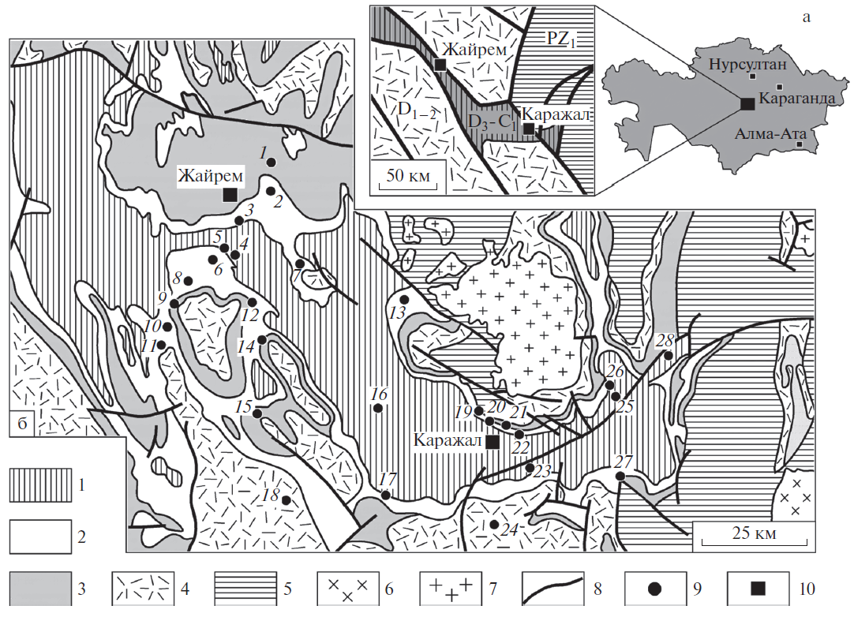

Сурет 4.1 – Жайылма мульдасының орналасу схемалары (а) және геологиялық құрылымы (б) (А.А. Рожнов [121], Е.И. Бузмаков және В.И. Шибрик бойынша [122,123]). [124,125]
1 – әктастар, аргиллиттер (C₁), 2 – туффит, темір-марганец және полиметалл кендерінің линзалары бар әктастар, сазды-кремнийлі-карбонатты жыныстар (D₃fm), 3 – қызыл түсті конгломераттар, алевролиттер, трахидацит линзалары бар құмтастар (D₃fr), 4 – вулканиттер (D_{1–2}), 5 – метаморфизацияланған вулканогендік-терригендік шөгінділер (PZ1), 6 – граниттер (C_{2–3}), 7 – граниттер (D_{2–3}), 8 – жарықтар, 9 – кенорындар, 10 – қала. Месторождения: 1 – Үшкатын-I, 2 – Үшкатын-III, 3 – Солтүстік Жайрем, 4 – Шығыс Жайрем, 5 – Батыс Жайрем, 6 – Қиыр Батыс Жайрем, 7 – Веерный, 8 – Баир-Переезд, 9 – Гора Жомарт, 10 – Ручей Безымянный, 11– Жомарт, 12 – Когалыжар, 13 – Баир-Демидовский, 14 – Аккудук, 15 – Караоба, 16 – Таскудук, 17 – Бестау, 18 – Бектау, 19 – Қиыр Батыс Каражал, 20 – Батыс Каражал, 21 – Шығыс Каражал, 22 – Оңтүстік Каражал, 23– Ащилы, 24 – Карашокы, 25 – Оңтүстік Ктай, 26 – Үлкен Ктай, 27 – Оңтүстік Клыч, 28 – Бестобе.

Атасу кен ауданының негізгі құрылымы болып табылатын Жайылма синклиналы темір, темір-марганец, марганец, қорғасын-мырыш, қорғасын-мырыш-барит, мыс-қорғасын және сирек металл кендерінің әртүрлі генетикалық типтері мен алтын көріністерінің болуымен сипатталады.
Зерттеу аумағында ең көп таралған және өнеркәсіптік құндылығы Атасу типті кендерге ие. Бұл типтегі кен орындары гидротермиялық-шөгінді темір, темір-марганец және қорғасын-мырыш кендерінің қабаттық, линзалық-қабаттық кен орындарымен ұсынылған, олар қорғасын-барит гидротермиялық-метасоматикалық кендермен байытылған негізгі жыныстармен сингенетикалық. Атасу типті кен орындары қатаң белгіленген жас аралығымен, атап айтқанда базальт-кремний-карбонат түзіліміне жататын фамен деңгейіндегі шөгінділермен шектелген.
Атасу үлгісіндегі кен орындары, оның ішінде өнеркәсіптік кен орындары Орталық, Шығыс, Батыс, ал кен көріністері Жайылма синклиналының оңтүстік және солтүстік бөліктерінде анықталды.
Солтүстік-батыстан оңтүстік-шығысқа қарай ені 10-30 км болатын 140 км-ге созылған бұл үлкен рифтогендік құрылым эпикаледон Орталық Қазақстан континенттік блогының жойылуымен кеш девонда пайда болды. [3, 2035б., 126-131].
Грабен-синклинальдың іргетасы оның шығыс бөлігінде ерте палеозойдың метаморфозға ұшыраған жанартау-терригендік шөгінділерінен, ал орталық және батыс бөліктерінде төменгі-орта девонның шеткі континенттік жанартау жыныстарынан құралған. Палеорифттің негізгі көлемін жоғарғы девон – төменгі карбонның терригенді-кремнийлі-карбонатты шөгінділері құрайды [131,136].
Шөгінді тізбегі трансгрессивті құрылыммен сипатталады. Оның негізі қызыл түсті алевролиттерден, құмтастардан және қалыңдығы 200 м-ден асатын конгломераттардан (D₃fr) су асты континенттік және таяз теңіздік жағдайларда түзілген. Үстінде жатқан шөгінді жыныстар (D₃fm) кездеседі, олардың жинақталуы жағалау сызығы бұралған және түбі рельефі кесілген теңіз бассейнінде болған.
Жоғарғы девон қимасының төменгі бөлігінде (D₃fm₁) салыстырмалы мөлшерде көміртекті саз-кремний карбонатты жыныстар мен әктастар (тау жыныстарының жалпы қуаты 300-580 м), ал жоғарғы бөлігінде (D₃fm₂) әктастар басым (қуаты 150-190 м).
Атасу ауданының кен орындарының негізгі түрінің генезисі туралы әртүрлі көзқарастар айтылды. Ең ерте эпигенетикалық гидротермиялық шығу тегі туралы түсінік болды (И.Г. Николаев, 1935; А.П.Русаков, К.И. Сәтбаев, 1935; Н. Г. Кассин, 1938 және т. б.). 40-шы жылдары кейбір зерттеушілер мен барлау геологтары темір мен марганец кендерінің түзілуі фран эффузивтерінің латериттік үгілу әсерінен алғашқы шөгу жолымен жүрді деп мәлімдеді (А.Г. Бетехтин, А. Т. Суслов, В. И. Кавун, г. С. Момджи, И. В. Дюгаев, А. С. Голиков).
Кейінірек көптеген зерттеушілер терең магмалық көздерден кен компоненттерін алу арқылы теңіз жағдайында пайда болған темір және марганец кендерінің шөгінді табиғаты туралы көзқарасты ұстанды (Н. А. Штрейс, 1938 ж.; Н. Л. Херувимова, А. К. Конев, 1941 ж.; И. Вейц, 1944 ж.; А. В. Строителева, 1951-1962 жж.; Н. С. Шатский, 1954 ж.; А. М. Садыков, 1956-1964 жж.; И. П. Новохатский, 1958 ж.; Е. А. Соколова, 1958 ж.; М. М. Каюпова, 1960, 1962 ж.; Г. Л. Островская, 1960 ж.; Д. Г. Сапожников, 1963 ж.).
Тек темір-марганец кені барит-полиметалл кендері орнатылғанға дейін есептелген Атасу кен ауданының кен орындары Қаражал [131] немесе Атасу [132] деп жіктелді. 60-шы жылдардың басында Атасу ауданының белгілі темір-марганец кендерінен басқа барлық кен орындарында қорғасын-мырыш және барит-полиметалл кендері орнатылған кезде, осы кен орындарының генезисі туралы көзқарастарда да өзгерістер болды. С. И. Чайкин және И. В. Дюгаев қорғасын-мырыштың кенденуі және баритизациясы ерте көмірден кейінгі кіші интрузиялармен бірге жүретін гидротермаларға міндетті қайталама қабаттасу процестерімен байланысты болды. Бұл пікірді бірқатар зерттеушілер қолдады [133-135]. 1962 жылы Атасу кен орындарының кендерінің полигенділігі туралы көзқарас пайда болды, оған сәйкес темір-марганец кендері мен өнеркәсіптік емес қорғасын-мырыш-барит кендері бастапқы гидротермиялық-шөгінді, ал өнеркәсіптік барит – полиметалл кендері гидротермиялық-метасоматикалық жолмен түзілген. Тиісінше, «Атасу типі» термині седиментті гидротермиялық-шөгінді темір-марганец кендері мен қорғасын-мырыш минералдануын, сондай-ақ гидротермиялық-метасоматикалық барит-мыс-қорғасын-мырыш кендерін қамтитын кешенді кендеуге таралды [136,137].
Кен орындарын зерттеу кезінде анықталған және келтірілген фактілер, кен заттары көзінің тереңдігін және Атасу үлгісіндегі кен орындарының қалыптасуының седиментогенді гидротермиялық-шөгінді және салынған гидротермиялық-метасоматикалық-кезеңдерінің болуын дәлелдейді. Кенденуді тектоникалық бақылау фактілері, атап айтқанда кен орындарының өткізгіштіктің сызықтық аймақтарымен шектелуі, қиылысу тораптары ауданындағы кен орындарының оқшаулануы, ендік және субмеридиондық бағыттардың тереңдік ақауларының түйісуі геологиялық бақылаулар бойынша да, негізінен геофизикалық жұмыстарды жүргізу және алынған нәтижелерді кейіннен қорыту кезінде де анықталды. Зерттелетін аймақ үшін кен түзілудің негізгі дәуірі жоғарғы девон (фамен) болып табылады.

Атасу үлгісіндегі кен орындары негізінен ендік, солтүстік-батыс және субмеридиондық бағыттардың тереңдік жарықтарының қиылысу және түйісу тораптарына орайластырылған топтарда орналасады.

4. 1 Атасу кен ауданының геологиялық дамуы

Ауданның даму тарихы кембрийден басталады. Кембрий-орта ордовикте, бәлкім, мұхиттық типтегі қыртыста терең теңіз кремнийлі-терригенді және терригенді-кремнийлі жауын-шашынның жиналуы орын алып, сараланбаған базальт магмасының су астындағы төгілуімен бірге жүрді. Бұл жастағы жыныстар геосинклинальды дамудың бастапқы сатысына тән базальт-кремний-терригенді және терригенді-кремнийлі түзілімдерді құрайды. Гипербазиттер олармен байланысты, оларды көптеген зерттеушілер мұхит қыртысының меланократтық іргетасының жер бетіне Сығылған фрагменттері ретінде қарастырады.
Орта-кеш ордовикке ауданның батысындағы көтерілістердің өсуі жатады. Атасу ауданында Қосағалы формациясының қуатты флишоидты шөгінділері жинақталған терең теңіз шөгіндісі жалғасуда. Ордовиктің соңында тангенциалды қысу жағдайында такон фазасына сәйкес келетін қарқынды қатпар болған сияқты. Бассейн өмір сүруін тоқтатты және силурдағы салыстырмалы түрде таяз теңіз жағдайында флишоидты карбонатты-терригенді және түрлі-түсті терригенді шөгінділер жиналатын, Сарысу-Теңіз су алабының Сарыбұлақ және шанқан свиттері сияқты эпигеосинклинальды төменгі моласса [137] ретінде түсіндірілетін жеке қалдық ауытқуларға бөлінді, бұл іс жүзінде геосинклиналды кезеңнің аяқталғанын білдіреді. Шамасы, бұл кезде каледондық құрылымдар оқшауланған: Кондық синклинорийі, шөгінділер жалғасқан иілу және силурда көтерілу және бұзу аймағы болған Атасу антиклинорийі. Силурдың соңына қарай аудан жалпы көтерілуден өтіп, орогендік кезеңге өтті.
Ерте девонда блок тектоникалық қозғалыстар континенттік жағдайда жалғасқан орогенез жағдайында күшейді. Жарықтар айтарлықтай тереңдікке жетті, бұл бастапқыда негізгі, содан кейін дифференциалданған магманың бетіне шығуына әкелді, мүмкін терең шыққан. Осы процестерге байланысты жылу ағынының күрт артуы гранодиориттердің полигенді балқуына және Қараменда кешенінің ерте девон гранитоидтарының енуіне әкелді.
Жер қыртысының одан әрі жылынуы тектоникалық қозғалыстардың жаңаруы кезінде (ерте девонның соңында қысқа үзілістен кейін) угузтау формациясының қыртыстық қышқыл вулканиттерінің жаппай атқылауын тудырды, ол орта девонда живет дәуіріне дейін жалғасты. Ең белсенді девондық вулканизм ауданның шығысында, Девон жанартау белдеуінің салыстырмалы түрде көтерілген бөлігі болған Батыс Атасу және Аққұдық аймақтарында болды. Магматизмнің өршуі көкқұдықтөбе граносиениттер мен суб сілтілі граниттер кешенін қарастырылып отырған ауданнан тыс енгізумен аяқталды. Эйфель дәуіріндегі Ақшағат құрылымдық-фациалды аймағының орнында ерте девоннан мұраға қалған тау аралық ойпат жалғасып, жанартау тауларынан және аз дәрежеде батыста болған көтерілістен қираған шөгінді және пирокластикалық материалмен толтырылды.
Живет дәуірінде иілу көршілес Аққұдық аймағын да қамтыды. Магмалық суспензия арқылы тектоникалық қозғалыстардың жаңаруы кеңейген тау аралық ойпатта, әсіресе оның шығыс бөлігінде әлсіз дифференциалданған андезитобазальттар мен трахибазальттардың жаппай төгілуіне, Батыс Атасу көтерілуіндегі трахидацит вулканизмінің әлсіз көріністеріне және Шығыс Атасу құрылымдық-фациялық аймағындағы вулканизмге контрастты андезитобазальт трахидацитіне әкелді.
Фран ғасырының басталуы аумақтың жалпы көтерілуімен және Теректі кешенінің Устаныжал массивінің кейінгі девон лейкократтық граниттерінің енуімен сипатталды. Бұл үдеріс жоғарғы орогендік және төменгі квазиплатформалық құрылымдық қабаттар арасындағы, әсіресе Субмеридиондық антиклиналдардың, атап айтқанда, Аққұдық, Қараоба, Тасжарған және Бектау-Қосқара Солтүстік периклинальды тұйықталуында айқын көрінетін «преддайрин» келіспеушілігінде көрінетін қатпарлылықпен қатар жүрді, мұнда ол бұрыштық сипатқа ие. Франда аудан дамуының орогендік кезеңі аяқталды және Орталық Қазақстанның кең аумағында Көкшетаудан солтүстігінде көлдің оңтүстік-батыс шетіне дейін. Балқаш оңтүстігінде және батысында Ұлытау тауларынан шығысында Шыңғыс жотасына дейін дамудың квази-платформалық режимі орнады [138].
Франның аяғында-фаменнің басында бұл салыстырмалы түрде тұрақтандырылған аймақ жалпы ендік бағытының параллель терең бөліну желісін бұзды. Сызықтық грабен тәрізді рифтогенді Қаракеңгір пайда болды-ұзындығы шамамен 700 км Успен ауытқуы, оған фаменнің басында бірінші кезекте теңіз трансгрессияланды. Бұл ауытқудың бір бөлігі сипатталған аймақтың Жайылма рифтогендік ойпаты болды. Аудан шегінде иілудің пайда болуына әкелген бөлінулермен жанартау белсенділігінің жандануы байланысты, ол иілу жиектерінде трахириолиттердің жинақталуында және оның осі бойымен және осьтік бөлікке параллель аймақтарда терең шығу тегі базальтоидтарының фамені кезінде мерзімді су асты эффузияларында көрініс тапты. Сонымен қатар, сазды-кремнийлі-карбонатты, көбінесе флишоидты шөгінділер шөгінділерде үздіксіз жиналып отырды, ал осьтік бөлігінде және бүгілу бортында металды жауын-шашын мезгіл-мезгіл тұндырылып, бірінші сатыдағы темір-марганец және қорғасын-мырыш кендерінің шөгінділері пайда болды.
Фаменадағы ауытқуды қоршап тұрған кеңістіктер біртіндеп таяз теңізге батып кетті (теңіз трансгрессиясы кеңейе түсті-иілу осінің солтүстігі мен оңтүстігі), онда салыстырмалы түрде тыныш тектоникалық жағдайда терригенді-карбонатты таяз жауын-шашын мен органогенді әктастар жиналды. Фамен дәуірінің көп бөлігінде иілу жиектерінің кейбір жерлерінде аралдар түріндегі көтерілістер жалғасуда [138].
Турней уақытында теңіз трансгрессиясы ең жоғары деңгейге жетті, содан кейін теңіз бассейнінің біртіндеп таяздануы мен қысқаруы басталды. Карбонатты шөгінділер терригенді шөгінділермен алмастырылды. Турней дәуірінде және визей дәуірінің басында терең магмалық балқымалардың бөліктері рифт түзетін бөліністер, іргетастар арқылы еніп, теңіз бассейнінің түбіне жетпеді, бірақ габбро мен диабаздың қабатаралық интрузивті денелері түрінде қалың жауын-шашынмен қатып қалды. Осыған байланысты жылу ағынының импульстары шөгінді қабаттардағы гидротермиялық-метасоматикалық белсенділікті ынталандырды, нәтижесінде бұрын пайда болған кен шөгінділерінде кенді заттардың қайта бөлінуіне және кенденудің екінші сатысындағы барит-полиметалл кендерінің пайда болуына әкелді (Атасу генетикалық типінің Жәйрем кіші түрі). Иілу бортында гидротермиялық-метасоматикалық процестер рифогендік әктастардың жиектелген массивтерін қамтыды, оларда Үшқатын кіші типті қорғасын, мырыш, бариттің қабаттасқан тамырлы-қиылысқан кенденуін құрады.
Жоңғар-Балқаш герцин геосинклиналының көп бөлігінің дамуының нақты геосинклинальды кезеңін аяқтаған Саур (визей) қатпарлылығы атасу ауданында визей-серпухов уақытында өте маңызды, бірақ шөгінділерде айтарлықтай үзіліс түрінде көрінбесе де немесе фациалды аймақтардың меридиандық бағдарлауында көрінетін аумақтың құрылымдық жоспарын қайта құруға келіспеушілік. Ауданның шығысында, Жоңғар-Балқаш облысына жақын, қоқысты, негізінен құмды жауын-шашынның шөгінділері басым болды, ал батыста шөгінділерде басым рөл көміртекті-сазды түзілімдерге тиесілі болды. Сонымен қатар, рифтогендік иілу мен оның жақтаулары арасындағы фациялық айырмашылықтар толығымен жойылды.
Саур қатпарлануынан кейінгі ерте көміртектің соңында Жоңғар-Балқаш герцин геосинклиналының едәуір бөлігінің дамуының орогендік кезеңі басталды. Орогендік қозғалыстар каледонидтің көршілес аймақтарына таралды, оның ішінде палеозойдың соңында көтерілу болған, оның жойылу өнімдері оңтүстік-батыста орналасқан Жезқазған ойпатына құлаған [94].
Кеш палеозойдың тектоникалық қозғалыстарының динамикасы айтарлықтай шиеленісті болды. Осы кезеңде әр түрлі амплитудадағы көптеген үзілістермен бұзылған ауданның күрделі құрылымы ақыры қалыптасты. Сондықтан, қарастырылып отырған аумақтың кеш палеозой даму тарихы синорогендік тектоникалық белсендірудің тәуелсіз сатысында ерекшеленеді. Қатпарлар мен жыртылулардың пайда болуында орташа көміртекті (мәскеу) қатпары маңызды рөл атқарды, оның Орталық Қазақстан үшін маңыздылығын көптеген зерттеушілер [139,140], сондай-ақ көміртектің соңындағы және пермьдегі қатпарлы қозғалыстар атап өтті. Пермь тектоникалық қозғалыстарымен сирек металл мамандандыруы бар лейкократ граниттерінің Оңтүстік Кужальск және Қаракөл интрузивтерінің қалыптасуы байланысты. Осыдан кейін аумақтың тектоникалық тұрақтануы және дамудың платформалық кезеңі басталды.
Триаста аумақтың пенепленизациясы болды. Пенепленнің сәл толқынды бетінің үстінде ауа райына төзімді тау жыныстарының бірнеше қалдықтары ғана сақталған. Бұл кезеңде тұрақты тектоникалық жағдайлар мен жылы, ылғалды климат басым болды, бұл қарқынды қалыптасуға ықпал етті. Болашақта мезозой кезінде дамудың жалпы жоспарын өзгертпеген кішігірім блоктық тектоникалық қозғалыстар болды.
Ауданның батысындағы эоценде кең көл-аллювиалды жазық пайда болды, онда эоцен мен ерте олигоцен кезінде түрлі-түсті шөгінді саздар. Ауданның шығысында эоценде тек шағын көл бассейндері болды, онда бұлыңғыр материал да келді. Эоцен-олигоцен саздарының каолиндік құрамы және негізінен тастар мен малтатастардың кварцтық құрамы сол кезде таулы құрлықта каолин қыртысының горизонттары жер бетіне шығып, бөлінбеген кварц тамырлары көтерілгенін көрсетеді. Сынық материалдың шамалы бұзылуы сирек кездесетін биіктіктерден болды. Кеш олигоценнің басында аумақтың Шығыс және Солтүстік бөліктерінің көтерілуі нәтижесінде ежелгі эрозиялық желі пайда болды және Атасу мен Сарысу өзендерінің ежелгі аңғарларында сынық материалдардың жинақталуы басталды. Палеоген кезіндегі климат жылы болды, бірақ көбінесе құрғақ болды.
Ерте миоценде аумақтың батуы болды. Ауданның едәуір бөлігі көлдің трансгрессиясымен қамтылды. Таяз көлдерде арал формациясының монтмориллонит саздары гипс пен мергель линзаларымен жиналды. Көлдердің үстінен төмен аралдардың архипелагтары-денудациялық қалдықтар көтерілді. Миоцендегі климат ыстық болды.
Миоценнің соңында аумақтың әлсіз көтерілуі басталды. Павлодар формациясы кезінде көл бассейндерінің ауданы күрт қысқарды, олар тек Атасу және Сарысу депрессияларында ғана сақталды.
Ауданның рельефін түбегейлі қайта құру плиоценнің соңында-плейстоценнің басында болды. Аумақтың жалпы көтерілуі басталды. Солтүстік-батыс кеңеюінің терең ақауларында неотектоникалық қозғалыстардың нәтижесінде аумақ бірқатар блоктарға бөлінді. Жоғары аудандарда қарқынды денудация басталды, төмен жерлерде кең аллювиалды жазықтар пайда болды. Олардың шегінде қоқыс материалы – құм, қиыршық тас кезбе су ағындарымен тұндырылды.
Орта және кейінгі плейстоценде тұтастай алғанда аумақтың үзік-үзік сипаттағы көтерілуі жалғасты. Заманауи өзен желісі салынып, дами бастады. Сол кездегі климатқа солтүстіктегі, Батыс Сібірдегі мұз басу үлкен әсер етті. Мұздық ілгерілеу кезеңдерінде және мұзаралық кезеңдердің басында климат ылғалданып, өзендердің эрозиялық белсенділігі күшейді. жайылманың үстінде II және I террассалар пайда болды. 2-жартысында мұзаралық климат құрғақ және жылы бола бастады, Сарысу ойпаты шегінде ерте-орта плейстоцен жазығының құмдары дамыды.
Голоценде аумақтың тағы бір көтерілуі орын алды. Кейінгі плейстоценнің ылғалды климаты құрғақшылықпен ауыстырылды, бұл өзен желісінің ішінара өлуіне әкелді. Аймақтың батыс бөлігінде эолиялық белсенділік қайта жанданды [138].
Автор деректерді жүйелеп, Атасу кенді өлкесінің геологиялық тарихындағы негізгі оқиғалардың хронологиясын құрастырып, 4.1. кестеде келтірілген.

Кесте 4.1 - Атасу кен ауданының геологиялық тарихының негізгі оқиғаларының хронологиясы
Эра | Кезең | Атасу кен ауданының геологиялық тарихының негізгі оқиғалары
KZ | Q_{H} | Аумақтың тағы бір көтерілуі болды
KZ | Q_{P} | Аумақты көтеру жұмыстары жалғасын тапты. ІІ және І өзендердің жайылма террассаларының үстінде қалыптасқан
KZ | N₂² - Q_{P} | Рельефті түбегейлі қайта құру. Аумақтың жалпы көтерілуі басталды
KZ | N₁³ | аумақтың әлсіз көтерілуі басталды. Павлодар свитасы кезінде көл бассейндерінің ауданы күрт қысқарды және олар тек Атасу және Сарысу депрессияларында ғана сақталды.
KZ | N₁¹ | шөгу орын алды. Аймақтың едәуір бөлігін көлдік трангрессия басып қалды. Территорияның сәл көтерілуі басталды.
KZ | P₃² | Атасу мен Сарысу өзендерінің ежелгі аңғарларында көне эрозия торы пайда болып, сынық материалдардың жиналуы басталды.
KZ | P₂- P₃ | түрлі түсті саздар қойылды
KZ | P₂ | кең көл-аллювиалды жазық пайда болды
MZ | Т | аумақтың пенепленизациясы болды
PZ | P С₂m | Сирек-металл маманданған лейкократтық граниттердің Оңтүстік-Кужал және Қаракөл интрузияларының қалыптасуы. Бұдан кейін аумақтың тектоникалық тұрақтануы және платформалық даму кезеңінің басталуы басталды.
PZ | С₂m | Әр түрлі амплитудадағы көптеген үзілістермен бұзылған ауданның күрделі құрылымы.
PZ | С₁ соңында | Жоңғар-Балқаш герцин геосинклиналының едәуір бөлігінің дамуының орогендік кезеңі басталды
PZ | С₁v | Атасу ауданында көрсетілген Жоңғар-Балқаш геосинклиналының дамуының геосинклиналдық кезеңі аяқталды.
PZ | С₁t- С₁v | Тереңде жатқан магмалық балқымалардың бөліктері шөгінділерде сәйкес келетін қабатаралық интрузивті габбро және диабазды денелер түрінде қатып қалады. Шөгінді қабаттарда гидротермиялық-метасоматикалық белсенділік ынталандырылды, бұл сайып келгенде, бұрын пайда болған кен орындарында рудалық заттардың қайта бөлінуіне және минералданудың екінші сатысындағы барит-полиметалл рудаларының (Атасу генетикалық типті Жәйрем типі) түзілуіне әкелді. Шұңқырдың бүйірлерінде гидротермиялық-метасоматикалық процестер оны қоршап тұрған рифтік әктас массивтерін қамтып, оларда Үшқатын түріндегі қорғасынның, мырыштың және бариттің қабаттастырылған тамырлы-таралған минералдануын қалыптастырды.
PZ | С₁t | Теңіз трансгрессиясы ең жоғары деңгейге жетті.  Теңіз бассейнінің біртіндеп таяздануы және азаюы басталды. Карбонатты шөгінділер терригенді шөгінділермен алмастырылды.
PZ | D₃f-в соңында | Құрылым ұзындығы 700 км-ге жуық сызықты грабен тәрізді рифтогенді Қаракеңгір-Успен шұңқыры болып табылады. Жайылма
4.1 кестенің жалғасы

 | D₃fm басында | ойпаты шұңқырдың бір бөлігі болды. Жанартаулық белсенділіктің жандануы, трахириолиттердің шұңқырдың шетінде жиналуы, терең шыққан базальтоидтардың төгілуі. Жинақтар сазды-кремнийлі-карбонатты, көбінесе флишоидты шөгінділер, құрамында металды шөгінділер шөгінді, олар бірінші кезеңдегі шөгінді ферромарганец және қорғасын-мырыш кендерінің шөгінділерін құрады. Рифті әктас массивтері түзілген
 | D₃f | Теректі кешенінің Ұстанынжал массивінің кейінгі девон лейкократиялық граниттерінің енуі. Орогендік кезеңнің аяқталуы, дамудың квазиплатформалық режимі белгіленді
 | D₂zu | Тектоникалық қозғалыстардың қайта басталуы, нашар дифференциацияланған андезит-базальттардың және трахибазальттардың төгілуі
 | D₂ef | Сынықты шөгінді және пирокластикалық материалмен толтырылған
 | D₂ug | Қыртыстық қышқылының жаппай живет дәуіріне дейін жанартаулар атқылауы
 | D₁ | Блоктық тектоникалық қозғалыстарды белсендіру. Негізгі, содан кейін дифференциалданған терең шығу магмасының төгілуі. Карамендин кешенінің гранодиориттері мен гранитоидтарын полигендік балқыту.
 | S | Сарыбұлақ және шанқан свит сияқты флишоидты карбонатты-терригенді және түрлі-түсті терригенді шөгінділердің жинақталуы. Оқшауланған каледондық құрылымдар: Кондық синклинориялары-ойысым және Атасу антиклинориясы
 | O₂-O₃ | Қосағалин свитасының қалың флишоидты шөгінділері, флишоидты құрылымның терригенді сынықты жыныстары
 | Є - O₂ | Базальт магмаларының терең теңіз кремнийлі-терригенді және терригенді-кремнийлі шөгінділері

Төртінші бөлім бойынша қорытындылар

Герцин Жоңғар-Балқаш қатпарлы жүйесінің шығысында орналасқан шекаралық аймақтағы Орталық Қазақстанның кеш каледонидтерінің доғалы облысының шегінде орналасқан Атасу кен ауданы, бір жағынан, оның орогендік кезеңнің түзілуі ретінде қарастырылатын девондық жанартау белдеуінің (Богданов, 1965) құрамына кіруін анықтайды, ал екінші жағынан, герцин жүйесінің дамуының орогендік кезеңімен синхронды кеш палеозой тектоникалық-магмалық белсендіру аймақтарына жататындығын анықтайды.

5 АТАСУ КЕН АУДАНЫНЫҢ НЕГІЗГІ ТИПТІК PB-ZN-БАРИТ КЕН ОРЫНДАРЫ

Атасуы кенді ауданы пайдалы қазбаларға бай. Негізгі құндылығы тәуелсіз Атасуы генетикалық типі ретінде анықталған көп сатылы және күрделі түзілістегі темір-марганец, қорғасын-мырыш және барит рудаларының стратиформды кешенді кен орындары болып табылады.
Атасу кенді аймағының стратиформды кен орындары соңғы девон-ерте карбон дәуірінің континенттік рифт құрылымдарының дамуы аясында қалыптасқан Атасу, Прибалқаш және Қарқаралы тау-кен аймақтарында орналасқан. Олардың ішіндегі ең ірілері, Жайылма және Қаражал кен орындарының топтары (сурет 5.1) солтүстік-батыс және ендік бағыттағы рифтердің артикуляциялық аймағында орналасқан, олардың позициясы бойынша Өлі теңіз рифтерімен артикуляция аймағындағы Қызыл теңіз рифтеріне ұқсас. Бұл құрылымда ірі және бірегей стратиформды темір-марганец және барит-полиметалл кен орындары шоғырланған – барит (әлемдік ресурстардың шамамен 30%), марганец (әлемдегі үшінші орын) және мырыш (ТМД мен Қазақстандағы ең ірі) қорлары бойынша әлемдегі ең ірі. Қарастырылып отырған рифтогендік құрылымдар континентальды қыртыста орта девондық жасқа дейін өте қысқа мерзімде – живет дәуірінің басынан ерте визаны қоса алғанда, яғни 40 млн. жылдан аз уақыт ішінде қалыптасты [71,105б.,72,149б.].
Атасу рифтогендік құрылымында рифтогенездің бастапқы кезеңінде (D₂žv-D₃f) (сурет 5.1) молассалық көріністің күшті қалыңдығы жиналды, кейбір жерлерде вулкандық жабындармен, дайка тәрізді және силла тәрізді қалыпты және орташа сілтілі риолиттер мен дациттердің денелерімен байланысты. Кейбір жерлерде олармен бір мезгілде орташа сілтілі магмалық жыныстардың жергілікті жанартау-плутоникалық массивтері пайда болды, олар негізінен рифт аңғарының сыртқы ең биік аймағында локализацияланған.
Рифтогендік жүйелердің ашылуының кейінгі кезеңдерінде (D₃fm-C₁t-v₁) континенттік жауын-шашын, елеулі құрылымдық қайта құруларсыз, континенттік теңіз ішіндегі карбонатты және терригенді – карбонатты шөгінділермен алмастырылды; рифттің осьтік аймағында-терең теңіз, парагенезде қалыпты, орташа сілтілі және сілтілі базальттардың жарылған эффузиялары жинақталған және пикробазальт, сирек пикрит, сілтілік пикриттердің, долериттердің және пикродолериттердің дайкалары мен силлаларының сызықтық денелерімен бірге жүреді. В. Г. Степанц қайта есептеген олардың нормативтік құрамы сілтілі пикрит тұқымдасына сәйкес келеді.

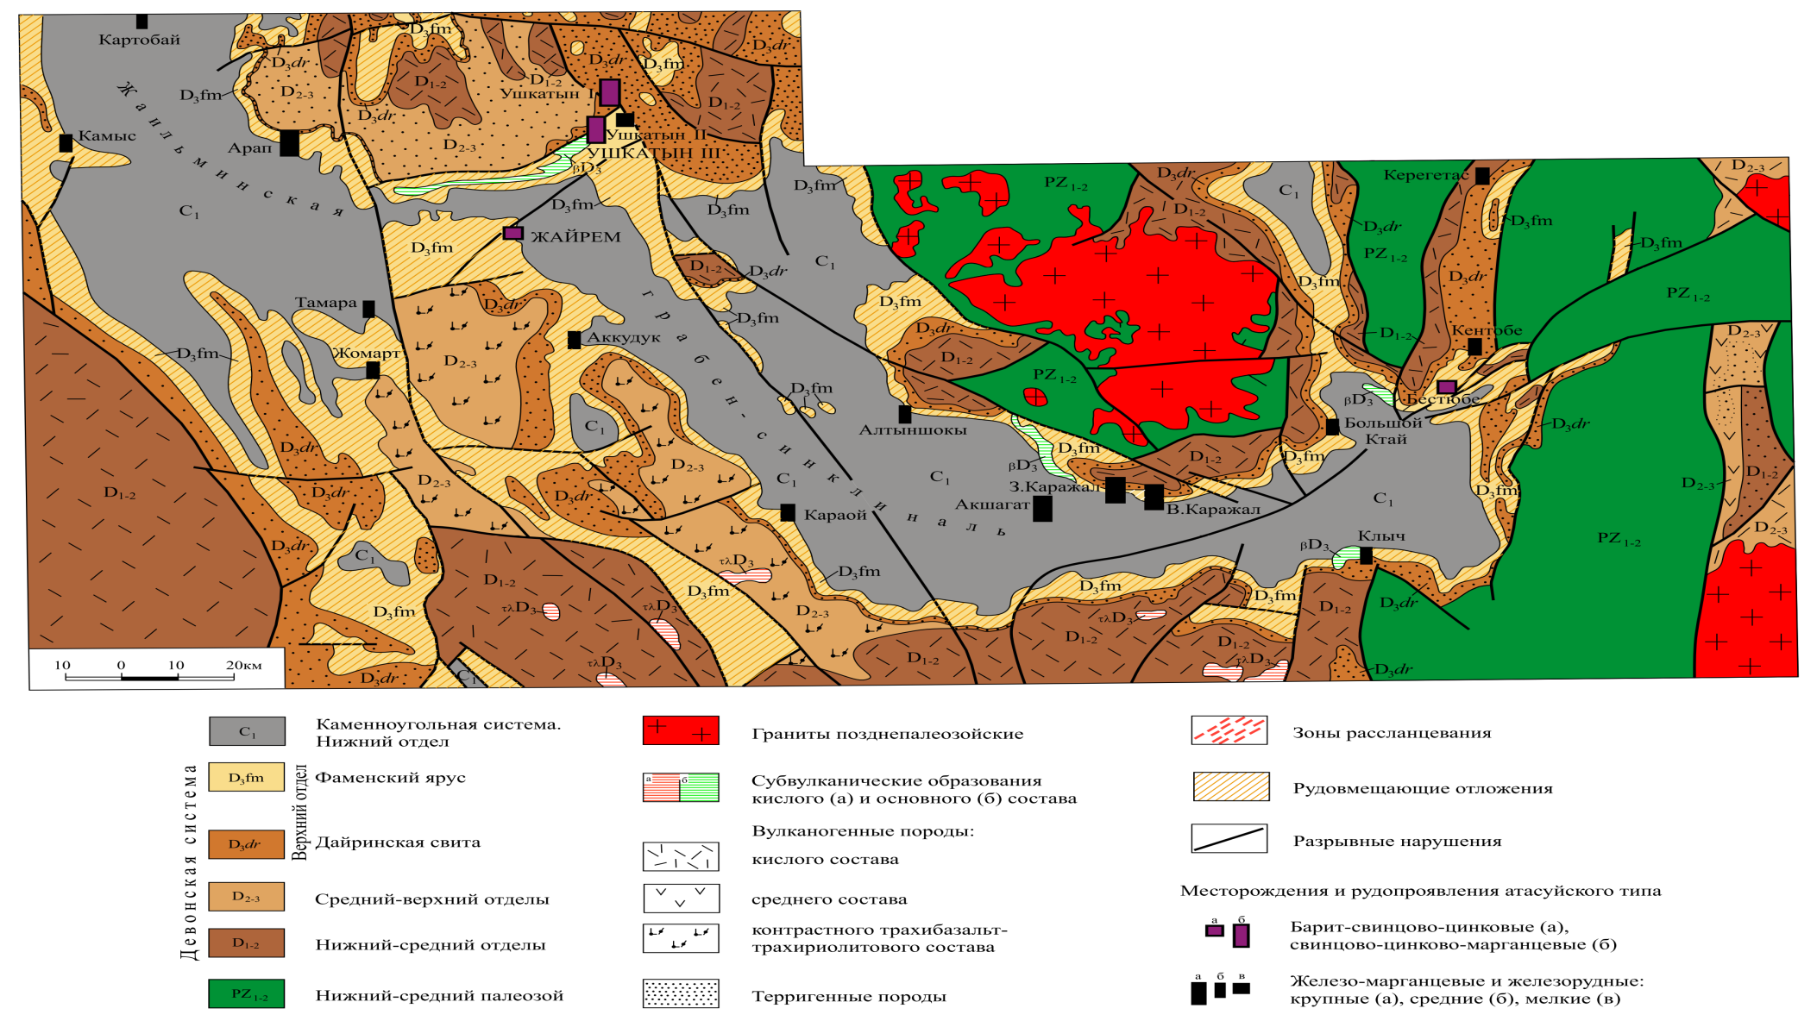

Сурет 5.1 - Жайылма және Қаражал кен тораптарының схемалық геологиялық картасы (А.А. Рожнов және басқалары бойынша)[57,7б.,58,21б.]
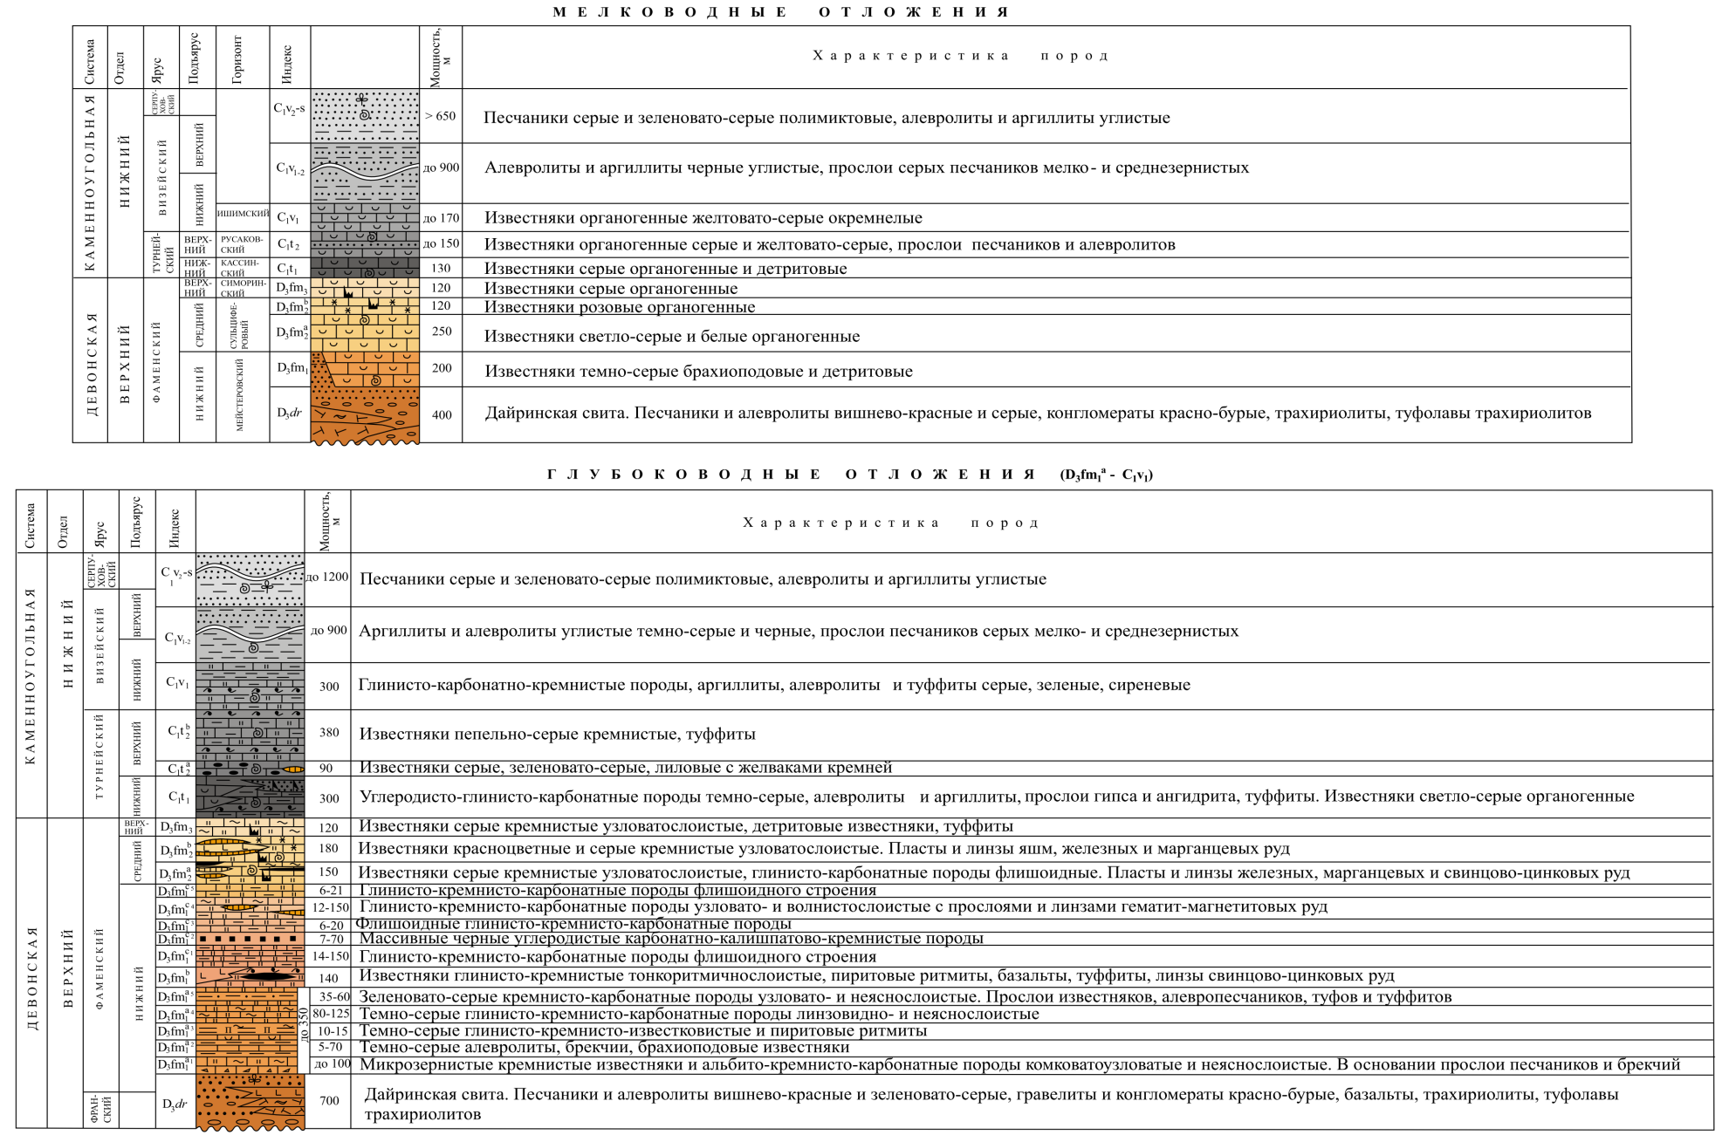
Сурет 5.2 – Жайылма грабен-синклинали шөгінділеріндегі темір-марганец және барит-полиметалл кендерінің орны (Е. И. Бузмаков, В. И. Щибрик бойынша) [57,8б.,58,23б.]

Кенді кен орындары полигенді дамуымен және кендердің тұрақты парагенезімен сипатталады. Темірдің, марганецтің, бариттің, қорғасынның, мырыштың күрделі стратиформды кендері терең судағы кремнийлі-сазды-карбонатты және көміртекті-карбонатты-кремнийлі тау жыныстарында, сирек рифті әктастарда кездеседі және бойлық (рифтогенді) және көлденең жолдардың түйіскен жерлерінде орналасады. қарқынды қатпарлы және үзіліссіз деформациялар аймақтары бар қазіргі тектоникалық құрылымда көрсетілген (трансформациялық) бұзылыстар.
Кенденудің қалыптасуы үш кезеңде болды:
біріншісі – шөгінді гидротермалды-шөгінді. Шөгінді темір мен марганец, сондай-ақ нашар қорғасын-мырыш және барит кендері түзіледі;
екіншісі – гидротермиялық-метасоматикалық. Осы процестің нәтижесінде бірінші кезеңдегі кен құрамдастарының ремобилизациясы, регенерациясы және қайта бөлінуі және барийдің енгізілуі есебінен қорғасын, мырыш, барийдің шөгіндіден кейінгі гидротермиялық-метасоматикалық рудалары түзіледі;
үшіншісі – гидротермиялық желілі. Қорғасын, мыс және мыс-барит рудаларының ұсақ лентикулярлы жинақтары, тамырлары мен линзалары түзілген.
Полиметалл кен орындарына келесі метасоматикалық аймақтылық тән (орталықтан периферияға дейін): кен орындарының орталық бөлігінде дамыған кварц-пирит метасоматиттері монобарит аймағымен халькопирит минералдануы бар жерлермен, содан кейін дәйекті – галенит-барит, галенит-сфалерит-барит, галенит-сфалерит-барит, галенит-сфалерит. Соңғысы бірінші сатыдағы шашыраңқы седиментті қорғасын-мырыш және айтарлықтай мырыш минералдану аймақтарымен ауыстырылады.
Екінші және үшінші кезеңдердің кенді шөгінділерінің қалыптасуы бірінші кезеңнің кенді компоненттерін қайта бөлу арқылы плюмнің негізгі фазаларының әсерінен болғаны анық.
Атасу үлгісіндегі барит-полиметалл кен орындарының ең көрнекті өкілдері Батыс Жәйрем кен орны, темір – марганец кен орындары-Үшқатын III, олардың байланыс-метаморфталған аналогтары – Қарағайлы, Бестөбе және Кентюбе болып табылады.
Фамен-турне және басқа да кен түзілу дәуірлерінің атасу типтес кен орындарының қатарына темір – марганец – Қаражал, Үлкен Қытай, Тур, Жомарт, бай, қамыс, Кентөбе, Үшқатын, Шоинтас, Тарсай, Атабай және т. б. жатады; полиметалл-Жәйрем, Қарағайлы, Бестөбе, Жалайыр, Ақжал, Құжал Үшқатын, Қайрақты және т. б. (сурет 5.3).
Барит - қорғасынның кенденуі синклинальды қатпардың Шығыс қанатымен шектелген және негізінен ақ, қызғылт және шие-қызыл риф әктастарында, сирек седиментті брекчиялар мен сұр әктастарда локализацияланған. Кен орнында кен түзілуінің екінші кезеңінің кенденуі ғана дамыған. Кен денелері көптеген апофиздермен, ісінулермен және

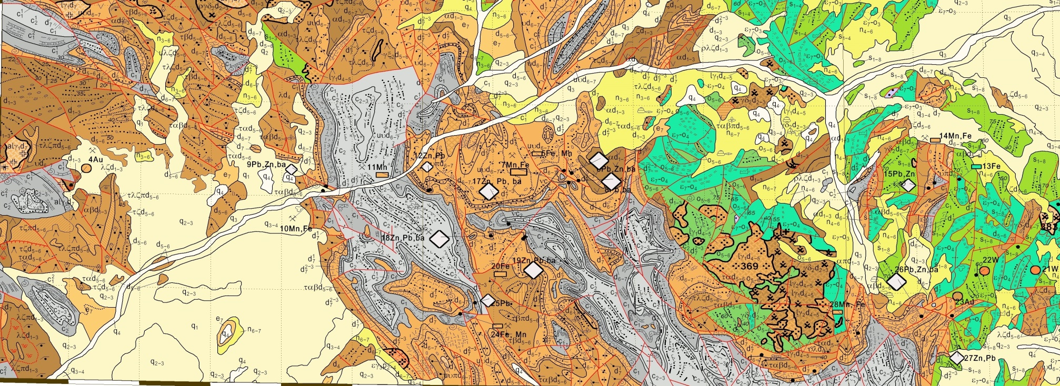

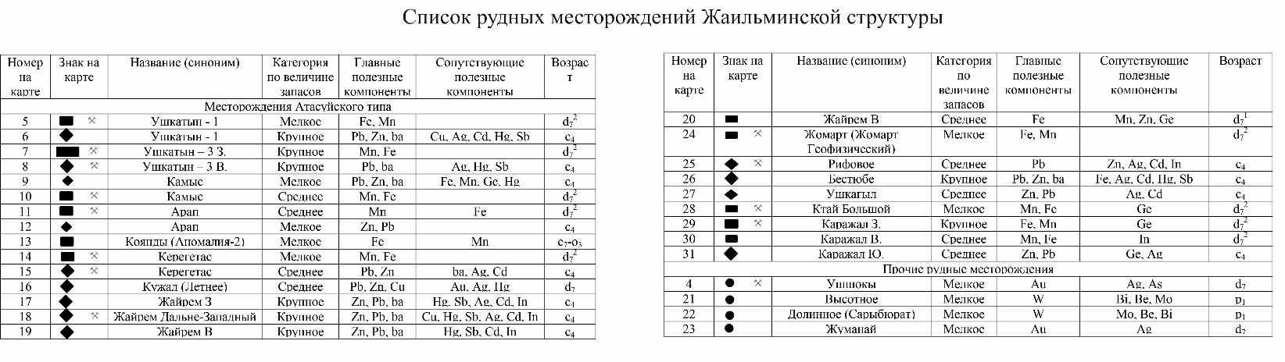
Сурет 5.3 - Атасу кен ауданының геологиялық картасы. М-42-Г картасының үзіндісі (Серых, Глухан 2007).

үзілістермен қабатталған және күрделі линза тәрізді. 11 кен денесі анықталды, олар 350-900 – ге, сирек 1600 м-ге дейін, құлау арқылы-300-800, кейде 1400 м-ге дейін, қуаты 1-47 м (орта есеппен 2-15 М). Кен денелерінде батысқа қарай тік (аударылғанға дейін) құлау бар.
Негізгі жыныстар қайта кристалданған, баритизацияланған, пиритизацияланған, кейбір жерлерде альбитизацияланған.
Кендердегі аймақтылық әлсіз көрінеді және кен орнының оңтүстік бөлігінде баритизация мен доломитизацияның салыстырмалы түрде қарқынды дамуынан тұрады. Мұнда халькопирит жиі байқалады.

5.1 Жәйрем кен орнының геологиялық құрылымы

Жәйрем кен торабы орталық Қазақстанда, Қарағанды қаласынан оңтүстік-батысқа қарай 300 км жерде, аттас кенттің жанында орналасқан. Мұнда біртұтас геологиялық құрылым шегінде, тар жас аралығындағы шөгінді шөгінділер арасында, бір-бірінен қысқа қашықтықта қорғасын-мырыш, барит, қорғасын-барит және темір-марганец кендерінің стратиформды кен орындары локализацияланған және кендеудің әр түрі экономикалық маңызды объектілермен ұсынылған. Осыған байланысты Жәйрем торабы бірегей болып көрінеді, ал оның құрамдас кен орындары көптен бері ерекше – Атасу типі [65,189б.,138] түрінде оқшауланған.
Жәйрем-атасу типті кен орындарының типтік өкілі, олар бір кен өрісі шегінде гидротермиялық барит-мырыш-қорғасын кендерімен қабаттасқан темір-марганец және мырыш кендерінің бірігуімен сипатталады. Екі типтегі рудалық минералдану жоғарғы фамен дәуіріндегі кремний-карбонатты жыныстармен шектелген. Соңғысы Жайылма синклинальды құрылымының ортаңғы бөлігін қиындататын Жәйрем брахиантиклиналының қанаттарын құрайды. Кендеу үш учаскеде локализацияланған: Шығыс, Батыс және қиыр батыс (сурет 5.4) [57,24б.,122, 312б.,138].
Бұл жұмыстардың нәтижелері Е. И. Бузмаков, И. М. Варенцов, А. Б. Веймарн, О. В. Иванов, А. К. Кайманов, В. В. Калинин, М. М. Каюпова, Я. М. Кислякова, В. П. Клименко, В. А.. Кличкова, В. С. Котик, И. И.Кузнецов, В. А. Лыткин, Н.М. Митряева, Д. Н.Мұратова, Н. М.Неговор, Л. Н. Павенко, Н. М. Радченко, А. А. Рожнов, Н. С. Скрипченко, В. Я. Середа, С. А. Солтан, А. Л. Соколова, В.Н. Щеточкина, Г. Н. Щерба, В. И. Щибрик және басқа авторлар көптеген басылымдарда баяндаған. Сол кезеңде алынған ақпарат осы уақытқа дейін өз мағынасын жоғалтқан жоқ. Алайда, қазір олар нақтылау мен толықтыруды қажет етеді.
Жәйрем түйіні Жайылма мульданың батыс бөлігінде (грабен-синклиналы) орналасқан. Бұл үлкен рифтогендік құрылым девонның соңында эпикаледон Орталық Қазақстан континенттік блогы жойылған кезде пайда болды.
Жәйрем брахиантиклиналының ядросы порфириттерден, игнимбриттерден, конгломераттардан және Франция деңгейіндегі құмтастардан тұрады. Кен алқабындағы қабаттасатын фамен шөгінділері бес пакеттен тұрады.
Төменгі бөлігі негізінен туф, туффит, кедей гематит-магнетит және сидерит кендері бар сазды-кремнийлі-карбонатты жыныстардан тұрады. Келесі ритақты-қабатты және флишоидты бумалар әктастардан, сазды-кремнийлі-карбонатты жыныстардан, безді яшма қабаттарынан, кедей гематит-магнетит кендерінен, көміртекті, пириттік және пирит-сфалериттік (галенитпен) ритақтардан тұрады, олармен барлық учаскелерде өнеркәсіптік қорғасын-мырыш кендері біріктірілген.
Сұр түсті қаптама шығыс бөлігінде қорғасын мен мырыштың өнеркәсіптік кендерін қоршап тұрған көміртекті және рудалық ритақтары бар ауыспалы темір рудасы мен флишоидты горизонттардан тұрады. Гематит-магнетит кендеріндегі безді яшмалардың қабаттары бар қызыл түсті карбонатты қаптамамен «өнімді фамен» кесу аяқталады. Фамен шөгінділері турней жасындағы Карбонат қабатымен жабылған.
Фамен шөгінділерінің арасында магмалық жыныстардан диабазды порфириттердің, трахибазальт порфириттерінің және лакколит тәрізді трахит порфирлерінің денесі байланыс-өзгерген жыныстардың галосымен бірге ашылады.
Кен өрісінің негізгі құрылымдары-Жәйрем және ортаңғы антиклиналдар, олар жоғары ретті қатпарлармен асқынған. Метрлердің алғашқы бірліктеріндегімещысулары бар көптеген ақаулар және құрылымдардың жалпы жоспарын бұзбайтын ұсақ қатпарлар.
Кен орнында үш кезеңнен тұратын кендер дамыған:
– темір мен марганецтің (өнеркәсіптік емес), қорғасын мен мырыштың (пирит-галениті бар сфалерит) қабатты седиментті кендері;
– метасоматикалық жолақты мырыш-қорғасын-барит (сфалерит-галенит-барит) кендері күшті, күрт сынған линзаларды құрайды;
– кішкентай линзалар, тамырлар, ұялар мен тамырлар түрінде жатқан мыс-барит (халькопирит-борнит) кендері

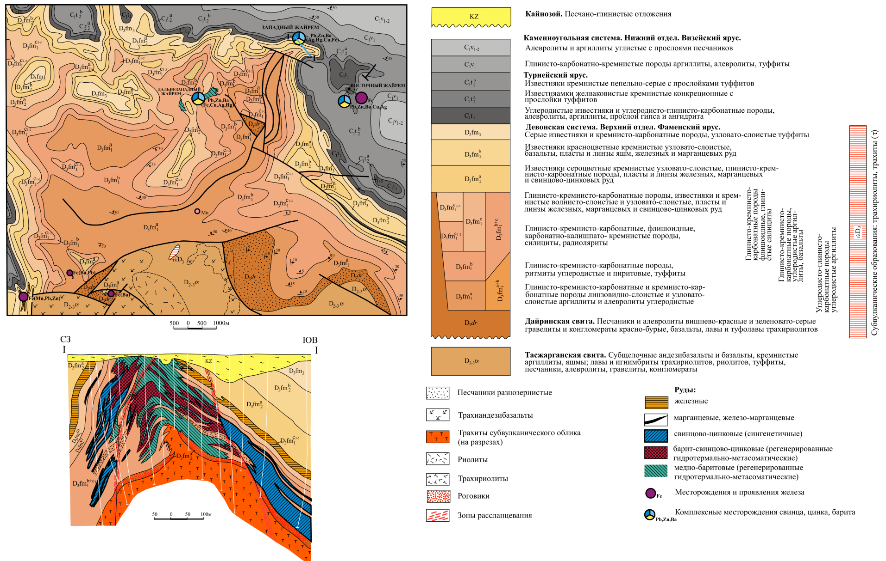
Сурет 5.4-Жәйрем кен алаңының схемалық геологиялық картасы (А. А. Рожновтың, Е. И. Бузмаковтың, Ю. А. Васюковтың айтуы бойынша) [57, 25б.]

Бірінші кезеңнің кендері (сурет 5.5) қатпарлы және түйінді қабатты, негізінен қорғасыны пайыздан 1,5%-ға дейінгі фракциялары бар мырыш; құрамында мырыштың негізгі қорлары бар. Кенді денелердің пішіні қатпарлы, ленто- және линза тәрізді, ұзындығы 350-1200 м, қалыңдығы 1-87 м (орташа 22 м). Құрамында пирит, сфалерит басым, мельниковит, галенит сирек кездеседі, сирек арсенопирит, халькопирит, фалор. Құрылымдары негізінен метаколлоидты, ұсақ түйіршікті.
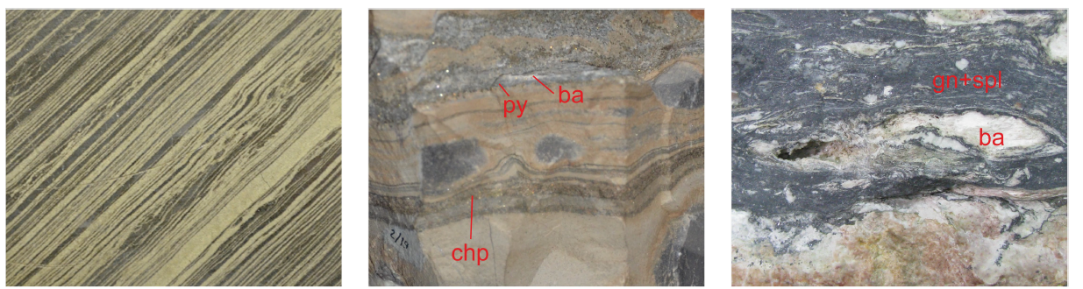
а) б) в)

Сурет 5.5 – Жәйрем барит-полиметалл кен орны. Кендердің түрлері [57,26б.].
а) пирит FeS₂ ритмиттері; б) тасберіш-қабатты полиметаллды; с) линзалық - жолақты табанды барит-полиметаллды.

Екінші кезеңнің кендері (сурет 5.6), негізінен жолақты, ұялы-сеппелі, брекчияланған, құрамында барит бар кендер. Из рудных минералов Кенді минералдардан галенит басым, сфалерит, пирит, халькопирит, арсенопирит аз дамыған, өнеркәсіптік жинақталмайтын сурьма, мышьяк, мыс, күміс және т.б. минералдары бар. Барит-қорғасын-мырыш кендері кен орнының негізгі қоры және өнеркәсіптік құндылығы болып табылады. Қорғасынның орташа мөлшері – 1,76%, мырыш – 3,75%, барит – 37%. Кен денелері аудандастырылған. Аудандастыру кварц-барит пен баритпен кварц метасоматиттерінің төменнен жоғарыға және орталықтан шеткі аймақтарға өзгеруімен, пириттік минералдану (бір бағытта) – мыс, қорғасын-мыс, қорғасын және қорғасын-мырышпен байланысты.

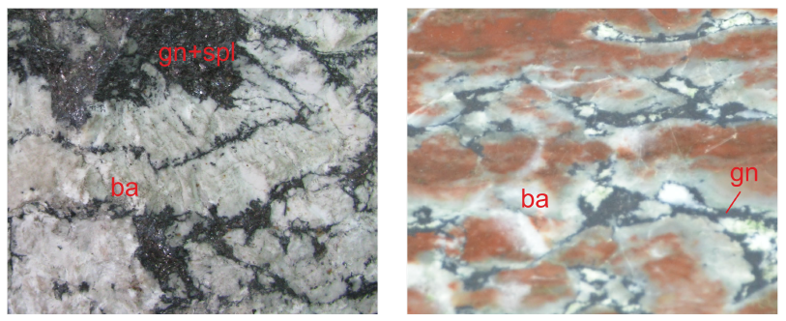
а) б)
Сурет 5.6 - Жәйрем барит-полиметалл кен орны. Кендердің түрлері [57,26б.].
а) ырғақты – қабатты барит – полиметаллды; б) линза тәрізді қабатты барит - түйінді қабатты әктастардағы полиметалл.

Үшінші кезеңнің кендері (сурет 5.7) негізінен мыс, ішінара барит линза тәрізді, көбінесе созылмаған тамырларды құрайды.
Сурет 5.7 – Жәйрем барит-полиметалл кен орны. Кендердің түрлері [57,26б.].
а) түйінді қабатты әктастардағы CuFeS₂ пирит және халькопирит агрегаттары

Эпигенетикалық кезеңдердің кенге жақын өзгерістері – кремнийлену, бариттену, карбонаттандыру, альбитизация. Екінші және үшінші сатыдағы кендердің негізгі бөлігі бірінші сатыдағы кендермен бірдей учаске учаскелерінде шоғырланған.
Жәйрем торабы кен орындарының минералогиясы М.М. Каюмова, Н.М. Митряеваның жұмыстарында егжей-тегжейлі қарастырылып, И. М. Варенцов [56,25б.,74,201б.,132] қорытындылады.
Жәйрем кен торабының кен орындарының генезисі туралы пікірталастар 1980 жылдардың басында аяқталды. Зерттеушілер кен кен орындарының гидротермиялық-шөгінді шығу тегі туралы келісті [56,25б.,74,201б.,132]. Рифтогендік депрессия іргетасының вулканогендік жыныстарында пайда болған кенді ерітінділер теңіз түбінің бетіне Pb, Zn, Ba, Fe, Mn, si және басқа элементтерді шығарды деп болжанған. Мұнда әртүрлі фациалды және физика-химиялық жағдайларда олардың дифференциациясы және құрамы әртүрлі металл шөгінділерінің жинақталуы болды. Депрессияның тоқырау жағдайында Pb–Zn (±Ba) жауын – шашын, ал тотығу жағдайында көтерілу кезінде Pb–Ba және Fe–Mn (± Ba) пайда болды.
Кен өрісінің тектоникасы сызықтық қатпарлармен біріктірілген брахиформды қатпарланудың дамуымен сипатталады. Негізгі қатпарлы құрылым – Жәйрем брахиантиклиналы; сызықтық антиклинальды қатпарлар онымен артикуляцияланады: Солтүстік-Шығыс және Оңтүстік-Шығыс. Батыстан брахиантиклинальмен жұмсақ моноклиналь артикуляцияланады, бірқатар ұсақ брахиқұрылымдармен күрделенеді, олардың ең маңыздылары қиыр батыс және меридиандық синклиналдар.
Кенді учаскелердің күрделі бүктелген түйіндермен байланысы жоспарланған: батыс бөлігі Жәйрем брахиантиклиналінің солтүстік-шығысына қарай тартылады, мұнда қатпардың Солтүстік қанатындағы жыныстардың ендік кеңеюі Шығыс қанатында субмеридиональға күрт өзгереді. Бұл түйінге асимметриялық Солтүстік-Шығыс антиклиналы бекітілген, оның топсасы шығысқа қарай біртіндеп батырылады. Қиыр батыс бөлігі тораптарда орналасқан Жәйрем брахиантиклиналының Батыс қанатының асқынулары қиыр батыс және меридиандық брахисинклиналдармен. Шығыс бөлігі батыс бөлігінен 1,5 км шығысқа қарай солтүстік-шығыс антиклиналының құрылымын қиындататын көлденең флексуралық жиекке қарай тартылады. Шетінен Шығыс бүйірі көтерілген.
Батыс және қиыр батыс учаскелерінде кендердің пайда болу тереңдігі шөгінділер мен жоғарғы фаменнің Үстірт горизонттарының қуатымен анықталады.
Кен орнында темір, темір-марганец және мырыш-қорғасын-барит кендері дамыған. Металл құрамы бойынша темір және марганец кендері қазіргі уақытта өнеркәсіптік емес, ал Жәйрем мырыш-қорғасын-барит кен орны ретінде қарастырылады [132,133].
Кендеу келесі негізгі формаларда көрінеді:
- жұқа дисперсті глобулярлы пириттің сфалериттің жұқа кедей қиылысуы және галениттің (пириттік ритақтар) бір дана қиылысуы бар кремний-карбонатты қатпарлармен кезектесетін пакеттері мен қатпарлары түрінде; пакеттердің қуаты 1-100 см;
- пиритпен қатар сфалерит кең таралған (пирит-сфалерит ритмиттері) бірдей пакеттер түрінде;
- оларда алдыңғы түрге қарағанда біршама жиі таралған галенит кездеседі;
- қабат-қабат ыдыраумен шектелген минералданған қабыршақтану қуыстары түрінде, көбінесе пирит және пирит-сфалерит ритмиттерінде;
- рі түйіршікті галенит мен сфалериттің ұялы жинақталған кварц-кальцитті құрамды метаморфогендік тамыршалар түрінде;
6) галенит, сфалерит және сирек халькопиритпен жұқа қиылысқан бариттік метасоматиттер және баритизацияланған жыныстар түрінде;
7) метасоматит құрылымы көп жағдайда жолақты, мұраланады;
8) осы типтегі кендер созылу, құлау және көтеріліс арқылы бөлініп, күрт сынған күшті линзаларды құрайды;
9) пирит пен халькопириттің қосындысы бар және ұсақ түйіршікті бариттің массасында қоршалған ақ ірі кристалды бариттің ұялары мен тамырлары түрінде.
Темір кендері гематит, магнетит, безді яшмалар, гематитизацияланған және кеуекті емес кремнийлі әктастардың ауыспалы қабаттарымен ұсынылған. Пуфтардың қуаты 0,5-300 мм.
Кенденудің таралуындағы сипатталған заңдылықтар үш ішкі аймақ шегінде ісінуі және сыртқы аймақтарда бес-алты тармаққа бөлінуі бар кенді шөгінділердің линза тәрізді формасын анықтайды. Кен орындарының шекаралары өнеркәсіптік кондицияларға сәйкес металдардың құрамы бойынша айқындалады.
Пирит, сфалерит және галениттен басқа – негізгі кен минералдары - кендер құрамында халькопирит, бозарған кендер, қорғасын, күміс сульфосолдары, никель және кобальт сульфидтері және т.б. (барлығы 100-ден астам минерал). Алайда олардың кен қорларының балансындағы рөлі өте сирек кездесетіндіктен шамалы.
Жәйрем-Атасу типті кен орындарының типтік өкілі, олардың қалыптасуы субмариндік-гидротермиялық белсенділікпен байланысты. Жайылма мульдасында орналасқан осы типтегі басқа кен орындарынан ол темір кені (және марганец кені) минералдануының кедей сипатымен, мырыш-қорғасын-барит кендерінің көріну ауқымымен және гидротермиялық қызметтің соңғы кезеңіне байланысты айтарлықтай мыс (кедей болса да) кендерінің пайда болуымен ерекшеленеді. Кендердің кеңістікте біріктірілген үш түрі геохимиялық қауымдастықпен сипатталады, бұл олардың біртұтас кен өндіретін ошақпен генетикалық байланысын көрсетеді.
Мұндай сценарийдің іргелі мүмкіндігіне күмән келтірмей, біз мынаны атап өтеміз. Жәйрем түйінінің шөгінділері келесі белгілері бойынша SEDEX (шөгінді эксхалативті) типке жатады [50, 90б.]:
- рифт құрылымындағы кен шөгінділерін локализациялау;
- табанында қызыл түсті континенттік шөгінділер және жоғарғы бөлігінде теңіз сазды-кремнийлі-карбонатты жыныстары бар қалың шөгінді қиманың трансгрессивті түрі;
- магмалық тау жыныстары аймағында шектеулі дамуы;
- шөгінділердің қысқа жас аралығының шөгінділерімен шектелуі;
- кен денелерінің пайда болуының стратиформдық сипаты;
- негізгі жыныстардың рудаға жақын өзгерістерінің болмауы; шөгінділердің конседиментті жарықтар аймақтарына тартылуы;
- Pb-Zn ± Ba кенденуінің міндетті болуы (Fe–Mn кен орындарының пайда болу шарттары бойынша ұқсас дәстүрлерге байланысты Sedex термині іс жүзінде қолданылмайды).
SEDEX-тің заманауи идеяларына сәйкес, кен орындары шөгінді қабаттарда айналатын ерітінділер арқылы қалыптасады, ал магмалық процестердің үлесі, егер көрінсе, гидротермиялық жүйені белсендіретін жылуды жеткізуге дейін азаяды [88,1820б., 90,12б.]. Мұндай көзқарастар Орталық Қазақстанның зерттелген кен орындарына да қатысты болуы мүмкін деп санаймыз.
Кен орындарының ерекшеліктерін зерттеу үшін автор Жәйрем үлгілерін алды. Автор атомдық эмиссиялық талдау үшін қажетті сынама алу процесіне қатысты. Мыналар талданды: 1 ұңғыма – тереңдігі 0-ден 100 метрге дейінгі диапазондағы 87 сынама. Кернді зерттеу үшін алынған ұңғымалардың схемасы 5.8-суретте көрсетілген. Жәйрем кен орнының 1 ұңғымасынан барлығы 87 сынама талданды, нәтижелері А қосымшасында келтірілген.
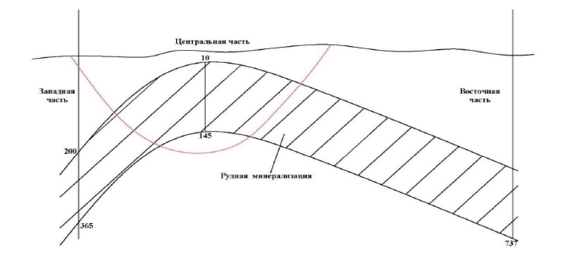

Сурет 5.8 - Батыс учаскесінің орталық бөлігінде ұңғымалардың орналасуы, Жәйрем кен орны

Атомдық-эмиссиялық спектрлік талдау (АЭС) – 150-800 НМ толқын ұзындығы аймағында газ фазасында бос атомдар мен иондардың шығарылу спектрлерін зерттеуге негізделген элементтік талдау әдісі, сапалық және сандық элементтік талдаудың физикалық әдісі. Әдістің артықшылықтары: орындаудың салыстырмалы жеңілдігі; талдау үшін үлгілерді күрделі дайындаудың болмауы; элементтердің көп саны үшін талдауға қажетті заттың аз мөлшері (10-30 мг); экспресс; жоғары сезімталдық; әмбебаптық – периодтық жүйенің 70-ке жуық элементтерін бір уақытта анықтау мүмкіндігі.
Осы талдау нәтижесінде 1 ұңғыма үшін Mg, Fe, Cu, Ag, S, Pb, Zn сияқты кен элементтерінің сандық құрамы алынды (оның нәтижелері А қосымшасында келтірілген). 5.9-5.14-суреттер (диаграммалар) жоғарыда аталған элементтердің сандық құрамын анық көрсетеді.
Сынамалар Батыс Жәйремнің орталық аймағынан 0-100 м тереңдікте алынды, бұл кенді минералданған горизонтқа сәйкес келеді.
Аналогия әдісімен жүргізілген талдаудан кейін алынған нәтижелер 5.9-5.14-суреттерде (диаграммалар) төменде келтірілген Ag-ге қатысты Mg, Fe, Cu, Ag, s, Pb, Zn кенді компоненттерінің құрамының корреляция коэффициентіне есептелді.

Сурет 5.9 - Жәйрем кен орнының 1 ұңғымасының үлгісіндегі барлық кен элементтерінің арақатынасы

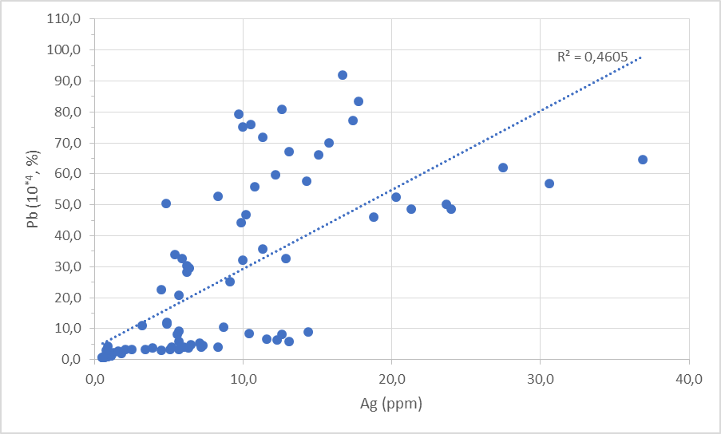

Сурет 5.10 – Жәйрем кен орнының 1-ұңғыма үшін Pb/Ag корреляциялық графигі

Сурет 5.11 – Жәйрем кен орнының 1-ұңғыма үшін S/Ag корреляциясының графигі

Сурет 5.12 – Жәйрем кен орнының 1 ұңғымасының Fe/Ag корреляциясының графигі

Сурет 5.13 - Жәйрем кен орнының 1 ұңғымасының Cu/Ag корреляциялық графигі

Сурет 5.14 – Жәйрем кен орнының 1-ұңғыма үшін Pb+Zn/Ag корреляциялық графигі

Алынған мәліметтер негізінде автор барлық кен элементтерінің Ag-ге қатысты корреляциялық коэффициентін есептеді. Ең жоғары Ag корреляциясы Pb және Pb+Zn, 0,46 және 0,7 қатысты көрсетілді.
Алынған Pb-ның Ag-ге қатысты жоғары корреляциялық коэффициенттерін ескере отырып, барлау ұңғымаларына сәйкес келетін қорғасын кендерінің интервалдарын қайта қарау ұсынылады.
Нәтижесінде Жәйрем кен орны ұңғымаларының кернінен алынған сынамалардағы қорғасын мен күмістің құрамы арасында тұрақты корреляция анықталды (1-қосымша), олардың теңдеулері
[(7,22±1,38)х+(4,37±0,87)*10⁻⁶]=у
S_{y}=fx=2.31*10⁻⁶, r=0.81±0.11, N=87 талдау
- рудалық аралықтағы ұңғымалардан алынған 87 керн үлгісінде мырыш пен күмістің арасында корреляция анықталды (r=0,62±0,18), Sy=fx=3,27*10-6.
Орнатылған бұл қатынастар осы элементтерді анықтау нәтижелерінің жұптарының тек 37% бір-бірімен корреляцияланғанын көрсетеді (детерминация коэффициенті), бұл қорғасынға сынау нәтижелері бойынша күміс құрамын бағалау үшін жеткіліксіз. Рудадағы күкірт пен күмістің құрамы арасындағы корреляциялар, сондай-ақ қорғасын мен мырыш арасындағы байланыстардың болуы, темір мен күмістің, сондай-ақ мыс пен күмістің құрамы арасындағы корреляцияның болмауы бір мезгілде қалыптасады. руда түзілудің әртүрлі кезеңдерінде қорғасын-мырыш және қорғасын-мырыш-барит минералдануы арқылы, бірақ темір-марганец рудаларының түзілуімен, олардың құрамындағы темірдің арасындағы корреляция 87 үлгі үшін r=0,31 құрайды. Сонымен, тұрақты корреляциялық жұптардың болуы (r=0,75, d=0,5) Атасу типті полиметалл кен орындары үшін іздеу критерийі болып табылады. Мыс пен күміс арасындағы төмен корреляция (r=0,53).

5.2 Бестөбе кен орнының геологиялық құрылымы

Құрамында барит, барит-полиметалл, полиметалл және ферромарганец кен орындары бар Бестөбі кен орны (сурет 5.15) Атасуы ауданының солтүстік-шығыс бөлігінде, Қаражал қаласынан солтүстік-шығысқа қарай 25 км жерде орналасқан.
Бестөбе кен орны Жайылма синклинорийінің шығыс бөлігінде (Жәйрем, Ұшқатын, Жомарт - батыс бөлігінде) орналасқан және солтүстік-шығыс жарылымдармен неғұрлым тығыз кеңістіктік байланысын көрсетеді және барит, барит-полиметалл, полиметалл және темір-марганец кен орындарымен ұсынылған [142-145]. Темір-марганец кендерінен төмен, минералданудың екі негізгі сатысы бірдей қорғасын-мырыш-барит рудаларының қатпарлы және шөгінді денелері бар. Баритизация екі кезеңде көрінді: біріншісі бүктеуге дейін, екіншісі - одан кейін. Ерте жіңішке түйіршікті бариттер реликті қатпарлы текстуралардан тұрады, кейде оларда марганец минералданған сәйкес келетін аралық қабаттар болады. Сульфидті минералданған ірі түйіршікті бариттің кеш денелері тіпті силициттерді ауыстырады және Успен жылжымалы аймағының бойындағы аймақтық қозғалыстармен байланысты қырқу мен бұзылуларға ұшырайды [142-145.].
Темірдің кен көрінісі ретінде ол отызыншы жылдардың аяғынан бастап белгілі. Мырыш-қорғасын-барит кенденуін 1952 жылы И. С. Сыромятников ашты [142].
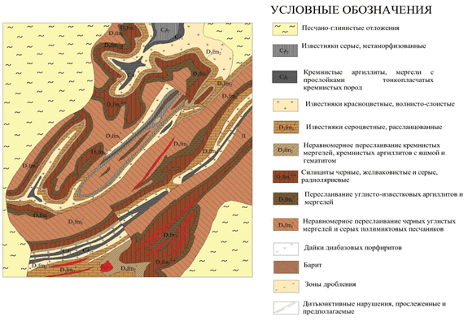

Сурет 5.15 – Бестөбе кен орнының геологиялық құрылымының сызбасы (Н.С. Божухе бойынша) [142-145].

Бестөбе кен орнының геологиялық құрылымын зерттеуге В. И. Кавун, Н. г. Серых, П. В. Самолазов, И. С. Божуха, А. М. Садықов, И. И. Бондаренко, Н. М. Митряева, Д. Н. Мұратова, А. Н. Дегтярева, В. И. Щибрик, А. Т. Махмутов және т. Бестөбе барлау 1959-1966 жылдары Қаражал ГРЭ (А. Н.Топоев және т. б.) және 1974-1979 жылдары Жәйрем ГРЭ (А. А. Рожнов және т. б.) орындалды. 1976-1979 жылдары Қарағанды ГРЭС-развед Кентөбе барит кен орны барланды (В.М. Денисов, В. М. Мороз және т. б.). 1978 жылы Шоқпартас ГВП Ағадыр ГРЭ (А. Т. Байдалинов, 1979ж. және т.б.) кен алаңында Бестөбе полиметалл кен орны табылды.
Кен орны вулканогендік материалдың қоспасы бар жоғарғы девон және төменгі карбон жасындағы шөгінді жыныстардан тұрады [143]. Олар кальцит беткейлері бар сазды кремнийлі әктас жыныстармен және фаменнің пирит және пирит-сфалерит ритақтарының қабаттарымен қабаттасады. Төменгі фаменнің кенді араластыратын флишоидтық пакеті сұр сазды силициттерден және қуаты 40-тан 70 м-ге дейінгі қара радиолариттерден тұрады.қорғасын, мырыш және барит кендерінің негізгі бөлігі оларға орайластырылған. Жоғарыда көмір-қара массивті карбонатты-кремнийлі жыныстардың «таңбалау» көкжиегі, «көміртекті» ритақтары бар саз-кремний-әк түзілімдері, гематит-магнетит кендерінің, безді яшмалардың қабаттары мен линзалары бар хлорит-кремний-карбонатты шөгінділер жатыр. Флишоидтық буманың жоғарғы горизонты пириттік және сирек пирит-сфалериттік ритақтары бар сазды-кремнийлі-карбонатты жыныстардан тұрады, «өнімді» буманың шөгінділерінде жоғарғы фаменның сұр және қызыл түсті бумаларының түйінді-қабатты карбонатты жыныстары, мергельдер, әктастар, төменгі турненің көміртекті-кремнийлі саздақтары жатыр.
Дайрин свитасы (D₃fm₁dr) және фамен шөгінділері бес пакетке бөлінген: ұсталмаған қабатты (D₃fm₁a), ырғақты қабатты (D₃fm₁b) флишоидты (D₃fm₁c), сұр түсті (D₃fm₂a) және қызыл түсті (D₃fm₂b) және турне жыныстары- қара сұр түсті қаптама ( (C₁t₁a) (сурет 5.16).
Кен орнының ерекшеліктері: қатпарлы темір-марганец және қорғасын-мырыш рудаларының қосындысы және оларға қабатталған мырыш-қорғасын-барит минералдануы; қорғасын мен мырыштың жалпы қорындағы гидротермиялық-шөгінді кендердің күрт бағынышты рөлі; қорғасын, мыс және күміс сульфотұздарының салыстырмалы көптігі.
Фамен кезеңінің шөгінділері литологиялық және петрографиялық белгілері бойынша терригенді-карбонатты жыныстар, қара сазды мергельдер, сұр және қара сазды силикиттер, кенді, сұр түсті және қызыл түсті әктастардың горизонттарына бөлінеді (сурет 5.16).

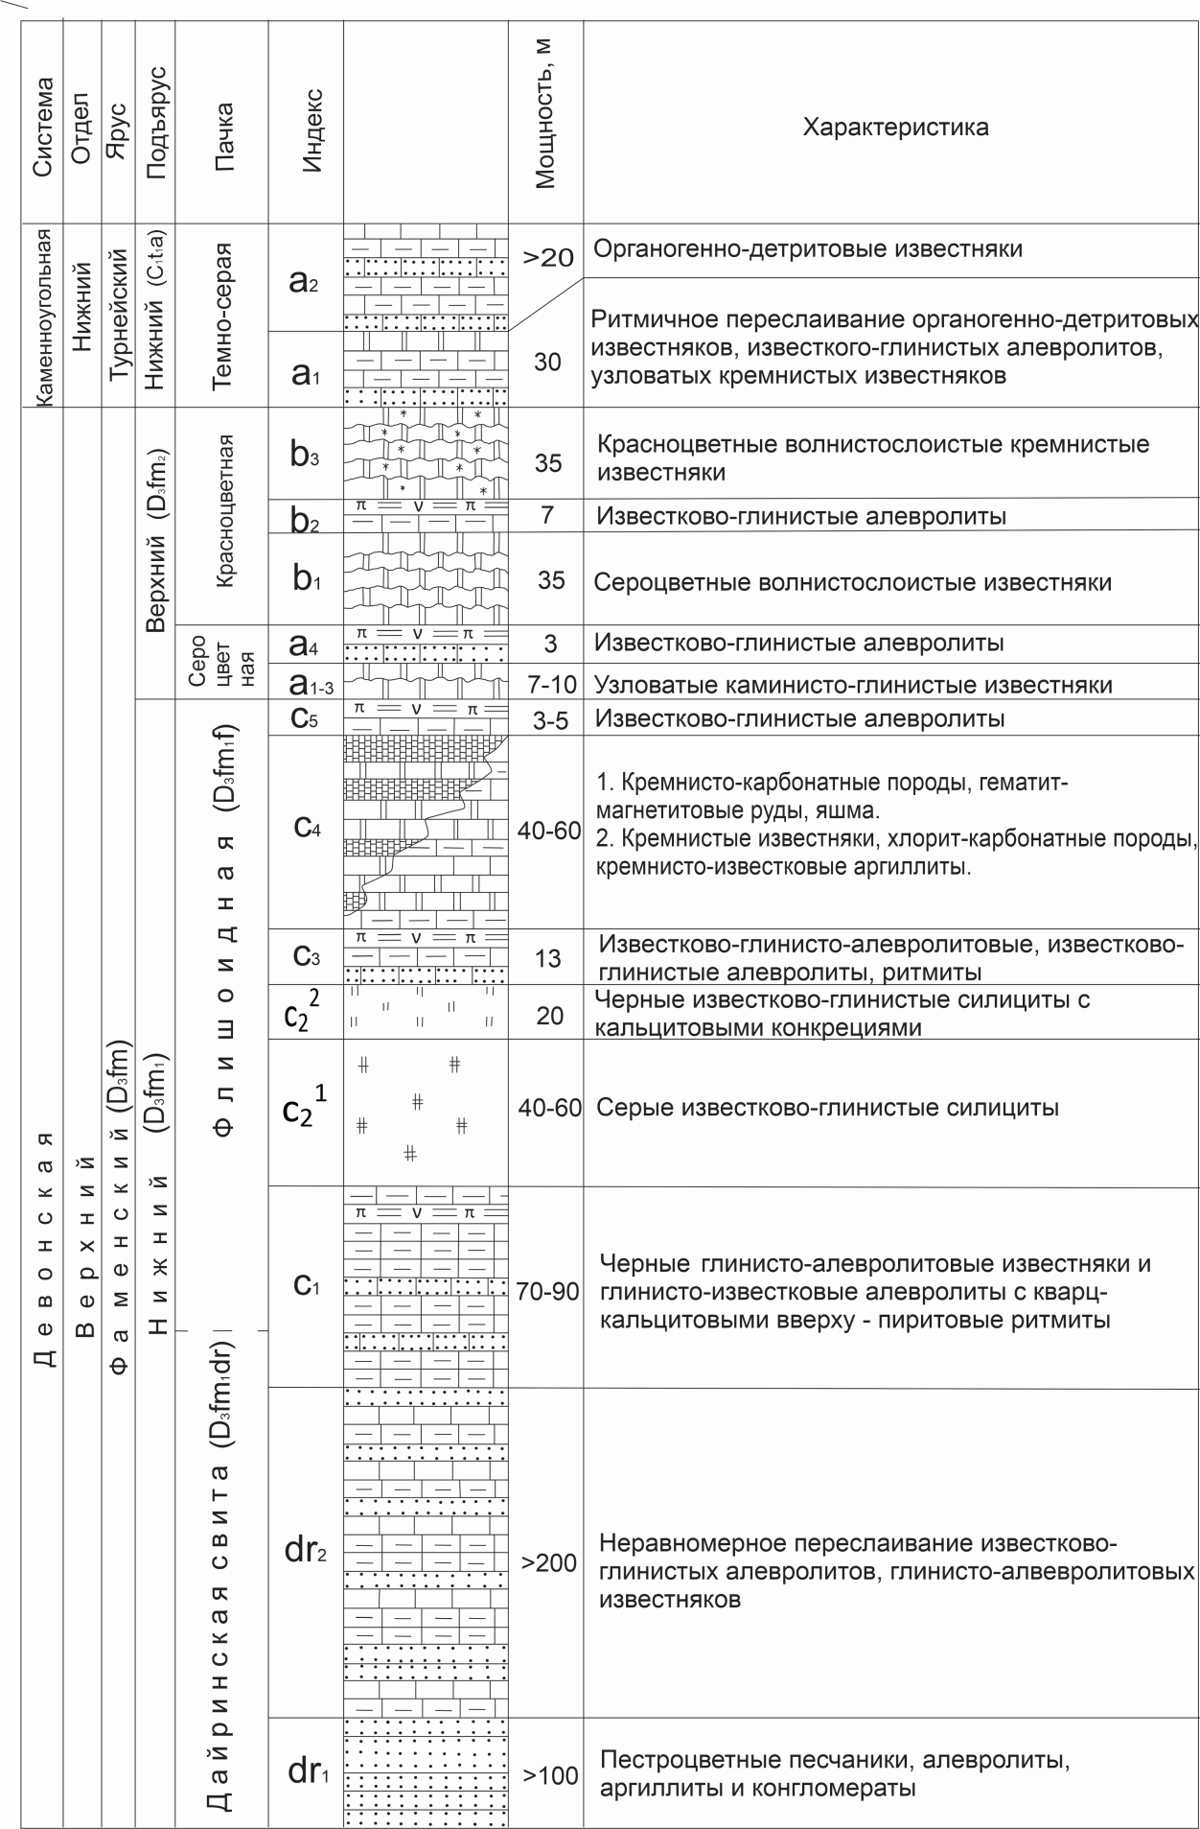

Сурет 5.16 – Бестөбе кен орнының стратиграфиялық бағанасы [144]

Бестөбе қимасында әктас жыныстар басым, органогенді әктастар бар; барлық жерде сондай-ақ липариттік-дациттік құрамды литокристалды туфтардың (қалыңдығы 5 м-ге дейін) горизонттары, диабазды порфириттердің жанартау асты денелері кездеседі. А.М. Садықов бойынша негізгі тау жыныстарының жасы – жоғарғы фамендік [46]. Кен орнының рудаларында 60-қа жуық пайдалы қазбалар табылды [56], олардың негізгілері галенит, сфалерит, пирит, барит, ал қалғандары аз, сирек, өте сирек кездеседі.
Кен орнының барит-полиметалл рудаларының негізгі қорлары кен орнының орталық бөлігінде орналасқан екі синклинальды құрылымдармен шектелген (сурет 5.15).
Бірінші учаскенің синклинальды құрылымдары 4 км-ден астам қадағаланған, ені 150-250 м және ең аз тереңдігі 170 м; Кен орнының екінші бөлігінің ені 400 м, тереңдігі 350-400 м дейін (сурет 5.17).

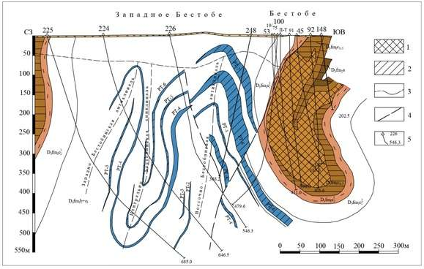
Сурет 5.17 – Схемалық геологиялық қима [143].
1 – барит-полиметалл кендері; 2 – полиметалл; 3 – үгілу қыртысының төменгі шекарасы; 4 – тектоникалық бұзылыстар; 5 – ұңғымалар.

Морфологиялық жағынан кен орнының кен денелері парақ тәрізді және линза тәрізді формалармен сипатталады. Олардың негізгі жыныстары сияқты пайда болу элементтері бар. Бірінші және екінші учаскелерде кен денелері солтүстік-шығыс бағытта шамамен 45° азимут бойымен созылып, солтүстік-батысқа қарай 30-дан 90°-қа дейін еңкейеді. Олардың ұзындығы жүздеген метр, қалыңдығы бірнеше метрден ондаған метрге дейін; соққыда және шөгуде олар тұрақсыз. Кенді денелердің қапталдарынан орталық бөліктеріне қарай қалыңдығы артады.
Кенді кен орындарының ішкі құрылымы біршама күрделі. Осылайша, кен түрлерінің өте біркелкі таралуымен қатар олардың құрамында қалыңдығы 5 м-ге жететін тақыр аралық қабаттар да кездеседі.Жеке кен денелерінің морфологиясы әртүрлі масштабтағы көптеген кеш бұзылулармен күрделенеді.
Кен орнында қорғасын-мырыш-барит, қорғасын-барит, барит және қорғасын-мырыш кендері анықталған. Біріншісі (қорғасын-мырыш-барит) кен денелерінің төменгі бөліктерінде игерілген, екіншісі (қорғасын-барит) орталық бөлігінде және кен орнының оңтүстік-батыс қапталында, үшінші (барит) дербес кен орындары ретінде ерекшеленеді. кенді учаскелердің жер бетіне жақын бөлігінде кеңінен дамыған және төртінші (қорғасын-мырыш) кен горизонтының төменгі бөлігінде және қара сазды силициттердің жоғарғы қабатында шағын линза тәрізді денелерді құрайды. Осылайша, кен орны минералданудың таралуында тік аймақтықты көрсетеді.
Кесте 5.1 - Бестөбе кен орындарының кенді жыныстарындағы элементтердің таралуын аудандастыру схемасы

Аймақтар | Үлгілер саны | Кен денесінен қашықтығы,м | Аймақтың элементтік құрамы
Аймақтар | Үлгілер саны | Кен денесінен қашықтығы,м | Негізгі | Сирек | Өте сирек
IV кен үстінде | 910 | 150-ден 350-ге дейін | Hg | Ba, As | Ba, As
III кен үстінде | 710 | 50-ден 150-ге дейін | Ba, As, Hg | Pb, Zn, Cu, Sb | Tl, St
II кен үстінде | 605 | 10-нан 50-ге дейін | Pb, Ba, As, Hg, Ag, Cu, Zn, St | Sb, Cd, Tl | Mo, V, Ge и др.
Кен үстінде | 373 | 10-ға дейін | Pb, Ba, As, Hg, Ag, Cu, Zn, St, Cd, Ge, Sb, Tl | Ga, Mo, Bi, In | Cr, Co, Zr, Li и др.
Кенді |  | Кен денесі | Pb, As, Hg, Ag, Cu, Zn, St, Cd, Ge, Sb, Tl | Ga, Mo, Bi, In | Cr, Co, Zr, Li и др.
I кен астында | 393 | 5-6-ға дейін | Ba, Pb, As, Hg, Ag, Cu, Zn, Sb, Cd
II кен астында | 252 | 5-6-дан 20-30-ға дейін | Ba, Pb, Zn, Cu
III кен астында | 379 | 20-30-дан 70-100-ге дейін | Ba, Cu

Кенді жыныстардағы элементтердің таралуында аймақтылық та байқалады (кесте 5.1). Ол кенді денелердің үстіндегі және астындағы элементтердің әртүрлі концентрациясымен сипатталады. Сонымен, мыстан басқа барлық элементтердің құрамы, әдетте, кен үсті қуысының қалыңдығынан бірнеше есе жоғары. Кен асты аймағындағы жеңіл қозғалатын элементтер аз мөлшерде кездеседі. Жоғарғы қабаттарда элементтер кен денелерінен ұзақ қашықтыққа дисперсті болып, жоғары концентрациялар жасайды. Мысалы, мышьяк.
Бірінші және екінші учаскелердің кен денелерінің айналасындағы элементтердің таралу аймағындағы аймақтық әдетте бірдей. Ішкі, аралық және сыртқы аймақтар айқын ажыратылады. Ішкі аймақтарда кен массивінде шоғырланған элементтердің жоғары құрамы байқалады. Аралық аймақта қорғасын, мырыш, барий және мышьяк, сынап ең көп таралған. Сыртқы аймақта тек ұшпа элементтердің (сынап, кейде мышьяк) айтарлықтай шоғырлануы байқалды. Ең ауқымды ореолдар негізгі тау жыныстары қарқынды орналасқан және ең қуатты кен денелері анықталған Бірінші учаскемен шектеледі. Кен шлейфінің мұндай өлшемдері қабаттасқан динамометаморфты ағынмен байланысты болуы мүмкін.
Бір аймақтан екінші аймаққа ауысқанда (кенді денелерден бағытта) элементтер тізімі қысқарады. Осылайша, егер ореолдағы элементтердің саны бірінші ореальды аймақта 11 болса, екіншіде - 8, үшіншіде - 3, ал төртіншіде - тек біреу (сынап). Бірінші кенүсті аймақтағы кендердің элементтік құрамы ұқсас, яғни бұл аймақ кен денесінің табиғи жалғасы болып табылады. Қозғалыс элементтерінің кен денелеріне қатысты айтарлықтай асимметриялық таралуы. Егер кен асты қабаттарында олар (сынап, мышьяк) тек ішкі аймақтарды құраса, ал жоғарғы қабатта олар сыртқы аймақтарды құрайды.
Кен орны рудаларының негізгі құрамдас бөліктері (кесте 5.1) қорғасын, мырыш және барий болып табылады, олардың мөлшері оннан 98-99%-ға дейін жетеді. Стронций - бариттердегі тұрақты қоспа. Қорғасын негізінен галенитте шоғырланған, оның шамалы мөлшері геокронитте, буланжеритте, джамсонитте, бурнонитте, церусситте, бургецитте, пироморфитте, плумбоиарозитте кездеседі. Қорғасынның ең жоғары мөлшері рудалық шөгінділердің жоғарғы бөлігінде, ал ең азы төменгі бөлігінде кездеседі.
Мырыштың негізгі бөлігі кен горизонтының төменгі бөліктерінде сфалерит түрінде шоғырланған. Мыс рудалардың тұрақты құрамдас бөлігі болып табылады, олар халькопирит түрінде, азырақ фалор, бурнонит, энаргит, халькоцит және люконит түрінде кездеседі. Күміс – кендерде ең көп таралған қоспа. Оның мөлшері 3-109 г/т аралығында, ең жоғары концентрациясы галенитте (500 г/т дейін), фалорда және геокронитте кездеседі.
Кадмий кендерде кең таралған. Оның жоғары құрамы мырыштың айтарлықтай сорттарында анықталды. Сфалеритте кадмийдің мөлшері ең жоғары. Ол басқа сульфидтерде 1-2 ретке төмен. Сынап фахлорда, сфалеритте, сондай-ақ тәуелсіз минералдар түрінде - киновар мен швазитте үнемі кездеседі. Таллий 0,0001% спектрлік талдау сезімталдығы кезінде кендерде табылған жоқ [145]. Бірақ ол глобулярлы пирит үлгілерінің барлығында дерлік, галенитте және иорданит-геокронит-шульцит қатарындағы минералдарда кездеседі. Германий мырыш-қорғасын-барит рудаларында спорадикалық кездеседі. Кен орнында өзінің минералы ванадий-мышьяк германиті табылды. Висмут, селен және теллур кендерінде жоқтың қасы, бұл Бестөбені, Атауы типіндегі басқа кен орындары сияқты, басқа генетикалық топтардың кен орындарынан күрт ажыратады.
Материалдарды талдау Бестөбе кен орнындағы минералданудың Атасу типіндегі кешенді екенін көрсетеді. Оның негізгі құндылығы – полиметалл кендері, кен орнының темір рудасының минералдануының рөлі шамалы, марганецтің минералдануы іс жүзінде жоқ.
Полиметалл кендері шартты түрде қорғасын-мырыш-барит, қорғасын-барит, барит және қорғасын-мырыш болып бөлінеді. Қорғасын минералдарының құрамы мен мазмұны бойынша кен орындарының рудалары сульфидті (20%), тотыққан (60%) және аралас (20–60%) болып үш сортқа бөлінеді. Негізгі кен түзуші минералдар галенит, барит, сфалерит, тотығу аймағының негізгі минералы церуссит.

5.3 Үшқатын III кен орнының геологиялық құрылымы және оның минералогиясы

Үшқатын-III кен орны Орталық Қазақстанда, Қарағанды ​​қаласынан оңтүстік-батысқа қарай 300 км жерде, Жәйрем ауылынан солтүстік-шығысқа қарай 15 км жерде орналасқан. Кен орны белгілі бір объектілер тобына жатады, деп аталатын. Атасу типі, оның айрықша ерекшелігі біртұтас геологиялық құрылым шеңберінде және ұқсас жастағы шөгінді тау жыныстарында темір-марганец және полиметалл (барит-қорғасын және/немесе қорғасын-мырыш) рудаларының стратиформды кен орындарының үйлесуі болып табылады [57, 19б.,58,27б.,124,523б.].
Кен орны 1962 жылы ашылған және 1982 жылдан бастап марганец кендерін өндіру үшін, ал кейінірек, 2015 жылдан бастап барит-қорғасын рудалары үшін де игерілген. Бұл кен орнын зерттеу 1960-1980 жылдары жүргізіліп, сол кезде оның шығу тегі туралы негізгі болжамдар тұжырымдалған [47,28б.,82, 198б.,128,37б.]. Барит-қорғасын минералдануы не шөгінді қабаттардың кеш қатпарлы деформациясы сатысында тіпті олардың жинақталуы кезінде де түзілген гидротермиялық деп саналды.
Кен орны отызға жуық темір және марганец рудаларын, барит-қорғасын және қорғасын-мырыш кен орындарын және рудалық көріністерді қамтитын Атасу кенді аймағының бөлігі болып табылады. Барлық кен объектілері эпикаледондық Орталық Қазақстан континенттік блогының бұзылуы кезінде соңғы девонда қалыптасқан Жайылма рифтік құрылымымен (грабен-синклиналь) (сурет 5.18) шектелген [57,198б., 127,108б., 128, 35б., 129,65б., 130,125б., 131, 35б.]
Оның шығыс бөлігіндегі грабен-синклинальдың іргетасы ерте палеозойдың метаморфозға ұшыраған жанартау-терригендік шөгінділерінен, ал орталық және батыс бөліктерінде төменгі-орта девонның континенттік шеткі жанартау жыныстарынан түзілген. Шөгінді қалыңдық трансгрессивті құрылыммен сипатталады. Оның негізі қызыл түсті алевролиттерден, құмтастардан және конгломераттардан (D₃fr) тұрады, олардың қуаты 200 м-ден асады, олар субаэральды континенттік және таяз теңіз жағдайында қалыптасады. Жоғарыда шөгінді жыныстар (D₃fm) жатыр, олардың жинақталуы теңіз бассейнінде және бөлшектелген жер бедерінде болған. Жоғарғы девон кесіндісінің төменгі бөлігінде (D₃fm₁) көміртекті саз-кремний-карбонатты жыныстар мен әктастар (тау жыныстарының жалпы қуаты 300-580 м), ал жоғарғы бөлігінде (D₃fm₂) әктастар басым (қуаты 150-190 м). Төменгі фамен қабатының көміртекті тақтатастарында барит-қорғасын-мырыш шөгінділері (Батыс Жәйрем, Қиыр Батыс Жәйрем және т.б.), ал жоғарғы фамен асты қабатының әктастарында барит-қорғасын және темір-марганец кен орындары локализацияланған. әсіресе Ұшқатын-III. Шөгінді тізбегінің бөлігін қалыңдығы 200 м-ден асатын төменгі карбонның (С₁t) әктастары аяқтайды.

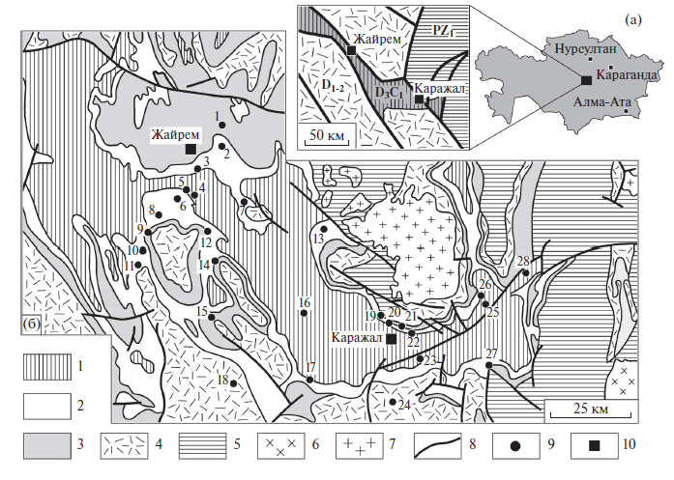

Сурет 5.18 – Жайылма мульдасының орналасу схемалары (а) және геологиялық құрылымы (б) (А.А. Рожнов бойыншв) [121,122,123]
1 – әктастар, аргиллиттер (C₁), 2 – туффит, темір-марганец және полиметалл кендерінің линзалары бар әктастар, сазды-кремнийлі-карбонатты жыныстар (D₃fm), 3 – қызыл түсті конгломераттар, алевролиттер, трахидацит линзалары бар құмтастар (D₃fr), 4 – вулканиттер (D_{1–2}), 5 – метаморфизацияланған вулканогендік-терригендік шөгінділер (PZ1), 6 – граниттер (C_{2–3}), 7 – граниттер (D_{2–3}), 8 – жарықтар, 9 – кенорындар, 10 – қала. Месторождения: 1 – Үшкатын-I, 2 – Үшкатын-III, 3 – Солтүстік Жайрем, 4 – Шығыс Жайрем, 5 – Батыс Жайрем, 6 – Қиыр Батыс Жайрем, 7 – Веерный, 8 – Баир-Переезд, 9 – Гора Жомарт, 10 – Ручей Безымянный, 11– Жомарт, 12 – Когалыжар, 13 – Баир-Демидовский, 14 – Аккудук, 15 – Караоба, 16 – Таскудук, 17 – Бестау, 18 – Бектау, 19 – Қиыр Батыс Каражал, 20 – Батыс Каражал, 21 – Шығыс Каражал, 22 – Оңтүстік Каражал, 23– Ащилы, 24 – Карашокы, 25 – Оңтүстік Ктай, 26 – Үлкен Ктай, 27 – Оңтүстік Клыч, 28 – Бестобе.

Үшқатын-III кен орны Жайылма палеорифтінің солтүстік-батыс бортында, екінші ретті синклиналь-грабен құрылымының шегінде орналасқан. Кен орны континенттік терригендік шөгінділерден теңіз карбонатына фациальды өту аймағына орайластырылған. Кен орнының учаскесінде жоғарғы девон–төменгі карбон жыныстары (D₃fr–C₁t) дамыған: қызыл-түсті полимиктті құмтастар мен алевролиттер, рифогенді әктастар, әктас алевролиттер, құмтастар мен брекчиялар, органогенді-детритті әктастар, қышқыл және негізгі құрамның эффузивті жыныстары (сурет 5.19).

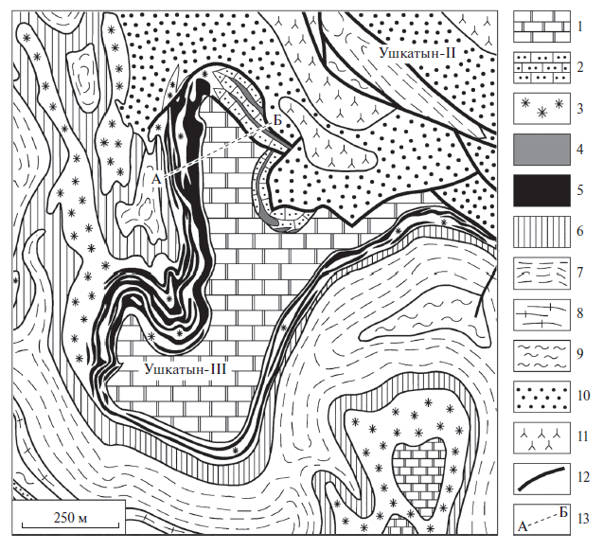
Сурет 5.19 – Үшқатын кен алқабының геологиялық картасы ("Жәйрем КБК" АҚ (2015) деректері бойынша жеңілдетілген).
1 – сұр органогенді-детритті, толқынды-қабатты әктастар (С₁t₁); 2–5 – қызыл түсті буда (D₃fm₂b): 2 – органогенді-балдырлы рифогенді әктастар, 3 – органогенді-детритті жұқа қабатты әктастар, 4 – барит-қорғасын кендері, 5 – темір және марганец кендері; 6 – сұр түсті буда (D₃fm₂a): органогенді детритті линзалы-қабатты әктастар; 7 – флишоидты буда (D₃fm₁): органогенді-детритті әктастардың, әкті құмтастардың және көміртекті сазды-кремнийлі-карбонатты пелиттердің ырғақты кезектесуі; 8 – ырғақты қабатталған буда (D₃fm₁): массивтік және таспа-қабатты текстуралы сазды-кремнийлі-карбонатты жыныстардың кезектесуі; 9 – бума өңделмеген қабатты (D₃fm₁): кремнийлі әктастар, сазды-карбонатты жыныстар, қабықшалар; 10 – Дарьин свитасы (D₃fr): полимиктикалық алевролиттер мен құмтастар; 11 – трахириолиттер; 12 – жарықтар; 13 – 5.20 суреттегі қима сызығы.

Барлық шөгінділер ұзындығы 2 км-ден асатын, ені 100-500 м және тереңдігі 800-ден 1000 м-ге дейінгі субмеридиондық бағыттағы синклинальды қатпарға жиналады, қатпардың қанаттарындағы тау жыныстарының түсу бұрыштары 70°-90°жетеді. Синклиналдың құрылымы көптеген ақаулармен күрделене түседі, олардың ең үлкені Солтүстік пен солтүстік-шығыстағы кен құрылымын шектейді.
Жоғарғы девонның карбонатты шөгінділері (D₃fm₂), олар синклиналдың Шығыс және Батыс қанаттарында (сәйкесінше кен орнының әр түрлі учаскелерінде) әр түрлі кендерді орналастыратын әр түрлі жыныстармен ұсынылған (сурет 5.20).
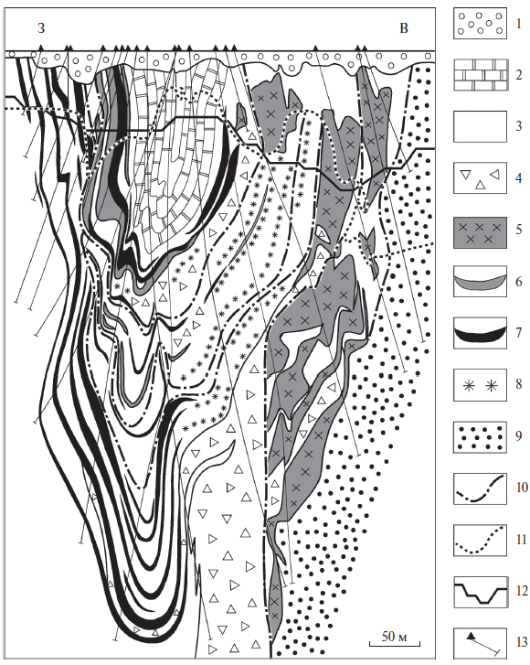

Сурет 5.20 – Үшқатын-III кен орнының геологиялық бөлімі ("Жәйрем КБК" АҚ деректері бойынша, (2015) жеңілдетілген).
1 – борпылдақ шөгінділер, құмдар, саздар, саздақтар (KZ); 2 – әктас сұр толқынды-қабатты және түйінді-қабатты (С₁t); 3 – сұр және қызыл, органогенді-детритті, жұқа қабаттанған әктастар (D₃fm₂); 4 – әкті алевролит және құмтастар, седиментогенді әктас брекчиялары (D₃fm₂); 5 – рифтің органогенді-балдырлы әктастары тамыр арқылы таралған барит-қорғасын минералдануы; 6 – темір кені; 7 – марганец кендері; 8 – марганец рудаларының жұқа аралық қабаттары бар әктастар; 9 – шие түсті алевролиттері мен құмтастары (D₃fr); 10 – үзіліссіз бұзушылықтар; 11 – тотығу аймағының төменгі шекарасы; 12 –карьер профилі (2010 ж.); 13 – бұрғылау ұңғымаларының проекциялары.

Синклиналдын шығыс қапталында полимиктикалық құмтастар рифтік органогенді-балдырлы әктастардың линзаларымен жабылған, олар олардың жойылу өнімдерімен — әкті алевролиттердің, құмтастардың және седиментогенді брекчиялардың учаскелерімен сипатталады. Рифті әктастарда барит-галенді минералдану локализацияланған. Батыс және оңтүстік-батыс бағыттарда, сондай-ақ учаскеде риф кешені құрамында темір және марганец рудаларының қабаттары бар қатпарлы органогенді-детритті әктастармен ығыстырылған.
Синклиналь осіне қарай рифті әктастар және сәйкесінше барит-галенді кендер толығымен жоғалады, содан кейін қатпардың шлюзі және оның батыс қапталы толығымен органогенді-детритті әктастардың қабаттары бар темір (гематит) және марганец кендері (гаусманнит және броунит) ритмдік кезектесу мүшесінен тұрады [125].
Осылайша, барит-галениттік кенденуге қатысты темір мен марганецті шөгінділер созылу бойыменмещысады және кесіндіде олармен бір стратиграфиялық деңгейде басталады, бірақ негізінен жоғары горизонттарда жатыр. Жалпы алғанда, кен орнының солтүстік-шығыс бөлігінен оңтүстік-батысқа қарай қызыл түсті құмтастардың риф кешенімен және одан әрі қабатты марганецті әктастармен ауысуы жағалау шөгінділерінен қайраңға дейінгі фазалық қатарға сәйкес келеді. Тілік трансгрессивті сипатқа ие, нәтижесінде риф кешені темір және марганецті органогенді-детритті әктастармен қабаттасады [125].
Кен шөгінділерінде аз мөлшерде эффузивті жыныстар бар. Трахириолиттердің линзалық денесі кен орнының солтүстік-шығысындағы қызыл түсті құмтастарда орналасқан. Төмен температуралы метаморфогендік процестермен мусковит-кварц-кальцит-хлорит-альбит жыныстарына айналған сілтілі базальттардың екі қабаты кен орнының батыс бөлігіндегі марганецті әктастардың арасында жатыр. Олардың ішіндегі ең үлкені (қуаты 10 м – ге дейін) кен қорабының ортаңғы бөлігінде, кішісі (қуаты 2 м-ге дейін) жоғарғы бөлігінде орналасқан. Бұдан шығатыны, магмалық процестер кен астындағы терригендік жауын-шашын пайда болған сәттен бастап жоғарғы девон бағанының кесіндісін аяқтайтын карбонатты қабаттардың жиналу уақытына дейін кен шөгінділерінің пайда болуының бүкіл интервалында қысқа кезеңдерде дамыды.
[125] жұмысында Үшқатын - III кен орнының қалыптасу моделі ұсынылды. Оның айтуынша, кен орындарының барит-галенит, темір және марганец кендері қуатты шөгінді қалыңдықта дамыған біртұтас гидротермиялық жүйенің даму өнімі болды. Барит-галенит кендері теңіз түбінің бетіне жақын жерде қалыптасып жатқан рифтің ішкі аймақтарындағы гидротермиялық ерітінділерді түсіру нәтижесінде пайда болды. Құрамында Ba, Pb, Zn, Fe, Mn және басқа элементтерден тұратын гидротермиялық ерітінділердің жер бетіне жақын сулармен араласу аймағында кен заттары рифтің ішіндегі кеуекті және жарықшақты кеңістікті толтырады, бұл жерде бактериялық редукция пайда болды. теңіз суының сульфат ионының күкіртсутекке айналуы пайда болды. Риф арқылы ағып жатқан сұйықтықтар барит пен галенит түрінде тұндырылған Ba және Pb көп бөлігін жоғалтты, бірақ еріген күйінде Zn, Fe және Mn ұстады. Кейіннен Fe және Mn оксид түрінде: Fe, рифтің бетінде немесе одан біршама қашықтықта және Mn, айтарлықтай қашықтықта шөгінді. Мырыш қоршап тұрған кеңістікте кен жинақтарын түзбестен шашырап кетті.
Кен орнын зерттеу 1960–1980 жылдары белсенді жүргізіліп, сонымен бірге оның генезисі туралы негізгі гипотезалар тұжырымдалған (Щерба, 1964, 1967; Рожнов, 1967, 1982; Каюпова, 1974; Бузмаков және т.б., 1975; Митряева, 1979; Веймарн, 1982; Калинин, 1982, 1985; Калинин және т.б., 1984; Скрипченко, 1989; Варенцов және т.б., 1993).
Темір және марганец кендерінің қабаттарын барлық зерттеушілер барит-галеитті кендерге жатқызады. Гидротермиялық, шөгінді тау жыныстарының үстіне салынған, кендердің шығу тегі күмәнсіз. Бірақ гидротермиялық процестердің дамуының жасы мен геологиялық жағдайы даулы болып қала береді. Зерттеудің алғашқы жылдарында шөгінді қабаттардың қатпарлы деформациясы сатысында дамитын барит-галенитті кендер темір және марганец кен орындарына қатысты кейінірек қарастырылды. Үшқатын-III кен орнының өзін зерттегенде, кендердің барлық түрлері бір мезгілде, бірақ теңіз бассейнінің әртүрлі бөліктерінде түзілетіні анықталды: барит-галенит – жағалау рифінің карбонатты құрылымдарының ішінде, ал темір мен марганец – теңіз жағалауында. жағалаудан біршама қашықтықта төменгі беті [83,15б.] . Барит-галенитті рудалардың айрықша ерекшелігі олардың құрамында мырыштың өте төмен болуы. Бұл қорғасын мен мырыш салыстырмалы мөлшерде болатын немесе тіпті мырыш басым болатын шөгінді қабаттарға тән емес [84,100б.,85,223б.]. Бір геологиялық құрылымдағы Жәйрем тобындағы кен орындарының рудаларында Zn:Pb қатынасының орташа мәндері 2:1-ден 5:1-ге дейін өзгереді (Жәйремский ГОК, 2015). Үшқатын-III кен орнының барит-галенитті рудалары үшін олардағы Zn:Pb қатынасы 1:50-ден 1:3000-ға дейін жетеді, бұл оның жетекші маманданғанын көрсетеді.
Барит-галенитті минералдануды қамтитын органогендік-шөгінді кешен – бұл органогендік құрылымдардың фрагменттерінен және оларды бөлетін сынық материалдан тұратын жағалау рифінің реликтері. Кешен ұзындығы 500 м, қалыңдығы 100 м-ге дейін жететін, 600 м тереңдікке дейін қадағаланатын линза тәрізді денеден тұрады.Оның циклдік құрылымы нақты анықталған. Классикалық шлейфпен бөлінген қабатты строматолитті әктастың кем дегенде сегіз ырғағы бар. Жеке ырғақтардың қалыңдығы өзгермелі, 10-нан 50 м-ге дейін, ең үлкен әктас қабаттары қиманың төменгі бөлігінде орналасқан. Жалма грабенінің шетіне қараған риф кешенінің солтүстік-шығыс бөлігі тектоникалық жанасу бойымен үзіліп, жағалаудағы қызыл құмтастардың қалыңдығына қарай еңкеюде. Тағы бір жарықшақ риф кешенінің қарама-қарсы, оңтүстік-батыс жағында, палеобазиннің терең су бөлігіне бағытталған. Бұл ақаулық концедитивтік сипатқа ие. Классикалық материалдар риф құрылымының өзiнiң iшiнде толқындық арналар ретiнде қалпына келтiрiлетiн, белсендi толқындар мен дауылдар белсендiлiгi мен тектоникалық қозғалыстар аймағында қалыптасқан ойпаңдарда қарқынды түрде жиналды.
Барит-галенитті минералдану толығымен дерлік рифтік әктастарда және өте сирек седиментогенді брекчияларда шоғырланған. Рифтік кешеннің циклдік құрылымы қалыңдығы 3-тен 40 м-ге дейін және кенді рифтік кешеннің өлшемімен салыстырылатын ұзындығы бір кен орнына біріктірілген лентикулярлы пішінді рудалардың стратиграфиялық деңгейлерін анықтады. Кен денелерінің ішінде барит-галенді минералдану әктастарындағы өткізгіш кеңістіктің күрделі геометриясымен басқарылатын біркелкі емес дамуға ие. Кенді кен орны – рифтік әктас линзаларының қатарының контурында күрделі салынған стратиформды дене. Кен орны шегінде барит-галенді минералданудың таралуы негізгі жыныстарға қатысты минералданудың гидротермиялық шығу тегін көрсетеді. Кен орны тұтастай шөгінді тізбегі сияқты тектоникалық деформацияларға ұшырайды.
Барит-қорғасын кендерінің пайда болу шарттары мен құрылымы олардың гидротермиялық шығу тегін анық көрсетеді. Негізгі әктастарға қатысты барит-галенитті минералдану ашық кеуекті кеңістікті толтыратын және карбонатты шөгінділердегі алевролиттер мен құмтастардың борпылдақ қабаттарын цементтейтін екінші реттік болып табылады. Кендер жер бетіне жақын жағдайларда риф құрылымдарының қалыптасу кезеңінде пайда болды, олардың ішінде бактериялық сульфатты азайту процестері жүрді, нәтижесінде кеуекті суларда сульфат ионы да, күкіртті сутегі де болды. Бұған кенденудің тар стратиграфиялық ауқымы дәлел бола алады; риф әктастарының линзалық денелерінде барит-галениттік кластерлердің локализациясы бар шөгінділердің стратиформалық түрі; жауын-шашынның жиналуы кезінде кенді денелердің «белсенді» аймаққа орайластырылуы, бірақ тау жыныстарының шөгінділерін қабаттастыратын және қабаттастыратын кеш тектоникалық бұзылулар учаскелерінде кенденудің болмауы; текстуралық келбеті кен, шөгінді қабаттардың бүктелген деформациясы басталғанға дейін олардың пайда болуын көрсетеді; барит, сульфидтер мен карбонаттардың түзілуіне теңіз суының және ерте диагенетикалық бактериялық процестердің қатысу белгілерін тасымалдайтын күкірт, көміртек және оттегінің изотоптық құрамы. Барит-қорғасын, темір және марганец кендерінің бір стратиграфиялық деңгейде және бір-біріне жақын орналасқан кен орындарының кем дегенде бір бөлігінің локализациясымен кеңістіктік конъюгациясы, сондай-ақ минералогияның жалпы белгілері әр түрлі кенденудің генетикалық байланысын көрсетеді. Кендердің барлық түрлері біртұтас гидротермиялық жүйенің даму өнімі болып табылады және бір мезгілде түзіледі: барит-галенит кластерлері гидротермалардың теңіз түбіне ағып жатқан жерінде тікелей шөгінді, ал темір және марганец кендері металды шөгінді дистальды фациялары болып табылады [83,55б.].

5.4 Қарағайлы кен орнының геологиялық құрылымы

Қарағайлы барит-полиметалл кен орны Успен тектоникалық-магматикалық активтенуінің (ТМА) шығысында, Қарағанды ​​қаласынан 220 км жерде, Атабай-Адель синклинальды құрылымының солтүстік қапталында орналасқан және жанартау-шөгінді жыныстардан тұрады. фамен дәуірінің. Мұнда гивет-франдық терригендік шөгінділер және жоғарғы Қарқаралы формациясының (төменгі карбон) вулканогендік шөгінділері елеусіз таралған [130].
ХІХ ғасырдың аяғынан бері белгілі. 1950-51 жж. бағалаған Е.А. Немов пен В.Н. Иванов өнеркәсіптік. Ол 1952 жылдан бері әзірленді.В.Ф. Хаустов, Г.Р. Бекжанов, А.Ф. Лягоменко, С.Х. Хамза және т.б.
Қарағайлы синклиналын құрайтын жанаспалы-метаморфозданған рифтогенді кремнийлі-карбонатты-терригенді фамен шөгінділерімен шектелген Жәйрем тобындағы кен орындарының метаморфозданған аналогы (сурет 5.21). Оның солтүстік-батыс соғуы және қанаттарының тік еңісі (65-75° бұрышта) [132]. Оның жалпы суға түсуі оңтүстік-шығыс бағытта жоспарланған.
Синклиналь микро қатпарларға дейін жоғары ретті қатпарлармен күрделенеді. Жолақты кремнийлі-баритті және жаспилиттік жыныстардағы кен денелерінің жанында қарқынды микроқабыршықтану байқалады. Кенді аймақтардың сыртында ол өшеді. Үш жүйенің дизъюнктивті бұзылыстары (жас реті бойынша) кең таралған: солтүстік-батыс (төменгі карбон дәуірінің дайкалары), меридиональды (Топар және Көкдомбақ кешендерінің дайкалары) және Көкдомбақ кешенінің солтүстік-шығыс дайкалары. Біртекті емес жыныстардың шекарасында қабатаралық қозғалыстар типінің солтүстік-батыс бағыттағы бұзылыстары айқын көрінеді. Олар гидротермиялық процесс өнімдерімен емделеді. Меридиандық жарықтар әдетте амплитудасы төмен, дамбалармен және кварцтық тамырлармен толтырылған. Үлкен солтүстік-шығыс (негізгі) жарықшақ, оңтүстік-шығысқа қарай тік еңіс. Қарағайлы синклиналы екі блокқа бөлінеді – Солтүстік және Оңтүстік. Ол сондай-ақ солтүстік-батыс және меридиандық бағыттағы жарылымдарды ығыстырды (сурет 5.21). Бұл бұзылу қалыңдығы 20 м-ге дейін жететін ұсақтау аймағымен байланысты, онда фрагменттер тамырлы кварцпен цементтелген, шөгінді жыныстардың сирек сынықтары, диабазды порфириттер, граниттер және барит-полиметалл кендері бар [67,68б.,134].
Магмалық түзілімдер бірқатар кешендерге бөлінеді. Төменгі карбонның диабазды және пироксенді-далалық шпат порфириттерінің қор тәрізді денелері, сондай-ақ фамен кезеңінің шөгінді-вулканогенді жыныстарын басып өтетін габбро және габбродиабазды дамбалар Қарқаралы түзілімінің эффузиялық жыныстарымен комагматикалық болып саналады.
Орташа түйіршікті биотит-мүйізді гранодиориттердің топар интрузиясы және диоритті порфириттердің дамбаларының жасы 334 ± 15 млн (Р. Н. Соболев және т.б.). Оларды Көкдомбақ кешенінің граниттері басып өтіп, Архарлы свитасының эффузивтері басып жатыр. Көкдомбақ граниттері үлкен Қарқаралы массивін құрайды.
Бұл кешеннің дайка тәріздес гранит порфирлерімен, андезитпен және диабазды порфириттермен ұсынылған. Г. Д. Афанасьев және т. б. мәліметтері бойынша, кешеннің абсолютті жасы 307±15 млн. жыл (жоғарғы көміртегі). Граниттер Керегетас формациясының шөгінділерін бұзады; архарлин формациясында көкдомбакқа ұқсас граниттердің сынықтары табылды. Е. Ф. Бурштейн, А. Б. Веймарн (1968) көкдокмбақ граниттерінің тамырлы сериясы болып табылатын жақсытағалы Дайк кешені бөлінді [73,29б.,132].
Фамен шөгінділерінің түбінде екі көкжиектен (төменнен жоғары) тұратын терригендік қалыңдық жатыр: ұсақ конгломераттар және полимикт құмтастар [73,30б.]. Оған біртіндеп ауыса отырып, төменгі бөлігінде полимиктті құмтастар мен Кремнийлі сазды тақтатастардың ауысуымен ұсынылған сазды-кремнийлі жыныстардың қалыңдығы, жоғарғы бөлігінде әктас пен туфогендік жыныстардың қабаттары мен линзалары бар айтарлықтай кремнийлі-сазды және алевролиттік құрамның жыныстары бар. Фамен шөгінділерінің жалпы қуаты шамамен 1700 м [134].
Фамен жыныстары интрузияларды енгізу кезінде қарқынды түрде өзгерді [149]. Кремнийлі шисталарда негізінен жолақты және дақты текстуралы кварцты дала шпаты құрамды мүйізділер түзілген, кварц-кордиерит, кварц-диопсид, кварц-магнетит-биотит және басқа да сорттар азырақ кездеседі. Скарндар мен скарноидтар барлық дерлік тау жыныстарында дамыған, бірақ карбонатты шөгінділер ең қарқынды скарнизациядан өтті. Везувий жинақтары ең ерте және ең жоғары температура болып табылады. Одан кейін пироксен, гранат және волластонит скарндары келеді. Гидротермиялық-метасоматикалық өзгерістер кезінде серицит-кварц және кварц метасоматиттері пайда болды, олар терең горизонттарда және Негізгі учаскенің кен аймағының ілулі жағында таралған. Гидротермиялық процестің аяқталуымен тау жыныстарының жергілікті кальциттенуі, хлорттенуі, К-фелдспатизациясы, цеолиттенуі байланысты.
Минералдану фаменнің жоғарғы қабаттарында Қарағайлы синклиналының қанаттарында локализацияланған және үш кенді аймақта шоғырланған: қатпардың шығыс қанатында Негізгі (Үлкен және Кіші линзалар), батысында Дальный және Оңтүстік. Тағы үш учаскеде (Мариинский, Максимовский және Северный) қосымша барлау жұмыстары жүргізілуде [82,5б.].
Үлкен және Кіші линзалар негізгі тау жыныстарына сәйкес келетін және негізгі жарықшақпен бөлінген бірдей линза тәрізді-қабатты шөгіндінің екі бөлігі болып табылады. Кен орны кварц-барит-сульфидті рудалардың минералданған мүйізді, тақтатас және скарноидтармен үзілісті болуына байланысты күрделі құрылымға ие. Олардың арасындағы ауысулар біртіндеп жүреді. Кварц-барит-сульфидті рудалар – барит пен ұсақ түйіршікті
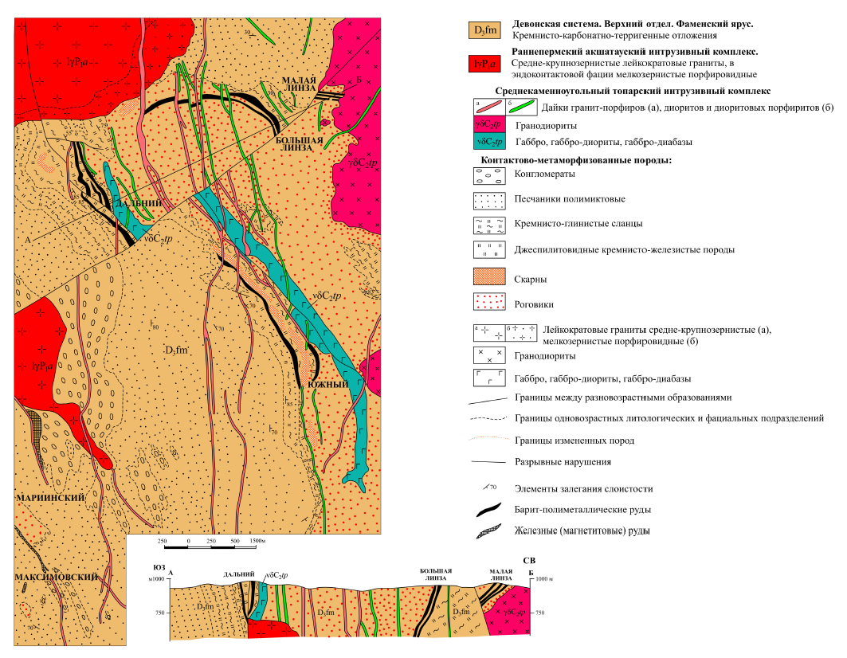

Сурет 5.21 – Қарағайлы барит-полиметалл кен орнының схемалық геологиялық картасы (С.Х.Хамза т.б. деректері бойынша)
кварцтың ұсақ және орташа түйіршікті массалары, кенді минералдардың қабатталған немесе ұнтақталған диссеминациясы. Олардың ішінде галенит мен сфалерит басым, пирит пен халькопирит бағынышты рөл атқарады. Көбінесе ірі және орташа түйіршікті бариттердің ұялары және галенит мен сфалерит қосындылары бар шағын денелері кездеседі. Құрамында барит бар жыныстар мен мүйізді жыныстарда рудалар да галенит-сфалерит тамыры арқылы таралады. Кремнийлі тақтатастарда сфалеритпен байытылған аралық қабаттар бар. Магнетитті жаспилит тәріздес тау жыныстары кен аймағының түбінде орналасқан. Басты учаскенің скарндары мен скарноидтарында нашар минералдану (борнит, халькопирит, галенит, сфалерит, магнетит) ғана дамыған. Үлкен линза терең горизонттарында кварц-барит-сульфидті кендер тамыры мен халькопирит қосындылары бар кварц метасоматиттерімен алмасад [132].
Қиыр және оңтүстік аудандарда минералдану скарндар мен кварц-барит жыныстарының жұқа конкордантты лентикулярлы денелерінде локализацияланған. Біріншісінде оның ұя салу сипаты бар; галенит, сфалерит және халькопириттен басқа висмут минералдары бар. Сондай-ақ магнетит пен гематиттің кішкентай қалталары мен линзалары бар. Барит денелерінде және кварц-барит таужыныстарында сульфидтер, негізінен галенит мен сфалерит тамырлар мен қосындыларды құрайды; қатпарлы сфалерит минералдануы кремнийлі сазды тақтатастарда дамыған. Жаспилит жыныстары Дальный аймағында әлдеқайда кең таралған [148-151].
Оңтүстік аудандағы кенді аймақтардағы төменгі карбон кешенінің интрузивті денелері мен дамбалары қарқынды өзгерген, кейде толығымен хлорит, эпидот, гранат, кальцит және т.б. агрегаттармен ауыстырылады. Олар үнемі пирит, сфалерит, галениттің таралу және тамыршаларын алып жүреді және барит; олардағы қорғасын мен мырыштың концентрациясы өнеркәсіптік деңгейге жетеді. Микроспектрлік талдауға сәйкес, галениттағы күміс мөлшері барит-полиметалл рудаларымен бірдей. Порфириттік дамба кварц-барит-сульфидті кенді қабаттасуға өткір бұрышпен жарып, ондағы шығанақ тәрізді шығыңқылар түзеді, қабаттасуды тік бұрышпен кеседі. Жақтардың айналасында руда брекчиленген, ал қосындылар түріндегі сульфидтер брекчиялардың кластарында да, цементінде де дамыған. Сонымен, төменгі карбон кешені пост-руда болып табылады және бөгендер мен интрузивті жыныстардың ішінде сульфидтердің болуы ластану процестеріне байланысты болуы мүмкін.
Топар кешенінің гранодиориттерінде Кіші линзада кристалды бариттер мен барит-полиметалл жолақты кендердің қосындылары бар. Кейбір зерттеушілер оларды бастапқы кендердің ксенолиттері (А. А. Куденко, Г. Р.Бекжанов, г. н. Щерба, в. г. Ли, Б. Г. Сафаргалиев және т. б.), басқалары барит пен сульфидтермен шөгінді жыныстардың гранодиориттерін немесе ксенолиттерін метасоматикалық алмастыру нәтижесінде (Н. Н. Великая, Е. Ф. Бурштейн, Н. М. Митряева және т. б.) [73,29б.,145,146].
Үлкен және кіші линзалар шегінде топар кешенінің диориттік порфириттерінің дайкалары кен аймағын секундтайды. Олар барлық жерде скарнирленген және кен аймақтарында сульфидтердің тамырлары мен дақтары бар. Сонымен қатар, daek-тің жолақты галенит-сфалерит кендерімен байланысы айқын жыртылған, біркелкі емес, әрқашан скарн зонасымен бірге жүреді. Дайканы орналастыратын кедей жыныстар өте ұсақталған
Көкдомбақ кешені граниттерінің кендермен өзара байланысы анықталмаған. Алайда, бұл кешеннің Дайк сериясы жолақты галенит-сфалерит-барит кендеріне қатысты айқын секанттық позицияны алады, кварц-барит жыныстарының андезит порфиритінің галенит-сфалерит қабатымен кенденуі бар дайканың өткір бұрышпен қиылысы байқалады. Байланыста пиритпен жұқа зонка (0,5-1 мм) дамыған. Кендердегі дайкамен жанасуға жақын жерде күміс концентрациясы жоғарылайды.
Жоғарыда келтірілген деректер барлық магмалық кешендері тақтатастар мен мүйізтұмсықтардағы барит-полиметалл қорғасын-мырыш және мырыш кендеріне қарағанда кешірек деген көзқарасты қолдайды. Қалыптасу уақыты бойынша скарндар мен скарноидтардағы қорғасын - мырыш және полиметалл кендері және сульфидті оқшауланған барит кендері кейінірек болады. Мыс кендері бар кварц метасоматиттерінің түзілуі топар интрузивті кешенімен байланысты болуы мүмкін. Көкдомбақ кешенінің граниттеріне кеңістікте тартылатын скарн денелері сульфидті минералданбайды.
Кен орнында Негізгі, Дальный және Оңтүстік учаскелерді қоса алғанда, кендердің жеті түрі бөлінген (5.2-кесте).
Ірі және орта кристалды кенделген бариттердің денелері көбінесе қабаттық барит - полиметалл кендеріне қатысты секанттық позицияны алады. Олардың түзілуі М. К. Янулова (1962) жолақты барит-полиметалл кендерінің қайта кристалдануымен байланысты.
Сипатталған бариттер мен скарндардағы сульфидтердегі қоспалар элементтерінің бірдей құрамы олардың түзілуінің бір мезгілде болуын болжауға негіз береді. Қорғасын мен мырыштың бастапқы жолақты барит-полиметалл кендерімен салыстырғанда төмен болуы металдардың метаморфизациялық ерітінділермен шығарылуына және олардың скарндарда қайта тұндырылуына байланысты болуы мүмкін, сонымен бірге висмут, молибден, теллур, селен және т.б. сияқты элементтердің енгізілуі орын алды. [146,147].
Кейінірек скарндарда кендердің пайда болуы барит-полиметалл кендерін, кенді тақтатастарды, мүйізтұмсықтарды және джеспилит жыныстарын скарн минералдарының жолақтарымен трансплантациялау арқылы расталады. Кварц метасоматиттеріндегі мыс кендері ең соңғы болып табылады. С. Е. Ильященко, А. А. Куденко және басқалардың жұмыстары оның барит-полиметалл кендеріне салынғанын анықтады. М. К. Янулова (1962) кварц метасоматиттерінде галенит пен сфалерит бар скарн мен барит реликттерінің болуын көрсетеді. Мыс кендерінің минералдарындағы қоспа элементтерінің кешені мен құрамы олардың пайда болу уақытының скарн кезеңіне жақындығын көрсетеді [148,149].
Кенді жыныстар кейінгі палеозой гранитоидтарының әсерінен әртүрлі мүйізді және скарндарға айналған. Текстуралық белгілері бойынша олардың арасында бастапқы жұқа қабатты кремнийлі-аргиллді, түйінді-қабатты кремнийлі-карбонатты және кремнийлі-аргиллді жыныстар мен алевролиттерден кейін дамыған жолақты массивтік және дақты скарндар мен мүйізділер бөлінеді. Аз дәрежеде бастапқы карбонатты және сазды-карбонатты жыныстардан кейін түзілген әртүрлі минералогиялық құрамды скарндар мен скарноидтар кездеседі. Одан да сирек кездесетін микрокварциттер мен гранат-магнетитті жаспилит және жаспилит шисті бірінші реттік яшма тәрізді жыныстардан кейін дамыған, олар не жатқанда (Главный учаскесінде), не басқа аумақтардағы кен шөгінділерінің жатқан және ілулі жақтарында ерекше маркер горизонттарын құрайды.
Тұтастай алғанда, Саур свитасының дислокациялары рудаларды негізгі тау жыныстарымен бірге деформациялап қана қоймай, оларда динамотермиялық өзгерістерді тудырды, бұл кендердің текстураларында және бариттердегі гранобластикалық құрылымдардың пайда болуынан көрініс тапты. Сонымен бірге сульфидті минералдардың динамометаморфизм әсерінен өзгеруінің айқын іздері анықталмаған, бұл сульфидтердің негізгі бөлігінің қайта кристалдану қабілетінің салыстырмалы түрде жоғары болуына байланысты болуы мүмкін.
Катакластикалық құрылымдар тек пирит агрегаттарында байқалды. Галенит мен сфалерит алло- және гипидиоморфты-түйіршікті құрылымдармен сипатталады, қысымды егіздер мен ағынды құрылымдар жоқ. Бұл кезде дислокацияланған тау жыныстарында галенит пен жиі сфалериттің тамыршықтар мен шоғырлардың пайда болуымен қозғалуы байқалады. Бұл түзілімдердің метаморфогендік сипаты галениттағы күмістің аздығымен расталады [145-151].
Байланыс-жылу және онымен байланысты гидротермиялық метаморфизм кенді заттың айтарлықтай қайта құрылуына әкелді. Барит-полиметалл кендерінің қайта кристалдануы нәтижесінде тамырлы-қиылысқан және ұя салатын кендері бар ірі кристалды бариттер пайда болды, олардан қорғасын мен мырыш сульфидтерінің негізгі бөлігі шығарылды. Галениттердегі кендердің дайкалармен байланысына жақын жерде күмістен бөлінудің ұлғаюы байқалады [147].
Интрузиялар мен бөгеттермен кенденудің жас арақатынасы туралы көзқарастар қарама-қайшы. Г. н. Еникеева (1959), М. К.Янулова (1962), Е. Ф. Бурштейн, Н. И. Безмен (1968) және т. б. кенді өрістің барлық магмалық жыныстарын кенді түзілімдерге жатқызады. Ұлы Н. Н. (1959) кеудеге дейінгі дайкалар мен интрузиялармен қатар, кеудеішілік де бар екенін атап өтті. Г. Р. Бекжанов, А. и. Назарцев, Е. Н. Русин және т. б., төменгі көміртекті кешеннің дайкаларын қоспағанда, магмалық жыныстар пострудныйға жатады.

Кесте 5.2 - Қарағайлы кен орнының әр түрлі кендерінің салыстырмалы сипаттамасы
(Г.Н.Еникеева, 1969; М.К.Янулова, 1962; А.А.Куденко және т.б., 1954; А.Ф.Лягоменко және т.б., 1962; Ю.С.Парилова, 1969 ж. бойынша) [149]

Кен, учаске | Минералдану орын алатын тау жыныстары | Кен түзілімдерінің морфологиясы | Кен денелерінің морфологиясы | Минералды құрамы |  | Кендердің құрылымы мен түзілімі
 |  |  |  | кенді минералдар | Кенді емес минералдар | Кендердің құрылымы мен түзілімі
Барит-полиметалл  Негізгі | Жұқа түйіршікті кварц-барит | Қабатты дақтар, сирек желілерді кесіп өтеді | Ұзын линза тәрізді, негізгі жыныстармен сәйкес келеді | Галенит, сфалерит, пирит, халькопирит (пирротин, магнетит) | Барит, кварц (серицит, альбит, цеолиты, хлорит, эпидот, кальцит, флюорит) | Жіңішке жолақты және жолақты; жұқа түйіршікті
Кварц метасоматиттеріндегі мыс  Негізгі | Микрокварциттер | Біркелкі емес таралу және штокворк аймақтарын құрайтын желілер | Дұрыс емес пішінді қиюшы | Халькопирит, кобальт-пирит (пирротин, пирит, кобальта минералдары,  молибденит, кубанит) | Кварц –  90-95% (барит, серицит, хлорит, олигоклаз, кальцит, эпидот, цеолиты және басқалары) | Тамырлы-қиылысқан, сирек ұялы; ұсақ және орташа түйіршікті
Темір (джеспилит-көрнекті жыныстар)  Негізгі және Дальный | Джеспилитті | Магнетиттік-гематитті құрамның қабаттары | Қуаты 2-5 м қабаттар | Магнетит, гематит (пирит, пирротин, халькопирит, галенит, сфалерит) | Гранат, кварц (барит амфиболы, биотит и др. | Жолақты және жұқа жолақты; ұсақ түйіршікті
Сульфидтердің оқшаулануы бар барит  Негізгі және Дальный | Кварц-баритті жыныстар арасындағы ірі-кристалды бариттер | Біркелкі емес таралған ұялар, желілер және қосындылар | Біркелкі емес қиюшы мен қабаттар | Галенит, сфалерит, халькопирит, пирит (пирротин, сомтума күміс, қорғасынның сурьма сульфотұздары) | Барит, кварц (серицит, полевые шпаты) | Қиылысқаннан массивтіге дейін; орташа және ірі түйіршікті
5.2 кестенің жалғасы
Сланецтер мен мүйізтастардағы қорғасын-мырыш және мырыш  Негізгі және Оңтүстік | Кремний сазды тақтатастар (көбінесе баритпен) және мүйізтастар | Қабатты дақтар, сирек бөлінетін және қабатты желілер | Линза тәрізді үйлесімді, қуаты мен кеңеюіне төтеп бере алмайды | Сфалерит, галенит, пирит, магнетит (пирротин, марказит, гематит) | Кварц, барит (гранаты, пироксен, эпидот, хлорит, биотит, серицит) | Жіңішке жолақты, сирек тамырлы-қиылысқан; жұқа түйіршікті
Скарноидтардағы қорғасын-мырыш  Оңтүстік және Дальный | Сканерленген тақтатастар мен мүйізтастар | Ұялар және сеппелер | Линза тәрізді үйлесімді, қалыңдығы мен созылуына төзімді емес | Сфалерит, галенит, пирит, пирротин (халькопирит, сомтума күміс, молибденит, висмут минералдары және басқалары) | Гранат, кварц, барит, пироксен, волластонит, эпидот, хлорит, биотит, серицит | Линза тәрізді жолақты, қиылысқан, сирек ұялы; ұсақ және орташа түйіршікті
Скарндардағы полиметалл  Оңтүстік және Дальный | анар, анар-волластонит және басқа скарндар | Біркелкі таралмаған ұялар, сеппелер, сирек тамырлар | Кіші қабатты линза тәрізді | Сфалерит, галенит, халькопирит, пирит, пирротин, магнетит, гематит (борнит молибденит), сомтума күміс,, висмут, висмут минералдары және басқалары | Гранат, волластонит, пироксен (эпидот,  хлорит, кварц, калишпат, кальцит, родонит, барит, цеолиты және басқалары) | Ұя тәріздә және қиылысатын; ұсақ және орташа түйіршікті

Бесінші бөлім бойынша қорытындылар
1) Атасу типіндегі барлық кен орындары, кен көріністері мен шашырау ореолы бір жастағы жоғарғы фамен кремний-карбонатты шөгінді қабаттарында жатыр, кен шоғырлары көптеген кен орындарына ортақ қатаң анықталған стратиграфиялық горизонттарда шоғырланған
2) Кенді жыныстар мен қабаттың кенді қабаттарының бір бөлігінде теңіз фаунасының қазба қалдықтары бар, бұл олардың жиналуының жылжымалы-теңіз жағдайларын көрсетеді.
3) Кенді кремнийлі әктас және темірлі-кремнийлі-карбонатты жыныстар жыныстарға тән текстуралық үлгі беретін тегіс емес, дөңес және толқынды қабаттылық беттерімен ерекшеленеді.
4) Атасу типіндегі барлық кен орындары мен кен көріністері үшін темір, марганец, қорғасын және мырыш кендерінің парагенезі ерекше тұрақты болып табылады. Қорғасын-мырыш минералдануының көріністері жоқ бірде-бір темір-марганец объектісі жоқ және керісінше, жоғарғы фаменмен байланысты барлық қорғасын-мырыш кен орындарында міндетті түрде темір немесе марганец кендері болады; жоғарғы фамен қалыңдығына жеткізілетін қорғасын шашырауының ореолы әрдайым марганец шашырауы ореолымен бірге жүреді, және керісінше.
5) Кенді денелер өте айқын линза-қабат пішініне ие және қатаң анықталған стратиграфиялық шарттарда сыйымды қабаттарға сәйкес орналасады.
6) Барлық кен орындары гидротермиялық және ежелгі ауа-райының процестеріне әсер етпейтін кендердің минералогиялық құрамының ұқсастығымен ерекшеленеді; қорғасын-мырыш қабаттарының құрылымында сфалерит пен галенит қабаттасуы бар қабаттармен кезектесіп лента-қабатты нодулярлы мельниковит-пирит қабаттары басым болады.
7) Атасу типіндегі барлық кен орындары үшін рудалардағы қоспалардың шағын элементтерінің жиынтығының ерекше тұрақтылығы байқалады: темір рудаларының құрамында германий (4-200 г/т), бериллий (0,0001-0,001%), мыс (0,001-0,01%), мышьяк (0,001-0,01%), қорғасын (0,001-0,01%) бар; қорғасын-мырыш кендерінің құрамында галий (0,001-0,005%), мыс (0,001-0,03%), күміс (10-80%), кадмий (0,005-0,02), мышьяк (0,01-0,1%), алтын (іздері -0,5 г), таллий (10-80 г/т), селен (2 г/т), теллур (3 г/т) бар.
8) Кен алқаптарында немесе жақын маңда диабазалық порфириттердің, габбро-диабаздардың, габбро-монцониттердің, габбро-диориттердің және диорит-порфириттердің силл тәрізді және дайка денелері әрқашан болады, олар фамен және турне бағандарына еніп, жас визей шөгінділерінде белгісіз.
9) Атасу типті кен орындарының көпшілігі үшін жиі кездесетін элемент симметриялы қатпарлармен қатар түзуге жақын бұрышта қабаттардың сатылы иілуінің болуы болып табылады; осындай екі немесе үш флексуралық формалардың тіркесімі қорапты антиклиналдарды, кеуде синклиналдарын, көп сатылы немесе бір сатылы қанаттарды, қап тәрізді синклиналдарды және т.б. құрайды, олар кен орындарының құрылымдық көрінісін сипаттайды.
10) Атасу типіндегі көптеген кен орындарындағы қатпарлылық синклиналдардың ядроларына қарай кейбір горизонттардың қуаттылығының өсуінен көрінетін конседиментацияның айқын іздерін алып жүреді.
11) Атасу типіндегі көптеген кен орындарындағы Қатпарлылық синклиналдардың ядроларына қарай кейбір горизонттардың қуаттылығының өсуінен көрінетін конседиментацияның айқын іздерін алып жүреді.
5.3 кестеде Атасу үлгісіндегі кен орындарының геологиялық критерийі жинақталып, көрсетілген.

Кесте 5.3 – Атасу үлгісіндегі кен орындарының геологиялық критерийі

Кен орындарының негізгі ерекшеліктері | Жайрем |  | Бестюбе | Ушкатын III | Карагайлы
Геологиялық жағдайы | Жайылма грабен-синклиналының батыс бөлігінде |  | Жайылма грабен-синклиналының шығыс бөлігінде | Жайылма грабен-синклиналының шығыс бөлігінде | Успен жаншылу аймағының шығыс бөлігінде
Негізгі жыныстардың құрамы | Сазды-кремнийлі-әктас жыныстар |  | Кремний-карбонатты жыныстар және гематит-магнетит кендері | Кремнийлі әктастар | Кремний-саз-карбонатты жыныстар
Негізгі жыныстардың жасы | Фамен қабаты |  | Фамен қабаты | Фамен қабаты | Фамен қабаты
Магмалық жыныстар | Диабазды порфириттер, фельсит-порфирлер |  | Диабазды порфириттер, сиенит-порфирлер | Фельзит-порфирлер | Габбро, диабазды порфириттер, гранодиориттер, гранит-порфирлер, граниттер
Кенді қабаттардың пайда болу сипаты | Синклинальды және антиклинальды  Жәйрем брахиантиклиналын қиындататын қатпарлар |  | Аударылған синклинальды қатпар | Синклинальды қатпар | Жоғары және үзіліссіз жыртықтардың қатпарлануымен күрделенген синклинальды қатпар
Кен денелерінің морфологиясы | Қабат тәрізді және линза тәрізді шөгінділер |  | Линза тәрізді шоғырлар | Ұсақ желіліердің, желілердің және ұялардың біркелкі емес желісі | Бөлінетін линза тәрізді денелер
Кендердің түрлері | Барит-қорғасын-мырыш, барит, мырыш-барит, қорғасын-барит, қорғасын-мырыш |  | Барит-қорғасын-мырыш, қорғасын-барит, қорғасын-мырыш | Қорғасын-барит | Қорғасын - мырыш-барит, барит, қорғасын-мырыш, қорғасын және мырыш
5.3 кестенің жалғасы
Кенденудің аймақтылығы | Көлденең: орталықтан периферияға дейін барит кендері барит - полиметалл және мырыш-пирит кендерімен ауыстырылады |  | Тік: төменнен жоғары қарай барит-полиметалл кендері барит-қорғасын және барит кендерімен ауыстырылады | Анықталмаған | Тік: кварц метасоматиттері жоғарғы жағында барит-полиметалл кендерімен ауыстырылады; көлденең: О-Б-С-Ш жоғары температуралық түзілімдер төмен температуралық түзілімдермен ауыстырылады
Кенденудің қимадағы таралуы | Ол біркелкі емес таралған және төменгі және жоғарғы фамен шөгінділерінің флишоидтық горизонттарында локализацияланған |  | Кендеу темір кені көкжиегінде локализацияланған | Кендеу қызыл түсті кремнийлі әктастар пакетінде локализацияланған | Кендеу негізінен вулканогендік-шөгінді қалыңдықтың төменгі қаптамасында локализацияланған
Кендердің минералды құрамы | Бастапқы | Сфалерит, галенит, пирит, барит, қорғасын сульфосолдары, мыс, сирек күміс | Сфалерит, галенит, барит, мыс, қорғасын, күміс сульфосолдары | Галенит, барит, мыс, күміс сульфосолдары | Галенит, сфалерит, пирит, халькопирит, барит, магнетит
Кендердің минералды құрамы | Екінші | Церуссит, темір гидроксиді, мырыш олигониті | Церуссит, пироморфит, англезит | Церуссит, пироморфит | Церуссит, смитсонит, ярозит, англезит, халькозин
Кендердің пайдалы компоненттері | Бастапқы | Қорғасын, мырыш, барит | Қорғасын, мырыш, барит | Свинец, барит | Қорғасын, мырыш, барит
Кендердің пайдалы компоненттері | Екінші | Күміс, кадмий, ртуть, медь, таллий, сурьма, мышьяк | Күміс, кадмий, ртуть, таллий, сурьма, мышьяк | Күміс, таллий, сурьма | Күміс, алтны, кадмий, индий, ртуть, селен и теллур
Кендердің түзілімі | Жолақты, тамырлы- қиылысқан, ұялы, брекчия тәріздес |  | Жолақты, массивті | Тамырлы-қиылысқан, ұя салатын, брекчия тәріздес | Жолақты, тамырлы, қиылысқан, ұя салатын
Кендердің құрылымы | Коррозиялық, шеткі жиектер, интерстициалды, эмульсиялық |  | Коррозиялық, цементтік, интерстициалды, субграфиялық | Коррозиялық, интерстициалды, субграфиялық | Өзара шекаралар, интерстициальды, эмульсиялық, коррозиялық,
Гидротермиялық өзгерістер | Баритизация, окварцевание, калишпатиза-ция, альбитизация, серицитизация, пиритизация |  | Баритизация, окварцевание, калишпатизация, альбитизация, | Баритизация, окварцевание,  Флюоритизация | Баритизация, окварцевание, серицитизация,  хлоритизация, калишпатизация, альбитизация,
Минералды түзілу сатылары мен кезеңдері | I – седиментті;  II-1 – кварц-альбитті;  II-2 – кварц-карбонат-пиритті;  II-3 – сульфид-баритті;  II-4 – желілі;  II-5 – баритті;  II-6 – кварц-альбитті;  III - гипергенді |  | I – седиментты;  II-1 – кварц-альбит-калишпатты;  II-2 – сульфид- баритті;  II-3 – желілі;  III - гипергенді | 1 – сульфид- баритті;  2 - желілі | I – скарнды;  II-1 - сульфид-кварцты;  II-2 – сульфид-кварц-баритті;  II-3 – пострудалық;  III - гипергенді

6 АТАСУ ТИПТІ ПОЛИМЕТАЛДЫ КЕНДЕУДІҢ БОЛЖАМДЫ БЕЛГІЛЕРІ (КРИТЕРИЙЛЕРІ)

Болжамды белгілер-бұл белгілі бір жерде пайдалы қазбалар кен орындарының болуын немесе ашылу мүмкіндігін көрсететін белгілі бір факторлар, құбылыстар және олардың көріну нәтижелері. Геологиялық іздеу белгілерін жалпы және жергілікті деп бөлуге болады. Сонымен қатар, олар жанама және тікелей белгілер болуы мүмкін.
Осылайша, болжамды белгілер-белгілі бір жерде пайдалы қазбалар кен орындарының болуын немесе анықталу мүмкіндігін көрсететін кез келген геологиялық белгілер.
Кенді кен орындарының болжамды және іздестіру үлгілеріне келесі элементтер кіреді: кенді, кен асты және кен үсті түзілімдер (қабаттар); кенді қабаттардың литологиялық құрамы; вулканизм ошақтарына қатысты рудалы фациялық аймақтар; палеоқұрылым және оның қазіргі құрылымдағы көрінісі; синвулкандық жарылымдармен басқарылатын рудалы фациялар шегіндегі кен қиылыстары (кенді жайылымдар, желілі таралған және таралған минералдану аймақтары); кенді кен орындарындағы метасоматикалық және метаморфтық өзгерістер; геохимиялық және геофизикалық өрістердегі шағылысу.
Бағалау критерийлері-оларды басшылыққа алатын болжамды белгілердің қасиеттері. Колчедан-полиметалл кен орындарының бағалау критерийлері мен іздеу белгілері олардың орналасқан жерінің геологиялық жағдайынан туындайды.
Іздеу критерийлері анықталған кезде кен бақылаушы факторлар талданады: стратиграфиялық, литологиялық және литологиялық-фациалдық, магмалық, құрылымдық және геоморфологиялық. Өңірдің геологиялық түзілімдерінің формациялық талдауының деректері және кенді құрылымдардың эрозиялық қимасы ескеріледі.
Стратиформды кен орындарына қалыптасуы мен орналасуы бойынша вулканогендік-шөгінді және шөгінді қабатты әр түрлі жыныстардың қабаттасуымен байланысты осындай кен орындары жатады.
Олардың өкілдері геосинклинальды циклдердің ерте сатысындағы көптеген колчедан кен орындары, сондай-ақ карбонатты жыныстардағы қорғасын-мырыш және геологиялық дамудың геосинклинальды циклдерінің кеш сатысындағы құмтастар мен тақтатастардағы мыс, платформалардың жоғарғы қабаттарының бүктелген аймақтары болып табылады. Атасу ауданының (Жәйрем, Үшқатын, Жұмарт, Қаражал, Бестөбе) кен орындарын қамтитын стратиформды кен орындарының барлық түрлері үшін кен түзілу режимінің түбегейлі өзгеруімен немесе осы процестің бастапқы кезеңдерімен кен түзілу ұзақтығы тән.
Жәйрем, Үшқатын, Жұмарт, Қаражал және Бестөбе кен орындары жоғарғы девондық вулканогендік-шөгінді жыныстардан құралған Жайылма синклинорийінің шегінде шоғырланған. Мұнда қабаттасқан темір-марганец және пирит-сфалерит кендері, олардың қабаттасқан қабаттарымен синхронды және кейінірек пайда болған қорғасын-мырыш-барит кендері біріктіріледі. А. Г. Бетехтин, Л. В. Пустовалов және басқалар бұл кен орындарын таза шөгінді, кейіннен метаморфозаланған деп санады. М. С. Яговкин, М.П. Русаков, К. И. Сәтбаев және т. б. оларды гидротермиялық, метасоматикалық түзілімдер деп қабылдады.
Бұл ретте кен денелерінің дәйекті қабаттық формасымен, олардың ырғақты қабатталған құрылымымен және қарапайым минералдық құрамымен бекітілген кен орындарының шөгінділік сипатын сипаттайтын деректер ескерілді. Екінші гипотезада гидротермиялық шығу ерекшеліктері ескерілді, олардың ішінде кейбір кен денелерінің немесе олардың бөліктерінің секанттық сипаты, негізгі тау жыныстарының альбитизация, доломиттену, кремнийлену және бариттенумен қатар жүретін метасоматикалық кен түзілу белгілері атап өтілді.
Бірақ қазірдің өзінде 1938 жылы Н.А.Штрейс шөгінді және гидротермальды руда түзілу белгілерінің тығыз тоғысуына назар аударып, кен орындарының екі сатылы түзілуі – ерте вулканогенді-шөгінді және кеш қабаттасатын гидротермальдық тезисін алға тартты. Кейінірек Г.Н.Щерба [47,29б.] бұл ойды егжей-тегжейлі негіздеп, Орталық Қазақстандағы полиметалл кен орындарының ерекше Атасулық типін атап көрсетті. Оның айтуынша, бұл кен орындарының қалыптасу тарихы былай болған:
- жоғарғы девон теңіз бассейнінің трогында вулканогендік-шөгінді жыныстар жиналды, олардың құрамына диабаз-андезит және трахидацит-липарит құрамындағы силлалар мен дайкалар бұзған туфтар, туффиттер, саз балшықтары, әктастар мен доломиттер кірді;
- сонымен қатар, жоғарғы фаменнің көміртекті-кремнийлі – карбонатты жыныстарының арасында минералдар-сидерит, гематит, магнетит, пиролюзит, псиломелан, браунит пайда болды, олар ауданның шөгінді темір-марганец кендерін құрды, егер бұл минералды қатар жұқа глобулярлы пирит пен сфалерит торымен әртараптандырылса, сингенетикалық қабат темір-марганец-мырыш кендері шөгінділері пайда болды;
- осы кендердің пайда болуына арналған металл қосылыстары теңіз түбіне вулканогенді гидротермальды саңылаулардан келді;
- кейінірек қабаттық руда кен орындары төбе жыныстарымен жабылған, бірақ гидротермиялық процесс жалғасты.
Осы процестердің нәтижесінде жоғарғы фамен тау жыныстары арасында шоғырланған барит-сфалерит-галенді құрамды парақ тәрізді және линза тәрізді денелер пайда болды.
Г.Н.Щерба [47,30б.] Атасудың гидротермиялық-метасоматикалық кендері шөгінді рудалардан кейін седиментогенездің метасоматизмге айналуымен қалыптасқан деп есептейді. Басқа геологтар олардың пайда болу уақытын герцин циклінің кейінгі кезеңге жатқызады. Бұл соңғы жағдайда шөгінді руданың жинақталуының басынан метасоматикалық кен түзілудің соңына дейінгі уақыт аралығы шамамен 100 миллион жылды құрайды [145].
Атап айтқанда, Атасу типіндегі стратиформды кен орындарының кен генезисінің маңызды белгісі қатпарлану, метаморфизм және кен түзілу арасындағы нақтылау, әсер ету және қатынастар болып табылады. Кен түзілу процесі эволюциялық ретінде қарастырылады, ол ерте кезеңде қатпарланғанға дейін және аймақтық метаморфизмге дейін кен түзілуін болжайды, ал кейінгі кезеңдерде кен түзілуі тектоникалық әсер ету кезеңінде дами алады, кен орнының термодинамикалық параметрлерінің өзгеруімен, кеуекті ортаның қалыптасуымен, Pb, Zn, Fe, Mn, Be және Pb, Zn, Fe, Mn, Be қол жетімді элементтердің көзі болып табылатын гидротермалардың ағып кетуіне жағдай жасайтын жарықтар. т.б., метаморфизм көріністері.
Пайдалы қазбалар кен орындарының аймақтық орналасу заңдылықтарын академик В. И. Смирнов «Жер қыртысының ірі тектоникалық бөлімшелері де, неғұрлым бөлшектелген құрылымдық-фациялық аймақтар да белгілі бір геологиялық-тарихи реттілікте қалыптасады, олардың табиғи дамуы барысында пайдалы қазбалар кен орындарының қатаң анықталған топтарының пайда болу мүмкіндігін анықтайды» [152,153].
Темір, марганец, қорғасын, мырыш және бариттің негізгі кен орындары Жайылма синклиналының шегінде орналасқан, бұл суб-ендік бағытта созылған күрделі салынған құрылым. Ол төменгі және орта девонның вулканогендік-шөгінді қалыңдығымен қапталған жоғарғы девон мен төменгі көміртектің шөгінді жыныстарының қуатты қалыңдығынан тұрады. Жайылма синклиналының бүірлері жоғары ретті құрылымдардың көп болуымен күрделене түседі, ал брахиқұрылғылар ең көп таралған. Жоғарғы девон – төменгі көміртегі шөгінділерінің қимасы келесі түрде жалпы түрде ұсынылады:
- Франк деңгейіндегі шөгінділер, олар кең таралмаған және ауданның солтүстік бөлігінде тек жекелеген, кішігірім учаскелерде сақталған, ірі тасты қызыл-күлгін конгломераттар мен құмтастармен және әктас қабаттары мен линзалары бар ашық сұр әктас құмтастармен ұсынылған, тау жыныстарының Карбонаттылығы кесудің жоғарғы жағына қарай біртіндеп артады. Фран шөгінділерінің қуаты нөлден 600-700 м-ге дейін.
- Франк құмтастары мен конгломераттарында, кейде тікелей төменгі және орта девонның эффузивтерінде фамен шөгінділері жатыр. Бұл әр түрлі түсті әктастар мен дерлік қара саз балшықтары бар сазды әктастар. Қуаты 400-500 м.
- Көмір шөгінділерінің әктас қабаттары барлық жерде кездеседі. Фамен шөгінділерімен олар аралас девонокарбон фаунасымен сипатталатын этреннің өтпелі қабаттарымен байланысты. Көмір шөгінділерінің жалпы қуаты 1000-1200 м.
Зерттелетін объектілерді таңдау Өндірістік маңыздылығымен және диссертация тақырыбымен анықталды. Қазіргі уақытта Қазақстан аумағындағы қорғасын мен мырыштың негізгі қорлары төрт өңірде: Орталық Қазақстанда, Қаратауда, Жоңғар Алатауында және Рудный Алтайда тіркелген
Полиметалл кен орнының кен түзілуінің генетикалық ерекшеліктерін зерттеу Қазақстанның нақты кенді (металлогендік) провинцияларының, белдеулері мен аудандарының [142] және біз таңдаған кен орындарының геологиялық және кенді түзілімдерінің кеңістіктік-уақыттық және заттық байланыстарына негізделген құрылымдық-тектоникалық аудандастыру негізінде орындалды.
Атасу кен ауданындағы көпжылдық геологиялық және геофизикалық жұмыстарға жүргізілген талдау оның ең үлкен өнеркәсіптік құндылығын Атасу типті кен орындары көрсететінін көрсетеді.
Атасу кен орнының типі [45,46] Атасу ауданының кен орындарында (Қаражал, Жәйрем, Бестөбе, Үшқатын I және Ш) оқшауланған және вулканиттері бар аргиллит - кремний-әктас бумаларында синхронды седиментті темір-марганец және қорғасын-мырыш кендерінің линзалы және қабат тәрізді кеңістіктік жақын шоғырлары болып табылады, көбінесе гидротермиялық-метасоматикалық мыс-мырыш-қорғасын-барит кенденуімен [47]. Бұл кен орындары альма синклинорлық құрылымында орналасқан, ложа девонның живет және Франция деңгейлерінің континентальды молассасымен ұсынылған, ал мульданың өзі орта палеозой теңіз шөгінді жыныстарының кешенінен тұрады. Кендеу негізінен трахибазальт және трахилипарит құрамындағы бағынышты вулканиттері бар кремнийлі, кремнийлі-карбонатты және көміртекті-кремнийлі-карбонатты жыныстармен ұсынылған жоғарғы девон шөгінділерінде қоршалған.
Олар келесі үш кезеңді қамтитын кен түзілуінің бірыңғай схемасымен сипатталады: гидротермиялық-шөгінді, гидротермиялық-метасоматикалық және кеш гидротермиялық (Каюпова, Митряева, 1968). Өнеркәсіптік кендердің қалыптасуында бірінші және екінші кезеңдер басты рөл атқарды. Біріншісі темір, марганец және аз мөлшерде мырыш пен қорғасынның жиналуымен байланысты; екіншісімен - қорғасын-мырыш-барий кендерінің негізгі қорларының жинақталуы; үшіншісімен - мыс-барит кенденуінің көрінісі [56].
Кендердің пайда болуының алғашқы гидротермиялық-шөгінді кезеңі гидротермалардың су астындағы вулкандық белсенділігімен және Жайылма мульдасының іргетасына ақаулар арқылы теңіз бассейніне түсуімен байланысты, бұл сфалерит-пирит кендерінің шөгінділерімен синхронды негіз болды. теңіз түбінің беті, ал белгілердің бірі-гидротермалардың ақаулар арқылы түсу процесінің ұзақтығы кенденудің пайда болуы, іс жүзінде барлығында кейінгі, зерттеушілер әртүрлі кезеңдерде пайда болған кендердің кеңістіктік үйлесуі ретінде атап өтеді.
Екінші гидротермиялық-метасоматикалық кезең өнеркәсіптік барит массасының түзілуімен сипатталады - күміс, таллий, сынап және т.б. қоспалары бар қорғасын-мырыш рудалары, оның соңында флюорит қосындылары бар жұқа кварц-кальцит-барит тамыршалары. және сульфидтер түзілді.
Гидротермиялық кен түзілудің үшінші кезеңінде қорғасын, мырыш, мыс кендері пайда болды, олар динамометаморфизмге ұшырады.
Оған жоғарыда аталған Атасу типіндегі стратиформды кен орындарымен қатар Қарқаралы өңірінің: Қарағайлы (полиметалл), Алайғыр (қорғасын) кен орындары кіреді.
Біріншісі фамен вулканогендік-шөгінді жыныстардан және диабаз және пироксен-дала шпаты порфириттерінің төменгі көміртекті өзек тәрізді интрузияларынан, сондай-ақ габбро және габброди базаларының дайкаларынан тұрады.
Атасуы типті кен орындарының маңызды геологиялық ерекшеліктерінің бірі - соңғы фамен дәуірінде қарқындылығы жоғары соңғы девон ретінде анықталған минералдану жасы [64,132].
Кен орнында кеш көміртекті (307±15 млн.жыл) түзілімдерге қалдырма кешенінің граниттері және диарит порфирінің дайкалары (334±15 млн. жыл) (Бекжанов және т. б.) жатқызылды. Кендеу фаменнің жоғарғы бағанымен шектелген. Контактілі-термалды динамикалық метаморфизмнің әсерінен кен орнында кендердің түрлерін оқшаулау қиынға соғады, біз минералды құрамға сүйене отырып, кендердің парагенетикалық ерекшеліктерін жалпылау және оқшаулау жасадық.
Алайғыр кен орны франк вулканогенді қышқыл жыныстарының ұсақталу және жарылу аймағына орайластырылған. Мономинералды кендеу-бір сатыға енген, перорудалық өзгерістер-серицитизация, кварцизация.
М.Қ. Янулов [149], Е.Ф. Бурштейн Қарағайлы және Алайғыр кен орындары герцин қатпарлануынан кейін пайда болған және контакт-метасоматикалық деп болжайды.
Батыстау мен Кеншоқыдағы скарн-полиметалл кен орындары Фамен-Турненің кесек әктастарымен шектелген. Кендер екі түрлі: гидротермиялық-метасоматикалық және жолақты текстуралы қабаттасқан. Минералдану көзі болып жанартаулардың шеткі магмалық алаптары минералданудың жалпы жас кезеңімен – кейінгі девон – ерте карбонмен дифференциациялану сатысында болды [154].
[46] деректері бойынша Қарағайлы, Кеншоқы және Батыстау полиметалл минералдануының скарндық көрінісі стратиформды рудалы кен орындарының кейінгі интрузиялардың контактілерінде динамометаморфизм мен термиялық метаморфизмге ұшыраған кезеңінде алынған.
Қорғасын мен күкіртті изотоптық зерттеулерге сүйене отырып, А.И.Тутаринов Жәйрем, Бестөбе, Ұшқатын Ι, ΙΙΙ кен орындары генетикалық жағынан ұқсас және барлық аталған кен шөгу кезеңдері мен рудалы жыныстардың затының бір көзі бар деген қорытындыға келді.
Жәйрем, Бестөбе, Үшқатын I, Қарағайлы, Алайғыр кен орындарындағы қорғасынның модельдік жасының мәндері минералданудың пайда болу уақытын геологиялық анықтаумен сәйкес келетіні [154] көрсетілген, бұл идеяны растайды. D₃-C₁ дәуіріндегі Атасу және Қарқаралы өңірлеріндегі негізгі тау жыныстары мен қорғасын рудаларының негізгі массасының синхронды түзілуі.
Осы аудандардың жекелеген кен орындары үшін (Үшқатын Ш, Заталдинское) алынған жас мәндері (430 млн.жыл және 410 млн. жыл) кенденудің қалыптасуының кеш девондық дәуірінде неғұрлым «ежелгі» S-D₁ қорғасынының ықтимал қайта тұндырылуын көрсетеді. Анабар ауданы (Батыстау, Кеншоқы) кен орындарының қорғасынының изотоптық сипаттамалары қорғасынның кен концентрациясының жинақталуының орта-кеш көміртекті дәуірін көрсетеді. Бұл Батыстау кендері Жәйрем полиметалл кендерінің метаморфталған аналогы деген гипотезаға қайшы келеді.
Бестөбе кен орнының [155] өзіне тән ерекшеліктерін атап өткен жөн.

  - Геологиялық критериилер

[155,156] жұмысында полиметалдық минералданудың ерекшеліктерін талдау нәтижелері бойынша оның шөгінді шығу тегі бар деген қорытынды жасалды. Сонымен қатар, минералданудың негізгі критерийі оның фамен этреннің көкжиектерімен шектелуі болып саналды, бірқатар мәселелер шешілмейтінін атап өту керек, бұл қорғасын-мырыш түзілген металдардың көзі, кен орындары және оларды орналастыру заңдылықтары.
Осы сұрақтарға жауап беру үшін біз осы кенденудің сипаттамасын береміз:
- белгілі бір стратиграфиялық горизонттарға, атап айтқанда: жоғарғы фамен – төменгі турне (стратиформалық кендеу) келісімді, шөгінділердің қатпарлы түрі түріндегі қорғасын кенденуінің шектелуі;
- полиметалды минералданудың тән формалары – кремний-карбонатты жыныстардың негізгі бөлігіндегі жұқа шашыраңқы сеппелік, жұқа қабатты жыныстардағы қабаттасу жазықтықтары бойынша қорғасын мен мырыш сульфидтерінің жұқа сеппелігі, бұл сульфидтердің кремнийлі байланыстар мен қабаттардың айналасында жұқа жиектер түрінде бөлінуі, олардың орталық бөліктері мен концентраттарын құрайтын галенит оолиттері мен пизолиттерінде болуы;
- кенденудің интрузивтермен, олардың желілі аналогтарымен көрінетін байланысының болмауы;
- ендердің қарапайым заттық құрамы (галенит және сфалерит, шамалы мөлшерде пирит, халькопирит), кадмий, стронций, күміс белгіленген;
- қорғасын мен мырыш деңгейі төмен полиметалдармен ластанған аумақтардың көп бөлігі;
- байытылған аумақтардың үздіксіздігі;
- қорғасын-мырыш пен темір-марганец минералдануы арасындағы белгілі бір фациялық байланыс.
Бестөбе кен орнының ерекшеліктеріне жатқызу керек:
- минералданған кен орындарында минералдану іздерінің болуы оның сипатты белгісі болып табылады және барлау перспективаларын кеңейтеді..
Атасу кен ауданындағы геологиялық және геофизикалық жұмыстардың нәтижелерін талдау оның өнеркәсіптік құндылығы осы типтегі кенденудің іздеу белгілерімен сипатталатын Атасу типті кен орындары екенін көрсетеді:
- кремний-карбонатты фамен шөгінділерімен және темір, марганец, қорғасын және мырыш кендерінің тұрақты парагенетикалық ассоциациясымен кенденудің шектелуі;
- кен денелерінің қабаттық, линзалық-қабаттық пішіні, олардың қатаң белгіленген стратиграфиялық деңгейлерде үйінді жыныстармен дауыссыз жатуы және кен денелерінің қатпарлануына қатысуы;
- кен горизонтында қорғасын-мырыш кендерінің пайда болуы стратиграфиялық темір және марганец кендерінің кен орындарынан төмен;
- гидротермиялық өңдеу және көне үгілу процестері әсер етпеген барлық кен орындарының минералогиялық құрамының ұқсастығы;
- темір, марганец, қорғасын-мырыш кендеріндегі элементтер-қоспалар жиынтығының (германий, мыс, никель, кобальт және т. б.) тұрақтылығы ореолдар мен шашырау өрістерінде, яғни делювийде бірдей элементтердің болуымен расталады;
- гидротермиялық-метасоматикалық тектес қорғасын-барит және мыс-барит кендерінің линзалы және қабат тәрізді денелері бар қабаттық формадағы сингенетикалық қорғасын-мырыш кен кен орындарының бірлескен пайда болуы гравитациялық ауытқулардың амплитудасының жоғарылауын тудырады. Екінші типтегі кен денелерінің сингенетикалық кендердің шөгінділеріне қатысты ағымдағы жағдайы жағдайында негізгі жыныстармен дауыссыз дыбыстардың бұрмалануы гравитациялық және геохимиялық өрістердің ауытқуларының кеңеюі пайда болады;
- кен денелерінің үзіліссіз және пликативті тектониканың дамуымен сипатталатын аймақтарға шектелуінен көрінетін минералдануды тектоникалық бақылау.

  - Геофизикалық критерийлер

Атасу ауданының геологиялық-геофизикалық және геофизикалық зерттеу әдістері кешенінің нәтижелерін талдау Физикалық өрістер құрылымының ерекшеліктері мен геологиялық-құрылымдық және металлогендік элементтер арасында болатын және мүмкіндік беретін табиғи байланыстарды орнатуға мүмкіндік береді. негізгі өлшемдерді басшылыққа ала отырып, Атасу типті соқыр кен орындарын анықтау мәселелерін шешеді:
- магниттік, гравитациялық және литохимиялық ауытқулар сипатының минералды құраммен, кен денелерімен, олардың пайда болу тереңдігімен, кеңістіктегі орналасуымен байланысы;
- магнит өрісінің аномалиясының нысаны, аз дәрежеде гравитациялық және литохимиялық өрістер, негізінен кен денелерінің пішінімен және рудалы жыныстардың сәйкес келетін құрылымдық пішінімен (стратиформдылық) анықталады. Үлкен тереңдіктегі шөгінділер изометриялыққа жақын аномалияларды құрайды, ал гравитациялық, магниттік аномалиялар үлкен тереңдікте брахиантиклинальды қатпарларда пайда болады, изодиндер көрсетілген формада брахиантиклиналь осімен сәйкес келеді (Шығыс Жәйрем аномалиясы);
- кен орнының кен горизонтының қатпарлануының өзгеруі қалыптан тыс геофизикалық өрістердің күрделілігінде көрінеді;
- ұқсастық физикалық өрістердің өзгеру сипаты ежелгі ауа-райына ұшырамаған кен денелерінің минералды құрамының ұқсастығымен анықталады, егер ол байқалса, онда полиметалл және темір-марганец кендерінен түзілген жарықтардың араласуы мүмкін;
- геофизикалық және литологиялық кен орындарының құрылымының күрделілігі, геофизикалық өрістер карталарында күрт ауытқулар арқылы олардың полярлығының өзгеруі, үлкен өріс градиенттері бар жолақтардың (кеңейтілген учаскелердің) болуы (Батыс Каражал, Оңтүстік Каражал) т.б., сондай-ақ біртекті кен орны деңгейінің тұрақты өзгеруі ретінде (графикалық карталар, геофизикалық өрістер картасы) ауданның үзіліссіз және пликативті тектоникасының дамуымен, блоктық құрылымның болуымен, интрузиялармен (Усатнынжал және т.б.) анықталады;
- гравитациялық ауытқуларға қатысты гравитациялық ауытқулардың орын ауыстыруы темір рудасына қатысты қорғасын мен мырыш шашырауының қайталама ореолдарының орын ауыстыруы мүмкін.
Полиметалл кен орындарын іздестіру-барлау жұмыстарын Девон жанартау белдеуінің Сарысу-Теңіз сегментінің грабен-синклиналдары шегінде жүргізу ұсынылады, онда Жайылма грабен-синклиналы шегінде тектоникалық аудандастыру нәтижелерін пайдалана отырып, Атасу үлгісіндегі бірқатар полиметалл, темір кені және кешенді кен орындары ашылды (Т. Г. Каимирвасова, А. В. Стоителева 1982, Рожнов және т. б., Тектоникалық карта, 2010) оның негізі шығыс-солтүстік-шығыс және солтүстік-солтүстік-батыс бағыттарының бірінші ретті терең ақаулары болып табылады, олармен Успен құрылымдық-фациялық аймағы (ШСШ) және Атасу аймағы (ССБ) байланысты және герцин дәуірінде қалыптасқан екінші ретті жарықтар, каледон негізінің жарықтарымен бірлесе отырып, Атасу кен ауданының блоктар түріндегі тектоникалық келбеті (Жайылма грабен-синклиналінің мозаикалық-блоктық құрылымы), оның ерекшелігі шығыс-солтүстік-шығыс және солтүстік-солтүстік-батыс кеңеюінің төмендеген және көтерілген блоктары болып табылады
Атасу типті полиметалл кен орындарын болжаудың болжамды критерийлері байланысты:
- блоктарды трансформаторлармен ұштастыра отырып, жарықтар бойынша субвертикальмен жылжыта отырып, мульд негізінің (клавиштық типі) глобальды қатпарлануының дамуымен (клавиаштық типі) кен орындары (Үшқатын, Жомарт) шектесетін аймақтар құрылады;
- минералданудың концентрациясы мен элементтік зоналылығы әр түрлі сатыдағы гидротермальды сұйықтықтардың қозғалғыштығымен және оның Fe, Mn, Zn сияқты жылжымалы элементтердің кен шығару арналарынан шалғай аймақтарға ауысуын тудыратын су ортасымен (теңіз бассейні) өзара әрекеттесуімен анықталады.;
- кенденудің тектоникамен байланысы және гидротермалар қозғалатын конседиментациялық жарықтар;
- гидротермиялық минералданудың әртүрлі кезеңдерінде қалыптасқан кен орындарында, сондай-ақ рифттік жарықтар мен ойпаттардың опырылған тау жыныстарынан металдарды алудың термодинамикалық және химиялық факторларының әсерінен сазды, жағалаулық-рифттік, жағалаулық-жағажайлық және континенттік-тауаралық ойыстарда минералданудың қалыптасуы жанартаулық жыныстардың көзі болып табылатын жанартау құрылғыларының, сондай-ақ олардың әрекеті нәтижесінде пайда болған жанартаулық құрылымдардың бұзылуына байланысты осы ойпаттарға енген тау жыныстарының күндізгі бетінің шөгуі арқылы;
- шөгінділерді теңіз түбінің ізі супражарақтарының түйіскен жерлерінде пайда болған әр түрлі тереңдіктегі фациялардың түйісу аймақтарына шектеу;
-минералданудың негізгі жертөле жарылымдарының (субрайтудинальды, меридиандық) соғуымен, сондай-ақ блоктық құрылымдардың негізгі тар бағытын құрайтын жиі сәйкес келетін екінші ретті қатпарлы және бұзылулардың соғуымен байланысы;
- Атасу типті кен орындарының кен түзілуі пайдалы қазбалар түрлерінің кеңістіктік үйлесуі мен минералданудың гидротермиялық кезеңдерімен байланысты, бұл науаның (Жайылманың) жертөлесінде кенді ұзақ уақытқа созылатын бұзылулардың болуына байланысты. периодты түрде жаңаратын, сондай-ақ рудалы жыныстардың иілу иілулерінің күрделі тектоникалық желісі. Барлық осы факторлар минералданудың әртүрлі кезеңдерінде сұйықтықтардың жоғары өткізгіштігіне жағдай жасайды.
Минералдану түзілу кезеңдері кен орнының ортасына жалпы ығысуымен орналасқан кен орындарын құрайды (кен түзілудің соңғы гидротермиялық сатысы басқа сатыларға қатысты орталыққа жақын кен орындарын құрайды). Бұл дерек іздеу-барлау жұмыстарын және оларды жүргізуді негіздеу критерийлерінің бірі болып табылады.
- шөгінді-мырыш минералданудың таралуын және ұсақ элементтердің аздығын анықтайтын полиметалл және темір-марганецті минералдану үшін кремний мөлшерінің коэффициентінің әсері (кремний мөлшері неғұрлым жоғары болса, темір кендері соғұрлым нашар). Басқаша айтқанда, полиметалл минералдануы неғұрлым қарқынды дамыған болса, соғұрлым темір-марганец минералдануы аз болады немесе керісінше. Темір-марганец және барит-қорғасын-мырыш минералдануларының арақатынасы керісінше әкелді, ал барит-қорғасын-мырыш кен орындарында (Жәйрем, Бестөбе, Үшқатын, Қарағайлы) темір-марганец рудаларының коммерциялық емес жинақталуы бар. (Бұл арақатынас Ұшқатын I және Үшқатын III кен орындары үшін бірдей болуы мүмкін).
- базальтоидты магмамен байланысты бір камера кен түзілу кезеңдері мен өнеркәсіптік рудалар мен кен кен орындары мен минералдану кезеңдері арасындағы байланысты анықтайды (I - гидротермиялық-шөгінді, онда өнеркәсіптік рудалар Fe, Mn, Zn, Pb-ден аз түзілген; II - гидротермальды-метасоматикалық, онда кен орындары Zn-Pb-Ba түзілген; және III - Cu-Ba минералдануы орныққан гидротермиялық кеш).
Атасу типті кен орындарының генетикалық ерекшелігі:
- Атасу типті кен орындарының рудалары үшін пирит кен орындарымен салыстырғанда селен, теллур, индий, висмуттың болмауы (құрамында төмен).
Минерализацияның түзілу кезеңдері қоспа элементтерінің табиғатын және олардың құрамын анықтайды, сондықтан I – гидротермиялық-шөгінді кезеңде Tl, Ge, W қоспалар түзіледі, ал II – гидротермиялық-метасоматикалық кезеңде бұл элементтер жойылады, бірақ құрамында сурьма, индий, күміс, сынап көбейеді. Бұл ерекшелікті бірқатар зерттеушілер (Митряева) кен түзілудің I сатысы элементтерінің ІІ және ІІІ кезеңдерге ауысуында көрініс тапқан.
Атасу типті полиметалл рудаларындағы қоспалардың жетекші элементі ретінде Hg қоспалары алынса, Hg-ның өз минералдарына өтуі арқылы полиметалл кендерінің түзілу кезеңдерін бағалауға болады, оның да генетикалық ерекшеліктері бар.
-полиметалл кенденудің текстуралық-құрылымдық факторларынан δ³⁴S күкірттің ауыр изотопының концентрациясының өзгеру заңдылығы анықталды, Үшқатын III кен орнының мысалында бастапқы тәуелділік концентрациясының өзгеруін айғақтайды. әктастардың кеуектілігі, онда қабат-жолақты құрылымдар, ұя-тор және сферолит құрылымының тұтас дақты құрылымы қалыптасады, бұл қатарда орташа δ³⁴S концентрациясы өзгереді -17,0; -21,0; -26. Бұл үлгі Атасу типті полиметалл кендерінің пайда болуының текстуралық-құрылымдық факторларының генетикалық белгісі болып табылады.
Төмендетілген δ³⁴S 1-кестеде келтірілген мәліметтермен корреляцияланатын тотығу потенциалының жоғарылауымен байланысты болуы мүмкін. Сонымен, δ³⁴S құрамындағы δ¹⁸O қабатталған кендер үшін: -16,7; -13,7; -12,7; -12,8 δ³⁴S үшін және δ¹⁸О_{барит} үшін 9,9; 10,2, ал қатты дақ құрылымы, сферолит құрылымы үшін-25,7 δ³⁴S және 14,4 δ¹⁸О_{барит}. Осылайша, сульфидті күкіртті ауыр изотоппен байытудың кен ерітінділерінің температурасына тәуелділігі байқалады.
Текстуралық типтегі кендердің күкірт изотоптарының айтарлықтай айырмашылығы олардың қалыптасу сатысын гидротермиялық-шөгінді (I кезең) гидротермиялық-метасоматикалық (III кезең) сипаттауы мүмкін.
- Жәйрем кен орнының өзегінен іріктелген ұңғымалардың сынамаларындағы қорғасын мен күмістің құрамы арасында тұрақты корреляциялық байланыс орнатылған (1-қосымша),
[(7,22±1,38)x+(4,37±0,87)*10-6]=у
Sy=fx=2.31*10-6, r=0.81±0.11, N=87 талдау
- ұңғымалар өзегінің 87 сынамасы бойынша мырыш пен күміс арасында кенді аралық және кенді жыныстар аралығы бойынша корреляциялық байланыс орнатылды (г=0,62±0,18), S_{y}=fx=3,27*10⁻⁶. Белгіленген бұл байланыстар осы элементтерді анықтау нәтижелерінің жұптарының тек 37% - ы өзара корреляциялық байланысты екенін көрсетеді (анықтау коэффициенті), бұл қорғасынды сынау нәтижелері бойынша күміс құрамын бағалау үшін жеткіліксіз. Кендегі Күкірт пен күміс құрамы арасындағы корреляциялық байланыс, сондай-ақ қорғасын мен мырыш арасындағы байланыстардың болуы, темір мен күмістің құрамы мен мыс пен күмістің арасындағы корреляцияның болмауы кен түзілуінің әртүрлі кезеңдерінде қорғасын-мырыш және қорғасын-мырыш-барит кендері бір мезгілде түзіледі, бірақ олар үшін темір-марганец кендерінің түзілуінде темір құрамы арасындағы корреляция r = 0,31 және 87 үлгі бойынша. Осылайша, тұрақты корреляциялық байланыс жұптарының болуы (r=0,75, d = 0,5) Атасу типті полиметалл кен орындарын іздеу критерийі болып табылады. Мыс пен күміс арасындағы төмен корреляциялық байланыс (r=0,53).

Қорытынды

Орталық Қазақстанның Атасу ауданы темір-марганец және қорғасын-мырыш кендерінің көріністерін біріктіретін ерекше провинция болып табылады.
Полиметалды кендеу флишоидты құрылымы бар көкжиектердің қою сұр сазды-кремнийлі-карбонатты жыныстарына, сондай-ақ темір-марганец кендері мен түйінді кремнийлі әктастарға қолданылады.
Зерттеу нәтижесінде келесі міндеттер шешілді:
1. Полиметалл кен орындарының генетикалық ерекшеліктеріне талдау жүргізілді;
2. Кенденудің іздестіру белгілері болып табылатын негізгі кен өндіруші және рудолокализациялаушы геологиялық факторлар анықталды
3. Атасу үлгісіндегі полиметалл кен орындарының белгілік кеңістігінің критерийлері әзірленді
4. Атасу типті полиметалл кендеріне болжамды-іздестіру жұмыстарын жүргізу үшін әдістемелік ұсынымдар әзірленді
Зерттеу негізінде келесі тұжырымдар жасалды:
- Геологиялық тұрғыдан алғанда, Орталық Қазақстанның аумағы өте күрделі тектоникалық аймақтылығы және магмалық жыныстардың кең таралуы бар каледон және герцин шоғырлану аймақтарын қамтиды.
- Палеозой кезінде және ішінара мезозой-кайнозойда тектоникалық құрылымдардың дамуы барысында пайда болған бастапқы құрылымдық жоспарларды дәйекті түрде қиындатқан бойлық және көлденең ығысу, жылжымалы көлденең ығысулар болды.
- Орталық Қазақстанда ұзындығы ондаған және жүздеген шақырым болатын көтерілген немесе батырылған массивтер түріндегі Кембрий алдындағы жыныстардың көптеген блоктары анықталды.
- Жалпы тектоникалық инверсияның басталуымен ескі жарылымдар іске қосылып, жаңалары төселді. Олардың кейбіреулерінің бойында негізінен аймақаралық жарықтар, жалпы көтерілу қозғалыстары фонында салыстырмалы шөгуді бастан өткерген жарыққа жақын ойыстар пайда болды
- Іс жүзінде геосинклинальды, орогендік және квази-платформалық кезеңдерге аймақтық келіспеушіліктермен (құрылымдық-формациялық кешендер) бөлінген шөгінді және магмалық формациялардың әр түрлі орналасқан кешендері жауап береді.
- Аудан дамуының нақты геосинклиналды кезеңінің құрылымдық-формациялық кешені екі кезеңнен тұрады: нақты геосинклинальды (кембрий-силур) және орогендік (девон, фаменнен басқа).
- Ерте-орта девондық кезең девондық вулкандық белдеудің және онымен байланысты орогендік ауытқулар мен көтерілістердің белсенді қалыптасу кезеңі болды, белдеудің ендік бөлігінен айырмашылығы, оның оңтүстік-батыс тармағы шоғырландырылған каледон облысы мен дамып келе жатқан Жоңғар-Балқаш геосинклиналы арасындағы шекаралық позицияны иеленбеді. Кеш каледондық қатпарлы құрылымға терең еніп, осы тармақты құрайтын формациялар кеш каледондық орогендік кешенді құрайды және белдеудің ендік тармағымен салыстырғанда басқа көлденең аймақтарға ие.
- Дамудың орогендік кезеңінің құрылымдық-формациялық кешені девонның вулканогендік-шөгінді түзілімдерінен тұрады. Кешеннің қалыптасуымен Устанынжал массивінің гранитоидтарын енгізу байланысты.
- Франция ғасырының аяғынан бастап дамудың жаңа кезеңі басталады. Алдыңғы уақытта пайда болған тектоникалық рельефтің туралануы қызыл түсті молассаның пайда болуына әкелді, кейіннен дамудың квази-платформалық кезеңінің таяз карбонатты түзілуімен ауыстырылды.
- Тектономагматикалық белсендіру ерте көміртектің соңынан Пермьге дейін көрінді. Фамен-ерте көміртекте тектоникалық жағдай платформаға ұқсас болды және оны кейбір зерттеушілер квази-платформа, басқалары суб-платформа деп атайды.
Парагенетикалық ассоциацияларды талдау барит-галенит кенденуінің белгілерін анықтады:
- толық литификацияланбаған риф ғимаратының ішіндегі гидротермиялық ерітінділерді түсіру кезінде теңіз түбінің бетіне жақын кендердің пайда болуы-әлі қалыптасып жатқан рифтің ішкі аймақтарында немесе өлі рифті көмудің алғашқы кезеңдерінде [74];
- Bа, Pb, Zn, Fe, Mn және басқа элементтерді тасымалдайтын гидротермиялық ерітінділердің араласу аймағында риф ішіндегі наноқұрылымдардың сипаттамалары бар кеуекті және жарықшақ кеңістігін теңіз суының сульфат ионының күкіртсутекке бактериялық тотықсыздануы орын алған түбіндегі сулармен толтыратын кен затының шөгуі;
- барит теңіз суының SO₄⁻² қатысуымен, ал галенит және басқа сульфидтер бактериялық сульфатты азайту кезінде пайда болатын H₂S/HS– есебінен түзіледі;
- гидротермиялық ерітінділерде қорғасын да, мырыш та бар;
- барит-галенит кендерінде мырыштың болмауы қорғасын сульфидінің түзілуі жүретін кен шөгіндісі аймағындағы күкіртсутектің төмен концентрациясымен байланысты, бірақ мырыш сульфидінің тұндырылуы мүмкін емес (мырыш кен шоғырларын түзбеген);
- барит-галенит және темір-марганец кендері кен орындары риф арқылы ағып, нанопоралары, жарықтары бар біртұтас гидротермиялық жүйенің даму өнімі болып табылады, гидротермалар барит пен галенит түрінде тұнбаға түскен, бірақ Zn, Fe және Mn еріген күйінде сақталған Ba және Pb көп бөлігін жоғалтты;
- Үшқатын-III кен орнының ерекшелігі гидротермальды барит-галенит және гидротермалды-шөгінді темір-марганец кендерін біріктіреді, ол шектелген аумақта екі түрлі геохимиялық тосқауылдардың - сәйкесінше сульфатты-күкіртті сутегі және оттегінің болуымен түсіндіріледі;
- әктастар үшін меншікті беті, жарықшақ ұзындығы және кеуек радиусы наноқұрылымдарға сәйкес келетіні анықталды.
- әктастардың беткі қабатының қалыңдығы δ³⁴S сульфидті изотоптың рудалардың әртүрлі текстуралық сорттарында таралу заңдылығын анықтайтыны, ал изотоптың концентрациясы қатпарлы-жолақты құрылымдардан қатты құрылымдарға дейін жүйелі түрде өзгеретіні анықталды.
- алынған формула ағынның тығыздығын байланыстырады гидротермалар кендеу және ағын элементтерін тасымалдайды сұйықтықтарды қабылдау металдардың шөгу жылдамдығына тең гидротермалар, олар наномедадағы D диффузия коэффициентіне пропорционалды. Осыдан ерітінді ағынының тығыздығының диффузия коэффициентіне айтарлықтай тәуелділігі туындайды, ол ерітіндінің тұтқырлығының кинематикалық коэффициентіне тең;
Осы негізде:
- ерітіндінің тұтқырлығы мен оның беттік керілуімен байланыс теңдеуі алынды, ол кен түзілу кезінде жарықтардың өсуін анықтайды;
- кең ауқымды жарықтар үшін жарықтардың таралуын сипаттайтын формула алынды оны кеуекті әктас орталарында кен шөгінділерінде қолдануға болады.
Герцин Жоңғар-Балқаш қатпарлы жүйесінің шығысында орналасқан шекаралық аймақтағы Орталық Қазақстанның кеш каледонидтерінің доғалы облысының шегінде орналасқан Атасу кен ауданы, бір жағынан, оның орогендік кезеңнің түзілуі ретінде қарастырылатын девондық жанартау белдеуінің (Богданов, 1965) құрамына кіруін анықтайды. каледонид, ал екінші жағынан, оған жататындығын анықтайды. герцин жүйесінің дамуының орогендік кезеңімен синхронды кеш палеозой тектоникалық-магмалық белсендіру аймақтары.
- Атасу типіндегі барлық кен орындары, кен көріністері мен шашырау ореолы бір жастағы жоғарғы фамен кремний-карбонатты шөгінді қабаттарында жатыр, кен шоғырлары көптеген кен орындарына ортақ қатаң анықталған стратиграфиялық горизонттарда шоғырланған
- Кенді жыныстар мен қабаттың кенді қабаттарының бір бөлігінде теңіз фаунасының қазба қалдықтары бар, бұл олардың жиналуының жылжымалы-теңіз жағдайларын көрсетеді.
- Кенді кремнийлі әктас және темірлі-кремнийлі-карбонатты жыныстар жыныстарға тән текстуралық үлгі беретін тегіс емес, дөңес және толқынды қабаттылық беттерімен ерекшеленеді.
- Атасу типіндегі барлық кен орындары мен кен көріністері үшін темір, марганец, қорғасын және мырыш кендерінің парагенезі ерекше тұрақты болып табылады. Қорғасын-мырыш минералдануының көріністері жоқ бірде-бір темір-марганец объектісі жоқ және керісінше, жоғарғы фаменмен байланысты барлық қорғасын-мырыш кен орындарында міндетті түрде темір немесе марганец кендері болады; жоғарғы фамен қалыңдығына жеткізілетін қорғасын шашырауының ореолы әрдайым марганец шашырауы ореолымен бірге жүреді, және керісінше.
- Кенді денелер өте айқын линза-қабат пішініне ие және қатаң анықталған стратиграфиялық шарттарда сыйымды қабаттарға сәйкес орналасады.
- Барлық кен орындары гидротермиялық және ежелгі ауа-райының процестеріне әсер етпейтін кендердің минералогиялық құрамының ұқсастығымен ерекшеленеді; қорғасын-мырыш қабаттарының құрылымында сфалерит пен галенит қабаттасуы бар қабаттармен кезектесіп лента-қабатты нодулярлы мельниковит-пирит қабаттары басым болады.
- Атасу типіндегі барлық кен орындары үшін рудалардағы қоспалардың шағын элементтерінің жиынтығының ерекше тұрақтылығы байқалады: темір рудаларының құрамында германий (4-200 г/т), бериллий (0,0001-0,001%), мыс (0,001-0,01%), мышьяк (0,001-0,01%), қорғасын (0,001-0,01%) бар; қорғасын-мырыш кендерінің құрамында галий (0,001-0,005%), мыс (0,001-0,03%), күміс (10-80%), кадмий (0,005-0,02), мышьяк (0,01-0,1%), алтын (іздері -0,5 г), таллий (10-80 г/т), селен (2 г/т), теллур (3 г/т) бар.
- Кен алқаптарында немесе жақын маңда диабазалық порфириттердің, габбро-диабаздардың, габбро-монцониттердің, габбро-диориттердің және диорит-порфириттердің силл тәрізді және дайка денелері әрқашан болады, олар фамен және турне бағандарына еніп, жас визей шөгінділерінде белгісіз.
- Атасу типті кен орындарының көпшілігі үшін жиі кездесетін элемент симметриялы қатпарлармен қатар түзуге жақын бұрышта қабаттардың сатылы иілуінің болуы болып табылады; осындай екі немесе үш флексуралық формалардың тіркесімі қорапты антиклиналдарды, кеуде синклиналдарын, көп сатылы немесе бір сатылы қанаттарды, қап тәрізді синклиналдарды және т.б. құрайды, олар кен орындарының құрылымдық көрінісін сипаттайды.
- Атасу типіндегі көптеген кен орындарындағы қатпарлылық синклиналдардың ядроларына қарай кейбір горизонттардың қуаттылығының өсуінен көрінетін конседиментацияның айқын іздерін алып жүреді.
- Атасу типіндегі көптеген кен орындарындағы Қатпарлылық синклиналдардың ядроларына қарай кейбір горизонттардың қуаттылығының өсуінен көрінетін конседиментацияның айқын іздерін алып жүреді.
Жүргізілген зерттеулер Атасу өңірінің негізгі кенді құрылымдары фамен дәуірінің сәйкесінше көміртекті-кремнийлі-карбонатты және вулканогенді-карбонатты-терригенді түзілімдермен толтырылған шөгінді ойпаңдары болып табылады деген қорытынды жасауға мүмкіндік береді. Жайылма ойысы ДВПБ шегінде пайда болды және орталық типтегі ұзақ уақыт бойы дамып келе жатқан жанартаулық құрылымдардың қалыптасуымен байланысты, оған қатысты ол компенсаторлық теріс құрылым ретінде әрекет етеді.
Орталық Қазақстанның ДВПБ шегінде Фамен кен орындарының қорғасынмен және мырышпен аймақтық ластануы және барит-полиметалл кен орындарының болуы барит және қорғасын-мырыш рудаларына маманданған маңызды кенді провинцияны ажыратуға мүмкіндік береді.
Қорғасынның изотоптық құрамы бойынша ұсынылған фактілік материалдар рудалық қорғасынның қайнар көздерін, түзілу уақытын және сәйкесінше Қазақстандағы полиметалл минералдануының көріну заңдылықтарын анықтау мәселелеріне жаңаша қарауға мүмкіндік береді. Бұл зерттеулердің нәтижелері күн тәртібіне бірқатар өзекті мәселелерді қойды, олардың шешімі ғылыми және қолданбалы маңызы зор.
Атасуй кенді ауданының мысалы негізінде провинцияның бүкіл аумағында қолданылатын стратиформды барит-полиметалдық минералданудың іздеу критерийлері мен белгілері әзірленді.
Қалыптасқан объектілік кеңістіктер стратиформды барит-полиметалл минерализациясы, атап айтқанда, салыстырмалы түрде аз зерттелген Сарысу-Теңіз рифтогендік құрылымы бойынша болжамдық және іздестіру жұмыстары бойынша ұсыныстар әзірлеуге мүмкіндік береді.

Әдебиеттер тізімі:

- Коробкин В.В. Тектоническое районирование и структурные стили палеозоид Казахстана // Известия Томского политехнического университета. – 2011. – №1. – С.71-77
- Бекжанов Г.Р., Кошкин В.Я., Никитченко И.И. и др. Геологическое строение Казахстана //Алматы: Академия минеральных ресурсов Республики Казахстан. – 2000. – 396 с.
- Коробкин, В. В., Буслов М. М. Тектоника и геодинамика западной части ЦентральноАзиатского складчатого пояса (палеозоиды Казахстана)// Геология и геофизика. – 2011. – Т. 52. – № 12. – С.2032-2055.
- Геология ССР. Центральный Казахстан. Геологическое описание. – М.: Недра, 1972. – Т. 20, кн. 2. – 380 с.
- Богданов А.А. Основные черты палеозойской структуры Центрального Казахстана//Бюлл. МОИП. – 1959. – Т. 34, вып. 1. – С. 3-38.
- Богданов А.А. Тектоническое районирование палеозоид Центрального Казахстана и Тянь-Шаня//Бюллетень МОИП. – 1965. – Т. 40, вып. 6. – С. 8-42.
- Абдуллин А.А. Геология и минеральные ресурсы Казахстана//Алматы: Ғылым, 1994. – 397 с.
- Копобаева А.Н., Амангелдіқызы А., Аскарова Н.С., Макат Д.К. Тектоническое районирование Центрального Казахстана//Труды Университета. – 2018. – №3. – С. 82-87.
- Копобаева А.Н. Исследование закономерностей распределения редких элементов (Be, W, Mo) в горных породах Центрального Казахстана. //Диссертация на соискание докторской степени философии PhD по специальности 6D070600 «Геология и разведка месторождений полезных ископаемых». 2020 г. – 145с.
- Амангелдіқызы А. Исследование распространенности редкоземельных металлов в углях главных угольных бассейнов Центрального Казахстана//Диссертация на соискание докторской степени философии PhD по специальности 6D070600 «Геология и разведка месторождений полезных ископаемых». 2021 г. – 135с.
- Кассин Н.Г. Краткий геологический очерк Северо-Восточного Казахстана//Труды ВГРО. – 1931. – вып. 165. – с.77.
- Кассин Н.Г. Очерк тектоники Казахстана//Проблемы советской геологии. – 1934. – № 6. – с.161-180.
- Кассин Н.Г. Связь вулканизма и металлогенеза с тектоническими структурами Казахстана//Проблемы советской геологии. – 1937. – с№8. – с. 645-662.
- Шатский Н.С. О тектонике Центрального Казахстана //Изв. АН СССР. Отд. математических и естественных наук. – 1938. – №5-6. – с. 737-769.
- Шатский Н.С. Некоторые соображения о тектонике Центрального Казахстана//В кн.: М-лы по геологии Центрального Казахстана. Изд. АН СССР, М-Л. – 1940. – с.7-12.
- Зоненшайн Л.П., Кузьмин М.И., Натапов Л.М. Тектоника литосферных плит территории СССР//М., Недра. – 1990. – т. 1, 327 с.; т. 2, 334 с.
- Моссаковский А.А., Руженцов С.В., Самыгин С.Г., Хераскова Т.Н. Центрально-Азиатский складчатый пояс: геодинамическая эволюция и история формирования//Геотектоника. – 1993. – №6. – с.3-33.
- Sengor A.M.C., Natal’in B.A., Burtman V.S. Evolution of the Altaid tectonic collage and Paleozoic crustal growth in Eurasia//Nature. – 1993. – v.364. – p.299-307.
- Berzin N.A., Dobretsov N.L. Geodynamic evolution of Southern Siberia in Late Precambrian-Early Paleo zoic time //Reconstruction of the Paleoasian Ocean. Netherlands, VSP Intern. Sci. Publishers. – 1993. – p.45-62.
- Авдеев А.В. Палеогеодинамическая карта Южного Казахстана// Геология и геофизика. – 1994. – т. 35(7-8). – с.111-116.
- Диденко А.Н., Моссаковский А.А., Печерский Д.М., Руженцев С.В., Самыгин С.Г., Хераскова Т.Н. Геодинамика палеозойских океанов Центральной Азии//Геология и геофизика. – 1994. – т.35(7-8). – с.59-75.
- Шенгер А.М.Дж., Натальин Б.А., Буртман В.С. Тектоническая эволюция алтаид//Геология и геофизика. – 1994. – т.35(7-8). – с.41-58.
- Берзин Н.А., Колман Р.Г., Добрецов Н.Л., Зоненшайн Л.П., Сяо Сючань, Чанг Э.З. Геодинамичес кая карта западной части Палеоазиатского океана//Геология и геофизика. – 1994. – т.35(7-8). – с.8-28
- Печерский Д.М., Диденко А.Н. Палеоазиатский океан//М., ОИФЗ РАН. – 1995. – 298с.
- Буслов М.М. Террейновая тектоника и геодинамика складчатых областей мозаично-блокового типа (на примере Алтае-Саянского и Восточно-Казахстанского регионов)//Автореф. дис. … д.г.-м.н. Новосибирск, ОИГГМ СО РАН. – 1998. – 44с.
- Пучков В.Н. Палеогеодинамика Южного и Среднего Урала//Уфа, Даурия. – 2000. – 46с.
- Хаин В.Я. Тектоника континентов и океанов//М., Научный мир. –2000. – 604с.
- Филиппова И.Б., Буш В.А., Диденко А.Н. Среднепалеозойские субдукционные пояса – ведущий фактор формирования структуры Центрально-Азиатского покровно-складчатого пояса//Российский журнал наук о Земле. – 2001. – т.3. – №6. – с.405-427.
- Атлас литолого-палеогеографических, структурных, палинспастических и геоэкологических карт Центральной Евразии. Алматы, ЮГГЕО. – 2002. – 38ил.
- Антонюк Р.М., Евсеенко Р.Д., Степанец В.Г., Гранкин М.С., Мальченко Е.Г. Геодинамическая карта Казахстана. Масштаб 1:1500000// Серия Казахстанская. Караганда: Центрказразведка. – 1995. – Лист-1-251.
- Windley B.F., Kroner A., Guo J., Qu G., Li Y., Chi Zhang. Neoproterozoic to Paleozoic geology of the Altai orogen, NW China: new zircon age data and tectonic evolution // J. Geol. – 2002. – v.110. – p.719-737.
- Windley B.F., Alexeiev D., Xiao W.J., Kroner A., Badarch G. Tectonic models for accretion of the Central Asian orogenic belt//J. Geol. Soc. – 2007. – v. 164. – p.31-47.
- Добрецов Н.Л. Эволюция структур Урала, Казахстана, Тянь-Шаня и Алтае-Саянской области в Урало-Монгольском складчатом поясе (Палеоазиатский океан)//Геология и геофизика. – 2003. – т.44(1-2). – с.5-27.
- Смирнов А.В., Коробкин В.В. Тектоническая карта Казахстана м-ба 1:1 000 000 (принципы, легенда, геологические структуры)//Изв. НАН РК, Сер. геол. – 2003. – № 2. – с.77-89
- Bykadorov V.A., Bush V.A., Fedorenko O.A., Filippova I.B., Miletenko N.V., Puchkov V.N., Smirnov A.V., Uzhkenov B.S., Volozh Y.A. Ordovician — Permian palaeogeography of central Eurasia: development of Paleozoic petroleum-bearing basing//J. Petrol. Geol. – 2003. – v.26. – №3. – p.325-350.
- Добрецов Н.Л., Буслов М.М. Позднекембрийско-ордовикская тектоника и геодинамика Центральной Азии // Геология и геофизика. – 2007. – т.48(1). – с.93-108.
- Xiao W.J., Windley B.F., Huang B.C., Han C.M., Yuan C., Chen H.L., Sun M., Sun S., Li L. EndPermian to mid-Triassic termination of the accretionary processes of the southern Altaids: implications for the geodynamic evolution, Phanerozoic continental growth, and metallogeny of Central Asia//Int. J. Earth Sci. – 2009. – v.98. – p.1189-1217.
- Рязанцев А.В., Дегтярев К.Е., Котов А.Б., Сальникова Е.Б., Анисимова И.В., Яковлева С.З. Офиолиты Джалаир-Найманской зоны (Южный Казахстан)//Докл. РАН. – 2009. – т.427. – № 3. – с.359-364.
- Дегтярев К.Е. Каледониды Казахстана и Северного Тянь-Шаня: строение, тектоническая эволюция и процессы формирования континентальной коры//Автореф. дис. д.г.-м.н. М.: – 2010. – 48с.
- Дегтярев К.Е., Рязанцев А.В., Котов А.Б., Сальникова Е.Б., Анисимова И.В., Яковлева С.З. Раннекембрийские офиолиты Бощекульской зоны (Центральный Казахстан): строение разрезов и обоснование возраста//Докл. РАН. – 2010. – т.431. – №4. – с.503-508.
- Ермолов П.В. Геодинамика Казахстана//Материалы Международной научно-практической конференции «Геологическая наука и индустриальное развитие Республики Казахстан», посвященной 70-летию Института геологических наук им. К.И. Сатпаева//Алматы. – 2010. – с.20-24.
- Буслов М.М. Тектоника и геодинамика Центрально-Азиатского складчатого пояса: роль позднепалеозойских крупноамплитудных сдвигов // Геология и геофизика. – 2011. – т.52(1). – с.66-90.
- Коробкин В.В., Смирнов А.В. Палеозойская тектоника и геодинамика вулканических дуг Северного Казахстана // Геология и геофизика. – 2006. – т. 47(4). – с.462-474.
- Геология СССР. Геологическое описание // под ред. Ш.Е. Есенова, Е.Д. Шлыгина и др. – М.: Недра. – 1972. – Т.20, кн.1. – 532с.
- Геология СССР. Полезные ископаемые // под ред. Ш.Е. Есенова, Е.Д. Шлыгина и др. – М.: Недра. – 1989. – Т.20, кн.2. – 541с.
- Митряева Н. М., Рожнов А. А., Щерба Г.Н. К генезису полиметаллических руд Атасуйского района//Известия АН КазССР. Сер. геол. – 1962. – №6. – с.53-64.
- Щерба Г. Н. Некоторые особенности изучения месторождений атасуйского типа // Известия АН КазССР. Сер. геол. – 1964. – № 5. – с.15-33.
- Щерба Г. Н. Редкометальное оруденение в Казахстане//Проблемы геологии Казахстана. – Алма-Ата: Наука. – 1968. – 182с.
- Асқарова Н.С. Общая характеристика баритово-цинково-свинцового оруденения Атасуйского типа // Труды международной научно-практической online конференции «Интеграция науки, образования и производства – основа реализации Плана нации» (Сагиновские чтения №12). - Караганда: КарГТУ. – 2020.– Ч. 1. – С.6-8.
- Брусницын А.И., Перова Е.Н., Верещагин О.С., Бритвин С.Н., Летникова Е.Ф., Школьник С.И., Иванов А.В. Барит-свинцово-цинковые и железо-марганцевые месторождения Жайремского рудного узла: геологическая экскурсия в Центральный Казахстан. – Минералогия, 2018. №4(3). С. 82-92. https://www.elibrary.ru/item.asp?id=36360066
- Askarova N.S., Portnov V.S., Kopobayeva A.N., Roman A.T. Feature space of the Atasu type deposits (Сentral Kazakhstan) // Naukovyi Visnyk Natsionalnoho Hirnychoho Universytet. – Dnipro: Dnipro University of Technology, 2021. – №5. – Рp. 5-10. https://doi.org/10.33271/nvngu/2021-5/005
- Рожнов А.А. Сравнительная характеристика марганцевых месторождений атасуйского и никопольско-чиатурского типов // Геология и геохимия марганца. М., 1982. С.116-121
- Любецкий В.Н., Любецкая Л.Д., Шабалина Л.В. Глубинное строение и этапы формирования промышленных стратиформных полиметаллических руд Атасуйского и Рудно-Алтайсого рудных районов. – Известия НАН РК. Серия геологическая. 2009. №5. С. 24-36. http://nblib.library.kz/elib/library.kz/journal/Lyubeckii023.pd
- Langer H., Falsaperla S., Hammer C. Advantages and Pitfalls of Pattern Recognition: Selected Cases in Geophysics. Elsevier, 2020. С. 333. – ISBN: 978-0-12-811842-9
- Portnov, V.S., Kopobayeva, A.N., Amangeldikyzy, A., Askarova, N.S. Patterns of beryllium distribution in rocks of Central Kazakhstan. Naukovyi Visnyk Natsionalnoho Hirnychoho Universytetu, 2019, 2019(6), pp. 5–10. https//doi.org/10.29202/nvngu/2019-6/1.
- Курчавов А. М., Хамзин Б. С. Главнейшие рубежи рудообразования в орогенных структурах каледонид Северного и Центрального Казахстана. Изв. НАН РК. Сер. геологии и технических наук. - 2017. № 3. С. 24-34.
- Митряева Н.М. Минералогия баритово-цшково-свинцовых руд месторождений Атасуйского района. Алма-Ата: Наука КазССР, 1979. С. 219
- Антонюк Р.М., Исмаилов Х.К. Промышленные месторождения металлических полезных ископаемых Центрального Казахстана. Геодинамическая позиция, строение, состав руд. – Караганда, 2019. С.85.
- Антонюк Р.М., Исмаилов Х.К., Клочков М.В., Кочергина А.В., Кузнецов К.В. Закономерности локализации месторождений атасуйского типа в рифтогенных структурах Центрального Казахстана позднедевонского–раннекаменноугольного возраста. – Геология и охрана недр, 2012. №2(43). С. 11-21. http://https//www.elibrary.ru/item.asp?id=32358711
- Yermolov, P.V., Ponomareva, Y.V., Portnov, V.S. Age and geodynamics of the Irtysh shear zone. Naukovyi Visnyk Natsionalnoho Hirnychoho Universytetu, 2018, (6), pp. 13–19
- Беспаев Х.А., Парилов Ю.С. Условия образования месторождений меди, свинца, цинка и железа Казахстана. Алматы: Гылым, 1999. – 352 с.
- Шабалина Л.В. Модель глубинного строения Центрально-Казахстанской палеорифтовой системы. Известия НАН РК. Серия геол., 2003. № 4. С. 16-23
- Смыгин С.Г., Хераскова Т.Н. Геологическое строение и этапы тектонической эволюции палеозоид Казахстана. Литосфера, 2019, том 19, №3. С. 347-371.
- Мазуров А. К. Особенности металлогении и оценка рудоносности металлогенических комплексов рифтов Казахстана//Рифты литосферы: Материалы междунар. науч. конф.- Екатеринбург, 2002. С. 244-248.
- Глубинное строение и минеральные ресурсы Казахстана: в 3 т. // под ред. С.Ж. Даукеева, Б.С. Ужкенова, А.А. Абдулина и др. – Алматы, 2002. – Т. 2. – 272 с.
- Рожнов А.А., Бузмаков Е.И., Бигалиев М., Середа В.Я. Жайремское месторождение. – «Разведка недр», 1972, №4.
- Бузмаков Е.И., Шибрик В.И. Стратиграфия и литология фаменских и турнейский отложений Атасуйского рудного района. Советская геология. – 1976, №2, 61-79.
- Сапожников Д. Г., Кавун В. К, Калинин В. В., Рожко М. Н. Особенности распределения железа и марганца на Караджальском месторождении // Геология рудных месторождений, 1961. № 4. С. 17—36.
- Рожнов А.А., Бузмаков Е.И., Манухин Н.К., Щибрик В.И. (1976) О зональности отложений железных и марганцевых руд Атасуйских месторождений (Центральный Казахстан). Геология рудных месторождений. (3). 23–32.
- Пучков Е.В., Родькин Б.П., Найденов Б.М. Свинцово-порфировые месторождения Казахстана // Доклады АН СССР. - 1983. - Т. 271, № 6. - С. 1451-1454
- Парилов Ю.С., Митряева Н.М., Кормушин В.А., Михалева В.А. Температурные условия формирования руд месторождения Жайрем. - Геология рудных месторождений. 1976, № 2. - С. I05-II0.
- Жуковский В.И., Мальченко Е.Г., Хамзин Б.С. Полиметаллические и железомарганцевые месторождения Центрального Казахстана (Атасуйский тип). Рудные провинции Центральной Азии. Алматы, 2008. С. 149-160.
- Антонюк Р.М., Хамзин Б.С., Исмаилов Х.К., Клочков М.В. Геодинамическая позиция месторождений металлических полезных ископаемых Центрального Казахстана. Науки о земле в Казахстане. Алматы, 2012. С.93-95.
- Васюков Ю.А., Болдырев В.Б. Государственная геологическая карта Атасуйского рудного района. М 1:50 000. Объяснительная записка. Л., 1991. 214с.
- Бахтеев М.К., Васюков Ю.А. Структурно-фациальная зональность и история развития Атасуйского рудного района (Центральный Казахстан) в девоне // Геология и разведка. Известия высших учебных заведений, № 2, 1980. С. 51-59.
- Лавринг Т.С. Сульфидные руды, образовавшиеся из растворов, недосыщенных сульфидами // Физико-химические проблемы формирования горных пород и руд. М.: Изд-во АН СССР. 1961. Т.1. С. 107-137.
- Щерба Г.Н. Руды, связанные с палеовулканизмом и некоторые их особенности. Геол. рудн. месторожд., 1966, №5, с. 77-87.
- Malchenko E.G., Roman А.Т., Portnov V.S. On the possible role of magmatism in the formation of atasu type strathiform mineralization (Central Kazakhstan). Naukovyi visnuk, Natsionalnoho Hirnychoho Universytetu. 2022, – №2. – Рр. 11-16. http://nvngu.in.ua/index.php/uk/arkhiv-zhurnalu/za-vipuskami/1882-2022/zmist-2-2022/6273-11
- Смирнов В.И. Фактор времени в образовании стратиформных рудных месторождений, «Геология рудных месторождений», 1970, т. 12, № 6.
- Роман А.Т. Изучение структурно-тектонической позиции и минерагении жаильминской грабен синклинали. Диссертация на соискание степени доктора философии (PhD). Караганда, 2022. с. 155.
- Брусницын А. И., Садыков С.А., Перова Е.Н., Верещагин О. С. Генезис барит-галенитовых руд на примере комплексного (Fe, Mn, Pb, BaSO₄) месторождения Ушкатын-III, Центральный Казахстан: анализ геологических, минералогических и изотопных (δ₃₄S, δ₁₃C, δ₁₈O) данных. ГЕОЛОГИЯ РУДНЫХ МЕСТОРОЖДЕНИЙ, 2022, том 64, № 3, с. 247–275
- Каюпова М. М. Минералогия железных и марганцевых руд Западного Атасу. Алма-Ата, «Наука» КазССР, 1974. 232 с.
- Калинин В.В. Комплексные железо-марганцевые и цинк-свинец-баритовые руды месторождений Ушкатынской группы (Центральный Казахстан) // Вулканогенно-осадочные и гидротермальные марганцевые месторождения. Отв. ред. И.В. Витовская. М.: Наука, 1985. С. 5–64.
- Скрипченко Н.С. (1989) Прогнозирование месторождений цветных металлов в осадочных породах. М., Недра. 207 с.
- Wilkinson J.J. (2014) Sediment-hosted zinc-lead mineralization: processes and perspectives. Treatise on geochemistry. Second edition. Vol. 13. Amsterdam, Elsevier. 219–250.
- Emsbo P., Seal, R.R., Breit, G.N., Diehl, S.F., Shah, A.K. Sedimentary exhalative (sedex) zinc-lead-silver deposit model // U.S. Geological Survey Scientific Investigations Report. 2016. 2010–5070–N. 57 p.
- Виноградов В.И. Роль осадочного цикла в геохимии изотопов серы. М.: Наука, 1980. 192 с.
- Griffith E.M., Paytan A. Barite in the ocean – occurence, geochemistry and palaeoceanographic applixations // Sedimentology. 2012. Vol. 59. P. 1817–1835
- Hoefs J. Stable isotope geochemistry. Berlin Heidelberg: Springer-Verlag, 2018. 437 p.
- Cansu Z., Ozturk H. Formation and genesis of Paleozoic sediment-hosted barite deposiys in Turkey // Ore Geol. Rev. 2020. V. 125. 103700. 1–16 p.
- Claypool G.E., Holser W.T., Kaplan I.R., Sakai H., Zak I. The age curves of sulfur and oxygen isotopes in marine sulfate and their mitual interpretation // Chem. Geol. 1980. V. 28. P. 199–260.
- Варенцов И.М., Веймарн А.Б., Рожнов А.А., Шибрик В.И., Соклова А.Л. (1993) Геохимическая модель формирования марганцевых руд фаменского рифтогенного бассейна Казахстана (главные компоненты, редкие земли, рассеянные элементы). Литология и полез. ископаемые. (3), 56-79.
- Брусницын А.И., Перова Е.Н., Верещагин О.С., Ветрова М.Н. Геохимические особенности и условия накопления марганценосных отложений комплексного (Fe–Mn и BaSO₄–Pb) месторождения Ушкатын-III, Центральный Кахахстан // Геохимия. 2021б. № 7. С. 818–850.
- Брусницын А.И., Перова Е.Н., Верещагин О.С., Бритвин С.Н., Платонова Н.В., Шиловских В.В. Минералогия железных и марганцевых руд месторождения Ушкатын-III, Центральный Казахстан // Записки РМО. 2021а. № 1. С. 1–29.
- Wilkinson J.J, Eyre S.L. Ore-forming processes in IrishType carbonate-hosted Zn-Pb deposits: evidence from mineralogy, chemisrty, and isotopic composition of sulfides at the Lishen mine // Econ. Geol. 2005. V. 100. P. 63–86
- Дубинин, М.М. Капиллярные явления и информация о пористой структуре адсорбентов / М.М. Дубинин // Современная теория капиллярности / Под ред. А.И. Русанова и Ф.Ч. Гудрича. – Л: Химия. –1980. – С. 102-125.
- Jasienko, S. The properties and Structure of carbonization and activation products of vitrites from hard coals of different rank / S. Jasienko, C. Bieganska // In: 12-th Biennial Conference on Carbon. Extended abstracts and program. – Pittsburg, Pensylvania. – 1975. – P. 83.
- Эттингер, И.Л. Изменения в пористой структуре ископаемых углей при их лабораторной и природной карбонизации / И.Л. Эттингер, Н.В. Шульман, В.С. Коган, К.Г. Бреславец // Химия твёрдого топлива. – 1974. – № 3. – С. 37-47.
- Portnov,V.S. Nanostructures in surface layers of coal matter / Portnov V., Yurov V., Reva M., Mausymbaeva A., Imanbaeva S. //Visnyk of Taras Shevchenko National University of Kyiv, Geology, -2021, 4(95), 54-62. https://doi.org/10.17771/1728-2713.95.07
- Сафонов, А.А. Микрокомпонентный состав углей Центрального Казахстана / А.А. Сафонов, А.Д. Маусымбаева, В.С. Портнов, В.И. Парафилов, Л.М Ганеева. // Уголь. – 2018. - №9. - С. 89-94. DOI:10.18796/0041-5790-2018-9-70-75.
- Юров, В.М. Толщина поверхностного слоя, поверхностная энергия и атомный объем элемента / В.М. Юров, С.А. Гученко, В.Ч. Лауринас // Физико-химические аспекты изучения кластеров, наноструктур и наноматериалов. – 2018. – Вып. 10. – С. 691-699. DOI: 10.26456/pcascnn/2018.10.691.
- Рехвиашвили, С.Ш. К расчету постоянной Толмена / С.Ш. Рехвиашвили, Е.В. Киштикова, Р.Ю. Кармокова, А.М. Кармоков // Письма в журнал технической физики.–2007.–Т. 33.–Вып. 2. – С. 1-7.
- Уваров, Н.Ф. Размерные эффекты в химии гетерогенных систем / Н.Ф. Уваров, В.В. Болдырев // Успехи химии. – 2001. – Т. 70. – № 4. – С. 307-329.DOI: 10.1070/RC2001v070n04ABEH000638.
- Оура, К. Введение в физику поверхности / К. Оура, В.Г. Лифшиц, А.А. Саранин и др. – М.: Наука, 2006. – 490 с.
- Русанов, А.И. Фазовые равновесия и поверхностные явления / А.И. Русанов. – Л.: Химия, 1967. – 388 с.
- Андриевский, Р.А. Наноструктурные материалы / Р.А. Андриевский, А.В. Рагуля. – М.: Издательский центр «Академия», 2005. – 192 с.
- Суздалев, И.П. Нанотехнология: физико-химиянанокластеров, наноструктур и наноматериалов / И.П. Суздалев. –М.: КомКнига, – 2006. – 592 с.
- Москалец, М.В. Основы мезоскопической физики / М.В. Москалец. – Харьков: НТУ-ХПИ. – 2010. – 180 с.
- Кутолин, С.А. Физическая химия мезоструктуры / С.А. Кутолин. - Новосибирск: Изд-во Chem. Lab. NCD, 2015. – 104 с.
- Таусон, В.Л. Двойственные коэффициенты распределения микроэлементов в системе «минерал-гидротермальный раствор». III. Благородные металлы (Au, Pd) в магнетите и манганомагнетите / В.Л. Таусон, Д.Н. Бабкин, Т.М. Пастушкова, Н.В. Смагунов, С.В. Липко, И.Ю. Воронова, В.И. Меньшиков, Н.В. Брянский, К.Ю. Арсентьев // Геохимия. - 2016. - № 2. - С. 165-181.
- Mullagaliyeva, L.F. Nanostructures of coal beds in the Sherubaynurinsky section of the Karaganda basin/ Mullagaliyeva, L.F., Baimukhametov S.K., Portnov V.S., Yurov V.M., Ibragimova D.A. //Naukovyi Visnyk Natsionalnoho Universytetu, 4(190), 17-22. https://doi.org/10.33271/nvngu/2022-4/017
- Бажукова, И.Н. Люминесцентные наноматериалы, допированные редкоземельными ионами, и перспективы их биомедицинского применения (обзор) / И.Н. Бажукова, В.А. Пустоваров, А.В. Мышкина, М.В. Улитко // Оптика и спектроскопия. – 2020. - том 128. - вып. 12. – С. 1938-1957 DOI: 10.21883/OS.2020.12.50334.146-20
- Chen, X. Lanthanide-doped luminescent nanomaterials / X. Chen, Y. Liu, D. Tu. Berlin: Springer-Verlag. - 2014. - 208 p.
- Макаров, П.В. Нелинейная механика геоматериалов и геосред / П.В. Макаров, И.Ю. Смолин, Ю.П. Стефанов, П.В. Кузнецов, А.А. Трубицын, Н.В. Трубицына, С.П. Ворошилов, Я.С. Ворошилов. - Новосибирск : Академическое изд-во «Гео». - 2007. - 235 с.
- Юров, В.М. Наноструктуры в тонком слое угольного вещества / В.М. Юров, К.М. Маханов, В.С. Портнов // Физико-химические аспекты изучения кластеров, наноструктур и наноматериалов. – 2020. – Вып. 12. – С. 746-757. DOI: 10.26456/pcascnn/2020.12.746
- Мухин, В.М. Производство и применение углеродных адсорбентов / В.М. Мухин, В.Н. Клушин. − М.: РХТУ имени Д.И. Менделеева, 2012. – 308 с.
- Юров В.М., Ещанов А.Н., Кукетаев Т.А. Вопросы гомогенного образования центров кристаллизации в жидкой фазе // Вестник КарГУ. Физика. – 2004. - №3(35). - С. 4-9.
- Гаврилов В.С., Денисова Н.А., Калинин А.В. Функции Бесселя в задачах математической физики. - Нижний Новгород: Изд-во Нижегородского госуниверситета. - 2014. – 40 с.
- Стрелков С.П. Механика. - Санкт-Петербург: Лань, 2005. - 560 с.
- Портнов В.С., Юров В.М. Связь магнитной восприимчивости магнетитовых руд с термодинамическими параметрами и содержанием железа // Известия вузов. Горный журнал, № 6, 2004. - С. 122-127.
- Fredd С.N., Fogler H.S. Optimum Conditions for Wormhole Formation in Carbonate Porous Media: Influence of Transport and Reaction // SPE Journal. - 1999. - V. 4. - № 3. - P. 196-205. DOI: 10.2118/56995-РА.
- Рожнов А.А. О геолого-генетических особенностях марганцевого оруденения западной части Джаильминской мульды и месте марганцевого оруденения в ряду проявлений железа и полиметаллов района. Марганцевые месторождения СССР (Отв. ред. Д.Г. Сапожников). М.: 1967 Наука, 311-324.
- Справочное пособие по стратиформным месторождениям (1990) (Под ред. Л.Ф. Наркелюна, А.И. Трубачева). М.: Недра, 391 с.
- Бузмаков Е.И., Щибрик В.И., Рожнов А.А., Середа В.Я., Радченко Н.М. (1975) Стратиформные железо-марганцевые и полиметаллические месторождения Ушкатынского рудного поля (Центральный Казахстан). Геология рудных месторождений. (1), 32-46.
- Брусницын А.И., Перова Е.Н., Верещагин О.С., Бритвин С.Н., Платонова Н.В., Шиловских В.В. Генетическая минералогия марганцевых руд месторождения Ушкатын-III, Центральный Казахстан //Металлогения древних и современных океанов – 2018. Вулканизм и рудообразование / Отв. ред. В.В. Масленников, И.Ю. Мелекесцева. Миасс: ИМин УрО РАН, 2018. С. 67–70.
- Брусницын А.И., Кулешов В.Н., Садыков С.А., Перова Е.Н., Верещагин О.С. (2020) Изотопный состав (δ¹³С и δ¹⁸О) и генезис марганценосных отложений месторождения Ушкатын-III, Центральный Казпхстан. Литология и полезные ископаемые. (6), 522-548.
- Щерба Г.Н. (1967) Месторождения атасуйского типа. Геология рудных месторождений. (5), 106-114.
- Бузмаков Е.И., Щибрик В.И., Рожнов А.А., Середа В.Я., Радченко Н.М. (1975) Стратиформные железо-марганцевые и полиметаллические месторождения Ушкатынского рудного поля (Центральный Казахстан). Геология рудных месторождений. (1), 32-46.
- Бузмаков Е.И., Шибрик В.И. (1976) Стратиграфия и литология фаменских и турнейский отложений Атасуйского рудного района. Советская геология. (2), 61-79.
- Веймарн А.Б. (1982) Железо-марганцевые месторождения фамена Центрального Казахстана. Геология и геохимия марганца (Отв. ред. И.М. Варенцов). М.: Наука, 122-127. Веймарн А.Б., Милановский Е.Е. (1990) Фаменский рифтогенез на примере Казахстана и некоторых других регионов Евразии. Статья 1. Бюлл. МОИП. Отд. геол. (4), 34-47.
- Максимов А.А. Типы марганцевых и железо-марганцевых месторождений Центрального Казахстана. – В кн.: Закономерности размещения месторождений полезных ископаемых. Т. 1. М., 1958.
- Новохатский И. П. Железорудные и марганцевые месторождения Центрального Казахстана. – Тр. объединенной научной сессии по проблемам развития производительных сил Центрального Казахстана. Алма-Ата, 1958.
- Садыков А. М. Стратиграфия верхнего девона и нижнего карбона района Атасуйских месторождений (Центральный Казахстан). Алма-Ата, 1959.
- Холодов В.Н. (2006) Геохимия осадочного процесса. М., ГЕОС. 608 с.
- Robb L. (2005) Introduction to ore-forming processes. Blackwell Publishing. 373 p.
- Садыков А. М. О роли разрывных нарушений в локализация полиметаллического оруденения на месторождении Бестюбе (Центральный Казахстан). – Известия АН КазССР. Сер. геол., 1964, № 2.
- Садыков А. М. Эволюция взглядов на Атасуйский тип месторождений. – В кн.: Проблемы металлогении и рудогенеза. Алма-Ата, 1974.
- Сапожников Д. Г. Каражальское железо-марганцевое месторождение (в Центральном Казахстане). М., 1963.
- Мазарович О. А., Минервин О. В. Взаимоотношение силурийских и девонских моласс в каледонидах Центрального Казахстана. Вестн. МГУ. сер. геол., 1971, № 2, с. 3—17.
- Кумпан А. С. Верхний палеозой Восточного Казахстана. Л., Недра, 1966. 247 с.
- Беспалов В. Ф. Геологическое строение Казахстана. Алма-Ата, 1971. 361 с.
- Металлогения Казахстана. Рудные формации. Месторождения руд свинца и цинка. Алма-Ата, «Наука», КазССР, 1978 г. 267 с.
- Байдалинов А.Т. Литология и рудоносность нижнефаменских отложений Бестюбинского рудного поля. Известия НАН РК. Серия геологическая. 2006. №3. С. 14-17
- Askarova N.S., Portnov V.S., Blyalova G.G., Madisheva R.K., Dyakonov V.V. Geology and minerageny of the Bestobe deposit (Central Kazakhstan). Complex Use of Mineral Resources 2022; 321(2): p. 22-30
- Беспаев Х.А., Егембаев К.М., Мирошничеснко Л.А., Колесников В.В., Акылбеков С.А., Ганженко Г.Д. Месторождения свинца и цинка Казахстана. Алматы, 1997, 152 с.
- Щибрик В.И. Митряева Н.М., Таранушич Ф.Ф. и др. Баритово-свинцово-цинковые месторождения Атасуйского района. Вулканогенно-осадочный лито- и рудогенез. Алма-Ата, «Наука» КазССР, 1981. С.96-106.
- Скрипченко Н.С. (1980) Гидротермально-осадочные полиметаллические руды известково-сланцевых формаций. М., Недра. 215 с.
- Брусницын А.И., Перова Е.Н., Садыков С.А. Барит-свинцовое оруденение в рифовых известняках месторождения Ушкатын-III (Центральный Казахстан): условия локализации, состав, генезис. Металлогения древних и современных океанов, 2021, Том 27. С.44-46
- Байбатша А. Б., Антоненко А. А., Кулкашев Н. Т., Бекботаева А. А. О моделях образования и промышленных типах месторождений свинца и цинка Казахстана // Вестник КазНТУ – Алматы, 2011
- Янулова М. К. Минералогия скарново-барито-полиметаллического месторождения «Карагайлы» – Алма-Ата: Издательство Академии Наук Казахской ССР, 1962.
- Паталаха Г. Н. Дислокационный метаморфизм руд стратиформных полиметаллических месторождений Казахстана // Геология и полезные ископаемые мирового океана – 2006, № 4 (6) – С. 105-111.
- Асқарова Н.С. Характеристика рудовмещающих пород месторождения «Карагайлы». Промышленность Казахстана. – Алматы: РГП «НЦ КПМС РК», 2020. – №4 (112). – С. 60-65.
- Смирнов В.И. Фактор времени в образовании стратиформных рудных месторождений. – Геология рудных месторождений, 1970, №6. –с.3-16
- Смирнов В.И. Геология полезных ископаемых. – Недра, 1976. 694с.
- Кошев О.Г. Изотопный состав свинца на полиметаллических и свинцово-цинковык месторождениях Центрального и Южного Казахстана в связи с их возрастом и генезисом. - Диссертация на соискание ученой степени кандидата геолого-минералогических наук. – Алма-Ата, 1984. 222с.
- Верк Д.Л. К методике поисков и разведки полиметаллических месторождений в Атасуйском районе.
- Думлер Л.Ф., Орлов И.В., Птушкин Ю.Д., Рожнов А.А., Щибрик В.И. Перспективы поисков стратиформного барит-полиметаллического орудения в Центральном Казахстане.

ҚОСЫМША А
Ұңғыманың өзегін талдау нәтижелері 1 М. Жәйрем

Негізгі сынама алу тереңдігі |  | Ag _ppm | Zn_pc | Pb_pc | Cu_ppm | Fe_pc | S_pc
0,00 | 1,00 | 18,80 | 18,80 | 0,46 | 73,00 | 9,84 | >10.0
1,00 | 2,00 | 20,30 | 20,30 | 0,52 | 50,00 | 10,05 | >10.0
2,00 | 3,40 | 23,70 | 23,70 | 0,50 | 46,00 | 10,85 | >10.0
3,40 | 4,00 | 42,00 | 42,00 | 1,56 | 54,00 | 9,16 | >10.0
4,00 | 5,00 | 42,90 | 42,90 | 1,21 | 50,00 | 5,95 | >10.0
5,00 | 6,00 | 48,00 | 48,00 | 2,14 | 45,00 | 4,84 | >10.0
6,00 | 7,00 | 30,60 | 30,60 | 0,57 | 71,00 | 7,76 | >10.0
7,00 | 8,00 | 6,30 | 6,30 | 0,04 | 37,00 | 3,83 | 4,75
8,00 | 9,00 | 11,60 | 11,60 | 0,07 | 56,00 | 7,75 | 9,10
9,00 | 10,00 | 12,30 | 12,30 | 0,06 | 55,00 | 7,59 | 8,82
10,00 | 11,00 | 12,60 | 12,60 | 0,08 | 49,00 | 5,07 | 6,91
11,00 | 12,00 | 8,70 | 8,70 | 0,10 | 43,00 | 3,54 | 5,20
12,00 | 13,00 | 14,40 | 14,40 | 0,09 | 56,00 | 5,19 | 7,42
13,00 | 14,00 | 5,70 | 5,70 | 0,06 | 32,00 | 3,08 | 3,83
14,00 | 15,00 | 13,10 | 13,10 | 0,06 | 62,00 | 5,56 | 6,93
15,00 | 16,00 | 48,80 | 48,80 | 2,25 | 90,00 | 4,87 | 8,25
16,00 | 17,00 | 36,90 | 36,90 | 0,64 | 106,00 | 5,58 | >10.0
17,00 | 18,00 | 60,00 | 60,00 | 4,52 | 91,00 | 4,79 | 9,83
18,00 | 19,20 | 92,60 | 92,60 | 3,20 | 133,00 | 5,12 | >10.0
19,20 | 20,20 | 21,30 | 21,30 | 0,49 | 48,00 | 5,28 | 7,28
20,20 | 21,20 | 9,10 | 9,10 | 0,25 | 24,00 | 2,69 | 3,31
21,20 | 22,20 | 24,00 | 24,00 | 0,49 | 54,00 | 6,59 | 8,68
22,20 | 23,70 | 27,50 | 27,50 | 0,62 | 65,00 | 6,80 | 9,41
23,70 | 24,40 | 13,10 | 13,10 | 0,67 | 39,00 | 2,58 | 4,05
24,40 | 25,20 | 14,30 | 14,30 | 0,58 | 44,00 | 3,10 | 4,69
25,20 | 26,20 | 16,70 | 16,70 | 0,92 | 42,00 | 2,90 | 5,47
26,20 | 27,20 | 17,80 | 17,80 | 0,83 | 47,00 | 4,51 | 7,37
27,20 | 28,20 | 11,30 | 11,30 | 0,36 | 44,00 | 5,56 | 7,30
28,20 | 29,20 | 4,90 | 4,90 | 0,12 | 34,00 | 3,15 | 3,60
29,20 | 30,20 | 5,60 | 5,60 | 0,08 | 39,00 | 4,57 | 5,08
30,20 | 31,20 | 10,40 | 10,40 | 0,08 | 62,00 | 8,13 | 9,16
31,20 | 32,20 | 8,30 | 8,30 | 0,04 | 80,00 | 7,71 | 8,38
32,20 | 33,20 | 7,20 | 7,20 | 0,04 | 73,00 | 6,76 | 7,45
33,20 | 34,20 | 7,30 | 7,30 | 0,04 | 66,00 | 7,81 | 8,70
34,20 | 35,20 | 6,00 | 6,00 | 0,04 | 61,00 | 6,42 | 6,95
35,20 | 36,20 | 3,90 | 3,90 | 0,04 | 51,00 | 5,31 | 6,03
36,20 | 37,20 | 6,50 | 6,50 | 0,05 | 65,00 | 5,99 | 6,71
Кестенің жалғасы

37,20 | 38,20 | 4,50 | 4,50 | 0,03 | 46,00 | 5,03 | 5,80
38,20 | 39,20 | 3,40 | 3,40 | 0,03 | 61,00 | 4,17 | 4,62
39,20 | 40,20 | 1,80 | 1,80 | 0,02 | 39,00 | 2,83 | 3,01
40,20 | 41,20 | 5,10 | 5,10 | 0,03 | 58,00 | 5,13 | 5,69
41,20 | 42,20 | 5,70 | 5,70 | 0,03 | 57,00 | 4,99 | 5,55
42,20 | 43,00 | 5,20 | 5,20 | 0,04 | 73,00 | 6,12 | 6,61
43,00 | 44,00 | 7,10 | 7,10 | 0,05 | 90,00 | 7,96 | 8,82
44,00 | 45,00 | 12,90 | 12,90 | 0,33 | 140,00 | 8,93 | >10.0
45,00 | 46,00 | 31,70 | 31,70 | 2,12 | 191,00 | 7,65 | >10.0
46,00 | 47,00 | 32,40 | 32,40 | 2,12 | 249,00 | 7,36 | >10.0
47,00 | 48,00 | 33,50 | 33,50 | 2,07 | 217,00 | 7,45 | >10.0
48,00 | 49,00 | 15,10 | 15,10 | 0,66 | 128,00 | 7,38 | 9,51
49,00 | 49,70 | 69,20 | 69,20 | 8,59 | 379,00 | 7,28 | >10.0
49,70 | 50,70 | 12,20 | 12,20 | 0,60 | 133,00 | 4,61 | 7,65
50,70 | 51,70 | 12,60 | 12,60 | 0,81 | 109,00 | 5,04 | 8,80
51,70 | 52,70 | 5,40 | 5,40 | 0,34 | 59,00 | 3,83 | 5,15
52,70 | 53,70 | 6,20 | 6,20 | 0,28 | 326,00 | 4,43 | 5,64
53,70 | 54,70 | 10,20 | 10,20 | 0,47 | 204,00 | 6,65 | 9,62
54,70 | 55,70 | 8,30 | 8,30 | 0,53 | 89,00 | 6,28 | 8,37
55,70 | 56,70 | 4,80 | 4,80 | 0,50 | 54,00 | 3,31 | 4,43
56,70 | 57,70 | 4,50 | 4,50 | 0,22 | 130,00 | 3,49 | 4,58
57,70 | 58,70 | 17,50 | 17,50 | 1,51 | 421,00 | 4,17 | 9,54
58,70 | 59,70 | 15,60 | 15,60 | 2,25 | 87,00 | 3,08 | 6,53
59,70 | 60,70 | 12,30 | 12,30 | 0,97 | 78,00 | 2,88 | 6,65
60,70 | 61,70 | 15,80 | 15,80 | 0,70 | 95,00 | 3,93 | 8,30
61,70 | 62,70 | 48,20 | 48,20 | 3,53 | 135,00 | 3,06 | 7,61
62,70 | 63,70 | 10,00 | 10,00 | 0,75 | 120,00 | 3,20 | 4,38
63,70 | 64,70 | 10,50 | 10,50 | 0,76 | 59,00 | 2,84 | 4,69
64,70 | 65,70 | 17,40 | 17,40 | 0,77 | 108,00 | 4,77 | 8,06
65,70 | 66,70 | 9,70 | 9,70 | 0,79 | 209,00 | 4,01 | 6,09
66,70 | 67,70 | 16,60 | 16,60 | 1,10 | 143,00 | 4,05 | 5,59
67,70 | 68,70 | 0,90 | 0,90 | 0,01 | 28,00 | 1,73 | 1,17
68,70 | 69,70 | 1,30 | 1,30 | 0,02 | 25,00 | 1,83 | 1,32
69,70 | 70,70 | 11,30 | 11,30 | 0,72 | 850,00 | 4,08 | 4,74
70,70 | 71,70 | 5,70 | 5,70 | 0,09 | 390,00 | 2,92 | 2,76
71,70 | 72,70 | 15,60 | 15,60 | 1,05 | 378,00 | 4,31 | 6,24
72,70 | 73,70 | 16,00 | 16,00 | 0,98 | 1600,00 | 3,32 | 4,22
73,70 | 74,70 | 5,90 | 5,90 | 0,33 | 170,00 | 2,46 | 2,54
74,70 | 75,70 | 1,10 | 1,10 | 0,01 | 25,00 | 2,18 | 1,65
75,70 | 76,70 | 3,20 | 3,20 | 0,11 | 41,00 | 3,32 | 3,09
76,70 | 77,70 | 4,90 | 4,90 | 0,11 | 41,00 | 3,72 | 3,63
Кестенің жалғасы

77,70 | 78,70 | 2,10 | 2,10 | 0,03 | 26,00 | 2,58 | 1,87
78,70 | 79,70 | 1,60 | 1,60 | 0,03 | 38,00 | 2,43 | 1,63
79,70 | 80,70 | 9,90 | 9,90 | 0,44 | 51,00 | 2,95 | 4,01
80,70 | 81,70 | 0,00 | 0,00 | 0,02 | 11,00 | 1,87 | 1,04
81,70 | 82,70 | 0,80 | 0,80 | 0,01 | 18,00 | 2,82 | 2,01
82,70 | 83,70 | 1,10 | 1,10 | 0,01 | 20,00 | 3,22 | 2,47
83,70 | 84,70 | 1,00 | 1,00 | 0,02 | 16,00 | 2,93 | 2,03
84,70 | 85,70 | 2,50 | 2,50 | 0,03 | 31,00 | 3,96 | 3,56
85,70 | 86,70 | 6,40 | 6,40 | 0,29 | 81,00 | 4,29 | 4,85
86,70 | 87,70 | 5,70 | 5,70 | 0,21 | 79,00 | 3,66 | 3,54
87,70 | 88,70 | 10,80 | 10,80 | 0,56 | 46,00 | 4,33 | 5,26
88,70 | 89,70 | 10,00 | 10,00 | 0,32 | 87,00 | 5,02 | 5,26
89,70 | 90,70 | 6,20 | 6,20 | 0,30 | 54,00 | 3,33 | 3,22
90,70 | 91,70 | 0,80 | 0,80 | 0,02 | 31,00 | 2,94 | 2,06
91,70 | 92,70 | 0,50 | 0,50 | 0,00 | 16,00 | 2,34 | 1,13
92,70 | 93,70 | 0,70 | 0,70 | 0,01 | 23,00 | 3,01 | 1,61
94,70 | 95,70 | 0,00 | 0,00 | 0,02 | 35,00 | 2,43 | 0,80
95,70 | 96,70 | 0,90 | 0,90 | 0,04 | 37,00 | 2,63 | 1,34
96,70 | 97,70 | 0,80 | 0,80 | 0,03 | 103,00 | 2,97 | 1,45
97,70 | 98,70 | 0,00 | 0,00 | 0,01 | 303,00 | 2,23 | 0,72
98,70 | 100,00 | 0,50 | 0,50 | 0,00 | 23,00 | 3,02 | 1,49

ПРИЛОЖЕНИЕ Б

